

ДЕРЖАВНІ БУДІВЕЛЬНІ НОРМИ УКРАЇНИ

ЗАЛІЗНИЦІ КОЛІЇ 1435 мм
Норми проєктування

ДБН В.2.3-20:2025
Видання офіційне

Київ
Міністерство розвитку громад та територій України
2025

ДЕРЖАВНІ БУДІВЕЛЬНІ НОРМИ УКРАЇНИ

ЗАЛІЗНИЦІ КОЛІЇ 1435 мм
Норми проєктування

ДБН В.2.3-20:2025
Видання офіційне

Київ
Мінрозвитку
2025
ПЕРЕДМОВА

1 РОЗРОБЛЕНО: |  | Український державний університет залізничного  транспорту (УкрДУЗТ)
РОЗРОБНИКИ: | О. Калінін, канд. техн. наук; С. Мірошніченко, канд. техн. наук; С. Панченко, д-р техн. наук; А. Плугін, д-р техн. наук (керівник розробки); Д. Плугін, д-р техн. наук
За участю: | Державний університет інфраструктури та технологій  (В. Бойко, канд. техн. наук; Е. Даніленко, д-р техн. наук;  В. Молчанов, канд. техн. наук)  Український державний університет науки та технологій  (М. Курган, д-р техн. наук; О. Патласов, канд. техн. наук)
2 ВНЕСЕНО: | АТ «Укрзалізниця»
3 ПОГОДЖЕНО: | Міністерство економіки України  (лист № 4703-05/1662-03 від 08.01.2025)  Державна служба України з питань праці  (лист № 141/1/3.3-25а від 13.01.2025)  Державна служба України з надзвичайних ситуацій  (лист № 01-29525/261-4 від 17.12.2024)
4 ЗАТВЕРДЖЕНО: | наказ Міністерства розвитку громад  та територій України від 12.08.2025 № 1245
НАБРАННЯ ЧИННОСТІ:
  з першого числа місяця, що настає через 90 днів з дня реєстрації та оприлюднення на порталі Єдиної державної електронної системи у сфері будівництва (з 2026–01–01)
5 УВЕДЕНО ВПЕРШЕ

ЗМІСТ

1 Сфера застосування 1
2 Нормативні посилання 1
3 Терміни та визначення понять 4
4 Познаки та скорочення 4
5 Загальні положення 5
6 Поздовжній профіль і план колії. Розташування роздільних пунктів 10
6.1 Поздовжній профіль колії на перегонах 10
6.2 План колії на перегонах 15
6.3 Розташування роздільних пунктів 22
6.4 Поздовжній профіль і план колії на роздільних пунктах 22
7 Земляне полотно 27
8 Верхня будова колії 27
8.1 Верхня будова колії на перегонах 27
8.2 Верхня будова колії на станціях 34
8.3 Верхня будова колії на мостах і в тунелях 36
9 Мости та труби 38
10 Тунелі 42
11 Роз’їзди, обгінні пункти, залізничні станції та вузли залізничного транспорту загального користування 44
11.1 Загальні положення 44
11.2 Роз’їзди й обгінні пункти, проміжні залізничні станції 45
11.3 Дільничні та сортувальні залізничні станції 45
11.4 Пасажирські та пасажирські технічні залізничні станції 46
11.5 Вантажні залізничні станції 47
11.6 Перевантажувальні, пограничні, припортові залізничні станції 47
11.7 Залізничні вузли 48
11.8 Приймально-відправні колії 48
12 Примикання та перетини 55
13 Суміщені колії 58
13.1 Загальні положення 58
13.2 Вимоги габариту 58
13.3 Земляне полотно 59
13.4 Верхня будова колії 59
13.4.1 Загальні положення 59
13.4.2 Рейки 60
13.4.3 Баластний шар 60
13.4.4 Стикові скріплення 61
13.4.5 Проміжні скріплення 61
13.4.6 Залізобетонні шпали 61
13.4.7 Дерев’яні шпали та бруси 62
13.4.8 Мостове полотно 62
13.4.9 Залізничні переїзди 62
13.4.10 Безстикова суміщена колія 63
13.5 Норми улаштування суміщеної колії 1520 мм і 1435 мм 64
13.6 Розрахунок вплетінь колій 1520 мм і 1435 мм 65
13.6.1 Розрахунок вплетінь колій 1520 мм і 1435 мм без зміни сторонності 65
13.6.2 Розрахунок вплетінь колій 1520 мм і 1435 мм зі зміною сторонності 67
14 Перетин державного кордону 73
15 Колійне господарство 73
16 Пасажирське господарство 75
17 Господарство комерційної роботи та маркетингу 79
18 Локомотивне господарство 83
19 Вагонне господарство 86
20 Водопостачання та водовідведення 87
21 Теплопостачання 88
22 Електрифікація 89
23 Електропостачання нетягових споживачів 96
24 Електрохімічний захист від корозії підземних комунікацій 97
25 Сигналізація, централізація та блокування 98
26 Телекомунікації 99
27 Автоматизована система управління залізничним транспортом 101
28 Адміністративні, виробничі та службово-технічні будівлі 102
28.1 Загальні положення 102
28.2 Виробничі та службово-технічні будівлі 103
29 Пожежна безпека 104
29.1 Загальні вимоги 104
29.2 Пожежогасіння 106
30 Охорона навколишнього природного середовища 108
Додаток А (обов’язковий)
Визначення потрібної пропускної спроможності залізничних ліній 113
Додаток Б (обов’язковий)
Визначення підвищення зовнішньої рейки в кривих 115
Додаток В (довідковий)
Залізобетонні шпали для колії 1435 м та суміщеної залізничної колії (1520 мм і 1435 мм) 119
Додаток Г (довідковий)
Мостове полотно колії 1435 мм і суміщеної колії 124
Додаток Д (довідковий)
Конструкція залізничного переїзду для суміщеної колії 131
Додаток Е (довідковий)
Бібліографія 132

ДЕРЖАВНІ БУДІВЕЛЬНІ НОРМИ УКРАЇНИ
ЗАЛІЗНИЦІ КОЛІЇ 1435 мм
Норми проєктування
RAILWAYS 1435 MILLIMETERS
Norms of design

Чинні від 2026–01–01

1 СФЕРА ЗАСТОСУВАННЯ
1.1 Ці норми поширюються на проєктування та будівництво залізниць колії 1435 мм зі звичайним рухом поїздів та прискореним рухом пасажирських та приміських поїздів, а також на суміщені колії 1435 мм і 1520 мм: нових залізничних ліній; додаткових (других, третіх, четвертих) головних колій; реконструкцію та капітальний ремонт існуючих ліній; окремих споруд і пристроїв загальної мережі залізниць України, а також на проєктування та будівництво перспективних залізничних ліній зі швидкісним рухом пасажирських поїздів.
Ці норми поширюються також на проєктування і будівництво залізничних під’їзних колій.
Ці норми допускається не застосовувати для внутрішніх залізничних колій підприємств (технологічних колій).
1.2 Ці норми передбачають максимальне навантаження від рухомого складу на вісь:
— на колію 1435 мм – 221 кН (22,5 тс);
— на суміщену колію 1435 мм і 1520 мм – 245 кН (25 тс).

2 НОРМАТИВНІ ПОСИЛАННЯ
У цих нормах є посилання на такі нормативні документи:
Закон України «Про залізничний транспорт»
Закон України «Про оцінку впливу на довкілля»
Закон України «Про природно-заповідний фонд України»
Закон України «Про регулювання містобудівної діяльності»
Закон України «Про транспорт»
Закон України «Про екологічну мережу України»
ДБН А.2.1-1-2008 Вишукування, проектування і територіальна діяльність. Вишукування. Інженерні вишукування для будівництва
ДБН А.2.2-1:2021 Склад і зміст матеріалів оцінки впливів на навколишнє середовище (ОВНС)
ДБН А.2.2-3:2014 Склад та зміст проектної документації на будівництво
ДБН Б.2.2-12:2019 Планування і забудова територій
ДБН В.1.1-7:2016 Пожежна безпека об’єктів будівництва. Загальні вимоги
ДБН В.1.1-12:2014 Будівництво у сейсмічних районах України
ДБН В.1.1-25-2009 Захист від небезпечних геологічних процесів, шкідливих експлуатаційних впливів, від пожежі. Інженерний захист територій та споруд від підтоплення та затоплення
ДБН В.1.2-4:2019 Система надійності та безпеки в будівництві. Інженерно-технічні заходи цивільного захисту
ДБН В.1.2-15:2009 Споруди транспорту. Навантаження та впливи. Мости та труби
ДБН В.2.1-10:2018 Основи і фундаменти будівель та споруд. Основні положення
ДБН В.2.2-5:2023 Захисні споруди цивільного захисту
ДБН В.2.2-9:2018 Будинки і споруди. Громадські будинки та споруди. Основні положення

Видання офіційне
ДБН В.2.2-12-2003 Будинки і споруди. Будівлі і споруди для зберігання і переробки сільськогосподарської продукції
ДБН В.2.2-28:2010 Будинки і споруди. Будинки адміністративного та побутового призначення
ДБН В.2.2-40:2018 Інклюзивність будівель і споруд. Основні положення
ДБН В.2.2-43:2021 Будівлі та споруди. Складські будівлі. Основні положення
ДБН В.2.3-4:2015 Автомобільні дороги. Частина І. Проектування. Частина ІІ. Будівництво
ДБН В.2.3-5:2018 Вулиці та дороги населених пунктів
ДБН В.2.3-14:2006 Мости та труби. Правила проектування
ДБН В.2.3-19:2025 Залізниці колії 1520 мм. Норми проєктування
ДБН В.2.3-22:2025 Мости і труби. Основні вимоги проєктування
ДБН В.2.3-26:2024 Мости і труби. Проєктування сталевих конструкцій
ДБН В.2.3-27:2023 Тунелі. Норми проєктування
ДБН В.2.2-29:2025 Промислові інженерні споруди. Основи проєктування
ДБН В.2.5-23:2010 Інженерне обладнання будинків і споруд. Проектування електрообладнання об’єктів цивільного призначення
ДБН В.2.5-28:2018 Природне і штучне освітлення
ДБН В.2.5-39:2008 Інженерне обладнання будинків і споруд. Зовнішні мережі та споруди. Теплові мережі
ДБН В.2.5-56:2014 Системи протипожежного захисту
ДБН В.2.5-64:2012 Внутрішній водопровід та каналізація. Частина І. Проектування. Частина ІІ. Будівництво
ДБН В.2.5-67:2013 Опалення, вентиляція та кондиціонування
ДБН В.2.5-74:2013 Водопостачання. Зовнішні мережі та споруди. Основні положення проектування
ДБН В.2.5-75:2013 Каналізація. Зовнішні мережі та споруди. Основні положення проектування
ДБН В.2.5-77:2014 Котельні
ДСП 173-96 Державні санітарні правила планування та забудови населених пунктів
НАПБ 02.013-2006 Положення про пожежні поїзди на залізницях України
НАПБ А.01.001-2014 Правила пожежної безпеки в Україні
НПАОП 40.1-1.32-01 (ДНАОП 0.00-1.32-01) Правила будови електроустановок. Електрообладнання спеціальних установок
Правила приймання стічних вод до систем централізованого водовідведення
Правила охорони поверхневих вод від забруднення зворотними водами
ПТЕ Правила технічної експлуатації залізниць України
ПУЕ Правила улаштування електроустановок
РД 3215-91 Норми штучного освітлення об’єктів залізничного транспорту (НАОП 5.1.11-3.02-91)
ДСТУ 3587:2022 Безпека дорожнього руху. Автомобільні дороги. Вимоги до експлуатаційного стану
ДСТУ 4344:2004 Рейки звичайні для залізниць широкої колії. Загальні технічні умови
ДСТУ 4496:2005 Залізничний транспорт. Безпечність руху залізничного транспорту. Терміни та визначення понять
ДСТУ 4808:2007 Джерела централізованого питного водопостачання. Гігієнічні та екологічні вимоги щодо якості води і правила вибирання
ДСТУ 8767:2018 Пожежно-рятувальні частини. Вимоги до дислокації та району виїзду, комплектування пожежними автомобілями та проектування
ДСТУ 8814:2018 Транспортні споруди. Мости автодорожні. Терміни та визначення понять
ДСТУ 8855:2019 Будівлі та споруди. Визначення класу наслідків (відповідальності)
ДСТУ 9001:2020 Споруди транспорту. Правила виконання та приймання робіт на лінійних об’єктах інфраструктури
ДСТУ 9002:2020 Споруди транспорту. Класифікація, періодичність призначення та проведення планово-запобіжних ремонтів залізничних колій
ДСТУ EN 1363-1:2023 Випробування на вогнестійкість. Частина 1. Загальні вимоги (EN 1363-1:2020, IDT)
ДСТУ EN 13230-1:2018 Залізничний транспорт. Колія. Бетонні шпали та опори. Частина 1. Загальні вимоги (EN 13230-1:2016, IDT)
ДСТУ EN 13230-2:2018 Залізничний транспорт. Колія. Бетонні шпали та опори. Частина 2. Попередньо напружені шпали моноблочні (EN 13230-2:2016, IDT)
ДСТУ EN 13232-2:2015 Залізничний транспорт. Колія. Стрілки та переїзди. Частина 2. Вимоги до геометричної конструкції (EN 13232-2:2003+A1:2011, IDT)
ДСТУ EN 13232-3:2015 Залізничний транспорт. Колія. Стрілки та переїзди. Частина 3. Вимоги до колеса/рейки взаємодії (EN 13232-3:2003+A1:2011, IDT)
ДСТУ EN 13232-5:2015 Залізничний транспорт. Колія. Стрілки та переїзди. Частина 5. Стрілки (EN 13232-5:2005+A1:2011, IDT)
ДСТУ EN 13232-7:2015 Залізничний транспорт. Колія. Стрілки та переїзди. Частина 7. Переїзди з рухомими частинами (EN 13232-7:2006+A1:2011, IDT)
ДСТУ EN 13232-9:2015 Залізничний транспорт. Колія. Стрілки та переїзди. Частина 9. Плани (EN 13232-9:2006+A1:2011, IDT)
ДСТУ EN 13481-2:2018 Залізничний транспорт. Колія. Експлуатаційні вимоги до систем кріплення. Частина 2. Системи кріплення для залізобетонних шпал (EN 13481-2:2012 + A1:2017, IDT)
ДСТУ EN 13481-5:2018 Залізничний транспорт. Колія. Експлуатаційні вимоги до систем кріплення. Частина 5. Системи кріплення для частини колії з рейками на поверхні та з рейками, убудованими в каналі (EN 13481-5:2012 + A1:2017, IDT)
ДСТУ EN 13674-1:2018 Залізничний транспорт. Колія. Залізниця. Частина 1. Залізничні рейки Вігноле 46 кг/м та вище (EN 13674-1:2011+ A1:2017, IDT)
ДСТУ EN 13803:2019 Залізничний транспорт. Колія. Проектні параметри вирівнювання колії. Колії 1435 мм і ширше (EN 13803:2017, IDT)
ДСТУ EN 13803-1:2015 Залізничний транспорт. Колія. Проектні параметри колії шириною 1435 мм та ширше. Частина 1. Звичайна лінія (EN 13803-1:2010, IDT)
ДСТУ EN 13803-2:2015 Залізничний транспорт. Колія. Проектні параметри колії шириною 1435 мм та ширше. Частина 2. Стрілки та переїзди й порівняльні розрахункові ситуації вирівнювання з різкими змінами кривизни (EN 13803-2:2006+A1:2009, IDT)
ДСТУ EN 13848-5:2018 Залізничний транспорт. Колія. Властивості геометрії колії. Частина 5. Геометричні порівняльні властивості. Проста лінія (EN 13848-5:2017, IDT)
ДСТУ EN 15273-3:2018 Залізничний транспорт. Габарити. Частина 3. Габарити конструкції (EN 15273-3:2013 + A1:2016, IDT)
ДСТУ EN 50163:2016 Залізниця. Напруга живлення тягових систем (EN 50163:2004, IDT)
ДСТУ EN 50367:2015 Залізничний транспорт. Сучасні системи складання. Технічні критерії взаємодії між пантографом і повітряною лінією (для досягнення вільного доступу до Європейського залізничного зв’язку) (EN 50367:2012, IDT)
ДСТУ EN 50388:2015 Залізничний транспорт. Постачання електроенергії для рухомого складу. Технічні критерії для координації між енергопостачанням (підстанції) та рухомим складом для забезпечення сумісності (EN 50388:2012, IDT)
ДСТУ Б В.1.1-36:2016 Визначення категорій приміщень, будинків та зовнішніх установок за вибухопожежною та пожежною небезпекою
ДСТУ Б В.2.1-2-96 Основи та підвалини будинків і споруд. Ґрунти. Класифікація (ГОСТ 25100-95)
ДСТУ Б В.2.1-5-96 Основи та підвалини будинків і споруд. Ґрунти. Методи статистичної обробки результатів випробувань (ГОСТ 20522-96)
ДСТУ Б В.2.1-12:2009 Основи та підвалини будинків і споруд. Ґрунти. Метод лабораторного визначення максимальної щільності
ДСТУ Б В.2.3-1-95 (ГОСТ 26775-97) Габарити підмостові судноплавних прогонів мостів на внутрішніх водних шляхах. Норми і технічні вимоги
ДСТУ Б В.2.3-29:2011 Габарити наближення будівель і рухомого складу залізниць колії 1520 (1524) мм (ГОСТ 9238-83, MOD)
ДСТУ Б В.2.5-29:2006 Інженерне обладнання будинків і споруд. Зовнішні мережі та споруди. Системи газопостачання. Газопроводи підземні сталеві. Загальні вимоги до захисту від корозії
ДСТУ Б В.2.5-30:2006 Інженерне обладнання будинків і споруд. Зовнішні мережі та споруди. Трубопроводи сталеві підземні систем холодного і гарячого водопостачання. Загальні вимоги до захисту від корозії
ДСТУ Б В.2.6-209:2016 Шпали залізобетонні попередньо напружені для залізниць колії 1520 і 1435 мм. Технічні умови
ДСТУ Б В.2.7-204:2009 Будівельні матеріали. Щебінь із природного каменю для баластного шару залізничної колії. Технічні умови
ДСТУ-Н Б В.2.2-31:2011 Будинки і споруди. Настанова з облаштування будинків і споруд цивільного призначення елементами доступності для осіб з вадами зору и слуху
ДСТУ-Н Б В.2.5-73:2013 Настанова з монтажу внутрішніх санітарно-технічних систем (СНиП 3.05.01-85, MOD)
Примітка. Якщо нормативний документ або нормативний акт, на який є посилання, замінено новим або до нього внесені зміни, необхідно застосовувати новий нормативний документ або нормативний акт, охоплюючи всі внесені зміни до нього.

3 ТЕРМІНИ ТА ВИЗНАЧЕННЯ ПОНЯТЬ
У цих нормах використано терміни, вжиті у:
— ДБН В.2.3-19;
— Законі України «Про регулювання містобудівної діяльності» – інженерно-транспортна споруда;
— Законі України «Про залізничний транспорт» – багаж; вантаж; вантажобагаж; під’їзні колії;
— ДСТУ 8814 – міст; пішохідний міст; прогонова будова; шляхопровід.

4 ПОЗНАКИ ТА СКОРОЧЕННЯ
АСУ – автоматизована система управління;
АСУ ВС – автоматизована система управління вантажними станціями;
АСУ КП – автоматизована система управління контейнерним пунктом;
ВБК – верхня будова колії;
ВДЗ – вагонорозподільчий диспетчерський зв'язок;
ГАЦ – гіркова автоматична централізація;
ГР – горючі речовини;
ДВЗ – диспетчерський внутрішньостанційний зв’язок;
ДЗН – дорожній зв'язок нарад;
ДПР – два проводи – рейка;
ДРЗ – дорожній розпорядчий зв'язок;
ДЦ – диспетчерська централізація;
ЕДЗ – енергодиспетчерський зв'язок;
ЕЦ – електрична централізація;
ЗАТ– засоби автоматики та телемеханіки;
ЗТВ – зв'язок транспортної воєнізованої охорони;
КМС – колійна машинна станція;
ЛЕП – лінія електропередачі (електропередавання);
ЛЗР – легкозаймисті речовини;
ЛКЗ – лінійно-колійний зв'язок;
МДЗ – маневровий диспетчерський зв'язок;
МЗН – магістральний зв'язок нарад;
НПЗ – недоторканий пожежний запас;
ОВД – оцінка впливу на довкілля;
ОВНС – оцінка впливів на навколишнє середовище;
ОПЗ – зв'язок чергового по переїзду;
ПГЗ – перегінний зв'язок;
ПДЗ – поїзний диспетчерський зв'язок;
ПЗ – постанційний зв’язок;
ПЛ – повітряна лінія;
ПММ – паливо-мастильні матеріали;
ППС – промивально-пропарювальна станція;
ПРЗ – поїзний радіозв’язок;
ПСК – пост секціонування контактної мережі;
ПТО – пункт технічного обслуговування;
ПТОЛ – пункт технічного обслуговування локомотивів;
РЕД – ремонтно-екіпірувальне депо;
СДЗ – службовий диспетчерський зв'язок;
СРЗ – станційний радіозв’язок;
СЦБ – сигналізація, централізація та блокування;
ТЕО – техніко-економічне обґрунтування;
ТО – технічне обслуговування;
ЧПКМ – черговий пункт району контактної мережі.

5 ЗАГАЛЬНІ ПОЛОЖЕННЯ
5.1 Залізниці необхідно проєктувати як комплексні природно-технічні системи, що відповідають Закону України «Про залізничний транспорт», Закону України «Про транспорт» і Закону України «Про регулювання містобудівної діяльності». Функційна надійність системи повинна забезпечуватися відповідною інфраструктурою та експлуатаційною базою господарств залізниці, які необхідно споруджувати одночасно з основними промисловими об’єктами.
До обов’язкової інфраструктури залізниці належать:
— залізничні лінії, залізничні вузли і станції;
— пристрої і споруди господарств: колійного; перевезень; комерційної роботи та маркетингу; автоматики, телемеханіки та зв’язку; інформатики та статистики; електрифікації та електропостачання; пасажирського, локомотивного, вагонного тощо;
— мережі і споруди: водопостачання, водовідведення та теплопостачання; електропостачання тягових і нетягових споживачів; електрифікації, сигналізації, СЦБ, зв’язку і автоматичного управління залізничним транспортом;
— споруди та системи протипожежного захисту, що призначені для запобігання виникненню пожеж, їх гасіння та ліквідації наслідків інших надзвичайних ситуацій.
5.2. Склад та зміст проєктної документації мають відповідати ДБН А.2.2-3.
Клас наслідків об’єктів залізниці (ділянки, лінії, колії) повинен визначатись згідно з ДСТУ 8855.
5.3 Ці норми передбачають проєктування і будівництво залізниць для швидкостей руху поїздів:
— пасажирських – до 200 км/год;
— приміських – до 140 км/год;
— вантажних з рефрижераторних і контейнерних вагонів – до 120 км/год;
— вантажних звичайних – до 90 км/год.
5.4 Нові залізничні лінії, під’їзні колії, додаткові головні колії та існуючі лінії, що підлягають реконструкції та капітальному ремонту, залежно від їхнього призначення на загальній мережі залізниць, приведеної вантажонапруженості, розмірів і швидкостей руху, поділяються в частині норм проєктування на категорії, що визначають відповідно до таблиці 5.1. Категорія залізничної лінії повинна визначатись за показником, що встановлює найвище значення, згідно з таблицею 5.1.
Таблиця 5.1 – Категорії залізничних ліній залежно від умов експлуатації
Категорія заліз-ничних ліній | Призначення  залізниць | Розрахункова річна приведена вантажонапруженість (нетто* у вантажному напрямку) на десятий рік експлуатації, млн т·км/км | Розміри руху вантажних, пасажирських і приміських поїздів на десятий рік експлуатації (пар приведених поїздів на добу)** | Максимальна швидкість руху пасажирських поїздів, км/год
Швид-кісні | Залізничні  магістральні лінії | Незалежно від вантажонапруженості | Незалежно від  розмірів руху | 200
I | Залізничні  магістральні лінії | Понад 80 | Понад 80 | 160
II | Залізничні  магістральні лінії | Понад 50 до 80 включно | Понад 60 до 80 включно | 140
III | Залізничні  магістральні лінії | Понад 30 до 50 включно | Понад 40 до 60 включно | 120
IV | Залізничні магістральні лінії | Понад 15 до 30 включно | Понад 25 до 40 включно | 120
V | Залізничні лінії | Понад 5 до 15 включно | Понад 15 до 25 включно | 120
VI | Залізничні лінії | Понад 2 до 5 включно | Понад 10 до 15 включно | 100
VII | Залізничні лінії | 2 та менше | До 10 включно | 80
VII | Внутрішньо-станційні з’єднувальні*** та під’їзні колії | Незалежно від вантажонапруженості | Незалежно від розмірів руху | 80
* У разі розрахунків поздовжнього профілю нових ліній (визначенні керівних похилів, тягових розрахунків), а також розрахунків етапності колійних робіт з їхнього утримання до розрахункової вантажонапруженості нетто необхідно додавати масу вагонів та локомотива.
** Повинні розраховуватись згідно з додатком А.
*** До внутрішніх станційних з’єднувальних колій відносяться колії, що ведуть до контейнерних терміналів, вантажних районів, баз, сортувальних платформ, пунктів очистки, промивки та дезінфікування вагонів, пунктів ремонту рухомого складу та виконання інших технологічних операцій.
Приведену вантажонапруженість необхідно визначати з урахуванням кількості пасажирських і приміських поїздів та маси їх завантаження.
Під’їзні та внутрішньостанційні з’єднувальні колії необхідно проєктувати за нормами VII категорії. Під’їзні колії, на яких встановлені швидкості руху 60 км/год та більше або приведена вантажонапруженість перевищує 3 млн т·км/км нетто, необхідно проєктувати за відповідними нормами ліній вище ніж VII категорії.
Швидкісні лінії та лінії категорій I–ІІІ, на яких здійснюється рух пасажирських поїздів, відповідають категоріям ліній P3, P4 за [1]. Лінії всіх інших категорій, на яких здійснюється рух тільки вантажних поїздів, відповідають категоріям ліній F1, F2 за [1]. Лінії з суміщеними коліями відповідають категоріям P1520 і F1520 за [1].
5.5 Залізничні лінії з тепловозною тягою в частині поздовжнього профілю і плану лінії, розташування роздільних пунктів, депо та інших постійних пристроїв допускається проєктувати як залізничні лінії для електричної тяги.
5.6 Під’їзні колії необхідно проєктувати на основі схем генеральних планів промислових вузлів, генеральних схем комплексного розвитку залізничного транспорту промислових районів, проєктів районного планування та забудови міст й інших населених пунктів, схем розвитку залізниць загальної мережі та внутрішніх колій промислових підприємств із урахуванням соціально-демографічних умов району, що обслуговується.
5.7 Проєктуванню нових залізничних ліній і додаткових головних колій, великих станцій, депо, а також реконструкції існуючих залізничних ліній, їхніх окремих споруд і пристроїв повинен передувати вибір оптимальної етапності їх розвитку впродовж розрахункового строку від 15 років до 20 років з моменту прийняття в експлуатацію на основі рішень, прийнятих з урахуванням схеми розвитку залізничного транспорту.
5.8 Проєкти нових залізничних ліній і залізничних ліній, що підлягають реконструкції, необхідно розробляти комплексно. Під час розроблення проєктів необхідно враховувати потрібну пропускну спроможність перегонів, переробну спроможність станцій і вузлів на лініях усіх категорій (крім V, VI та VII) на розрахунковий строк 10 років, а V, VI та VII категорій – п’ять років (додаток А).
Потрібна пропускна спроможність перегонів повинна забезпечувати задані розміри вантажного і пасажирського руху місяця максимальних перевезень з урахуванням для нових ліній і під’їзних колій:
— часу на технологічні перерви для утримання та планового ремонту споруд і пристроїв та на ліквідацію відмов технічних засобів;
— допустимого коефіцієнта використання пропускної спроможності для компенсації коливань розмірів руху в межах доби та експлуатаційних відмов у роботі, який приймається не більше ніж:
0,85 – для одноколійних ліній, ділянок із двоколійними вставками і під’їзних колій;
0,90 – для двоколійних і багатоколійних ліній.
Необхідність проведення заходів щодо освоєння перевезень перегонами залізничної лінії, яка підлягає реконструкції, повинна визначатись співставленням їхньої потрібної пропускної спроможності і наявної.
Потрібна пропускна і переробна спроможність станції повинна забезпечувати задані розміри вантажного і пасажирського руху місяця максимальних перевезень. Для нової станції пропускну і переробну спроможність необхідно визначати з урахуванням:
— внутрішньодобової нерівномірності руху вантажних поїздів, які мають різну тривалість виконання однакових операцій із конкретними складами поїздів;
— нерівномірності поїздоутворення;
— часу для виконання технологічних операцій з утримання і планового ремонту споруд і пристроїв.
Необхідність посилення станції, що підлягає реконструкції, повинна визначатись порівнянням потрібної пропускної і переробної спроможності з результативною наявною (результативна наявна переробна спроможність станції повинна визначатись пропускною чи переробною спроможністю обмежувального елемента станції (колії, горловини, сортувального пристрою), розраховану на ту саму кількість збірних та пасажирських поїздів, що і потрібна).
На ділянках із приміським рухом повинен забезпечуватися пропуск приміських поїздів у години максимальних перевезень, а протягом доби – пропуск усіх поїздів різних категорій.
5.9 Основні параметри залізничної лінії, що проєктується (керівний похил, корисна довжина приймально-відправних колій, кількість головних колій, вид тяги, схеми розташування роздільних пунктів і дільниць тягового обслуговування, електропостачання ліній, що електрифікуються, і розташування тягових підстанцій), а також її основний напрямок, необхідно встановлювати за результатами техніко-економічних розрахунків з урахуванням можливості забезпечення подальшого етапного посилення лінії відповідно до збільшення обсягів перевезень.
Первинна потужність окремих споруд і пристроїв залізничних ліній повинна встановлюватися (з урахуванням можливості подальшого розвитку) із умов експлуатації без перебудови на такі розрахункові строки:
— ширина земляного полотна на перегонах і роздільних пунктах, ширина опор мостів (якщо за розрахунками протягом 15 років експлуатації виникає потреба у будівництві другої колії, земляне полотно та опори мостів споруджуються під дві колії відразу), конструкція верхньої будови колії, потужність опорних конструкцій контактної мережі, об’єм основних службово-технічних, пасажирських і виробничих будівель, а також корисна довжина приймально відправних колій, які укладаються або подовжуються, на лініях усіх категорій – 10 років;
— кількість головних колій, що укладаються, кількість роздільних пунктів, що відкриваються, тип примикань, перетинів і розв’язок підходів до залізничних вузлів, кількість позицій депо та об’єми будівель майстерень, тип і види пристроїв СЦБ і зв’язку та їхня місткість, що монтується, площа поперечного перерізу проводів електричних мереж, кількість агрегатів основного устаткування електричних станцій, тягових і понижувальних підстанцій, тип і кількість екіпірувальних пристроїв, конструкція пристроїв водопостачання і водовідведення, тип пасажирських платформ, кількість колій на станціях, роз’їздах і обгінних пунктах на лініях усіх категорій – п’ять років;
— кількість проводів повітряних ліній зв’язку, площі вантажних і складських пристроїв на станціях, верстатне устаткування майстерень – два роки.
Якщо на існуючих лініях очікується зменшення обсягів перевезень, що має сталий, прогнозований характер, для зменшення витрат на утримання зайвих потужностей необхідно виконувати ТЕО з приведення їх технологічного комплексу до потрібного рівня потужності (кількість додаткових головних колій на окремих дільницях; технологія роботи, колійний розвиток і кількість роздільних пунктів та їхнє технологічне оснащення; тягове обслуговування процесу перевезення, зміна спеціалізації або закриття окремих локомотивних депо, пунктів технічного обслуговування та екіпірування; зайвих потужностей у місцях виконання навантажувально-розвантажувальних робіт; під’їзних колій тощо). У цьому разі необхідно керуватися розрахунковими строками згідно з 5.6–5.9.
5.10 У проєктах нових залізничних ліній і залізничних ліній, що підлягають реконструкції та капітальному ремонту, необхідно віддавати перевагу:
— об'єднанню і кооперованому використанню будівель, споруд, пристроїв й інженерних комунікацій залізничного та інших видів транспорту, промислових підприємств і населених пунктів;
— використанню резервів потужності існуючих виробництв, споруд, пристроїв та інженерних комунікацій.
5.11 У разі проєктування нових залізничних ліній, додаткових головних колій, електрифікації, реконструкції та капітального ремонту існуючих залізничних ліній, споруд і пристроїв необхідно дотримуватись вимог габаритів наближення будівель відповідно до ДСТУ Б В.2.3-29, ДСТУ EN 15273-3, чинних правил їх застосування [2].
5.12 У проєктах необхідно передбачати огородження колій швидкісних ліній на станціях і перегонах.
5.13 У разі проєктування нових залізничних ліній, додаткових головних колій, великих вузлів і станцій, об'єктів електрифікації ліній, реконструкції існуючих залізничних ліній як комплексу та їхніх окремих споруд і пристроїв необхідно передбачати послідовне уведення в дію окремих пускових комплексів та/або черг будівництва.
5.14 У разі проєктування нових залізничних ліній, додаткових головних колій, реконструкції існуючих ліній, складних інженерних споруд і пристроїв необхідно розробляти прогноз функціонування природно-технічної системи залізничної лінії або інженерної споруди і навколишнього природного середовища.
Інженерні рішення, представлені в проєкті, та технології виконання окремих робіт повинні забезпечувати загальний характер дії дестабілізаційних процесів і явищ, що виникають. Повна стабілізація повинна бути досягнута до кінця будівництва, а у разі складніших процесів і явищ – після здавання лінії в постійну експлуатацію.
У разі проєктування залізниць на місцевостях, де виникають труднощі із відведенням поверхневих вод, необхідно передбачати заходи щодо регулювання стоку та захисту від підтоплення і заболочування відповідно до ДБН В.1.1-25.
5.15 У районах із сейсмічністю 7, 8 і 9 балів будівництво, реконструкцію, капітальний ремонт ділянок залізниць, їхніх будівель та споруд необхідно виконувати відповідно до вимог ДБН В.1.1-12. Сейсмічність майданчика, на якому розташована ділянка залізниці, будівля, споруда, повинна уточнюватись з урахуванням сейсмічних властивостей шару ґрунту товщиною 10 м під основою насипу, основною площадкою виїмки тощо. Для районів з сейсмічністю менше ніж 7 балів сейсмічність майданчика, на якому розташована ділянка залізниці, будівля, споруда, повинна перевірятись і уточнюватись з урахуванням сейсмічних властивостей шару ґрунту товщиною 10 м.
5.16 У разі проєктування та будівництва нових залізничних ліній і додаткових головних колій (других, третіх і четвертих), а також реконструкції залізниць ширина смуги відведення, огородження колій, заходи захисту колій та технологічного комплексу залізниць повинні визначатися відповідно до вимог ДБН В.2.3-19.
5.17 Усі елементи залізничної колії 1435 мм і суміщеної колії 1520 і 1435 мм (земляне полотно, верхня будова та інженерні споруди) за міцністю, стійкістю та станом повинні забезпечувати безпечний і плавний рух поїздів з установленими швидкостями на цих ділянках.
5.18 Конструкція, укладання та утримання суміщеної колії, перетинів, сплетінь і вплетінь колій повинні відповідати вимогам розділу 11 і чинних правил [3].
5.19 Вишукування та проєктування залізниць та їхніх об’єктів необхідно виконувати відповідно до вимог ДБН А.2.1-1, ДБН А.2.2-3.
5.20 На всіх стадіях проєктування залізниць та їхніх об’єктів необхідно забезпечувати вимоги до безпеки руху поїздів, які визначають за ДСТУ 4496.
5.21 Проєктування основ і фундаментів залізниць та їхніх об’єктів необхідно виконувати відповідно до вимог ДСТУ Б В.2.1-2, ДСТУ Б В.2.1-5, ДСТУ Б В.2.1-12, ДБН В.2.1-10.
5.22 Під час проєктування залізниць та їхніх об’єктів необхідно враховувати вимоги до проведення під час експлуатації планово-запобіжних ремонтів згідно з ДСТУ 9002.
5.23 Проєктування будівель і споруд залізниць, крім інженерних споруд, необхідно виконувати з урахуванням вимог щодо захисту від агресивних впливів згідно з [4].
5.24 У разі капітального ремонту існуючих ліній, окремих споруд і пристроїв допускається відхилення від цих норм за умови дотримання норм, установлених чинними правилами їх улаштування, експлуатації та утримання [2], [3], [5–10].
5.25 Захист колії і споруд, зокрема захисними лісонасадженнями, необхідно виконувати відповідно до вимог ДБН В.2.3-19.

6 ПОЗДОВЖНІЙ ПРОФІЛЬ І ПЛАН КОЛІЇ. РОЗТАШУВАННЯ РОЗДІЛЬНИХ ПУНКТІВ

6.1 Поздовжній профіль колії на перегонах
6.1.1 Керівний похил нової залізниці необхідно обирати на підставі техніко-економічних розрахунків залежно від топографічних умов місцевості, обсягів, характеру і темпу зростання перевезень на перспективу, зважаючи на розрахункову масу поїздів, потужність локомотивів і основні параметрами проєктної залізничної лінії, а також із урахуванням основних параметрів залізничних ліній, які примикають.
Допускається застосовувати різні керівні похили на різних дільницях обертання локомотивів у межах однієї лінії великої протяжності.
На залізницях зі значно вираженим і сталим у перспективі розходженням розмірів або структури вантажопотоків за напрямками руху допускається застосовувати різні керівні похили за напрямками.
На нових залізничних лініях керівний похил у вантажному напрямку не повинен перевищувати:
— 9 ‰ – на лініях І категорії;
— 12 ‰ – на лініях II категорії;
— 15 ‰ – на лініях III категорії;
— 20 ‰ – на лініях IV категорії;
— 30 ‰ – на лініях V–VII категорій.
Найбільший похил спусків і їхня довжина повинні забезпечувати безпеку руху, виходячи з умов роботи гальмових засобів поїзда.
На нових швидкісних магістральних лініях керівний похил не повинен перевищувати 20 ‰. Допускаються місцеві перевищення керівного похилу.
На міжнародних магістральних лініях керівний похил необхідно приймати не більше ніж 12,5 ‰ незалежно від вантажонапруженості.
На швидкісних лініях зі змішаним рухом у разі вантажонапруженості нетто у вантажному напрямку на десятий рік експлуатації більше ніж 15 млн ткм/км керівний похил повинен бути не більше ніж 15 ‰, а у разі вантажонапруженості більше ніж 30 млн ткм/км – не більше ніж 12 ‰.
У важких і особливо важких умовах на під’їзних коліях VII категорії допускається застосовувати керівний похил до 40 ‰.
Крутіші від зазначених керівні похили допускається застосовувати у важких і особливо важких умовах, якщо вони підтверджуються розрахунками та задовольняють потрібні техніко-економічні показники.
6.1.2 Похили, крутіші за керівні, які долаються з використанням додаткових локомотивів (похили посиленої тяги), допускаються в місцях зосереджених висотних перешкод.
Найбільший допустимий похил посиленої тяги необхідно встановлювати відповідно до таблиці 6.1.
У разі керівного похилу, не кратного 1 ‰, а також у разі некратної тяги значення найбільших похилів посиленої тяги необхідно визначати розрахунком.
Крутизну обмежувальних похилів (під обмежувальними похилами тут і далі йдеться про керівний похил і найбільший похил посиленої тяги) на затяжних підйомах у кривих ділянках колії необхідно зменшувати на величину, еквівалентну додатковому опору руху від кривої.
Допускається додаткове зм’якшення затяжних обмежувальних похилів через зниження коефіцієнта зчеплення на кривих ділянках колії з радіусом 500 м і менше у разі електричної тяги та менше ніж 800 м у разі тепловозної.
На криволінійних ділянках колії з похилами, близькими до обмежувальних, необхідно перевірити необхідність зменшення крутизни цих похилів.
Похили поздовжнього профілю необхідно приймати з округленням до 0,1 ‰.
Найбільший похил не повинен перевищувати:
— 18 ‰ – на швидкісних лініях і лініях I і II категорій; 20 ‰ – на лініях III категорії;
— 30 ‰ – на лініях IV, V і VI категорій; 40 ‰ – на лініях VII категорії.
6.1.3 Під час проєктування додаткових головних колій, реконструкції існуючих залізниць необхідно зберігати існуючий обмежувальний похил.
Наявні на існуючій колії локальні перевищення обмежувального похилу допускається зберігати, а у важких умовах допускається застосовувати на додатковій головній колії, що проєктується, якщо забезпечується пропускання поїздів установленої маси з прийнятим типом локомотива і розрахунковою швидкістю руху.
6.1.4 Поздовжній профіль колії необхідно проєктувати елементами якомога більшої довжини з найменшою алгебраїчною різницею похилів суміжних елементів.
Таблиця 6.1 – Найбільший похил посиленої тяги
Керівний похил, ‰ | Найбільший похил у разі посиленої тяги, ‰
Керівний похил, ‰ | подвійної | потрійної
2 | 5 | 8
3 | 7 | 11
4 | 9 | 14
5 | 11 | 16,5
6 | 13 | 19
7 | 14,5 | 22
8 | 16,5 | 24,5
9 | 18,5 | 27
10 | 20 | 29,5
11 | 22 | 32
12 | 24 | 34,5
13 | 25,5 | 37
14 | 27,5 | 39,5
15 | 29 | 40
16 | 31 | —
17 | 32,5 | —
18 | 34,5 | —
19 | 36 | —
20 | 37,5 | —
21 | 39,5 | —
22 і крутіше | 40 | —
Під час проєктування поздовжнього профілю колії необхідно віддавати перевагу елементам профілю, довжина яких не менше ніж половина корисної довжини приймально-відправних колій, прийнятої на перспективу, а на внутрішньостанційних з'єднувальних і під'їзних коліях VI, VII категорій – половина довжини поїзда або складу поїзда, що передається маневровим порядком, але не менше ніж 100 м.
Тимчасові ділянки траси необхідно проєктувати за нормами залізниць VII категорії за корисної довжини приймально-відправних колій 850 м.
Алгебраїчна різниця похилів суміжних елементів не повинна перевищувати значень Δі_{н}, зазначених у чисельнику в таблиці 6.2. У разі більшої різниці похилів суміжні елементи необхідно сполучати за допомогою роздільних площадок і (або) елементів перехідної крутизни, довжина яких за вказаними значеннями Δі_{н} повинна бути не менше ніж значення L_{н}, приведені у знаменнику в таблиці 6.2.
У разі проєктування під’їзних колій і тимчасових ділянок допускається збільшувати алгебраїчну різницю похилів Δi_{н} до 30 ‰ за довжини елементів профілю L_{н} не менше ніж 150 м.
У разі алгебраїчної різниці похилів, менших за Δі_{н}, довжину роздільних площадок і елементів перехідної крутизни допускається пропорційно зменшувати, але не менше ніж до 25 м.
Зменшена довжина елементів визначається за формулою:
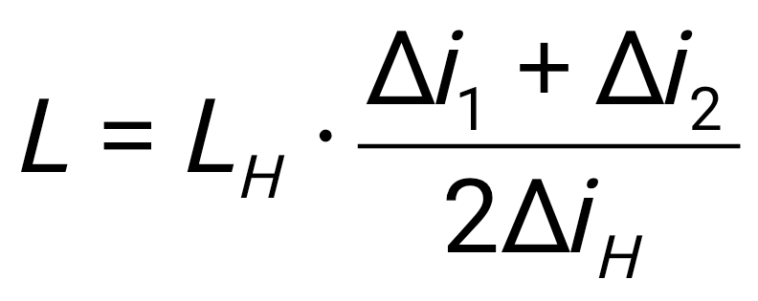, (6.1)
де Δi₁, Δi₂ – алгебраїчні різниці похилів, ‰, по кінцях елемента профілю, причому Δi₁, Δi₂ ≤ Δi_{н};
Δi_{н} – алгебраїчна різниця похилів суміжних елементів профілю, ‰.
Допустимі норми, зазначені в таблиці 6.2, не допускається застосовувати:
а) у поглибленнях профілю (ямах), обмежених хоча б одним гальмівним спуском;
Таблиця 6.2 – Норми найбільшої алгебраїчної різниці похилів суміжних елементів профілю і найменшої довжини роздільних площадок і елементів перехідної крутизни
Категорія залізниці, під’їзної колії | Найбільша алгебраїчна різниця похилів суміжних елементів профілю Δi_{н}, ‰, (чисельник) і найменша довжина роздільних площадок і елементів перехідної крутизни i_{н}, м, (знаменник) за корисної довжині приймально-відправних колій, м
Категорія залізниці, під’їзної колії | 850 | 1050 | 2 × 850 = 1700 | 2 × 1050 = 2100
Встановлені норми
Швидкісна | 6/250 | 4/300 | — | —
I | — | 3/250 | 3/250 | 3/400
II | 6/200 | 4/250 | 3/250 | 3/300
III | 8/200 | 5/250 | 4/250 | 3/300
IV, V | 13/200 | 7/200 | 7/250 | 4/250
VI, VII | 13/200 | 8/200 | 8/250 | —
Допустимі норми
Швидкісна | 10/250 | 9/300 | — | —
I | — | 10/200 | 5/250 | 4/300
II | 13/200 | 10/200 | 5/250 | 4/300
III | 13/200 | 10/200 | 6/250 | 4/250
IV, V | 13/200 | 10/200 | 8/250 | 6/250
VI, VII | 20/200 | 10/200 | 10/200 | —
б) на уступах, розташованих на гальмівних спусках;
в) на підвищеннях профілю (горбах), розташованих на відстані меншій за подвоєну корисну довжину приймально-відправних колій (розрахункової довжини поїзда) від підошви гальмівного спуску.
У разі проєктування криволінійного поздовжнього профілю загальна довжина сполучення повинна бути не менше ніж довжина, наведена в таблиці 6.2 або розрахована за 6.1, а довжина окремих елементів криволінійного профілю повинна бути не менше ніж 50 м і у виняткових випадках – не менше ніж 25 м. Зменшення загальної довжини криволінійного профілю допускається у разі проєктування других колій та реконструкції існуючих залізниць за відповідним ТЕО. Алгебраїчна різниця похилів суміжних елементів криволінійного поздовжнього профілю не повинна перевищувати 1,5 ‰ на швидкісних лініях та лініях I–IV категорії та 2 ‰ – на лініях V–VII категорій. У межах ділянок застосування криволінійного профілю необхідно передбачати укладання колії з рейками не легше ніж Р50 на щебеневий баласт.
6.1.5 Суміжні елементи поздовжнього профілю необхідно сполучати у вертикальній площині кривими радіусом R_{e}, км: 20 – на швидкісних лініях; 15 – на лініях І–III категорій; 10 – на лініях IV, V категорій; 5 – на лініях VI, VII категорій.
У разі проєктування додаткових головних колій і реконструкції існуючих залізниць у важких умовах, а також під’їзних колій допускається зменшувати радіуси вертикальних кривих до км:15 – на швидкісних лініях; 10 – на лініях І–III категорій; 5 – на лініях IV, V категорій; 3 – на лініях VI, VII категорій.
У разі алгебраїчної різниці похилів суміжних елементів менше ніж 2,0 ‰ і R_{e} = 20 км, 2,3 ‰ і R_{в} = 15 км, 2,8 ‰ і R_{e} = 10 км, 4,0 ‰ і R_{e} = 5 км, 5,2 ‰ і R_{e} = 3 км вертикальні криві допускається не передбачати.
Вертикальні криві необхідно розміщувати за межами перехідних кривих, а також поза межами прогонових будов мостів і шляхопроводів із безбаластною проїзною частиною. У цьому разі найменша відстань (тангенс вертикальної кривої Т_{в}, м) від переломів поздовжнього профілю до початку або кінця перехідних кривих і кінців прогонових будов повинна визначатись за формулою:
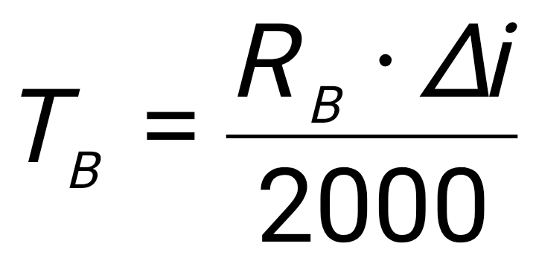, (6.2)
де Δi – алгебраїчна різниця похилів на переломі профілю, ‰.
Бісектриса кута вертикальної кривої b повинна визначатись за формулою:
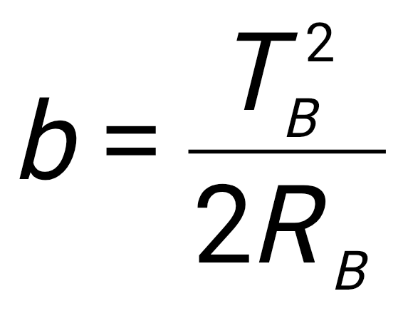 (6.3)
У разі проєктування внутрішньостанційних з’єднувальних і під’їзних колій VII категорії у важких і особливо важких умовах допускається розташовувати переломи поздовжнього профілю незалежно від розташування перехідних кривих.
6.1.6 Норми спряження похилів поздовжнього профілю у разі проєктування додаткових головних колій, реконструкції існуючих залізниць необхідно приймати згідно з 6.1.4 відповідно до прийнятої категорії лінії.
Якщо використання зазначених норм призводить до потреби перебудови існуючого земляного полотна або інженерних споруд, допускається застосовувати норми, зазначені в таблиці 6.2 для лінії наступної нижчої категорії.
У разі обертання на лініях вантажних поїздів подвоєної довжини в особливо важких умовах, коли використання норм, зазначених у таблиці 6.2, призводить до значних робіт із перевлаштування існуючого земляного полотна або інженерних споруд, допускається проєктувати спряження похилів на основі розрахунків, виконаних щодо умов руху поїздів на цій ділянці колії.
6.1.7 Поздовжній профіль у виїмках завдовжки понад 400 м необхідно проєктувати похилами одного напрямку або випуклої форми. У цьому разі крутизну похилів необхідно приймати не менше ніж 2 ‰.
6.1.8 Поздовжній профіль залізничних ліній у хуртовинних районах необхідно проєктувати переважно у вигляді насипу; висота насипу над рівнем розрахункової товщини снігового покриву повинна прийматись не менше ніж 0,7 м на одноколійних і 1,0 м на двоколійних лініях. Допускається зменшувати, залежно від орографії місцевості та напрямку переважних хуртовин, висоту насипу над рівнем розрахункової товщини снігового покриву до значень, наведених у таблиці 6.3.

Таблиця 6.3 – Допустима мінімальна висота насипу над рівнем розрахункової товщини снігового покриву
Ч.ч | Орографія місцевості та напрямок  переважного снігоперенесення | Висота насипу над рівнем розрахункової товщини снігового покриву, м, за кількості головних колій
Ч.ч |  | 1 | 2
1 | Рівнина, навітряні схили косогорів, водорозділи за незначного відхилення (до 30°) напрямку переважних хуртовин від нормалі до осі колії | 0,50 | 0,75
2 | Пониження, підвітряні схили косогорів за значного відхилення (45–60)° напрямку переважних хуртовин від нормалі до осі колії | 0,60 | 0,90
На ділянках, розташованих на насипах, які не задовольняють зазначеним вимогам, а також на нульових місцях і у виїмках, проєктом необхідно передбачати засоби захисту від снігових заметів відповідно до ДБН В.2.3-19.
За розрахункову необхідно приймати товщину снігового покриву, що має імовірність перевищення: 2 % – для ліній швидкісних і І–ІІІ категорій; 3 % – для ліній IV, V категорій; 5 % – для ліній і під’їзних колій VI, VII категорій.
6.1.9 У разі трасування лінії в районах зі складними інженерно-геологічними умовами, що визначаються відповідно до ДБН А.2.1-1 (наявність або можливий розвиток зсувів, обвалів, селів, снігових лавин, карстових процесів тощо), необхідно обов’язково розглянути варіанти обходу несприятливих ділянок.
За потреби перетину залізничною лінією зони можливого впливу цих явищ і процесів під час проєктування такого перетину:
— на ділянках розвитку зсувів необхідно віддавати перевагу земляному полотну у вигляді насипу нижче підошви зсувного масиву на відстані, яка захистить його від проявів деформацій;
— на ділянках, які перетинають місця можливого утворення селевих потоків, необхідно віддавати перевагу розташуванню траси в їх верхів'ях, а у разі спорудження селепропусків рівень брівки земляного полотна повинен забезпечувати їхнє улаштування;
— на ділянках перетину лавинонебезпечних зон необхідно вживати оптимальні для місцевих умов протилавинні заходи відповідно до ДБН В.2.3-19;
— на ділянках розвитку карсту необхідно уникати проєктування виїмок, передбачати протидеформаційні заходи, у тому числі такі, що унеможливлюють активізацію карстових процесів.
6.1.10 Брівка земляного полотна на підходах до водопропускальних споруд через водотоки в межах їх розливу (або у разі розташування залізничних ліній вздовж водотоків, озер, водосховищ, морів), а також брівки захисних і водорозділових дамб повинні підійматися над найвищим розрахунковим рівнем води (у разі пропускання найбільшого паводка з урахуванням підпору, накочування хвилі на укіс, вітрового нагону, припливних і льодових явищ) не менше ніж на 0,5 м, а брівка незатоплюваних регуляційних споруд і берм – не менше ніж на 0,25 м.
Найвищий розрахунковий рівень води необхідно визначати виходячи з імовірності перевищення:
— на швидкісних лініях і лініях І–IV категорій загальної мережі 1:300 (0,33 %);
— на лініях V–VII категорій загальної мережі – 1:100 (1 %);
— на під’їзних коліях VII категорії – 1:50 (2 %).
На під’їзних коліях, де з технологічних причин не допускається переривання руху, імовірність перевищення найвищого розрахункового рівня води необхідно приймати такою, що дорівнює 1:100 (1 %).
Підпір необхідно визначати з урахуванням можливого розмивання русла під мостом, але не більше ніж на 50 % повного розмивання.
Висоту вітрового нагону і висоту накочування хвиль необхідно визначати згідно з [11] для зазначених вище забезпеченостей найвищих розрахункових рівнів води.
У разі проєктування додаткових головних колій, реконструкції існуючих ліній брівку земляного полотна на підходах до водопропускальних споруд через водотоки, а також на ділянках розташування залізничних ліній уздовж водотоків і водойм за умови пропускання паводків необхідно приймати відповідно до цих будівельних норм із урахуванням даних експлуатації.
Для малих мостів і труб витрати води допускається визначати з урахуванням акумуляції води перед спорудою.
6.1.11 На ділянках траси в гірських долинах між водотоком і косогором у разі проєктування земляного полотна напівнасипом, напіввиїмкою, на полиці косогору, необхідно перевіряти достатність підвищення брівки земляного полотна відповідно до 6.1.10 з урахуванням місцевих явищ.
6.1.12 Підвищення брівки земляного полотна на підходах до малих мостів і труб над рівнями води під час паводків, встановлене відповідно до 6.1.10 (з урахуванням підпору й акумуляції), необхідно приймати не менше ніж 0,5 м, а для труб за напівнапірного режиму роботи – не менше ніж 1,0 м.
6.1.13 Брівка земляного полотна повинна підвищуватися над найвищим рівнем ґрунтових вод або над рівнем тривалого стояння поверхневих вод на величину, достатню для забезпечення захисту залізничної колії від здимання та осідання.
6.1.14 Перед затяжними спусками необхідно проєктувати ділянку колії з пологим похилом довжиною не менше ніж 1,5 км для випробування гальм під час руху,
Довжина спусків із крутими затяжними похилами (понад 20 ‰) не повинна перевищувати відстань, яку проходить поїзд без зупинок за умовами нагрівання гальмових колодок і коліс рухомого складу і виснаженості автогальм. У разі перевищення цієї відстані необхідно передбачати зупинку поїзда. У місцях можливої зупинки поїзда, що не збігається з площадкою роздільних пунктів, похили не повинні перевищувати значень, установлених для утримування поїзда допоміжним гальмом локомотива (локомотивів).
6.1.15 Поздовжній профіль додаткової головної колії, розташованої на загальному земляному полотні з існуючою колією, на прямих ділянках необхідно проєктувати так, щоб після капітального ремонту існуючої колії рівень головок рейок обох колій був однаковим. На ділянках колії в кривих головки внутрішніх рейок мають бути в одному рівні.
Тимчасова різниця рівнів головок рейок не повинна перевищувати 100 мм, а в окремих точках – 150 мм. У місцях, де унеможливлено занесення колії снігом або піском, тимчасову різницю рівнів голівок рейок допускається збільшувати до 250 мм.
На переїздах, що влаштовуються на прямій ділянці колії, різниця рівнів головок рейок не допускається.
6.1.16 Рішення щодо виправлення викривленого поздовжнього профілю існуючих колій необхідно приймати залежно від стану існуючого земляного полотна та існуючої товщини баластного шару. Воно може виконуватись як підніманням колій на баласт, так і зрізанням існуючого баластового шару з дотриманням умови забезпечення несної спроможності глинистих ґрунтів земляного полотна. За потреби усунення деформацій земляного полотна (просідань колії, баластових корит і лож) допускається передбачати зрізання верхньої частини земляного полотна з облаштуванням захисних шарів.

6.2 План колії на перегонах
6.2.1 Криві ділянки колії нових залізниць необхідно проєктувати якомога більшого радіуса. Радіуси кривих необхідно призначати відповідно до таблиці 6.4 і приймати такими, що дорівнюють, м: 4000, 3000, 2500, 2000, 1800, 1500,1200,1000,800, 700, 600, 500, 400, 350, 300, 250, 200.

Таблиця 6.4 – Радіуси кривих у плані
Категорії  залізничних ліній, під’їзних колій | Радіуси кривих у плані, м
Категорії  залізничних ліній, під’їзних колій | Потрібні | Допустимі
Категорії  залізничних ліній, під’їзних колій | Потрібні | у важких умовах | в особливо  важких умовах з обґрунтуванням у ТЕО | в особливо важких умовах за завданням  на проєктування та з обґрунтуванням у ТЕО
Швидкісні | 4000–3000 | 2500 | 1200 | 800
I–II | 4000–2500 | 2000–1500 | 1000 | 600
III | 4000–2000 | 1500 | 800 | 400
IV, V | 4000–1200 | 800 | 600 | 300
VI, VII | 2000–1000 | 600 | 300 | 200
Під’їзні колії | 2000–600 | 500 | 200 | —
З’єднувальні колії | 2000–350 | 250 | 200 | —
У разі проєктування ділянок залізничних ліній на перетині висотних перешкод, де за умовами поздовжнього профілю колії реалізуються швидкості руху пасажирських поїздів менше ніж 120 км/год і вантажних поїздів менше ніж 60 км/год, допускається застосовувати криві радіусом 300 м – на швидкісних лініях і лініях I–III категорії, 250 м – на лініях IV, V категорій.
У разі проєктування міжколійного розширення допускається застосовувати криві радіусом понад 4000 м.
У разі проєктування розв’язок у залізничних вузлах допускається застосовувати криві радіусом 250 м.
На коліях із залізобетонними шпалами криві ділянки необхідно проєктувати радіусом не менше ніж 350 м.
6.2.2 Значення найменшого радіуса кривих у разі проєктування додаткових головних колій, реконструкції існуючих залізниць необхідно встановлювати залежно від передбачуваних швидкостей руху пасажирських і вантажних поїздів і значень радіусів кривих існуючої колії.
6.2.3 Криві ділянки додаткових головних колій, розташованих на загальному земляному полотні з існуючою колією, необхідно проєктувати концентричними відносно виправлених кривих існуючої колії.
У разі перевлаштування кривих існуючої колії необхідно приймати постійні значення радіусів по всій довжині кругової кривої. У важких умовах, коли виконання цієї вимоги обумовлює необхідність перебудови існуючого земляного полотна або інженерних споруд, допускається зберігати радіуси різних значень із урахуванням динаміки, тобто різниці в кривизні.
6.2.4 На нових магістральних швидкісних лініях і лініях І–V категорій застосовувати складені (багаторадіусні) криві не допускається.
6.2.5 Прямі і криві ділянки колії, а також суміжні кругові криві різних радіусів необхідно сполучати за допомогою перехідних кривих.
Довжину перехідної кривої l необхідно встановлювати за умови забезпечення:
— відводу підвищення зовнішньої рейки, що визначається швидкістю підйому колеса по відводу зовнішньої рейки f_{ν} за формулою:
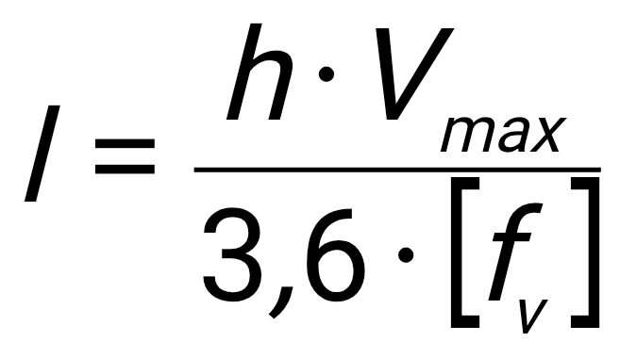, (6.4)
де h – підвищення зовнішньої рейки, мм (визначається згідно з додатком Б);
V_{max} – швидкість руху, км/год, найбільш швидкохідного поїзда в цій кривій.
— відводу кривизни, що визначається швидкістю наростання поперечного непогашеного прискорення ψ за формулою:
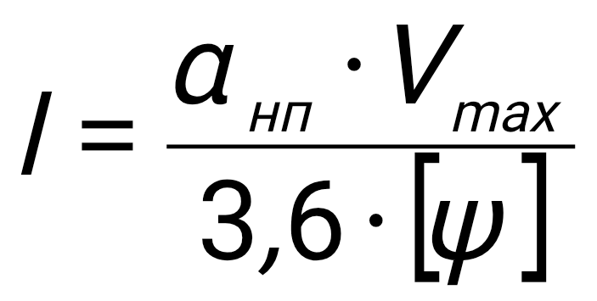, (6.5)

де α_{нп} – непогашене прискорення (визначається згідно з додатком Б).
Нормативні (максимальні) значення [f_{ν}] і [ψ], а також непогашеного прискорення та крутизни відводу підвищення зовнішньої рейки необхідно приймати відповідно до таблиці 6.5. Як остаточне необхідно приймати більше зі значень, отриманих за формулами (6.3), (6.4), з округленням до величини, кратної 10 м. Довжина перехідної кривої повинна бути не менше ніж 20 м.
Для запобігання обмежень швидкості в окремих кривих залежно від типу локомотива максимально допустиме значення непогашених прискорень для прискорених поїздів допускається збільшити a_{нп.прис.пас} у межах від 0,8 м/с² до 1,0 м/с².
Підвищення зовнішньої рейки не повинно перевищувати 150 мм. Відвід підвищення зовнішньої рейки повинен виконуватись плавно в межах перехідної кривої по всій її довжині.
У разі проєктування ділянок, розташованих у важких умовах, де не може бути реалізована швидкість руху поїздів, що допускається прийнятим радіусом кривої, а також у разі проєктування додаткових головних колій, реконструкції існуючих залізниць довжину перехідних кривих необхідно розраховувати залежно від встановленого проєктом для цієї кривої підвищення зовнішньої рейки та крутизни відводу цього підвищення, яка не повинна перевищувати 1 ‰, у важких та особливо важких умовах на лініях IV–VII категорій – 2 ‰, на під’їзних коліях – 3 ‰.
На лініях IV–VII категорій довжину перехідних кривих допускається встановлювати відповідно до таблиці 6.6.
Таблиця 6.5 – Нормативні (максимальні) значення параметрів на перехідних кривих за критеріями безпеки, плавності та комфортабельності їзди
Характеристика  напрямку | Максимальне допустиме непогашене прискорення,  a_{нп.доп}, м/с² | Максимальна допустима зміна непогашеного прискорення за одиницю часу, ψ_{доп}, м/с³ | Максимальна допустима швидкість підйому колеса по відводу підвищення зовнішньої рейки, f_{vдоп}, мм/с | Максимальна допустима крутизна відводу підвищення зовнішньої рейки*, i_{v}, ‰
Прискорений  пасажирський рух, суміщений з прискореним рухом приміських поїздів | a_{нп.прис.пас.}= 0,7 | ψ = 0,5 | f_{v} = 30 | i_{v} = 0,67
Суміщений рух прискорених пасажирських з вантажними збірними і приміськими поїздами | a_{нп.прис.пас} = 0,7  a_{нп.вант} = ± 0,3 | ψ = 0,6 | f_{v} = 30 | i_{v} = 0,67
* У важких умовах допускається приймати значення, наведені у 6.2.5

Таблиця 6.6 – Довжина перехідних кривих на лініях IV–VII категорій
Радіус кривої, м | Довжина перехідних кривих на залізничних лініях і під’їзних коліях, м
Радіус кривої, м | IV категорії |  |  | V категорії |  |  | VI, VII категорій |  |  | Під’їзні  та з’єдну-вальні колії
Радіус кривої, м | Зони швидкості руху
Радіус кривої, м | 1 | 2 | 3 | 1 | 2 | 3 | 1 | 2 | 3
4000 | 40 | 30 | 20 | 30 | 20 | 20 | – | – | – | –
3000 | 60–40 | 40–30 | 20 | 40–30 | 30–20 | 20 | – | – | – | –
2500 | 60–80 | 50–30 | 20 | 60–40 | 40–30 | 20 | – | – | – | –
2000 | 100–80 | 60–40 | 30 | 60–50 | 50–30 | 20 | 40–30 | 30 | 20 | 20
1800 | 100–80 | 60–40 | 40–30 | 80–60 | 50–40 | 30–20 | 50–30 | 30 | 20 | 20
1500 | 120–100 | 80–60 | 50–40 | 80–60 | 60–50 | 40–30 | 60–40 | 40–30 | 30 | 20
1200 | 140–120 | 100–80 | 60–50 | 100–80 | 80–60 | 40–30 | 60–50 | 50–30 | 30 | 20
1000 | 140–120 | 120–100 | 70–50 | 120–100 | 80–60 | 50–40 | 80–60 | 50–40 | 30 | 20
800 | 160–140 | 140–100 | 80–50 | 140–100 | 100–80 | 50–40 | 90–60 | 60–50 | 40–30 | 20
700 | 160–140 | 140–120 | 80–60 | 160–120 | 110–90 | 60–50 | 120–80 | 60–50 | 40–30 | 20
600 | 160–130 | 140–120 | 100–60 | 160–120 | 120–100 | 60–50 | 120–80 | 80–60 | 50–40 | 20
500 | 160–120 | 140–120 | 120–70 | 160–120 | 130–100 | 80–60 | 120–100 | 90–70 | 60–40 | 20
400 | 160–120 | 140–120 | 140–80 | 140–100 | 140–100 | 80–60 | 120–100 | 110–80 | 60–50 | 20
350 | 140–100 | 140–100 | 140–80 | 140–100 | 130–100 | 100–60 | 120–100 | 120–80 | 80–50 | 20
300 | 140–100 | 140–100 | 120–80 | 140–100 | 120–100 | 120–80 | 120–80 | 120–80 | 80–60 | 40–20
250 | 120–90 | 120–80 | 120–80 | 120–80 | 120–80 | 120–80 | 120–80 | 120–80 | 80–60 | 40–20
200 | – | – | – | – | – | – | 100–80 | 100–80 | 80–60 | 40
180 | – | – | – | – | – | – | – | – | – | 60–40
150 | – | – | – | – | – | – | – | – | – | 60–40
У разі двох значень довжини перехідних кривих менші значення допускається застосовувати у важких умовах.
Розподіл ділянок на зони швидкостей руху поїздів необхідно виконувати залежно від конфігурації поздовжнього профілю:
— 1-а зона швидкостей – поглиблення поздовжнього профілю і ділянок, які примикають до них, а також інші ділянки, якими прямують вантажні поїзди в обох напрямках з максимальними чи близькими до них швидкостями;
— 2-а зона швидкостей – горизонтальні площадки й похили, на яких величина середньозваженої квадратичної швидкості близька до середніх значень швидкостей руху вантажних поїздів;
— 3-я зона швидкостей – підвищення поздовжнього профілю і ділянок затяжних підйомів, що примикають до них, якими прямують вантажні поїзди в обох напрямках зі швидкостями, близькими до розрахункової швидкості на керівному підйомі.
Отримані з розрахунку довжини перехідних кривих необхідно округляти до значень, кратних 10 м. Довжина перехідної кривої повинна бути не менше ніж 20 м.
Довжину проміжних перехідних кривих, які сполучають кругові криві різних радіусів, що спрямовані в один бік, необхідно визначати залежно від різниць підвищення зовнішньої рейки і кривизни. У цьому разі довжина перехідної кривої повинна бути не менше ніж 20 м.
Допускається не влаштовувати перехідну криву між суміжними кривими, якщо різниця у кривизні складає не менше ніж 1/8000 на швидкісних лініях і лініях І–II категорій, 1/5000 на лініях III–IV категорій, 1/3000 на лініях V–VI і 1/2000 – на лініях VII категорії.
На під’їзних коліях, що обслуговуються маневровим порядком, та у разі поїзного руху зі швидкостями не більше ніж 25 км/год, перехідні криві допускається не передбачати.
6.2.6 Прямі вставки між початковими точками перехідних кривих, а за їхньої відсутності – кругових кривих, необхідно приймати якомога більшої довжини, але не менше ніж зазначеної в таблиці 6.7.
Таблиця 6.7 – Мінімально допустима довжина прямих вставок
Залізничні лінії | Довжина прямої вставки, м
Залізничні лінії | У нормальних умовах між кривими, спрямованих : |  | У важких умовах між  кривими, спрямованих :
Залізничні лінії | в різні сторони | в одну сторону | в різні сторони | в одну сторону
Швидкісні | 150 | 150 | 100 | 100
І – III категорії | 150 | 150 | 50 | 75
IV, V категорії | 75 | 100 | 50 | 50
VІ, VII категорії | 50 | 50 | 30 | 30
Для ліній VI, VII категорій в особливо важких умовах допускається зменшувати пряму вставку між перехідними кривими до 20 м.
На під’їзних коліях, що обслуговуються маневровим порядком, а у важких умовах у разі поїзного руху зі швидкостями не вище ніж 25 км/год, а також на тимчасових ділянках траси, які споруджуються на період будівництва, прямі вставки між перехідними кривими допускається не влаштовувати. За відсутності перехідних кривих прямі вставки допускається не влаштовувати, якщо не передбачається підвищення зовнішньої рейки.
У разі проєктування нових залізничних ліній IV–VII категорій, що споруджуються в особливо важких умовах, додаткових головних колій і реконструкції існуючих залізничних ліній допускається передбачати сполучення зворотних кривих з перехідними кривими без прямих вставок.
У разі укладання двох суміжних стрілочних переводів на головних коліях, де передбачено рух пасажирських поїздів зі швидкостями більше ніж 120 км/год до 140 км/год, між стиками рамних рейок або між торцем хрестовини та початком (або кінцем) перехідних кривих повинні бути прямі вставки довжиною не менше ніж 25 м, а у стиснених умовах – не менше ніж 12,5 м. На головних та приймально-відправних коліях, де передбачений рух поїздів зі швидкостями не більше ніж 120 км/год, між стиками рамних рейок або між торцем хрестовини та початком (або кінцем) перехідних кривих повинні бути прямі вставки довжиною, яка повинна забезпечити можливість улаштування відводу розширення колії.
За наявності підвищення зовнішньої рейки та відсутності перехідної кривої відвід підвищення повинен виконуватись на прямій вставці між стиком рамної рейки (або торцем хрестовини) і початком кривої. Довжина цієї вставки повинна забезпечити можливість улаштування відводу підвищення з похилом не крутіше ніж 3 ‰ за межами колії, розташованої на перевідних брусах.
6.2.7 Другу (третю, четверту) колії необхідно розміщувати з одного боку від існуючої. У разі обґрунтованої потреби зміни сторонності другої колії в межах дільниці переключення колії необхідно передбачати на роздільних пунктах і підходах до них у межах існуючих кривих (уникаючи улаштування нових кривих).
6.2.8 Додаткову головну колію необхідно розташовувати на загальному земляному полотні з існуючою головною колією.
Доцільність улаштування роздільного земляного полотна повинна бути обґрунтована у ТЕО.
6.2.9 На прямих ділянках перегонів відстань між осями першої і другої головних колій, а також між осями третьої та четвертої головних колій повинна бути не менше ніж 4100 мм; в обґрунтованих випадках цю відстань дозволено збільшувати. Відстань між осями другої і третьої колій, які передбачається побудувати, повинна бути не менше ніж 8000 мм, а у разі швидкості руху пасажирських поїздів більше ніж 140 км/год на ділянках, де ці швидкості можуть бути реалізовані, – 10000 мм.
На швидкісних лініях на ділянках, де може бути реалізована швидкість руху пасажирських поїздів більше ніж 160 км/год, відстань між осями колій повинна бути збільшена на величини, які мають визначатись за умови забезпечення безпеки руху.
У важких умовах на ділянках головних колій, які розташовуються в зоні великих міст, залізничних вузлів і станцій допускається зменшувати цю відстань до 6000 мм із відповідним зниженням швидкості руху поїздів. У разі реконструкції багатоколійних ділянок допускається зберігати існуючу відстань 5000 мм із відповідним зниженням швидкості руху поїздів та застосуванням додаткових заходів, що забезпечуватимуть безпечну експлуатацію та утримання колій і перегінного обладнання.
На кривих ділянках колії відстань між осями першої існуючої колії і другої колії, що передбачається побудувати, а також третьої й четвертої коліями, які планується побудувати, необхідно збільшувати залежно від радіуса кривої відповідно до ДСТУ Б В.2.3-29 та ДСТУ EN 15273-3.
Величини, на які залежно від радіусу кривої необхідно збільшити відстань між осями суміжних колій та відстань між віссю колії і габаритом наближення споруд, не повинні бути менше наведених у таблиці 6.8.
6.2.10 Переходи від нормальних відстаней між осями колій на прямих ділянках колії до збільшених на кривих за концентричного розташування колій необхідно проєктувати в межах перехідних кривих за рахунок застосування на внутрішній колії перехідних кривих збільшеної довжини порівняно з довжиною, прийнятою для зовнішньої колії. У цьому разі довжина перехідних кривих на кожній з колій повинна бути не менше, ніж наведено в 6.2.5.
У важких умовах, у разі коротких прямих вставок між кривими, розширену міжколійну відстань допускається приймати однаковою для всієї ділянки за нормами для кривої з найбільшим розширенням.

Таблиця 6.8 – Збільшення горизонтальних відстаней між осями колій і між віссю колії та габаритом наближення споруд на перегонах і станціях на кривих ділянках колії
Радіус кривої, м | Розра-хункове підвище-ння зовніш-ньої рейки, мм | Мінімальна величина збільшення горизонтальної відстані
Радіус кривої, м | Розра-хункове підвище-ння зовніш-ньої рейки, мм | між осями колій на  перегонах і станціях, мм |  |  | між віссю колії і частинами будівлі, споруд і пристроїв,  що найбільш виступають, мм
Радіус кривої, м | Розра-хункове підвище-ння зовніш-ньої рейки, мм | за відсутності підвищення або  за підвищення зовнішньої рейкової колії менше, ніж підвищення зовнішньої рейки внутрішньої колії | за підвищення зовнішньої рейки зовнішньої колії більше, ніж підвищення зовнішньої рейки внутрішньої колії |  | За наявності підвищення зовнішньої рейки |  |  |  |  |  | За відсутності підвищення зовнішньої  рейки з зовнішнього і внутрішнього боків кривої
Радіус кривої, м | Розра-хункове підвище-ння зовніш-ньої рейки, мм |  | на перегонах | на станціях між  головними коліями | із внутрішнього боку кривої на висоті від рівня головки рейки, мм |  |  |  |  | із зовнішнього боку кривої у випадках, зазначених у  графах 6–10
 |  |  |  |  | 4850 | 3850 | 3050 | 300  380 | 100
1 | 2 | 3 | 4 | 5 | 6 | 7 | 8 | 9 | 10 | 11 | 12
4000 | 35 | 20 | 60 | 40 | 120 | 100 | 80 | 15 | 35 | 10 | 10
3500 | 40 | 20 | 70 | 45 | 140 | 110 | 90 | 20 | 40 | 10 | 10
3000 | 45 | 25 | 80 | 60 | 160 | 130 | 100 | 25 | 45 | 15 | 15
2000 | 70 | 35 | 130 | 80 | 250 | 200 | 160 | 35 | 70 | 20 | 20
1800 | 75 | 40 | 140 | 90 | 260 | 210 | 170 | 40 | 75 | 20 | 20
1500 | 90 | 50 | 170 | 110 | 320 | 260 | 210 | 45 | 90 | 25 | 25
1200 | 115 | 60 | 210 | 140 | 400 | 330 | 260 | 60 | 115 | 30 | 30
1000 | 125 | 75 | 240 | 160 | 440 | 360 | 290 | 70 | 130 | 35 | 35
800 | 125 | 90 | 250 | 170 | 450 | 370 | 300 | 80 | 140 | 45 | 45
700 | 125 | 105 | 270 | 190 | 460 | 380 | 310 | 85 | 150 | 50 | 50
600 | 125 | 120 | 280 | 200 | 470 | 390 | 320 | 90 | 160 | 60 | 60
500 | 125 | 145 | 310 | 230 | 480 | 400 | 330 | 100 | 170 | 75 | 75
400 | 125 | 180 | 340 | 260 | 500 | 420 | 350 | 120 | 180 | 90 | 90
350 | 125 | 205 | 370 | 285 | 510 | 430 | 360 | 130 | 200 | 105 | 105
300 | 125 | 240 | 400 | 320 | 520 | 440 | 380 | 150 | 220 | 120 | 120
250 | 125 | 275 | 430 | 355 | 530 | 450 | 400 | 170 | 240 | 135 | 135
200 | 125 | 310 | 460 | 390 | 540 | 460 | 420 | 190 | 260 | 150 | 150
150 | 125 | 345 | 490 | 425 | 550 | 470 | 440 | 210 | 280 | 165 | 165

6.2.11 У разі проєктування залізничних ліній, що споруджуються в районах, де можливі снігові замети, необхідно за можливості:
— уникати орієнтації осей виїмок, а також станцій уздовж переважних хуртовинних вітрів;
— у слабко пересіченій місцевості трасувати залізничну лінію в зонах переважного видування снігу, що розташовуються за навітряними межами снігозбиральних площ;
— за інших однакових умов віддавати перевагу прокладанню траси на навітряних косогорах, а також на водорозділах;
— у сильно пересіченій гірській місцевості прокладати трасу на відстані не менше ніж 50 м від підошви крутих схилів долини;
— перетинати трасою понижені місця (котловини, балки, яри) по найкоротшому напрямку, а попутні пониження обходити з підвітряного боку.

6.3 Розташування роздільних пунктів
6.3.1 Роздільні пункти на нових лініях необхідно розміщувати:
— з урахуванням пропускної спроможності й умов експлуатації суміжних ділянок;
— з урахуванням етапного нарощування пропускної і провізної спроможності (у тому числі за рахунок поїздів підвищеної маси, подовжених і з’єднаних);
— на підставі взаємопов’язаного вибору основних параметрів проєктної лінії.
У разі розміщення роздільних пунктів на лініях усіх категорій необхідно враховувати зручності експлуатації лінії, обслуговування населених пунктів, топографічні, інженерно-геологічні та інші місцеві умови.
6.3.2 На швидкісних лініях і двоколійних лініях І–III категорій проміжні станції й обгінні пункти необхідно розміщувати з урахуванням співвідношення швидкостей, розмірів і характеру вантажного і пасажирського руху, значень міжпоїзного інтервалу, потрібного рівня надійності поїзної роботи, умов виконання робіт із утримання та ремонту лінійних споруд, але не рідше ніж через (35–40) км.
6.3.3 На одноколійних лініях І–III категорій, які планується перевлаштувати в найближчі 15 років у двоколійні, роздільні пункти необхідно розміщувати відповідно до 6.3.2. У разі використання інших способів посилення ліній роздільні пункти необхідно розміщувати, виходячи з ідентичності перегонів за часом прямування пари поїздів між цими роздільними пунктами. Повинна бути забезпечена пропускна спроможність на перегонах не менша ніж встановлена кількість пар поїздів. У розрахунках необхідно використовувати паралельний графік руху поїздів, схрещення виконувати із зупинкою на роздільних пунктах.
6.3.4 Роздільні пункти на лініях IV–VII категорій необхідно розміщувати виходячи з умов забезпечення потреби вантажних і пасажирських перевезень десятого року експлуатації.
6.3.5 Час ходу пари поїздів на перегонах, що примикають до дільничних станцій, необхідно скорочувати не менше ніж на 4 хв порівняно з розрахунковим часом ходу обмежувальним перегоном.

6.4 Поздовжній профіль і план колії на роздільних пунктах
6.4.1 Станції, роз’їзди й обгінні пункти необхідно розташовувати на горизонтальній площадці. Допускається розташовувати роздільні пункти на похилах не крутіше 1,5 ‰, у важких умовах – не крутіше 2,5 ‰. В усіх випадках для запобігання самовільному виходу рухомого складу за межі корисної довжини колії поздовжній профіль колії нових станцій, роз’їздів, обгінних пунктів, де передбачається відчеплення локомотивів або вагонів від поїздів і виконання маневрових операцій, повинен проєктуватися увігнутого (ямоподібного) обрису з однаковими відмітками висот на кінцях корисної довжини колії.
В особливо важких умовах на роз’їздах та обгінних пунктах поздовжнього або напівпоздовжнього типу і на проміжних станціях, на яких не передбачаються маневри і відчеплення локомотива чи вагонів від складу поїзду, допускаються похили більше ніж 2,5 ‰ у межах станції. Допускаються похили більше ніж 2,5 ‰ у разі подовження приймально-відправних колій на існуючих станціях за умови вжиття заходів проти самовільного виходу вагонів або складів поїздів без локомотивів.
В усіх випадках розміщення станцій, роз’їздів і обгінних пунктів на похилах повинні забезпечуватися умови утримання поїздів встановленої і перспективної маси допоміжними гальмами локомотивів, а також зрушення з місця цих поїздів.
6.4.2 Довжина станційних площадок на нових лініях має бути встановлена залежно від корисної довжини приймально-відправних колій на перспективу, а також типу розташування приймально-відправних колій (поздовжнє, напівпоздовжнє, поперечне) і бути не менше ніж зазначена в таблиці 6.9. Довжину станційних площадок на під’їзних коліях необхідно встановлювати розрахунком.
Якщо корисна довжина колії більше (чи менше) за 1050 м довжину станційної площадки необхідно відповідно збільшити (чи зменшити) у разі поперечного і напівпоздовжнього типах роздільних пунктів – на різницю корисних довжин, а у разі повздовжнього типу – на подвоєну різницю корисних довжин.
На залізничних лініях або ділянках, на яких існує перспектива будівництва третьої (четвертої) головної колії, довжини площадок необхідно збільшити відповідно на проміжних станціях на (500–700) м, дільничих – на (600–800) м.
Таблиця 6.9 – Довжина станційних площадокна нових лініях
Категорія ліній | Розташування приймально-відправних колій | Мінімальна довжина станційних площадок (для нових ліній), м, за корисної довжини приймально-відправних колій 1050 м
На роз’їздах
Швидкісні, I–V | Поздовжнє | 2450
Те саме | Напівпоздовжнє | 1800
–»– | Поперечне | 1450
VI, VII | Поперечне | 1300
На проміжних станціях
Швидкісні, I–V | Поздовжнє | 2900
Те саме | Напівпоздовжнє | 2200
–»– | Поперечне | 1650
VI, VII | Поперечне | 1450
На обгінних пунктах
Швидкісні, I–V | Поздовжнє | 2600
Те саме | Напівпоздовжнє | 1900
–»– | Поперечне | 1500
На дільничних станціях
Швидкісні, I–V | Поздовжнє | 4000
Те саме | Напівпоздовжнє | 2850
–»– | Поперечне | 2400
VI, VII | Поперечне | 2000
* Довжину станційних площадок наведено без урахування тангенсів вертикальних кривих, значення яких необхідно додавати до зазначеного в таблиці залежно від алгебраїчної різниці похилів, що сполучаються.
Для організації постійного руху з’єднаних поїздів на роздільних пунктах, де ці поїзди мають зупинку для схрещення або обгону, з’єднання і роз’єднання складів, технічного обслуговування вагонів, довжина станційної площадки має бути відповідною.
6.4.3 Площадки роз’їздів і обгінних пунктів, розташованих у легких топографічних умовах, необхідно будувати на підвищеннях профілю (горбах), а ділянки перед вхідними сигналами на відстані, що дорівнює корисній довжині приймально-відправних колій, – на похилах, що забезпечують зрушення поїзда з місця.
На роздільних пунктах нових ліній, у проєктах яких передбачається електрична тяга на постійному струмі, де передбачається зупинка поїздів установленої довжини, у тому числі з’єднаних, поздовжній профіль станційної площадки і ділянки виходу у бік затяжного підйому з обмежувальним похилом повинен забезпечувати розгін поїздів до розрахункової швидкості на цьому підйомі.
6.4.4 У разі переобладнання існуючих станцій, роз’їздів і обгінних пунктів, а також у разі будівництва нових роздільних пунктів із колійним розвитком на існуючих лініях крутизна окремих елементів поздовжнього профілю в межах усієї довжини приймально-відправних колій не повинна перевищувати норм, зазначених у 6.4.1.
Стрілочні горловини у разі неможливості їх розташування на зазначених похилах допускається розташовувати на похилах не крутіше обмежувального, зменшеного на 2 ‰, а в особливо важких умовах, – і на обмежувальному похилі.
6.4.5 Диспетчерські з’їзди та окремі стрілочні переводи на головних коліях за межами горловин допускається розміщувати на будь-якому поздовжньому похилі до обмежувального включно.
Довжина елементів профілю в горловинах не повинна бути менше ніж 50 м (у важких умовах 25 м). Точки переломів профілю повинні бути за межами спільних брусів стрілок.
6.4.6 У разі перевлаштування існуючих роз’їздів і обгінних пунктів, на яких не передбачається виконувати маневри, якщо розташування приймально-відправних колій у межах корисної довжини на горизонтальній площадці пов’язано з перетрасуванням підходів, великими обсягами земляних робіт, перебудовою інженерних споруд тощо, допускається проєктувати подовження приймально-відправних колій на похилах до керівного включно; у цьому разі повинні забезпечуватися умови безпеки руху поїздів.
Допускається розміщувати колії на похилах не більше ніж 10 ‰ у разі подовження приймально-відправних колій існуючих станцій.
У разі перевлаштування існуючих станцій, роз’їздів і обгінних пунктів допускається зберігати існуючі похили і довжини окремих елементів поздовжнього профілю в тих межах, що не перевлаштовуються. Середній похил колій, на яких передбачається з’єднання або роз’єднання з’єднаних поїздів, не повинен перевищувати 6 ‰.
В усіх випадках розташування приймально-відправних колій у межах корисної довжини на похилах необхідно передбачати заходи проти самовільного виходу рухомого складу за межі корисної довжини колії, а значення середнього похилу в межах корисної довжини колії повинно забезпечувати умови утримання поїздів допоміжними гальмами локомотивів, а також умови зрушення поїздів з місця.
6.4.7 Розв’язки підходів у залізничних вузлах і з’єднувальні колії, які передбачаються винятково для руху поїздів в одному напрямку, допускається розташовувати у важких умовах на спусках крутіше обмежувального похилу, але такого, що не перевищує найбільшого значення похилу, установленого для ліній цієї категорії в 6.1.1.
6.4.8 Пасажирські зупинні пункти дозволено розміщувати на похилах, що допускають зрушення з місця пасажирських поїздів, у тому числі підвищеної довжини.
6.4.9 Колії біля навантажувально-розвантажувальних платформ і майданчиків, колії, призначені для стоянки поїздів або вагонів без локомотивів, а також колії екіпірування і стоянки локомотивів необхідно розташовувати на горизонтальних площадках.
Допускається розміщувати зазначені колії на похилах до 2,5 ‰.
Колії для стоянки пасажирських поїздів і окремих вагонів на пасажирських і пасажирських технічних станціях і колії в будівлях необхідно розташовувати на горизонтальних площадках.
В усіх випадках належить передбачати заходи проти самовільного виходу вагонів, проєктуючи профіль увігнутого обрису.
6.4.10 Значення похилів внутрішньостанційних з’єднувальних колій, а також колій для перестановки поїздів, подачі вагонів до бункерів і складів необхідно приймати з урахуванням маси поїздів, що обертаються по цих коліях, і сили тяги локомотивів, але не більше ніж значення похилів, встановлених у 6.1.1.
Похили колій, призначених для пересування тільки локомотивів і моторвагонних секцій, необхідно приймати не більше ніж 40 ‰.
У разі проєктування поздовжнього профілю внутрішньостанційних з’єднувальних і ходових колій допускається застосовувати норми, зазначені в 6.1.4 для ліній VI–VII категорій.
6.4.11 Відстань від воріт будівель або початку вантажного фронту до початку вертикальної кривої в профілі, а також до початку кривої в плані повинна бути не менша, ніж довжина найдовшого вагона (секції локомотива), що подається під навантаження, розвантаження або для ремонту.
У важких умовах для колій, які перевлаштовуються, цю відстань допускається зменшувати до 2 м.
6.4.12 Профіль сортувальних пристроїв (сортувальних гірок, витяжних колій із стрілочними горловинами на похилах або площадках) і сортувальних колій, що обслуговуються ними, повинен проєктуватись відповідно до норм і правил проєктування сортувальних пристроїв.
Сортувальні колії, на яких сортування вагонів виконують із витяжних колій, у межах стрілочної зони необхідно розташовувати на спуску у напрямку сортування вагонів; крутизна спуска не повинна перевищувати 2 ‰; там, де маневрові операції виконуються з порожніми вагонами, допускається розташовувати стрілочні горловини на спуску до 2,5 ‰.
Витяжні колії за межами стрілочної горловини станції необхідно розташовувати на горизонтальній площадці або на спуску (у напрямку сортування вагонів) не крутішому 2 ‰, а у важких умовах допускається розташовувати на підйомі не крутішому 2 ‰ в напрямку колій, які обслуговуються.
На проміжних станціях поздовжній профіль витяжних колій, які використовують для роботи збірних і вивізних поїздів, у важких умовах допускається проєктувати відповідно до поздовжнього профілю суміжної ділянки головної колії.
6.4.13 Стрілочні переводи на головних і приймально-відправних коліях необхідно розташовувати поза межами вертикальної кривої. У важких умовах на лініях зі швидкостями руху поїздів до 120 км/год допускається розміщувати стрілочні переводи в межах вертикальної кривої, радіус якої повинен бути не менше ніж 10 км. На інших коліях, не призначених для прямування організованих поїздів, а також у разі перевлаштування існуючих і будівництва нових станцій, роз’їздів і обгінних пунктів на існуючих лініях, де не передбачаються швидкості руху поїздів понад 120 км/год, стрілочні переводи допускається розміщувати в межах вертикальної кривої, радіус якої повинен бути не менше ніж 5 км.
У разі проєктування поздовжнього профілю сортувальних гірок радіуси вертикальних кривих необхідно визначати розрахунком за умови забезпечення прямування вагонів і локомотивів і запобігання їхньому саморозчіплюванню. У цьому разі в межах вертикальної кривої допускається розташовувати тільки перевідну криву стрілочного переводу; вістряки і хрестовини повинні бути поза вертикальною кривою.
6.4.14 Станції, роз’їзди й обгінні пункти, а також окремі парки і витяжні колії необхідно розташовувати на прямих ділянках колії.
У важких умовах допускається їхнє розміщення на кривих радіусом не менше ніж: 2000 м – на швидкісних лініях; 1500 м – на магістральних швидкісних лініях і лініях І–III категорій; 1200 м – на лініях IV–VII категорій. В особливо важких топографічних умовах у разі відповідного обґрунтування допускається зменшувати радіус кривої до: 600 м – на лініях IV–VII категорій; у гірських умовах – до 500 м.
6.4.15 На існуючих станціях, роз’їздах і обгінних пунктах за наявності кривих радіусом меншим, ніж зазначено у 6.4.14, допускається зберігати ці криві в межах станційної площадки, який не перевлаштовують, і на підходах, а також застосовувати зменшені радіуси і на тій частині роздільних пунктів, що перевлаштовують.
6.4.16 Станції, роз’їзди й обгінні пункти з поперечним розташуванням приймально-відправних колій, за потреби їх розташування на кривих, необхідно розміщувати на кривих, направлених в одну сторону.
Розташування роз’їздів і обгінних пунктів на зворотних кривих допускається на залізничних лініях IV–VII категорій.
Станції, роз’їзди й обгінні пункти з поздовжнім і напівпоздовжнім розташуванням приймально-відправних колій у важких умовах допускається розміщувати на зворотних кривих.
У цьому разі колії кожного з напрямків руху в межах їхньої корисної довжини необхідно розташовувати на кривих, які направлені в одну сторону.
У разі перевлаштування існуючих станцій допускається, як виняток, зберігати зворотні криві в окремих парках.
У разі організації постійного руху з’єднаних поїздів допускається використання зворотних кривих у межах корисної довжини спеціалізованих колій.
Не допускається розташовувати витяжні колії на зворотних кривих. Допускається зберігати зворотні криві на існуючих витяжних коліях у разі перевлаштування станцій.
За наявності зворотних кривих у всіх випадках повинна бути забезпечена достатня видимість для безпечного виконання маневрової роботи.
6.4.17 Стрілочні переводи на головних коліях повинні знаходитися на прямих ділянках колії. На станціях, роз’їздах і обгінних пунктах, що перевлаштовують, якщо розташування стрілочних переводів на прямій спричинює значний обсяг додаткових робіт (перенесення траси головної колії, корінне перевлаштування горловин), допускається розташовувати стрілочні переводи на кривій із застосуванням відповідних схем розбивки. Підвищення зовнішньої рейки встановлюється залежно від швидкості руху по захрестовинній кривій.
В усіх випадках укладання стрілочних переводів в кривих – радіуси цих кривих повинні бути не менше ніж 600 м.
6.4.18 Криві ділянки станційних колій (крім головних і приймально-відправних колій, по яких передбачається пропуск поїздів без зупинки) необхідно проєктувати без підвищення зовнішньої рейки і без перехідних кривих. На коліях, призначених для прямування організованих поїздів, між зворотними кривими радіусом 250 м і менше необхідно передбачати прямі вставки довжиною не менше ніж 15 м.
6.4.19 Радіуси захрестовинних кривих повинні бути не менше ніж радіус перевідної кривої стрілочного переводу, що прилягає. Перевлаштування захрестовинної кривої без підвищення зовнішньої рейки допускається.
6.4.20 Радіуси кривих внутрішньостанційних, з’єднувальних і ходових локомотивних колій, кривих у голові гіркових сортувальних парків необхідно приймати не менше ніж 200 м.
В гіркових горловинах сортувальних парків криві за хрестовинами останніх стрілочних переводів пучків колій можна проєктувати радіусом не менше ніж 180 м. Радіуси цих кривих можуть бути зменшені до 150 м у разі довжини кривої не більше ніж 20 м з відповідним посиленням цих кривих.
6.4.21 У разі вкладання двох суміжних стрілочних переводів на головних коліях, де передбачено рух пасажирських поїздів зі швидкостями понад 120 км/год до 140 км/год, між стиками рамних рейок або між торцем хрестовини та початком (або кінцем) перехідних кривих повинні бути прямі вставки довжиною не менше ніж 25 м, а у стиснених умовах – не менше ніж 12,5 м. На головних та приймально-відправних коліях, де передбачений рух поїздів зі швидкостями не більше ніж 120 км/год, між стиками рамних рейок або між торцем хрестовини та початком (або кінцем) перехідних кривих повинні бути прямі вставки довжиною, яка повинна забезпечити можливість улаштування відводу розширення колії.
За наявності підвищення зовнішньої рейки та відсутності перехідної кривої відвід підвищення повинен виконуватись на прямій вставці між стиком рамної рейки (або торцем хрестовини) і початком кривої. Довжина цієї вставки повинна забезпечити можливість улаштування відводу підвищення з похилом не крутіше ніж 3 ‰ за межами колії, розташованої на перевідних брусах.

7 ЗЕМЛЯНЕ ПОЛОТНО
7.1 Земляне полотно необхідно проєктувати відповідно до вимог ДБН В.2.3-19.
7.2 Земляне полотно суміщеної колії повинно відповідати вимогам ДБН В.2.3-19 і 13.3.
7.3 Конструкція земляного полотна повинна забезпечувати можливість його утримання та ремонту згідно з чинними правилами [5], [12].
7.4 У разі укладання колії на існуючому земляному полотні мінімальна ширина основної площадки не повинна бути менше ніж:
для звичайних ґрунтів
— на одноколійних лініях – 5,4 м;
— на двоколійних лініях – 9,4 м;
для скельових і дренувальних ґрунтів
— на одноколійних лініях – 4,9 м;
— на двоколійних лініях – 9,0 м.
7.5 На кривих ділянках колії радіусом менше ніж 2000 м земляне полотно повинно бути розширено на величини, наведені в таблиці 6.8, зі збільшенням цих величин ще на 300 мм.

8 ВЕРХНЯ БУДОВА КОЛІЇ

8.1 Верхня будова колії на перегонах
8.1.1 У разі проєктування та будівництва нових залізничних ліній і додаткових головних колій (других, третіх і четвертих), а також реконструкції залізниць і капітального ремонту колії конструкцію верхньої будови колії (ВБК) необхідно приймати у вигляді рейкошпальної решітки, укладеної на баластну призму, розташовану на основній площадці земляного полотна.
8.1.2 ВБК на перегонах, станціях, мостах і в тунелях необхідно проєктувати відповідно до вимог ДСТУ EN 13232-2, ДСТУ EN 13232-3, ДСТУ EN 13232-5, ДСТУ EN 13232-7, ДСТУ EN 13232-9; ДСТУ EN 13803, ДСТУ EN 13803-1, ДСТУ EN 13803-2, ДСТУ EN 13848-5, ДСТУ EN 15273-3. Вимоги до верхньої будови колії, які не унормовані наведеними вище стандартами та цим розділом, допускається прийняти згідно з ДБН В.2.3-19, якщо вони не суперечать геометрії та умовам безпечної експлуатації колії 1435 мм.
8.1.3 Конструкція ВБК повинна забезпечувати встановлений швидкісний режим, відповідати умовам міцності та стійкості та забезпечувати можливість утримання і ремонту колії згідно з чинними правилами [3], [6–10].
8.1.4 Конструкція ВБК загалом та її складові елементи повинні відповідати вимогам, що наведено в таблиці 8.1, залежно від категорій залізничних ліній (колій) та умов їх експлуатації.
Конструкцію колії – безстикову або ланкову необхідно приймати відповідно до умов, наведених у таблиці 8.1.
Конструкцію безстикової колії необхідно приймати з рейкових плітей стандартної довжини 800 м або менше чи з довгих плітей довжиною більше ніж 800 м. Вибір конструкції рейкових плітей необхідно приймати за вихідними даними замовника.
Рейки ланкової колії повинні бути стандартної довжини – 25,0 м.
На кривих ділянках колії по внутрішній рейковій нитці необхідно передбачати укладання укорочених рейок.
На дерев’яних шпалах необхідно застосовувати тільки підкладкові скріплення з пружними або жорсткими клемами
Для піщаної подушки допускається застосовувати гравійно-піщаний баласт згідно з ДСТУ Б В.2.7-208.
8.1.5 Верхня будова суміщеної колії 1435 мм і 1520 мм повинна відповідати вимогам 13.4 і [3].
8.1.6 Норма ширини колії 1435 мм на залізобетонних і дерев’яних шпалах на прямих ділянках та в кривих радіусом 350 м і більше повинна становити 1435 мм. У кривих радіусом менше ніж 350 м норма ширини колії не повинна перевищувати 1440 мм.
8.1.7 Рейки, що укладають в колію, повинні відповідати ДСТУ 4344, ДСТУ EN 13674-1 або іншим чинним національним нормативним документам та Європейським стандартам, прийнятим як національні стандарти України.
Під час будівництва нових ліній, реконструкції та капітального ремонту існуючих колій необхідно укладати рейки типу Р65, 60Е1 (UIC60) нові або старопридатні. Тип і характеристику рейок необхідно призначати залежно від категорій залізничних ліній (колій) та умов їх експлуатації, відповідно до вимог, наведених у таблиці 8.1.
На існуючих коліях допускається експлуатація рейок Р50, Р43 до виконання капітального ремонту згідно з ДСТУ 9002.
На існуючих коліях VІІ категорії рейки Р43 допускається експлуатувати в тих місцях, де вони укладені раніше, до наступної повної заміни рейкошпальної решітки.
На коліях ІV та V категорії у разі швидкості руху пасажирських поїздів не більше ніж 100 км/год та вантажних не більше ніж 80 км/год допускається застосовувати старопридатні рейки Р65, 60Е1 (UIC60).
На коліях VII категорії допускається укладання старопридатних рейок Р65, 60Е1 (UIC60) III категорії придатності; по таких рейках швидкість не повинна перевищувати 40 км/год.
8.1.8 Рейки необхідно укладати в колію з нахилом усередину колії 1:20.
8.1.9 Стандартні стики рейок повинні розміщуватись між шпалами по накутнику, в одному створі, перпендикулярному осі колії.
Відстань між осями стикових шпал для рейок типів Р65, UIC60 (60Е1) повинна дорівнювати 420 мм, рейок типу Р50 – 440 мм, рейок типу Р432 – 500 мм.
Рейки типів Р65, UIC60 (60Е1), Р50 необхідно з'єднувати двоголовими шестиотворними або чотириотворними накладками. В стиках зрівнювальних рейок безстикової колії, рейок на великих і середніх мостах, у тунелях необхідно застосовувати тільки шестиотворні накладки.
8.1.10 Рейки необхідно кріпити проміжними скріпленнями:
— до залізобетонних шпал – підкладковими роздільними клемно-болтовими з різьбовим прикріпленням рейки і підкладки до шпали, безпідкладковими анкерними пружними з безрізьбовим прикріпленням рейки до шпали, безпідкладковими дюбельними з різьбовим прикріпленням рейки до шпали;

Таблиця 8.1 – Вимоги до конструкцій верхньої будови колії і до рейок залежно від категорії колії
Показники | Величини показників
1 | 2 | 3 |  | 4 |  | 5 | 6 | 7 | 8 | 9
Категорія залізничної лінії (колії) | Швидкісна | I |  | II |  | III | IV | V | VI | VII
Максимальна встановлена швидкість руху поїздів, км/год.:  пасажирських  вантажних | Більше ніж 160 до 200 включно | Більше ніж 140  до 160  включно | До 140 включно | Понад 120 до 140 включно | До 120 включно | До 120 включно | До 120 включно | До 120 включно | До 100 включно | 80 та менше
 | – | До 90 включно |  | До 90 включно |  | До 90 включно | До 90 включно | До 90 включно | До 90 включно | До 80
Вантажонапру-женість, млн т∙км брутто.∕км за рік |  | Будь-яка | Понад 80 | До 80 включно | Понад 50  до 80 включно | Понад 30  до 50 включно | Понад 15  до 30 включно | Понад 5  до 15 включно | Понад 2  до 5 включно | Менше 2
Конструкція колії | Безстикова колія на залізобетонних шпалах, у тому числі з довгими рейковими плітями (довжиною в перегін, блок-ділянку тощо) |  |  |  |  |  | Безстикова колія на залізобетонних шпалах.  Допускається ланкова колія на залізобетонних або дерев’яних шпалах |  |  | Ланкова або безстикова колія на дерев’яних або залізобетонних шпалах.  Допускається ланкова колія з комбінованою рейкошпальною решіткою з дерев’яними і залізобетонними шпалами

Продовження таблиці 8.1
Показники | Величини показників
1 | 2 | 3 |  | 4 |  | 5 | 6 | 7 | 8 | 9
Категорія залізничної лінії (колії) | Швидкісна | I |  | II |  | III | IV | V | VI | VII
Максимальна встановлена швидкість руху поїздів, км/год.:  пасажирських  вантажних | Більше ніж 160 до 200 включно | Більше ніж 140  до 160  включно | До 140  включно | Понад 120 до 140 включно | До 120 включно | До 120 включно | До 120 включно | До 120 включно | До 100 включно | 80 та менше
 | – | До 90 включно |  | До 90 включно | До 90 включно | До 90 включно | До 90 включно | До 90 включно | До 90 включно | До 80
Епюра шпал, шпал на 1 км | У прямих  і кривих радіусом 2000 м та більше –1840; у кривих радіусом менше 2000 м – 2000 | У прямих і кривих радіусом 1200 м та більше – 1840,  у кривих радіусом менше 1200 м – 2000.  Для ліній ІІІ–IV категорії у разі швидкості руху пасажирських поїздів  80 км/год та менше та вантажних поїздів 60 км/год та менше  для залізобетонних шпал допускається:  у прямих і кривих радіусом 1200 м та більше – 1680,  у кривих радіусом менше 1200 м – 1840 |  |  |  |  |  | Залізобетонних шпал:  у прямих і кривих радіусом 1200 м та більше – 1680;  у кривих радіусом менше 1200 м – 1840;  у разі швидкості руху пасажирських і вантажних поїздів 60 км/год та менше допускається у прямих і кривих 1600.  Дерев'яних шпал:  у прямих і кривих радіусом 1200 м та більше – 1840;  у кривих радіусом менше 1200 м – 2000;  у разі швидкості руху пасажирських і вантажних поїздів 60 км/год та менше допускається у прямих і кривих радіусом 800 м та більше 1680,  у кривих радіусом менше 800 м – 1840.  Для станційних колій VII категорії для залізобетонних і дерев’яних шпал у прямих і кривих допускається 1600
Шпали | Залізобетонні  І сорту | Залізобетонні І сорту |  |  |  |  | Залізобетонні І сорту, допускаються залізобетонні старопридатні. Дерев’яні І типу |  | Залізобетонні І або ІІ сорту, допускаються залізобетонні старопридатні. Дерев’яні I–ІІ типу
Скріплення | Підкладкові або безпідкладкові з пружними клемами | Підкладкові або безпідкладкові з пружними або жорсткими клемами
Кінець таблиці 8.1
Показники | Величини показників
1 | 2 | 3 |  | 4 |  | 5 | 6 | 7 | 8 | 9
Категорія залізничної лінії (колії) | Швидкісна | I |  | II |  | III | IV | V | VI | VII
Максимальна встановлена швидкість руху поїздів, км/год.:  пасажирських  вантажних | Більше ніж 160 до 200 включно | Більше ніж 140  до 160  включно | До 140 включно | Понад120 до 140 включно | До 120 включно | До 120 включно | До 120 включно | До 120 включно | До 100 включно | 80 та менше
 | – | До 90 включно |  | До 90 включно | До 90 включно | До 90 включно | До 90 включно | До 90 включно | До 90 включно | До 80
Баластна  призма | Баластна призма двошарова, товщина щебеню під шпалами не менше ніж 400 мм під шпалою, ширина плеча не менше ніж 450 мм, товщина піщаної подушки 200 мм.  Баластну призму необхідно укладати на ущільнений захисний шар із піщано-гравійної суміші |  |  |  |  |  |  | Баластна призма двошарова, товщина щебеню під шпалами не менше ніж 350 мм під шпалою, ширина плеча не менше ніж 450 мм, товщина піщаної подушки 200 мм | Баластна призма двошарова, товщина щебеню під шпалою не менше ніж 300 мм, ширина плеча не менше ніж 350 мм, товщина піщаної подушки 200 мм.  Для ліній VI–VIІ категорій у разі швидкості руху пасажирських та вантажних поїздів 60 км/год та менше допускається товщина щебеню під шпалами не менше ніж 250 мм, ширина плеча не менше ніж 350 мм, товщина піщаної подушки 200 мм.  Для колій VII категорії допускається одношарова баластна призма із гравійного або гравійно-піщаного баласту товщиною не менше ніж 450 мм під шпалою
Тип і характеристика рейок | Р65 та 60Е1  (UIC60) термічно  загартовані або  класу точності  та класу профілю  залежно  від нормативного  документа  на рейку | Р65 та 60Е1 (UIC60) термічно загартовані |  |  |  |  |  |  | Р65 або 60Е1 (UIC60),  старопридатні I–II категорії придатності

— до дерев’яних шпал – костильними змішаного типу або роздільними клемно-болтовими з різьбовим прикріпленням рейки і підкладки до шпали.
Тип проміжного скріплення необхідно призначати за таблицею 8.1 залежно від категорій залізничних ліній (колій) та умов їх експлуатації.
Рейкові скріплення повинні відповідати вимогам ДСТУ EN 13481-2, ДСТУ EN 13481-5 або інших чинних нормативних документів України.
8.1.11 Закріплення від угону колії на залізобетонних шпалах необхідно забезпечувати призначенням проміжних рейкових скріплень згідно з таблицею 8.1. Головні колії, що укладають на дерев'яних шпалах з костильним скріпленням, необхідно закріплювати протиугонами. У разі проєктування другої колії необхідно передбачати перестановку протиугонів на першій діючій колії, виходячи з однобічного руху поїздів.
8.1.12 У разі укладання залізобетонних шпал на лініях, обладнаних автоблокуванням, та на лініях з електричною тягою необхідно застосовувати рейкові скріплення, які забезпечують ізоляцію електричних рейкових кіл. На головних і приймально-відправних коліях необхідно застосовувати високоміцні ізолювальні стики.
8.1.13 Залізничні колії на кривих ділянках з радіусом менше ніж 800 м необхідно обладнувати рейкозмащувачами. На лініях VІ, VII категорій на кривих ділянках з радіусом менше ніж 800 м допускається не обладнувати колію рейкозмащувачами.
8.1.14 Колію необхідно укладати на залізобетонних або дерев’яних шпалах. Тип та епюра шпал повинні відповідати вимогам, наведеним у таблиці 8.1, залежно від категорій залізничних ліній (колій) та умов їх експлуатації.
Допускається застосування металевих шпал після проведення їхніх експлуатаційних досліджень.
8.1.15 Залізобетонні шпали для колії шириною 1435 мм в кривих і прямих радіусом не менше ніж 200 м повинні бути попередньо напруженими довжиною 2,70 м для рейок UIC60 (60Е1), Р65 та Р50 (додаток В) та рейкових скріплень: підкладкового роздільного клемно-болтового з різьбовим прикріпленням рейки і підкладки до шпали (рисунок В.1); безпідкладкового анкерного пружного з безрізьбовим прикріпленням рейки до шпали (рисунки В.2, В.3); безпідкладкового дюбельного з різьбовим прикріпленням рейки до шпали (рисунок В.4). Залізобетонні шпали для колії 1435 мм повинні відповідати вимогам ДСТУ Б В.2.6-209 або ДСТУ EN 13230-1 і ДСТУ EN 13230-2.
8.1.16 Дерев’яні шпали для колії 1435 мм повинні мати довжину 2,75 м. Дерев'яні шпали повинні бути просочені антисептиками, які не проводять електричного струму.
8.1.17 Конструкція баластної призми на головних коліях перегонів між станціями, а також на станційних коліях повинна відповідати типовим поперечним профілям, наведеним на рисунку 8.1.
Вид баласту, товщину баластного шару та розміри баластної призми на головних коліях на перегонах, станціях, роз'їздах та обгінних пунктах необхідно приймати залежно від категорій залізничних ліній (колій) та умов їх експлуатації згідно з таблицею 8.2.
У разі скельних, великоуламкових і піщаних дренувальних ґрунтів піщану подушку допускається не влаштовувати, а товщину шару баласту у разі одношарової призми допускається зменшити на 50 мм.
У разі глинистих та недренувальних дрібних та пилуватих пісків одношарову призму із щебеню застосовувати не допускається. У разі скельних, піщаних дренувальнихх ґрунтів піщану подушку допускається не передбачати, а товщину шару баласту у разі одношарової призми допускається зменшити до 0,25 м.
Для ліній VI–VIІ категорій у разі швидкості руху пасажирських та вантажних поїздів 60 км/год та менше допускається товщину щебеню під шпалами приймати не менше ніж 250 мм, ширину плеча баластної призми не менше ніж 350 мм, товщину піщаної подушки не менше ніж 200 мм.
Розміри вказано в метрах

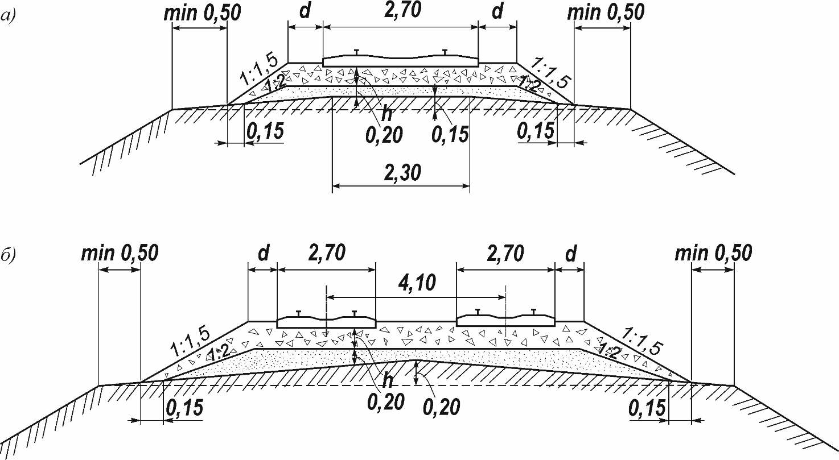
а) одноколійні ділянки
б) двоколійні ділянки

Рисунок 8.1 – Конструкція баластової призми ВБК на залізобетонних шпалах
Таблиця 8.2 – Вид баласту та розміри баластної призми на головних, станційних коліях і стрілочних переводах
Категорія  колії | Матеріал основного шару | Конструкція баластної  призми | Товщина шару баласту,  не менше ніж, мм |  |  |  | Ширина,  не менше ніж, мм
Категорія  колії | Матеріал основного шару | Конструкція баластної  призми | щебеневого, h_{щ}, для шпал |  | гравійного  або гравійно-піщаного, h_{г} | піщаної подушки, h_{п} | плеча баластної призми, d | узбіччя земляного полотна, n
Категорія  колії | Матеріал основного шару | Конструкція баластної  призми | залізо-бетон- них | дерев’яних
Швидкісна,  І–IV | щебінь | двошарова | 400 | 350 | – | 200 | 450 | 500
V | щебінь | двошарова | 350 | 300 | – | 200 | 450 | 500
VI, VII | щебінь | двошарова | 300 | 300 | – | 200 | 350 | 500
станційні | щебінь | двошарова | 300 | 250 | – | 200 | 350 | 500
VII,  станційні | щебінь | одношарова | 500 | 450 | – | – | 350 | 500
VII,  станційні | гравій, гравійно-піщана суміш | одношарова | – | – | 450 | – | 350 | 500
У разі подушки з гравію товщину шару щебеневого баласту допускається зменшити на 50 мм за рахунок збільшення на цю величину товщини подушки.
Стрілочні переводи необхідно укладати на той самий баласт, що й основну колію.
На кривих радіусом 800 м і менше плече баластної призми необхідно збільшувати із зовнішнього боку на 100 мм.
8.1.18 Ширину баластної призми поверху на прямих ділянках необхідно приймати таку, щоб були забезпечені встановлені у таблицях 8.1 і 8.2 залежно від категорії колії величини плеча баластної призми з урахуванням довжини шпал та ширини міжколійя.
На кривих ділянках колії радіусом 800 м і менше ширину баластної призми необхідно збільшувати на 100 мм та перевіряти достатність цієї ширини для забезпечення встановлених у таблицях 8.1 і 8.2 величин плеча баластної призми.
На двоколійних ділянках ширину баластної призми зверху необхідно збільшувати на ширину міжколійя. Баластну призму третьої, а також третьої і четвертої колій необхідно влаштовувати окремо від першої і другої колій, у разі ширини міжколійя 8 м та більше, із забезпеченням відведення поверхневої води із розширеного міжколійя. У разі ширини міжколійя 6 м і менше баластну призму необхідно облаштовувати суцільною.
8.1.19 Поверхня баластової призми повинна бути:
— у разі залізобетонних шпал – на одному рівні з поверхнею їхньої середньої частини, але не ближче ніж 30 мм до підошви рейки;
— у разі дерев’яних шпал – на 30 мм нижче підошви рейки.
На кривих ділянках колії товщину баластної призми необхідно приймати з урахуванням підвищення зовнішньої рейки зі збереженням під внутрішньою рейкою баластного шару товщиною, установленою для прямих ділянок відповідно до таблиць 8.1 і 8.2.
8.1.20 На ділянках із швидкостями руху поїздів понад 100 км/год необхідно застосовувати тільки щебеневий баласт згідно з ДСТУ Б В.2.7-204.
Залізобетонні шпали необхідно укладати на баласт із щебеню із твердих порід марок не нижче С-40 та У-50 згідно з ДСТУ Б В.2.7-204.
У разі капітального ремонту або реконструкції колії допускається застосовувати баласт після очищення високотехнологічними колійними машинами (RM-80, ЩОМ-6У тощо).
Показники електричного опору всіх видів баласту, що застосовується на ділянках автоблокування та електрифікованих ділянках, повинні відповідати вимогам ДСТУ Б В.2.7-204 і забезпечувати неперервну роботу рейкових кіл автоблокування та втрату тягового струму не більше допустимих величин.

8.2 Верхня будова колії на станціях
8.2.1 На головних коліях в межах станцій, роз'їздів і обгінних пунктів необхідно укладати рейки типу, який прийнято для головної колії суміжних перегонів. На приймально-відправних коліях допускається укладати старопридатні рейки того самого типу, що і на перегоні, та нові рейки типу Р50.
На сортувальних, витяжних, вантажно-розвантажувальних, деповських та інших станційних коліях допускається укладати старопридатні рейки типу не нижче Р50. У горловинах сортувальних гірок, що переробляють 1500 та більше вагонів за добу, необхідно укладати нові рейки типу Р65, 60Е1 (UIC60). На гірках меншої потужності допускається укладати старопридатні рейки типу Р65, 60Е1 (UIC60).
На станційних коліях допускається укладати зварені рейкові ланки з нових чи старопридатних рейок. У підгіркових парках застосування зварних ланок у межах гальмової зони обов'язкове.
8.2.2 Вид, тип та епюра шпал головних колій у межах станцій, роз'їздів і обгінних пунктів повинні відповідати нормам, установленим для перегонів згідно з таблицею 8.1, на приймально-відправних коліях, сортувальних гірках і в сортувальних парках – нормам залізничної лінії не нижче VI категорії. На гірках із перероблювальною спроможністю понад 1500 вагонів за добу тип та епюра шпал повинні відповідати нормам для ліній III категорії. На інших станційних коліях, охоплюючи з'єднувальні внутрішньостанційні, на лініях усіх категорій необхідно укладати нові або старопридатні залізобетонні шпали з кількістю не менше ніж 1600 шт./км. У межах захрестовинних кривих епюра шпал повинна бути не менше ніж 1840 шт./км, а на головних коліях – відповідно до таблиці 8.1.
На приймально-відправних та інших станційних коліях допускається укладати старопридатні шпали і скріплення.
8.2.3 Вид баласту і його товщину на головних коліях станцій, роз'їздів і обгінних пунктів необхідно приймати за нормами, установленими для перегонів. На приймально-відправних та інших станційних коліях необхідно облаштовувати одношарову призму з щебеневого баласту, такого самого як і на перегонах. Допускається застосовувати щебеневий баласт фракції від 5 мм до 25 мм, гравійний, гравійно-піщаний баласт, баласт з інших матеріалів (піщано-щебеневої суміші, металургійного шлаку), які відповідають вимогам до гравійно-піщаного баласту.
На станційних коліях, призначених для безупинного пропуску поїздів, приймання та відправлення пасажирських поїздів, матеріал баласту та розміри баластної призми повинні бути такими самими, як на перегоні. На решті приймально-відправних та інших станційних колій повинна укладатися одношарова призма із гравійного, гравійно-піщаного чи піщаного баласту за нормами таблиці 8.2 – як для колій VI–VII категорій. Допускається укладати дрібний щебінь фракцій від 5 мм до 25 мм на піщаній подушці.
Товщину баластного шару під шпалою на станційних (крім головних) колій необхідно приймати не менше ніж 300 мм на земляному полотні з глинистих ґрунтів, пісків дрібних і пилуватих і не менше ніж 250 мм на земляному полотні зі скельних, великоуламкових ґрунтів і пісків, крім дрібних і пилуватих. У разі використання щебеневого, піщано-гравійного баласту або баласту із металургійного шлаку на піщаній подушці товщина верхнього шару повинна бути не менше ніж 200 мм, піщаної подушки – не менше ніж 150 мм.
8.2.4 На приймально-відправних коліях у разі застосування стрілочних переводів, що дозволяють неперервне пропускання поїздів зі швидкостями руху більше ніж 50 км/год, верхня будова колії повинна бути такого самого типу, що і на головних коліях.
8.2.5 Міжколійю шириною не більше ніж 6,5 м необхідно заповнювати баластом того самого виду, що використовується для баластування колій. Поверхні баласту між торцями шпал суміжних колій необхідно надавати поперечний похил відповідно до поперечного похилу верху земляного полотна станційної площадки. У цьому разі різниця відміток голівок рейок суміжних колій повинна бути не більше ніж 0,15 м. У разі реконструкції станцій у тих районах, де унеможливлено занесення колії снігом або піском, різниці відміток головок рейок головних і суміжних із ними колій допускається збільшувати до 0,25 м.
8.2.6 У разі відстані між осями колій на станціях більше ніж 6,5 м баластний шар суміжних колій допускається проєктувати роздільним. У цьому випадку у разі глинистих та інших недренувальних ґрунтів у земляному полотні необхідно передбачати закритий дренаж або міжколійний лоток для відведення води з міжколійного простору.
8.2.7 Поверхня баластного шару станційних колій, зокрема стрілочних переводів, повинна відповідати вимогам 8.1.19. Поверхня земляного полотна повинна забезпечувати стікання води з колії.
8.2.8 Стрілочні переводи повинні мати марки хрестовин не крутіше зазначених у таблиці 8.3 і відповідати типу рейок, які укладають. Стрілочні переводи, які укладають на головних коліях станцій, роз'їздів і обгінних пунктів, повинні забезпечувати пропускання поїздів у прямому напрямку зі швидкістю не менше ніж на прилеглих перегонах.
На головних коліях станцій, де передбачене пропускання пасажирських поїздів зі швидкостями більше ніж 140 км/год до 200 км/год включно, необхідно укладати стрілочні переводи, конструкція яких забезпечує проєктну швидкість руху поїздів. Стрілочні переводи, задіяні в маршрутах приймання та відправлення швидкісних поїздів, необхідно обладнувати зовнішніми замикачами вістряків і рухомих осердь.
Укладання перехресних стрілочних переводів, глухих перетинів і окремих симетричних переводів допускається у складних (стиснених) умовах.
Таблиця 8.3 – Вимоги до стрілочних переводів
Призначення стрілочних переводів | Марки хрестовин стрілочних переводів
Для неперервного пропускання поїздів, у разі розгалуження головної колії та у шляхопровідних розв’язках | Не крутіше ніж 1/18; з гнучкими вістряками і хрестовиною з неперервною поверхнею кочення – не крутіше ніж 1/11
Для приймання і відправлення пасажирських поїздів по боковій колії | Не крутіше ніж 1/11; перехресні переводи та одиночні, які є продовженням перехресних – не крутіше ніж 1/9
Для приймання і відправлення вантажних поїздів по боковій колії | Не крутіше ніж 1/9 одиночні та перехресні; симетричні допускаються не крутіше ніж 1/6
На з’єднаннях інших станційних колій | Не крутіше ніж 1/9; симетричні допускаються не крутіше ніж 1/6
8.2.9 Стрілочні переводи і стрілочні вулиці, охоплюючи захрестовинні криві, на головних і приймально-відправних коліях, у передгіркових і підгіркових горловинах разом із коліями на гірках і на гальмівних позиціях, а також стрілочні переводи, обладнані електричною централізацією, необхідно укладати на щебеневий баласт із забезпеченням водовідведення. У цьому разі товщину баластного шару під перевідними брусами і шпалами на стрілочних переводах на головних коліях необхідно встановлювати згідно з таблицею 8.1 для відповідних категорій, але не нижче IV, а на інших із зазначених у цьому пункті стрілочних переводах і гіркових коліях за нормами для IV категорії.
Під перевідними брусами на стрілочних переводах, не перерахованими вище, баластний шар необхідно укладати згідно з 8.2.3.
Стрілочні переводи необхідно укладати на залізобетонних брусах та на дерев'яних антисептованих брусах.
8.2.10 У разі укладання на головних та приймально-відправних коліях, де передбачений рух поїздів зі швидкостями не більше ніж 120 км/год, двох зустрічних стрілочних переводів, а також і для інших та під’їзних колій, де можливі до укладання прямі вставки величиною менше ніж 6,25 м залежно від схеми укладання між стиками рамних рейок повинна бути улаштована пряма вставка довжиною не менше ніж 12,5 м, а в стиснених умовах – не менше ніж 6,25 м.
Під час укладання на головних коліях, де передбачений рух пасажирських поїздів зі швидкостями від 121 км/год до 160 км/год, двох зустрічних стрілочних переводів, між ними повинна бути улаштована пряма вставка, що забезпечує укладання рейки довжиною 25 м. У стиснених умовах довжину вставки між стрілочними переводами можна зменшити до 12,5 м.
У разі попутного укладання стрілочних переводів на залізобетонних брусах довжина прямих вставок повинна бути не менше ніж 12,5 м.
8.2.11 Колії і стрілочні переводи, що укладають чи переукладають на дерев’яних шпалах або брусах, необхідно закріплювати від угону за типовими схемами.

8.3 Верхня будова колії на мостах і в тунелях
8.3.1 Конструкція верхньої будови колії на мостах (мостах через водотоки, шляхопроводах, естакадах, віадуках), у тунелях і галереях повинна відповідати вимогам ДБН В.2.3-14, ДБН В.2.3-22, ДБН В.2.3-26, ДБН В.2.3-27 та [13].
На мостах і в тунелях повинна забезпечуватися можливість механізованого ремонту, а також огляду рейок, скріплень, шпал, плит та інших елементів конструкції колії, а в тунелях – додатково також можливість утримання і ремонту водовідвідних пристроїв і механізованого прибирання сміття з колії.
8.3.2 На мостах, у тунелях і галереях залізнична колія повинна укладатись з нових рейок того самого типу, що використовується на прилеглих дільницях залізничної лінії, термозміцнених, переважно зварених у рейкові ланки; застосування старопридатних рейок на великих і середніх мостах, а також у тунелях не допускається.
8.3.3 На мостах необхідно застосовувати мостове полотно з їздою на баласті із залізобетонними шпалами (рисунок Г.1), дерев’яними шпалами (рисунок Г.2) або без баласту із залізобетонними плитами безбаластного мостового полотна (рисунок Г.3), дерев’яними поперечинами (мостовими брусами, рисунки Г.4, Г.5), металевими поперечинами.
8.3.4 Товщину баласту під шпалами в підрейковій зоні необхідно приймати 400 мм.
У разі укладання колії 1435 мм на існуючих мостах допускається приймати товщину баласту під шпалами в підрейковій зоні менше ніж 400 мм, але не менше ніж 300 мм у разі колії на залізобетонних шпалах і не менше ніж 250 м у разі колії на дерев’яних шпалах.
Ширина баластних корит прогонових будов і стоянів мостів повинна забезпечувати можливість виконання ремонтів колії за допомогою щебенеочисних машин і передбачати можливість підвищення відміток колії під час ремонтів до 100 мм із забезпеченням потрібного плеча баластної призми.
Колії на підходах до мостів необхідно укладати на щебеневому баласті протяжністю в кожен бік 50 м – біля малих мостів, 200 м – біля середніх мостів і 500 м – біля великих мостів.
8.3.5 Колії у тунелях і на підходах до них протяжністю в кожен бік не менше ніж 500 м необхідно укладати на щебеневому баласті.
8.3.6 У місцях сполучення безбаластних конструкцій колії на мостах і в тунелях з конструкцією колії на земляному полотні за потреби необхідно укладати ділянки спеціальної перехідної колії перемінної жорсткості за окремими проєктами.
8.3.7 Утримання колії на прямих ділянках з підвищенням однієї рейки над другою на 6 мм у разі їзди на баласті допускається на усіх мостах, а у разі їзди на мостових брусах або залізобетонних плитах безбаластного мостового полотна – тільки на мостах завдовжки не більше ніж 25 м з їздою поверху.
8.3.8 На мостах із безбаластним мостовим полотном (БМП) на прямих ділянках вісь колії не повинна відхилятися від осі прогонової будови на величину більше ніж 30 мм; в кривих дійсне відхилення осі колії від проєктного положення не повинно перевищувати 20 мм; у разі їзди на баласті допускається не більше ніж 50 мм і 30 мм відповідно.
8.3.9 На мостах вісь колії не повинна відхилятися від осі прогонової будови на величину більше ніж:
у разі їзди на баласті:
— на прямих ділянках – 50 мм;
— на кривих ділянках – 30 мм;
з безбаластним мостовим полотном:
— на прямих ділянках – 30 мм;
— на кривих ділянках – 20 мм.
8.3.10 Стики рейок не допускається розташовувати над розривами поздовжніх балок і над поперечними балками, ближче ніж за 2 м від кінців прогонових будов, а на аркових мостах – від деформаційних швів та замка склепіння. Стики рейок на великих мостах і в тунелях необхідно з’єднувати тільки шестиотворними накладками.
8.3.11 Дерев'яні поперечини повинні кріпитись до поясів поздовжніх балок лапчастими болтами. Між підкладками проміжних рейкових скріплень та шайбами лапчастих болтів повинен бути зазор не менше ніж 15 мм.
8.3.12 Охоронні пристрої у вигляді контркутиків (контррейок) необхідно укладати:
— на мостах з їздою на баласті (крім шляхопроводів), що мають повну довжину понад 50 м або розташованих в кривих радіусом менше ніж 600 м;
— на усіх мостах і шляхопроводах з їздою на металевих або дерев’яних поперечинах (мостових брусах), безбаластних залізобетонних плитах за довжини мостового полотна понад 5 м або розташованих на кривих радіусом менше ніж 1000 м;
— на шляхопроводах з їздою на баласті за повної довжини шляхопроводу понад 25 м, а також розташування шляхопроводу на кривій радіусом менше ніж 1000 м;
— на ділянках колії, розташованих під шляхопроводами і пішохідними мостами з опорами стійкового типу за відстані від осі колії до грані опори менше ніж 3 м;
— у двоколійних тунелях.
На багатоколійних мостах за наявності суцільного баластного корита допускається укладати контркутики (контррейки) тільки на крайніх коліях.
8.3.13 Відстань від внутрішньої грані головки рейки до контркутиків повинна дорівнювати:
— у разі контркутиків 160 мм ⋅ 160 мм ⋅ 16 мм – (310 ± 5) мм;
— у разі контркутиків 160 мм ⋅100 мм ⋅ 14 мм – (245 ± 5) мм.
Відстань від зовнішньої грані головки рейки до контркутиків, укладених на кінцях дерев’яних поперечин, повинна дорівнювати:
— у разі прикріплення шурупами – не менше ніж 385 мм і не більше ніж 460 мм;
— у разі прикріплення лапчастими болтами – не менше ніж 300 мм і не більше ніж 400 мм.

9 МОСТИ ТА ТРУБИ
9.1 Мостові споруди (мости, шляхопроводи, віадуки, естакади, пішохідні мости, водопропускальні труби) на залізницях необхідно проєктувати відповідно до ДБН В.1.2-15, ДБН В.2.3-14, ДБН В.2.3-22, ДБН В.2.3-26 та вимог цього розділу.
Під час проєктування залізниць, розрахованих на рух потягів зі швидкістю більше ніж 200км/год чи інші тимчасові навантаження, вимоги щодо навантажень і жорсткості споруди необхідно приймати за технічними умовами.
9.2 Місце мостового переходу і розташування проєктованих споруд відносно поздовжнього профілю і плану лінії необхідно обирати з урахуванням:
— положення траси на далеких і близьких підходах;
— забезпечення безпеки і неперервності руху поїздів;
— будівельних переваг і техніко-економічних показників можливих варіантів;
— зручностей утримання й експлуатації споруд;
— режиму водотоку, руслових, гідрогеологічних, тектонічних, геоморфологічних та інших місцевих умов;
— кліматичних особливостей району будівництва;
— наявних і передбачуваних підземних і надземних комунікацій, схем благоустрою і планування населених пунктів, а також перспективи освоєння земель для промислового будівництва й у сільськогосподарських цілях;
— мінімально можливого негативного впливу на навколишнє природне середовище.
Повинно також забезпечуватися безпечне пропускання високих вод, льодоходу, плаваючих предметів, а за потреби – безперешкодний рух під спорудою сухопутного транспорту.
Мости через водні шляхи повинні задовольняти вимогам судноплавства.
9.3 Проєктування мостів і труб у разі будівництва додаткових головних колій необхідно виконувати з урахуванням конструктивних рішень і досвіду експлуатації мостових споруд на діючих коліях.
У разі проєктування реконструкції мостів необхідно враховувати їхній фізичний стан і особливості існуючих конструкцій, вантажопідйомність, а також тривалість і режим використання споруд після реконструкції. Необхідно передбачати усунення наявних дефектів у конструкціях, ліквідацію негабаритності, а також заходи щодо поліпшення пропускання води.
9.4 На кожному перетинанні водотоку залізницею повинна бути одна водопропускальна споруда.
Пропускання вод декількох водотоків через одну споруду за наявності селевого стоку, лесоподібних ґрунтів і можливості появи полою не допускається.
9.5 Мости з улаштуванням колії на баласті, а також водопропускальні труби допускається розташовувати на ділянках залізниць із будь-яким планом і профілем, прийнятим для лінії.
Мости з безбаластною проїзною частиною (у тому числі з їздою по залізобетонних плитах) необхідно розташовувати на прямих ділянках колії і на похилах не крутіше ніж 4 ‰. Розташування таких мостів на похилах крутіше ніж 4 ‰ допускається як виняток і має бути обґрунтовано в ТЕО.
На існуючих мостах, розташованих на похилах крутіше ніж 4 ‰, але не крутіше ніж 8 ‰, укладання залізобетонних плит безбаластної проїзної частини допускається у разі капітального ремонту.
9.6 Відмітку брівки насипу над водопропускальними трубами необхідно визначати з урахуванням товщини засипки (від верху ланки або плити перекриття труби до підошви рейки), прийнятої не менше ніж:
— для бетонних або залізобетонних труб – 1,0 м;
— для металевих (у тому числі гофрованих) труб – 1,2 м.
Над склепінням аркових мостів необхідно влаштовувати засипку з дренувального ґрунту товщиною не менше ніж 0,7 м.
Товщину шару ґрунту над залізобетонними трубами і пішохідними тунелями, розташованими в межах станцій, допускається приймати не менше ніж 0,5 м.
9.7 Для регулювання напрямку потоку і попередження розмивів і підмивів на мостових переходах мають передбачатись регуляційні (струмененапрямні) і берегоукріплювальні споруди.
Струмененапрямні дамби необхідно влаштовувати, якщо заплавні витрати води становлять не менше ніж 15 % розрахункових витрат або середні розрахункові швидкості води під мостом до розмиву перевищують 1,0 м/с.
Крім струмененапрямних дамб за відповідних особливостей мостових переходів (притискні течії, перекриття протоку), допускається влаштовувати траверси (шпори або буни).
На підставі гідравлічних розрахунків для труб і малих мостів необхідно передбачати поглиблення й укріплення русла, улаштування будов, які запобігають накопиченню наносів, а також гасять швидкості води на вході і виході із отвору споруди.
9.8 Збільшення площі живого перерізу зрізанням ґрунту на заплавних частинах отвору моста допускається передбачати тільки на рівнинних річках. Розміри і конфігурацію зрізання ґрунту необхідно визначати розрахунком залежно від частоти затоплення заплави і ступеня стиснення потоку мостовим переходом за розрахункового рівня високої води.
На існуючих мостових переходах підмостове русло необхідно зрізати у тих випадках, коли зрізання ґрунту, передбачене проєктом, не було виконане під час будівництва або якщо внаслідок розвитку рослинності на позарусловій частині отвору моста почали відкладатися наноси.
Для того щоб водний потік вписувався в зрізання ґрунту, воно повинно бути продовжено вверх і вниз від моста, а площина зрізання повинна плавно сполучатися із природною поверхнею заплави. Рівень зрізання призначається таким, щоб була забезпечена можливість виконання робіт, тобто на (0,3–0,4) м вище рівня середньої межені. Якщо різниця між відмітками заплави і межені велика, площину зрізання ґрунту призначають не горизонтальною, а нахиленою до русла. Якщо середня відмітка заплави близька до середньої межені, замість зрізання ґрунту виконують розчищення площі не менше ніж та, яку б займало зрізання ґрунту.
Зрізання в руслі мілин у разі розрахунку площі живого перерізу річки під мостом враховувати не потрібно.
9.9 Розвідні залізничні мости і розвідні суміщені мості із залізничним рухом необхідно проєктувати вертикально-підйомної системи з розвідними прогоновими будовами.
9.10 Водопропускальні труби мають проєктуватись на безнапірний режим роботи. Напівнапірний режим роботи труб допускається тільки у разі розрахунку на пропускання найбільших витрат водотоку, улаштуванні протифільтраційних екранів під ланками та оголовками і виконанні спеціальних конструктивно-технологічних вимог, що забезпечують захист від фільтрації води під фундаментами споруд.
Застосування труб не допускається за наявності на водотоках льодоходу і корчеходу, а також у місцях можливого виникнення селів.
Для пропускання селевих потоків необхідно передбачати однопрогонові мости з отворами не менше ніж 4,0 м чи селеспуски з мінімальним стисненням потоку.
9.11 Отвір і висоту труби, крім водопропускальних труб біля переїздів через залізничні колії та автодороги, необхідно призначати не менше ніж:— 1,0 м – за довжини труби (чи за відстані між оглядовими колодязями) до 20 м;
— 1,25 м – за довжини труби 20 м і більше.
Підвищення вищої точки внутрішньої поверхні труби в будь-якому поперечному перерізі над поверхнею води в трубі за максимальних витрат розрахункового паводка і безнапірного режиму роботи повинні бути у світлі: у круглих і склепінних трубах висотою до 3,0 м – не менше ніж 1/4 висоти труби, висотою понад 3,0 м – не менше ніж 0,75 м; у прямокутних трубах висотою до 3,0 м – не менше ніж 1/6 висоти труби, висотою понад 3,0 м – не менше ніж 0,50 м.
9.12 За наявності поблизу мостових споруд населених пунктів, промислової чи іншої забудови необхідно перевірити безпеку будівель і угідь від додаткового підтоплення з причини підпору води перед спорудами.
Для скорочення кількості переїздів і переходів в одному рівні, виконання вимог щодо охорони навколишнього природного середовища допускається збільшувати отвір мостів і труб для використання їх як пішохідних переходів, скотопрогонів, для пропуску автомобільного транспорту і сільськогосподарських машин, для забезпечення проходу диких тварин.
Габарити споруд, використаних у зазначених цілях, необхідно приймати відповідно до ДБН В.2.3-22.
9.13 Відсипання конусів мостів, а також насипу за опорами мостів на довжину по верху не менше ніж висота насипу за опорою плюс 2,0 м і по низу (у рівні природної поверхні ґрунту) не менше ніж 2,0 м необхідно передбачати з піщаного або іншого дренувального ґрунту з коефіцієнтом фільтрації (після ущільнення) не менше ніж 2,0 м/добу.
Використання пісків з коефіцієнтом фільтрації менше ніж 2,0 м/добу допускається за умови забезпечення стійкості, надійності та довговічності стоянів, конусів та насипу за стоянами за допомогою додаткових конструктивних і технологічних заходів.
На насипу із ґрунтів, які здатні до здимання, необхідно додатково проєктувати сполучення з дренувальними ґрунтами відсипки за опорою. Підошва шару дренувального ґрунту на сполученні в місці примикання до відсипки повинна бути в рівні межі промерзання-відтавання цього ґрунту. На другому кінці сполучення цю підошву необхідно розміщувати в рівні низу захисного шару земляного полотна. Довжину сполучення необхідно визначати розрахунком залежно від допустимої величини здимання і приймати такою, що дорівнює не менше ніж 25 м. За стоянами мостів необхідно передбачати дренажі.
Крутизну укосів конусів насипу у площині сполучення з бічними гранями необсипних масивних опор мостів на висоті до 6 м нижче брівки насипу необхідно приймати не крутіше 1:1,25, на висоті наступних 6 м – не крутіше 1:1,5; у разі висоти насипу понад 12 м крутизну укосу необхідно визначати розрахунком стійкості конуса (з перевіркою основи) і призначати не менше ніж 1:1,75 у межах усього конуса або до більш положистої його частини.
Укоси конусів обсипних опор рамних і палеестакадних мостів, а також усіх мостів у межах підтоплення за рівня води розрахункового паводка повинні мати похили не крутіше 1:1,5, а у разі висоти насипів понад 12 м повинні визначатися розрахунком на стійкість (з перевіркою основи).
Для сейсмічних районів похили конусів необхідно призначати відповідно до ДБН В.1.1-12.
Укоси земляних дамб регуляційних споруд з боку річки повинні бути не крутіше 1:2, а з протилежного боку ця величина повинна визначатись розрахунком, але бути не крутіше 1:1,5. Ширина дамб зверху повинна бути не менше ніж 3 м.
9.14 У місцях примикання земляного полотна до опор мостів необхідно проєктувати сполучення, конструкції яких будуть забезпечувати стабільність конфігурації баластної призми і верхньої частини земляного полотна, а на швидкісних і залізничних лініях І та II категорій, крім того, забезпечувати поступову зміну жорсткості основи колії.
Земляне полотно на підходах до великих мостів повинно бути розширене на 0,5 м в обидва боки на довжині 10 м від задньої грані стояка, а на наступних 25 м поступово зведено до нормальної ширини.
9.15 Під час проєктування залізничних мостів необхідно дотримуватися габаритів наближення конструкцій і споруд відповідно до ДСТУ Б В.2.3-29, ДСТУ EN 15273-3 та чинних правил їх застосування [2].
Підвищення низу конструкцій шляхопроводів і пішохідних мостів над залізничними коліями необхідно призначати зі збільшенням габаритів наближення відповідно до ДСТУ Б В.2.3-29 та ДСТУ EN 15273-3, на (20–30) см для забезпечення можливості піднімання залізничної колії.
9.16 Габарити підмостових судноплавних прогонів мостів на внутрішніх водних шляхах необхідно приймати відповідно до ДСТУ Б В.2.3-1.
У разі будівництва нових мостів поряд із існуючими капітальними мостами допускається призначати підмостові судноплавні габарити відповідними за шириною і висотою габаритам існуючих мостів (у разі реконструкції – зберігати).
9.17 Розрахунки мостів і труб на вплив водного потоку мають виконуватись за гідрографами і водомірними графіками для розрахункових і найбільших повеней. Імовірність перевищення витрат повеней і відповідних їм рівнів води на піку повеней необхідно приймати:
— для ліній III категорії і вище – 1:100 (1 %) у разі розрахункових повеней і 1:300 (0,33 %) у разі найбільших повеней;
— для ліній IV–VII категорій – 1:50 (2 %) у разі розрахункових повеней і 1:100 (1 %) у разі найбільших повеней.
Для інженерних споруд на лініях VI, VII категорій, на яких з технологічних причин не допускається перерва у русі поїздів, імовірність перевищення розрахункових витрат і відповідних їм рівнів води необхідно приймати 1:100 (1 %).
У разі проєктування інженерних споруд на додаткових головних коліях, реконструкції діючої лінії необхідно враховувати досвід експлуатації існуючих водопропускальних споруд.
9.18 Із баластного корита прогонових будов вода повинна відводитися через водовідвідні трубки, вода із яких не повинна попадати на конструкції, що знаходяться нижче, а також на залізничні колії і проїзну частину автомобільних доріг, розташованих під шляхопроводами.
Для попередження періодичного зволоження нижніх поверхонь залізобетонних і бетонних конструкцій (консольних плит крайніх балок, тротуарних блоків, оголовків опор тощо) необхідно влаштовувати захисні виступи і сльозники. Відведення води із-за стоянів мостів необхідно виконувати за допомогою дренажної системи.
Водовідвідні трубки повинні мати внутрішній діаметр не менше ніж 150 мм і влаштовуватися в баластових коритах залізничних мостів із розрахунку не менше ніж 5 см² поперечного перерізу трубки на 1 м² площі водостоку.
9.19 Усі частини прогонових будов, видимі поверхні опор і водопропускальних труб мають бути доступними для огляду, тому необхідно влаштовувати проходи, люки, драбини, перильні огородження висотою не менше ніж 1,10 м, спеціальні оглядові пристрої.
Біля кожного кінця моста або труби за висоти насипу понад 2,0 м на укосах насипів необхідно влаштовувати постійні сходи шириною 0,75 м для спускання до підошов насипів.
9.20 На залізничних мостах, довших за 50 м, необхідно передбачати майданчики-сховища в рівні залізничного проїзду через 50 м з кожного боку проїзду, які мають розташовуватись у шаховому порядку. Для мостів або шляхопроводів довжиною до 100 м майданчики-сховища допускається влаштовувати по одній з кожного боку проїзду.
На лініях, де передбачена швидкість руху поїздів понад 140 км/год, відстань між майданчиками-сховищами повинна бути не більше ніж 25 м.
9.21 У разі проєктування шляхопроводів і пішохідних мостів через колії електрифікованих ділянок залізниць над контактною мережею та проводами високої напруги з кожного боку споруди необхідно передбачати улаштування огороджувальних і запобіжних вертикальних щитів або сіток висотою 2,0 м. Допускається застосування з кожної сторони моста горизонтальних щитів або сіток довжиною не менше ніж 1,5 м.
9.22 За потреби, на мостах допускається передбачати пристрої для пропуску ліній зв’язку, які розміщуються на цій ділянці, та інших комунікацій, які допускаються для споруд цього типу. Для прокладання трубопроводів і кабелів необхідно передбачати спеціальні конструктивні елементи у вигляді виносних консолей, поперечних діафрагм, зовнішніх підвісок.
На мостах не допускається прокладання нафтопроводів, газопроводів, трубопроводів водовідведення, ліній водопроводів, трубопроводів для нафтопродуктів і ліній високовольтної електропередачі напругою понад 1 кВ.
9.23 Мости з розвідними прогонами повинні бути огороджені з обох боків сигналами прикриття, які необхідно встановлювати на відстані не менше ніж 50 м від в’їзду на них. Відкривання сигналів прикриття має бути можливим тільки за нерозведеного положення розвідного прогону.
Мости з розвідними прогонами, а також одноколійні мости на двоколійних ділянках залізниці повинні бути захищені запобіжними або уловлювальними тупиками, а також пристроями колійного загородження.
9.24 Допускається спорудження загороджувальної сповіщувальної сигналізації.
9.25 Поблизу великих мостів і тунелів необхідно передбачати службові, побутові приміщення, майстерні та приміщення компресорних станцій.

10 ТУНЕЛІ
10.1 Тунелі необхідно проєктувати відповідно до вимог ДБН В.2.3-27 та вимог цього розділу.
10.2 Вибір місця тунельної прокладки ліній, кількості колій у тунелі, висотного положення і розташування в поздовжньому профілі та плані необхідно виконувати порівнянням варіантів проєктних рішень відповідної ділянки залізничної лінії.
10.3 Керівний похил або похил посиленої тяги, прийнятий для відкритих ділянок траси, допускається зберігати в тунелі у разі його довжини менше ніж 300 м. У разі довжини тунелю 300 м та більше значення похилу в тунелі та на підходах до нього з боку підйому на відстані, що дорівнює прийнятій на лінії довжині приймально-відправних колій, не повинне перевищувати значення керівного похилу (або похилу посиленої тяги), помноженого на коефіцієнти зм’якшення, значення яких мають обґрунтовуватись розрахунком.
Поздовжній профіль колії в тунелі необхідно проєктувати односхилим чи двосхилим з похилами не менше ніж 3 ‰, у виняткових випадках не менше ніж 2 ‰; горизонтальні ділянки довжиною до 400 м допускається передбачати в двосхилих тунелях лише як роздільні площадки між двома похилами, спрямованими в різні боки.
10.4 Розташування тунелів у плані повинно задовольняти вимогам щодо відкритих ділянок залізничної лінії. Перевагу необхідно віддавати розташуванню тунелю на прямих ділянках колії.
10.5 Входи в тунель повинні бути укріплені й оформлені у вигляді порталів. Випнуту з лобового укосу частину тунелю необхідно засипати ґрунтом на висоту не менше ніж 1,5 м.
Парапет порталу, який підтримує засипку, повинен забезпечувати затримку каменів, що скочуються з укосу, і підніматися над поверхнею засипки не менше ніж на 0,5 м. Уздовж парапету необхідно улаштовувати водовідвідний лоток.
Фундаменти портальних стін необхідно закладати на глибину, обумовлену розрахунком із урахуванням несної спроможності та глибини промерзання ґрунту в цій місцевості.
10.6 Тунелі повинні бути захищені від проникнення підземних і поверхневих вод. Захист тунелів від підземних вод і виносу ґрунтових часток (суфозії) повинен забезпечуватися улаштуванням водонепроникної оправи, ущільненням навколишніх порід, улаштуванням дренажних споруд для перехоплення та відведення води від оправи. За потреби, допускається поєднання зазначених способів. Вибір способу або їхнє комбінування бути обґрунтовано в ТЕО.
У разі проєктування нових тунелів необхідно забезпечувати водонепроникність оправи по всьому перерізу по всій довжині тунелю.
У разі реконструкції або капітального ремонту існуючих тунелів допускається зберігати організований впуск води в тунельні водовідвідні пристрої.
Захист тунелів від поверхневих вод необхідно виконувати у надтунельній зоні через улаштування нагірних канав, дренажу, планування поверхні.
Проєктувати тунелі без водовідвідних пристроїв не допускається. Поздовжній похил дна водовідвідних пристроїв повинен бути не менше ніж 3 ‰. У разі незабезпечення цієї умови необхідно передбачати улаштування водовідливних пристроїв.
Конструкція дренажних споруд і пристроїв повинна унеможливлювати замерзання в них води та утворення полою в тунелі.
У разі односхилого поздовжнього профілю тунелю відведення води убік необхідно виконувати від тунелю з передпортальної виїмки, розташованої з верхової сторони.
10.7 У проєктах тунелів повинно бути враховано:
— природна чи штучна вентиляція;
— електричне освітлення (у тому числі аварійне);
— сповіщувальна і загороджувальна сигналізація;
— пристрої для кріплення контактної мережі, кабелів СЦБ, зв’язку й електроосвітлення й інших проводів і кабелів із забезпеченням їхнього надійного захисту;
— засоби поїзного радіозв’язку;
— контроль несанкціонованого доступу;
— нейтралізація системи екстреного гальмування і забезпечення можливостей руху;
— маршрути евакуації;
— паралельні службові штольні безпеки;
— вертикальні та/або бічні виходи/входи для рятувальників.
У тунелях довжиною менше ніж 300 м на прямих ділянках і менше ніж 150 м в кривих за відсутності поблизу тунелю джерела електроенергії допускається електричне освітлення не передбачати.
10.8 У тунелях необхідно встановлювати постійні колійні та сигнальні знаки, таблички постійних колійних реперів, номери кілець і покажчики підходів до ніш і камер, кнопок загороджувальної сигналізації і телефонів.
На підходах до тунелю необхідно встановлювати:
— контрольно-габаритні пристрої;
— засоби автоматичного контролю технічного стану рухомого складу під часу руху поїзда, оснащені сигнальними світловими покажчиками наявності у складі поїзда несправних рухомих одиниць – «покажчик перегріву букс»;
— пристрої контролю сходу рухомого складу, волочіння, порушень габариту рухомого складу чи вантажу;
— загороджувальна сигналізація, за потреби.
10.9 Споруди тунелів та їхні допоміжні приміщення мають обладнуватись системами протипожежного захисту відповідно до вимог ДБН В.2.5-56. Тунелі довжиною більше ніж 2000 м необхідно обладнувати автоматичними системами пожежогасіння.

11 РОЗ’ЇЗДИ, ОБГІННІ ПУНКТИ, ЗАЛІЗНИЧНІ СТАНЦІЇ ТА ВУЗЛИ ЗАЛІЗНИЧНОГО ТРАНСПОРТУ ЗАГАЛЬНОГО КОРИСТУВАННЯ

11.1 Загальні положення
11.1.1 Нові залізничні станції й вузли та ті, які підлягають реконструкції, необхідно проєктувати відповідно до потрібної пропускної і переробної спроможності на розрахункові строки згідно з 5.9 та урахуванням оптимальної етапності подальшого їхнього розвитку протягом розрахункового періоду від 15–20 років, а також перспективи нового будівництва та посилення технічного оснащення прилеглого полігону мережі залізниць. Під час проєктування станцій та вузлів необхідно враховувати вимоги чинних правил експлуатації [14].
11.1.2 Розташування дільничних, сортувальних, вантажних та інших великих станцій, а також розподіл між ними роботи у разі проєктування нових ліній і реконструкції існуючих залізниць необхідно виконувати з урахуванням довжини ділянок обертання локомотивів і технічного обслуговування вагонів, оптимальної концентрації вантажної і сортувальної роботи на меншій кількості технічно оснащених станцій, обертання великовагових (у межах корисної довжини колії) і з’єднаних поїздів, потреби установлення приладів комплексного контролю технічного стану рухомого складу. Для залізничних вузлів необхідно розробляти генеральні схеми їхнього розвитку, а для сортувальних, вантажних, пасажирських та інших великих і складних станцій – ТЕО.
Дільничні станції необхідно проєктувати однотипними для всієї лінії або в межах окремих дільниць обслуговування локомотивів бригадами. Дільничні станції допускається проєктувати різнотипними за відсутності такої можливості за умови ТЕО.
Схема колійного розвитку на станціях, де передбачається заміна локомотивів у транзитних поїздах або їхнє технічне обслуговування, повинна проєктуватися з урахуванням забезпечення мінімального часу заняття горловин локомотивами. У горловинах приймально-відправних парків для відстою локомотивів, що замінюються, необхідно проєктувати тупикові колії.
11.1.3 Генеральні схеми розвитку залізничних вузлів і ТЕО великих станцій необхідно розробляти з урахуванням проєктних рішень планування міст, промислових вузлів (районів) і розвитку усіх видів транспорту як складових частин єдиної транспортної системи. У цьому разі необхідно визначати взаємне розташування станцій із розподілом між ними вагонопотоків за напрямками, з’єднувальні колії й обходи з урахуванням перспективи росту прилеглих населених пунктів, промислових підприємств і споруд, інших видів транспорту. У вузлах, що обслуговують великі міста, необхідно передбачати обхідні залізничні лінії для пропускання транзитних вантажних поїздів без заходу в місто.
Для розміщення станцій необхідно використовувати насамперед малоцінні землі та забезпечувати вимоги щодо охорони навколишнього природного середовища.
11.1.4 На кожній новій станції необхідно передбачати будівництво службово-технічних будівель і споруд (відповідно до її типу та призначення), які повинні поділятися на адміністративні, санітарно-побутові, виробничі.
11.1.5 Схеми колійного розвитку станцій повинні передбачати надійну ізоляцію маршрутів прямування поїздів на головних коліях від несанкціонованого виходу рухомого складу із:
— паралельно розташованих головних і станційних колій;
— примикань інших залізничних ліній, з’єднувальних та під’їзних колій.
Для цього мають застосовуватись охороні стрілки, включені до ЕЦ станції у комплексі із:
— запобіжними та уловлювальними тупиками;
— витяжними коліями, попутно розташованими станційними коліями різного призначення та попутними примиканнями під’їзних колій.
11.1.6 У проєктах необхідно дотримуватись вимог ДБН Б.2.2-12, [15], [16] та вимог цього розділу.
11.1.7 На станціях і базах відстою вагонів, що мають понад три колії, через кожні 150 м повинно передбачатись влаштування міжшпальних лотків для прокладання щонайменше двох рукавних ліній під рейками в кожному лотку. Кількість лотків повинна визначатись залежно від витрати води на потреби зовнішнього пожежогасіння. За наявності десяти та більше колій через кожні 150 м мають прокладатись сухотруби, які повинні бути обладнані виведеними назовні патрубками діаметром 80 мм, вентилями і з’єднувальними головками для підключення пересувної пожежної техніки. Діаметр трубопроводу сухотрубної системи необхідно приймати на основі гідравлічного розрахунку трубопроводів. Сухотруби необхідно прокладати не менше ніж через п’ять колій.

11.2 Роз’їзди й обгінні пункти, проміжні залізничні станції
11.2.1 Роз’їзди, обгінні пункти та проміжні станції необхідно проєктувати однотипними для всієї лінії або в межах окремих дільниць обслуговування локомотивів бригадами.
11.2.2 Різнотипні роз'їзди, обгінні пункти і проміжні станції в межах окремих дільниць обслуговування локомотивів бригадами допускаються за потреби і мають бути обґрунтовані в ТЕО.
11.2.3 Роз’їзди і проміжні станції нових одноколійних ліній III і IV категорій, а також проміжні станції й обгінні пункти на швидкісних лініях і лініях І та II категорій необхідно проєктувати поздовжнього типу.
11.2.4 Роз’їзди і проміжні станції, розташовані у складних топографічних, геологічних та інших природних місцевих умовах (у районах зі сніговими заметами тощо), на яких не передбачається зупинка з’єднаних поїздів для схрещення, допускається проєктувати поперечного типу.
11.2.5 Обгінні пункти і проміжні станції на двоколійних лініях необхідно проєктувати поперечного, напівпоздовжнього або поздовжнього типу залежно від топографічних, геологічних та інших місцевих умов, із урахуванням їхнього розвитку на перспективу.
11.2.6 Подовжені приймально-відправні колії на роз’їздах, обгінних пунктах і проміжних станціях, на яких передбачається зупинка з’єднаних вантажних поїздів, необхідно укладати за поперечною схемою; кількість і розташування таких роздільних пунктів повинні визначатись проєктом.

11.3 Дільничні та сортувальні залізничні станції
11.3.1 Дільничні станції нових одноколійних ліній на першу чергу будівництва необхідно проєктувати поперечного типу. Для ліній IV категорії і вище необхідно передбачати можливість їхнього подальшого розвитку за схемами поздовжнього чи напівпоздовжнього типу, якщо збільшення довжини станційних площадок не пов’язано зі значним збільшенням обсягів будівельних робіт.
11.3.2 В обґрунтованих випадках, коли на наступному етапі посилення лінії IV категорії і вище передбачається організація постійного обертання з’єднаних вантажних поїздів, поздовжній і напівпоздовжній типи дільничних станцій допускається застосовувати для першої черги будівництва. Застосування поздовжнього і напівпоздовжнього типів дільничних станцій на лініях V–VII категорій в обґрунтованих випадках допускається у разі примикання під’їзних і з’єднувальних колій з боку пасажирської будівлі.
11.3.3 На лініях І категорії і у разі проєктування додаткових головних колій необхідно застосовувати поздовжній і напівпоздовжній типи дільничних станцій. Поперечний тип допускається у складних топографічних, геологічних та інших місцевих умовах.
11.3.4 На дільничних станціях, де передбачається об’єднання і роз’єднання вантажних з’єднаних поїздів, на підходах до станції паралельно головним коліям необхідно проєктувати додаткові головні вхідні та вихідні колії потрібної довжини, кількість яких повинна встановлюватись розрахунком.
11.3.5 Для переробки вагонів на станціях необхідно проєктувати сортувальні пристрої (гірки підвищеної, великої, середньої і малої потужності, витяжні колії зі стрілочними горловинами на похилах або площадках), тип і потужність яких повинна встановлюватись проєктом залежно від розмірів і характеру вагонопотоку, який переробляється, на п’ятий, а для сортувальних станцій – на десятий рік експлуатації, передбачаючи застосування пристроїв автоматизації і механізації процесів насування, розформування і формування складів поїздів на гірках, у тому числі автоматичне роз’єднання автозчепів і з’єднувальних рукавів гальмової магістралі.
11.3.6 У разі завантаження витяжних колій формування сортувальних станцій більше ніж на 60 % для формування багатогрупових поїздів і передач, для підбору вагонів за фронтами навантаження-вивантаження та за видами ремонту, для сортування вагонів із відсівних колій на витяжних коліях формування необхідно проєктувати гірки малої потужності та спеціальні сортувально-групувальні парки.
11.3.7 Сортувальна робота в залізничних вузлах, за винятком вузлів, які обслуговують великі міста, повинна виконуватися на одній сортувальній станції. Проєктування для вузла двох і більше сортувальних станцій допускається за потреби та бути обґрунтовано в ТЕО.
11.3.8 Нові сортувальні станції мережевого значення необхідно розташовувати за межами міста.
11.3.9 Нові сортувальні станції першої черги будівництва необхідно проєктувати односторонніми з послідовним розташуванням парків. У разі розмірів переробки на 10-й рік експлуатації на одній сортувальній гірці понад 4 тис. вагонів за добу та наявності сприятливої структури вагонопотоків, необхідно віддавати перевагу використанню технології паралельного розпуску складів поїздів.
11.3.10 Якщо розмір переробки на 10-й рік експлуатації перевищує 6 тис. вагонів за добу, необхідно проєктувати двосторонню сортувальну станцію, у разі менших розмірів переробки – резервувати територію для другої сортувальної системи.

11.4 Пасажирські та пасажирські технічні залізничні станції
11.4.1 Пасажирські станції необхідно проєктувати: для обслуговування міст, що мають адміністративне та промислове значення; у містах із морськими, річковими портами та аеропортами, у курортних зонах. На них має бути сконцентрована уся робота з обслуговування місцевих і транзитних потоків пасажирів і пасажирських (у тому числі довгоскладових) і приміських поїздів. Для всіх напрямків, що примикають до вузла, необхідно проєктувати одну об’єднану пасажирську станцію, розташовану поблизу сельбищної частини міста, з урахуванням зручного транспортного зв’язку з основними районами міста і вуличними магістралями.
11.4.2 У великих містах з населенням понад 1,5 млн проєктування двох та більше пасажирських станцій допускається за потреби і має бути обґрунтовано в ТЕО.
11.4.3 Для посадки і висадки пасажирів у межах міста (залізничного вузла) та на підходах до нього необхідно передбачати пасажирські зупинні пункти.
11.4.4 Нові пасажирські станції, які обслуговують транзитні та кінцеві поїзди, необхідно проєктувати з наскрізними перонними коліями та послідовним розташуванням технічного парку (станції). Допускається комбінований тип станції з тупиковими перонними коліями, призначеними переважно для моторвагонних поїздів, що закінчують і починають свій рух на станції, і з наскрізними перонними коліями – для інших поїздів.
11.4.5 Допускається проєктувати станції з тупиковими перонними коліями для обслуговування кінцевого далекого і місцевого сполучень.
11.4.6 Для переформування, очищення, промивання, ремонту, екіпірування та відстою пасажирських складів поїздів і вагонів необхідно проєктувати технічні станції або технічні парки.
11.4.7 Пасажирські та технічні станції необхідно розташовувати з урахуванням вимог генеральних планів міст, мінімізації пробігів пасажирських складів поїздів і локомотивів та поточного проходження основної частини складів поїздів, які забирають на технічну станцію та подають із неї.
11.4.8 Нові пасажирські технічні станції, парки резервного рухомого складу, колії, споруди та пристрої (перевалочні бази, великі склади тощо), які не мають прямого зв’язку з обслуговуванням населення міста, мають розміщуватись за межами сельбищної території. Розвиток існуючих станцій у межах сельбищної території міст допускається за умови підтвердження розрахунками дотримання допустимого рівня шуму.

11.5 Вантажні залізничні станції
11.5.1 Вантажні станції необхідно проєктувати для обслуговування великих міст у разі значного обсягу вантажної роботи.
11.5.2 Кількість вантажних станцій і вантажних районів у залізничних вузлах і в містах, їхнє розташування та спеціалізація мають встановлюватись проєктом з урахуванням планування міської території, раціональної технології переробки вантажів у вузлі у взаємодії усіх видів транспорту, концентрації вантажної роботи на меншій кількості станцій і створення єдиної транспортної мережі для обслуговування міста (населеного пункту), промислових та інших підприємств.
11.5.3 Приймально-здавальні операції між станцією та підприємством, що має під’їзну колію, необхідно передбачати на станціях примикання загальної мережі залізниць.
11.5.4 Нові вантажні станції в найбільших вузлах і містах необхідно передбачати наскрізними з послідовним розташуванням парків і з паралельним чи послідовним розташуванням вантажного району.
11.5.5 У разі невеликих обсягів місцевої роботи (до 150 вагонів на добу) допускається проєктувати вантажні станції тупиковими з паралельним чи послідовним розташуванням парків і паралельним розташуванням вантажного району.
11.5.6 На вантажних станціях необхідно передбачати:
— приймально-відправні колії;
— колії і пристрої для сортування вагонів за пунктами навантаження і розвантаження, розформування і формування поїздів, які проводяться маневровим порядком;
— вантажні райони, колії загального користування, призначені для навантажування-розвантаження, а також колії для виконання маневрових операцій;
— спеціалізовані складські приміщення та майданчики для зберігання вантажів, які мають необхідні фронти навантаження-розвантаження та обладнані засобами механізації й автоматизації вантажних робіт.
11.5.7 На вантажних станціях, за потреби, також мають проєктуватись:
— колії для приймання та відправлення транзитних поїздів;
— сортувально-відправні парки;
— виставні колії.

11.6 Перевантажувальні, пограничні, припортові залізничні станції
11.6.1 У пунктах перевантаження вантажів із залізниці однієї ширини колії на іншу, зокрема біля державного кордону, необхідно проєктувати перевантажувальні, у тому числі пограничні станції з роздільними сортувальними комплектами для кожної ширини колії, а також пункти перестановки вагонів.
11.6.2 У пунктах перевантаження вантажів із залізничного на водний транспорт і навпаки (поруч з морськими та річковими портами) необхідно проєктувати припортові (портові) станції або районні парки.
11.6.3 Припортова станція має бути технологічно зв’язана з портом, в якому проводяться операції з приймання та відправлення вантажів.
11.6.4 У пунктах передачі вагонів із залізничного на морський транспорт у залізнично-поромному сполученні необхідно проєктувати спеціалізовані станції для обслуговування поромних комплексів з послідовним розташуванням парків.
11.6.5 Під час проєктування припортових станцій їхню переробну здатність та пропускну здатність підходів до них необхідно призначати з урахуванням вантажообігу порту, балансу між обсягами приймання та відправлення, номенклатури вантажів, сезонної нерівномірності приймання та відправлення.

11.7 Залізничні вузли
11.7.1 Залізничні вузли, що передбачаються в пунктах примикання і перетину нової лінії з існуючою, мають проєктуватись з однією об’єднаною станцією для обслуговування існуючої і нової ліній. Проєктування в таких вузлах двох і більше станцій допускається.
11.7.2 У великих залізничних вузлах необхідно передбачати можливість пропуску транзитних вантажних поїздів і кутових потоків без заходу на завантажені поїзною і маневровою роботою станції, для цього за потреби мають проєктуватись залізничні обходи або з’єднувальні колії, які повинні мати довжину (охоплюючи й колійний розвиток на постах примикання), що забезпечує можливість зупинки на них поїзда найбільшої довжини без перекриття руху на з’єднаних напрямках.
11.7.3 Розв’язки підходів з існуючими головними та з’єднувальними коліями необхідно проєктувати за напрямками руху з пересіченням в одному (із улаштуванням за потреби шлюзів) чи в різних рівнях. Допускається проєктувати розв’язки за видами руху або за напрямками.
11.7.4 Черговість будівництва окремих шляхопровідних розв’язок повинна встановлюватись проєктом залежно від розмірів і характеру руху поїздів.

11.8 Приймально-відправні колії
11.8.1 Корисну довжину приймально-відправних колій для вантажного руху необхідно встановлювати відповідно до 5.9 з урахуванням уніфікованої корисної довжини колій на прилеглих напрямках; її мінімальне значення приймати такою, що дорівнює 850 м і 1050 м, а для частини станційних колій – 1700 м і 2100 м.
11.8.2 Для організації постійного обертання з’єднаних поїздів на роздільних пунктах, де ці поїзди з’єднують і роз’єднують або вони зупиняються для схрещення, обгону чи технічного обслуговування вагонів, корисна довжина частини станційних колій повинна прийматись такою, що дорівнює довжині з’єднаних поїздів, які обертаються на лініях, що примикають до станції. Залежно від місцевих умов допускається для об’єднання і роз’єднання з’єднаних поїздів проєктувати паралельно головним коліям додаткові вхідні та вихідні колії потрібної довжини. Корисна довжина приймально-відправних колій на під’їзних коліях, а також колій для поїздів або груп вагонів, що передають на вантажні станції (райони) і промислові підприємства маневровим порядком, встановлюється проєктом і повинна відповідати вимогам маршрутизації.
11.8.3 У разі подовження приймально-відправних колій на окремих дільницях і напрямках залізничних ліній станції роз’їзди та обгінні пункти, на яких колії підлягають подовженню в першу чергу, а також кількість колій, що подовжуються, на кожному роздільному пункті повинна встановлюватись проєктом залежно від розміру та характеру руху поїздів на розрахункові строки.
11.8.4 Корисну довжину колій, що спеціалізуються для пропуску, приймання та відстою пасажирських поїздів, необхідно встановлювати відповідно до найбільшої довжини поїздів, яка намічається для цієї залізничної лінії на десятий рік експлуатації. Для нових станцій наскрізного типу (на лініях із значним пасажирським рухом) необхідно передбачати можливість збільшення довжини приймально-відправних колій для розташування пасажирських платформ довжиною до 650 м.
11.8.5 Корисна довжина сортувальних колій на сортувальних і дільничних станціях повинна встановлюватись залежно від довжини приймально-відправних колій, технологічного процесу роботи станції, добової кількості вагонів, що перероблюють, та характеру вагонопотоків. Корисна довжина сортувальної колії повинна відповідати довжині сформованого поїзда (у важких умовах – половині поїзда) чи групи вагонів, збільшеної не менше ніж на 10 %.
11.8.6 Корисна довжина витяжних колій на сортувальних, дільничних, вантажних і пасажирських технічних станціях повинна встановлюватись із розрахунку розташування на них поїзда повної довжини. На сортувальних і дільничних станціях у важких умовах корисна довжина витяжних колій повинна становити не менше ніж половина довжини поїзда. На проміжних станціях першої черги будівництва витяжні колії допускається проєктувати корисною довжиною 200 м. Корисна довжина запобіжних тупиків повинна бути не менше ніж 50 м, а уловлювальних тупиків – визначатися розрахунком.
11.8.7 Кількість приймально-відправних колій (без головної) на роз’їздах, обгінних пунктах і проміжних станціях повинна встановлюватись залежно від характеру та розмірів руху поїздів відповідно до прийнятої схеми роздільного пункту та повинна бути не менше ніж зазначена у таблиці 11.1.
На передвузлових роздільних пунктах допускається збільшувати кількість приймально-відправних колій на одну колію.
Таблиця 11.1 – Кількість приймально-відправних колій (без головної) на роз’їздах, обгінних пунктах і проміжних станціях
Роздільний пункт | Кількість приймально-відправних колій (без головної)
Роздільний пункт | для одноколійної лінії за пропускної спроможності в парах поїздів паралельного графіка |  |  | для двоколійних ліній | для триколійних ліній | для чотириколійних ліній
Роздільний пункт | до 12 | 13–24 | понад 24 | для двоколійних ліній | для триколійних ліній | для чотириколійних ліній
Роз’їзд | 1 | 1–2 | 2 | – | – | –
Обгінний пункт | – | – | – | 1–2 | 2–3 | 3–4
Проміжна станція | 2 | 2 | 2–3 | 2–3 | 3–4 | 4–5
11.8.8 У разі організації на одній з колій триколійної лінії двостороннього руху поїздів в умовах пакетного графіка кількість приймально-відправних колій на проміжних станціях необхідно збільшувати на 1–2 колії. Кількість додаткових приймально-відправних колій, що передбачаються у випадках примикання під'їзних колій, повинна визначатись розрахунком.
11.8.9 На дільничних і сортувальних станціях кількість колій у парках необхідно приймати згідно з таблицями 11.2–11.4.
Таблиця 11.2 – Кількість приймально-відправних колій на дільничних станціях для відповідного напрямку
Розрахункова кількість вантажних поїздів  відповідного напрямку за добу | Кількість приймально-відправних колій  (без головних і ходових колій) на дільничних станціях для відповідного напрямку
До 12 | 1
13–24 | 1–2
25–36 | 2–3
37–48 | 3–4
49–60 | 4–5
61–72 | 5–6
73–84 | 6–7
85–96 | 7–8
97–108 | 8–9
109–120 | 9–10
121–132 | 10–11
Таблиця 11.3 – Кількість колій у парках приймання сортувальних станцій за завантаження гірки
Розрахункова кількість вантажних поїздів  (з урахуванням кутових та інших передач) за добу | Кількість колій (без ходових і витяжних) у парках приймання  сортувальних станцій за завантаження гірки до
 | 70 % | 85 % | 95 %
До 36 | 3 | 4 | 4
37–48 | 3–4 | 4–5 | 4–5
Кінець таблиці 11.3
49–60 | 4–5 | 5–6 | 5–6
61–72 | 5 | 6 | 6–7
73–84 | 5–6 | 6–7 | 7–8
85–96 | 6–7 | 7–8 | 8–9
97–108 | 7 | 8–9 | 9–10
109–120 | 7–8 | 9–10 | 10–11
121–132 | 8–9 | 10–11 | 11–12

У разі розмірів пасажирського руху на одноколійних лініях більше ніж 5 поїздів, а на двоколійних – більше ніж 20 поїздів за добу кількість колій, встановлену за таблицею 11.2, необхідно збільшити на одну. Якщо до станції примикає більше ніж одна лінія I–IV категорій, потрібу кількість колій необхідно збільшити на кількість додаткових підходів.
У разі сумарних розмірів пасажирського руху на лініях, які примикають, більше ніж 25 поїздів за добу кількість колій, прийнятих за таблицею 11.3, необхідно збільшити на одну. Якщо до парку приймання примикає більше ніж одна лінія I–IV категорії, потрібну кількість колій необхіднозбільшити на кількість додаткових підходів.
У разі сумарних розмірів пасажирського руху на лініях, що примикають з боку прибуття до транзитного парку сортувальної станції або до приймально-відправного парку дільничної станції, більше ніж 5 поїздів за добу у разі одного одноколійного підходу, більше ніж 20 поїздів за добу у разі одного двоколійного підходу й понад 25 поїздів за добу у разі двох і більше підходів, кількість колій, що наведено в таблиці 11.4, необхідно збільшити на одну. Якщо відстань від сортувальним і відправним парками менше половини довжини складів поїздів, що формуються, до встановленої кількості колій парку відправлення необхідно додати потрібну кількість витяжних колій.
Таблиця 11.4 – Кількість колій у парках відправлення або транзитних сортувальних станцій, у приймально-відправних парках дільничних станцій
Розрахункова кількість вантажних поїздів за добу | Кількість колій (без ходових і витяжних) у парках відправлення або транзитних сортувальних станцій, у приймально-відправних парках дільничних станцій за зміни локомотивів і їхнього резерву  в розмірі
Розрахункова кількість вантажних поїздів за добу | 5 % | 15 % | 25 %
До 36 | 5–7 | 4–5 | 4–5
37–48 | 7–8 | 5–6 | 5
49–60 | 8–9 | 6–7 | 5–6
61–72 | 9–10 | 7–8 | 6–7
73–84 | 10–11 | 8–9 | 7–8
85–96 | 11–12 | 9–10 | 8–9
97–108 | 12–13 | 10–11 | 9–10
109–120 | 13–14 | 11–12 | 10
121–132 | 14–15 | 12–13 | 10–11
133–144 | 15–17 | 13 | 11–12
145–156 | 17–18 | 13–14 | 12–13
157–168 | 18–19 | 14–15 | 13–14
169–180 | 19–20 | 15–16 | 14
11.8.10 В об’єднаному приймально-відправному парку, у парках приймання або відправлення кількість колій необхідновизначати за сумарної розрахункової кількості парних і непарних вантажних поїздів, а у разі спеціалізації колій за напрямками руху або підходами – окремо для кожного напрямку або підходу. На станціях, які приймають поїзди із затяжного спуску, потрібну кількість приймально-відправних колій необхідно збільшити на одну.
11.8.11 Кількість колій у приймально-відправних парках для вантажного руху на дільничних станціях за відсутності зміни локомотивів транзитних поїздів повинна відповідати нормам таблиці 11.2, а у разі зміни локомотивів – таблиці 11.4. Якщо зміни локомотивів вимагають менше ніж 24 поїздів за добу, необхідно користуватися таблицею 11.2 зі збільшенням кількості колій на одну.
11.8.12 На дільничних станціях поперечного типу за розмірів руху 18 пар і більше поїздів за добу зі зміною локомотивів необхідно проєктувати ходову колію. На дільничних станціях поперечного типу двоколійних залізничних ліній у разі, коли змінюється більше ніж 38 локомотивів, допускається укладати дві ходові колії.
11.8.13 Кількість сортувальних колій на дільничних станціях необхідно встановлювати залежно від кількості призначень згідно з планом формування поїздів, добової кількості вагонів, які перероблюють, технологічного процесу і місцевої роботи станції з урахуванням виділення колій для вагонів:
— з небезпечними вантажами класу 1(ВМ);
— стиснутими і скрапленими газами.
11.8.14 На сортувальних станціях кількість колій у парках приймання вантажних поїздів, що надходять у розформування, повинна відповідати нормам таблиці 11.3, а в парках відправлення поїздів свого формування – нормам таблиці 11.4. За незначної кількості транзитних поїздів без переробки та зміни в них локомотивів їхню кількість необхідно додавати до розрахункової кількості поїздів свого формування та згідно з таблицею 11.4 визначати загальну кількість колій для поїздів свого формування і транзитних без переробки. Якщо транзитні поїзди обробляють в окремому транзитному парку або немає зміни локомотивів, то кількість колій для таких поїздів необхідно приймати згідно з таблицею 11.4 або 11.2, відповідно. Для нових сортувальних станцій резерв поїзних локомотивів необхідно приймати 15 %.
11.8.15 Потрібну кількість ходових колій у парках сортувальних станцій необхідно установлюють залежно від схеми станції, прийнятої технології роботи і заданого обсягу роботи.
11.8.16 Кількість сортувальних колій на сортувальних станціях необхідно встановлювати залежно від кількості призначень згідно з планом формування поїздів (охоплюючи призначення порожніх вагонів), добової кількості вагонів кожного призначення та технології формування поїздів. На кожне призначення плану формування необхідно виділяти окрему сортувальну колію, а для призначень із добовим вагонопотоком більше ніж 200 вагонів – дві колії.
11.8.17 Додатково необхідно передбачати колії:
— не менше ніж дві колії для ремонту вагонів (з урахуванням перенесення трудомісткого безвідчіпного ремонту з парку відправлення). Між ними, а також між ними та суміжними коліями повинні бути розширені міжколійні відстані;
— для вагонів під розвантаження або навантаження, сортування або перевантаження;
— для вагонів під охороною;
— для вагонів кутового потоку (на двосторонніх станціях);
— для вагонів із небезпечними вантажами класу 1(ВМ), негабаритними вантажами, стиснутими і скрапленими газами;
— для перестановки вагонів на період очищення станції від снігу та інших місцевих потреб;
— 1–3 колії для покриття нерівномірності вагонопотоку окремих призначень та формування з’єднаних поїздів (залежно від обсягу роботи).
11.8.18 Конструкція горловин сортувального парку повинна забезпечувати ефективне використання змінної спеціалізації колій і осаджування вагонів з боку гірки з найменшими перервами в її роботі.
11.8.19 У разі організації паралельного розпуску складів поїздів на гірках підвищеної і великої потужності в сортувальному парку необхідно передбачати дві відсівні колії.
11.8.20 Кількість колій у сортувально-відправних парках сортувальних станцій необхідно визначати в проєкті.
11.8.21 У разі технічного обслуговування з’єднаних поїздів на довгих коліях дільничних і сортувальних станцій без роз’єднання, потрібну кількість колій у приймально-відправних парках необхідно визначати для заданої кількості з’єднаних поїздів згідно з таблицею 11.2 або 11.4.
11.8.22 Якщо з’єднані поїзди обслуговують роз’єднаними, то кількість колій, визначену відповідно до 11.8.9 для кожного заданого числа складів поїздів одинарної довжини, необхідно збільшити на кількість колій відповідно до таблиці 11.5.
11.8.23 У разі виконання операцій із з’єднання і роз’єднання з’єднаних поїздів на передвузловій проміжній станції кількість приймально-відправних колій необхідно визначати проєктом.
11.8.24 На станції примикання під’їзної колії, якщо її колійний розвиток недостатній, необхідно проєктувати в комплексі з промисловими підприємствами додаткові колії, які забезпечать переробку вагонопотоку підприємств із урахуванням перспективи їх розвитку. Кількість додаткових приймально-відправних колій для маршрутних і інших поїздів, що надходять на станцію примикання із загальної мережі під навантаження або розвантаження на під’їзних коліях, необхідно приймати відповідно до таблиці 11.6.
Таблиця 11.5 – Кількість додаткових колій у приймально-відправних парках у разі обертання з’єднаних поїздів
Відсоток заповнення  графіка поїздами  (в одинарному обчисленні) | Відсоток з’єднаних поїздів  (в одинарному обчисленні) | Кількість додаткових колій у приймально-відправних парках у разі обертання з’єднаних поїздів
50–80 | До 30 | 1
50–80 | 31–40 | 1–2
50–80 | 41–60 | 2–3
Більше ніж 80 | 31–40 | 2–3
Більше ніж 80 | 41–60 | 4
Таблиця 11.6 – Кількість приймально-відправних колій за середньодобової кількості поїздів одного напрямку
Призначення колії | Кількість приймально-відправних колій за середньодобової кількості поїздів одного напрямку
Призначення колії | До 8 | 8–12
Приймання або відправлення маршрутних поїздів:  — без розчеплення маршрутів на частини;  — з розчепленням на 2–3 частини | 1  1–2 | 1  2
Приймання і відправлення збірних і дільничних поїздів | 1–2 | 2–3

У разі двох і більше примикань під’їзних колій кількість колій необхідно збільшувати на одну колію.
У разі обслуговування під’їзної колії локомотивом власника колії на станції необхідно передбачати додаткову ходову колію.
11.8.25 На двоколійних лініях у разі примикання під’їзних колій з двох боків станції додаткові приймально-відправні колії необхідно проєктувати також із двох боків станції; допускається будівництво шляхопровідної розв’язки під’їзної колії з головними коліями в різних рівнях.
11.8.26 Корисна довжина додаткових приймально-відправних колій повинна відповідати стандартній величині, прийнятій на цьому напрямку, з подовженням, за потреби, існуючих колій станції.
11.8.27 На проміжних, вантажних і дільничних станціях для приймання і відправлення передавальних поїздів за потреби (за неможливості укладання додаткових приймально-відправних колій на станції, для організації приймально-здавальних операцій) необхідно передбачати виставкові колії (виставкові парки), кількість яких визначають залежно від вагонопотоку і характеру його переробки, кількості примикань під’їзних колій та їх плану і профілю з розрахунку одна колія на 6 пар поїздів (передач), але не менше ніж дві колії.
11.8.28 Корисна довжина виставкових колій повинна бути стандартною, установленою для цього залізничного напрямку або за максимальною довжиною передавального поїзда та збільшена на 10 %, але не менше ніж 300 м.
11.8.29 На вантажних, дільничних і сортувальних станціях, до яких примикають під’їзні колії, кількість додаткових сортувальних колій для накопичення вагонів на промислові станції, маневрові райони та окремо розташовані вантажні фронти необхідно приймати по одній колії на 50–100 вагонів кожного формованого призначення під’їзної колії.
11.8.30 У разі меншої кількості вагонів на призначення необхідно передбачати неспеціалізовані сортувальні колії (колії зі змінною спеціалізацією) з розрахунку одна колія на кожні 25–50 вагонів у середньому за добу.
11.8.31 У разі розгалуженої мережі вантажних фронтів на промислових підприємствах необхідно приймати найменше значення норми зняття вагонів з однієї колії, але не менше ніж 20 вагонів за добу.
11.8.32 Корисну довжину сортувальних колій необхідно приймати за довжиною максимальної багатогрупової подачі, збільшеної на 10 %, але не менше ніж 300 м. У цьому разі скорочення корисних довжин існуючих сортувальних колій передбачати не потрібно.
11.8.33 На вантажних станціях загального користування кількість сортувальних колій для підбору вагонів за вантажними фронтами і вантажно-розвантажувальними пунктами необхідно встановлювати залежно від добового обсягу місцевої роботи і дрібнення вагонопотоку – їхня довжина повинна бути не менше ніж 300 м.
11.8.34 Відстань між осями суміжних колій на станціях, роз’їздах і обгінних пунктах у межах прямих ділянок необхідно приймати згідно з таблицею 11.7. У межах кривих ділянок ці відстані необхідно збільшувати відповідно до ДСТУ Б В.2.3-29 та ДСТУ EN 15273-3.
Таблиця 11.7 – Відстань між осями суміжних колій на станціях, роз’їздах і обгінних пунктах у межах прямих ділянок
Назва колії | Відстань між осями суміжних колій на  станціях, роз’їздах і обгінних пунктах
Назва колії | нормальна | найменша
1. Головні колії у разі руху зі швидкостями:  — до 140 км/год;  — від 141 км/год до 200 км/год | 5300  Дорівнює відстані між осями колії на прилеглих перегонах | 4800  Дорівнює відстані між осями колії на прилеглих перегонах
2. Головна й суміжні з нею колії у разі руху поїздів зі швидкостями:  — до 140 км/год;  — від 141 км/год до 200 км/год | 5300  7650 | 5300  7400
3. Приймально-відправні та сортувально-відправні колії | 5300 | 4800*
4. Другорядні станційні колії:  — колії відстою рухомого складу;  – колії вантажних районів (крім колій для перевантаження) тощо | 4800 | 4500
Кінець таблиці 11.7
5. Колії парків приймання, відправлення, де передбачається безвідчіпний ремонт вагонів | Через одну колію  5600 і 5300 | Через одну колію  5600 і 5300
6. Колії для відчіпного ремонту вагонів | Через одну колію  6000 і 7500 | Через одну колію  6000 і 7500
7. Витяжна і суміжна з нею колія | 6500 | 5300
8. Колія для безпосереднього перевантаження із вагона у вагон:  — габариту 1-Т;  — габариту Т | 3650  4000 | 3600  3950
* Цю відстань допускається застосовувати тільки у разі, якщо в найближчі 10–15 років передбачається обертання рухомого складу габариту Т.
Нормальні відстані між осями суміжних колій, наведені в таблиці, необхідно застосовувати у разі проєктування станцій, роз’їздів і обгінних пунктів на нових лініях та у разі перевлаштування існуючих роздільних пунктів. Найменшу відстань допускається застосовувати: для нових роздільних пунктів, розташованих на існуючих лініях в особливо важких умовах; для існуючих роздільних пунктів у важких умовах у разі їх перевлаштування; у разі проєктування роздільних пунктів на нових лініях як виняток з необхідним обґрунтуванням.
Граничні стовпчики необхідно встановлювати в тому місці, де відстань між осями колій, що сходяться, становить 4100 мм.
На станціях через кожні 6–8 колій необхідно передбачати розширені, не менше ніж до 6500 мм міжколійя, де необхідно розташовувати всі пристрої, що перешкоджають роботі машин із поточного утримання і ремонту колії (опори, щогли, стовпи тощо). На існуючих станціях в необхідних випадках допускається встановлення опор, стовпів і прожекторних щогл у міжколійях шириною менше ніж 6500 мм. У цьому разі відстань між віссю колії та краєм опор, стовпів та щогл має бути не менше ніж 2450 мм. Відстань від осі крайньої колії до краю опор, стовпів, щогл на перегонах і станціях повинна бути не менше ніж 3100 мм. У важких умовах цю відстань допускається зменшувати до 2750 мм на перегонах і до 2450 мм на станціях.
Відстань між осями суміжних колій, призначених для перевантаження з вагона у вагон, інших, ніж 1-Т і Т габаритів, повинна визначатись у кожному конкретному разі розрахунком.
Відстань між осями колій для технічного обслуговування або ремонту рухомого складу допускається збільшувати для вільного проїзду транспортних засобів і механізмів, які використовують у технологічному процесі.
За швидкостями руху до 140 км/год у важких умовах на існуючих станціях допускається зберігати відстань між осями головних колій такою, що дорівнює відстані між коліями на прилеглих перегонах із дотриманням вимог щодо безпеки працівників і пасажирів під час прямування поїзда.
11.8.35 Для пропускання поїздів із негабаритними вантажами на станціях зміни локомотивів і на проміжних станціях зі стоянкою поїздів для технічних потреб має передбачатись не менше ніж по одній колії в кожному напрямку з відстанню між осями суміжних колій 5300 мм.
11.8.36 Для забезпечення стабільної роботи станцій взимку в районах із снігоприносом більше ніж 25 м³ на пог. м колії на рік необхідно передбачати додатковий технічний розвиток:
— у кожному парку станції до отриманої згідно з таблицями 11.2–11.5 кількості колій необхідно додавати одну колію для переставлення складів поїздів під час роботи снігоочисної техніки;
— підвищений (на 10–15 % понад звичайного) резерв переробної спроможності гірок для забезпечення високих темпів розпуску складів поїздів і запобігання ускладнень у роботі в зимовий час;
— спеціальні колії на станціях для стоянки снігоприбиральної техніки, а також тупикові колії для розвантаження снігоприбиральних машин і снігових поїздів без виїзду на перегін. Під час проєктування тупиків для вивантаження снігу необхідно віддавати перевагу їх розташуванню на насипах. Кількість і довжину розвантажувальних тупиків, а також висоту насипу необхідно визначати за умови забезпечення складування на прилеглих до них майданчиках усього снігу, що вивозять зі станції протягом зимового періоду. Ці майданчики повинні мати спеціалізовану систему для відведення талої води до очисних споруд. На роз'їздах і проміжних станціях необхідно передбачати тупики для стоянки снігоочисної техніки під час пропуску поїздів;
— взаємне розташування колій і розташування технічних пристроїв на станції не повинно перешкоджати механізованому прибиранню снігу.
11.8.37 Для відстою поїздів і складів через неприймання основними сортувальними станціями у разі ускладнень у роботі в зимовий період необхідно передбачати додатковий колійний розвиток передвузлових станцій.
11.8.38 На станціях необхідно передбачати колії та необхідні інженерні системи для розміщення та забезпечення стоянки пожежних поїздів. Колії для стоянки пожежних поїздів повинні відповідати вимогам НАПБ 02.013.
11.8.39 За потреби спорудження через парки та окремі колії станцій переходів у різних рівнях перевагу необхідно віддавати закритим пішохідним мостам і тунелям.
11.8.40 У горловинах станційних парків необхідно споруджувати спеціальні приміщення для короткочасного відпочинку та обігріву працівників станції (оглядачів і слюсарів-ремонтників вагонів, електромеханіків і монтерів пристроїв СЦБ, зв’язку і колії, чистильників стрілок).

12 ПРИМИКАННЯ ТА ПЕРЕТИНИ
12.1 Примикання нових ліній і їхні перетини з існуючими залізницями необхідно передбачати на дільничних або проміжних станціях; примикання нових ліній до існуючих великих і складних вузлів не допускається. У разі підходу нової лінії до вузла доцільність її примикання до вузлової чи передвузлової станції, необхідність її розвитку необхідно вирішувати в проєкті.
Схема примикання нової лінії до існуючої повинна забезпечувати можливість прямого (без зміни напрямку руху) прямування через пункт примикання транзитних поїздів основних напрямків.
12.2 Нові лінії і під’їзні колії повинні примикати до горловин станцій, роз’їздів і обгінних пунктів і мати з’єднання, які допускають одночасне приймання і відправлення поїздів головною і прилеглими коліями. Якщо примикання обумовлює пересічення головних колій поїздами і складами, що передаються маневровим порядком, необхідно передбачати шляхопровідні розв’язки. Глухі перетини головних колій допускаються за потреби і мають бути обґрунтовані в ТЕО.
На залізничних лініях загальної мережі примикання нових ліній і під’їзних колій на перегоні допускається як виняток і має бути передбачене завданням на проєктування та обґрунтовано в ТЕО.
Поздовжній профіль колії на підході до примикання повинен забезпечувати умови для зупинки поїзда перед вхідним сигналом і можливість його зрушування з місця.
12.3 У місцях перетину залізниць в одному рівні, а також примикання ліній, під’їзних і внутрішньостанційних з’єднувальних колій до головних колій на перегонах і станціях необхідно передбачати запобіжні тупики або охоронні стрілки.
У місцях примикання під’їзних колій до приймально-відправних та інших станційних колій, з яких можливий вихід рухомого складу на станцію або перегін, необхідно передбачати запобіжні пристрої: запобіжні тупики, охоронні стрілки, скидальні башмаки або стрілки, скидальні вістряки. Корисна довжина запобіжних тупиків повинна бути не менше ніж 50 м.
Запобіжні пристрої в місцях примикання не встановлюють у таких випадках: якщо місця стоянки відчепленого рухомого складу на під’їзних та інших коліях, що примикають, мають підйом убік станції 1,5 ‰ і більше; якщо під’їзні чи інші колії розташовані на площадці або підйомі менше ніж 1,5 ‰, але безпосередньо у місці стоянки починається підйом крутизною 1,5 ‰ і більше з перепадом висот на цьому елементі не менше ніж 0,3 м.
На перегонах, які мають затяжні спуски, а також на станціях, що обмежують такі перегони, можна передбачати уловлювальні тупики.
12.4 Перетин нових залізничних ліній і під’їзних колій з іншими залізничними лініями і під’їзними коліями, трамвайними, тролейбусними лініями, магістральними вулицями загальноміського значення і швидкісними міськими автомобільними дорогами, а також з автомобільними дорогами І–III категорій необхідно проєктувати в різних рівнях.
Перетин залізниць з іншими автомобільними дорогами необхідно проєктувати в різних рівнях у випадках:
— якщо автомобільна дорога пересікає три і більше головних колій;
— якщо в місці перетину може бути реалізована швидкість руху пасажирських поїздів понад 120 км/год або інтенсивність руху складає понад 100 поїздів за добу;
— якщо на автомобільних дорогах передбачено тролейбусний рух або улаштування трамвайних колій;
— якщо залізницю прокладено у виїмці, а також якщо на переїзді не можуть бути забезпечені норми видимості відповідно до ДБН В.2.3-4 і потрібна охорона переїзду.
У разі проєктування перетинів у різних рівнях залізничних колій і автомобільних доріг необхідно розглядати можливість і доцільність використання водопропускальних інженерних споруд з відповідними змінами їх конструкцій, регламентованими згідно з 9.12, і безумовним забезпеченням необхідних підмостових габаритів.
12.5 Перетини залізничних колій автомобільними дорогами в одному рівні (переїзди) необхідно розташовувати за межами роздільних пунктів на прямих ділянках залізничних колій і автомобільних доріг. Перетини залізничних колій автомобільними дорогами в одному рівні необхідно виконувати під прямим кутом. У разі неможливості забезпечення цієї умови кут між залізничною колією й автомобільною дорогою, які перетинаються в одному рівні, не повинен бути менше ніж 60°.
У разі капітального ремонту переїздів із заміною залізобетонних плит або асфальтобетонного покриття існуючий похил автомобільної дороги на підходах до залізниці в зоні обслуговування дистанції колії допускається залишати без змін.
На переїздах, які не охороняються, повинна бути забезпечена видимість відповідно до 5.5.2 ДСТУ 3587.
12.6 У місцях пішохідних наземних переходів (доріжок) через залізничні колії для забезпечення зручних і безпечних умов їхнього перетину пішоходами мають облаштовуватись технічні споруди – настили, сходи, огорожі, освітлювальні установки та інші елементи; пристрої інформування – попереджувальні знаки, плакати, покажчики, пристрої станційного гучномовного оповіщення або автоматичної сигналізації, які попереджають про наближення поїзда. Настили мають облаштовуватись в одному рівні з верхом головок рейок.
Переїзди з інтенсивністю пішохідного руху більше ніж 100 чол./год, а також переїзди, розташовані у населених пунктах, необхідно обладнувати пішохідними доріжками, тротуарами й звуковою сигналізацією, яка повинна вмикатись під час сповіщення про наближення до переїзду поїзда.
Пішохідні наземні переходи та переїзди з пішохідним рухом повинні відповідати вимогам ДБН В.2.2-40.
12.7 У разі проєктування перетину залізничних ліній:
— газопроводами, нафтопродуктопроводами і нафтопроводами, а також укладанні їх паралельно залізниці необхідно дотримуватись вимог [17], [18];
— водопроводами зовнішніх мереж водопостачання – вимог ДБН В.2.5-74;
— трубопроводами водовідведення – вимог ДБН В.2.5-75;
— тепловими мережами – вимог ДБН В.2.5-39;
— повітряними лініями електропередачі – вимог Правил улаштування електроустановок (ПУЕ);
— підвісними канатними дорогами – вимог [19];
— повітряними лініями зв’язку – вимог Правил улаштування електроустановок (ПУЕ).
12.8 У разі проєктування перетинів залізничних ліній трубопроводами різного призначення необхідно передбачати їхнє надземне прокладання (на опорах чи естакадах) або підземне (під земляним полотном) з урахуванням перспективи укладання додаткових головних колій чи колій станції.
До перетинів газопроводами, нафтопроводами, нафтопродуктопроводами необхідно висувати вимоги як до ділянок підвищеної категорії.
У разі розширення земляного полотна під укладання додаткових головних колій або розвитку станцій діючий трубопровід у місці перетину повинен бути реконструйований або перевлаштований (на новій осі) з урахуванням відповідного збільшення довжини ділянки підвищеної категорії і має бути підданий гідравлічному випробуванню. Захисний футляр має бути відповідно подовжений.
У разі перетину залізничних колій нафтопродуктопроводами, аміакопроводами на відстані не менше ніж 50 м від осі крайньої колії поверхня землі повинна бути спланована в польовий бік із поперечним похилом не менше ніж 2 ‰.
12.9 Трубопроводи необхідно розташовувати під земляним полотном залізниці поза горловиною станції на відстані від стрілочних переводів та інших перетинів колії не менше ніж 20 м. Мінімальна відстань від трубопроводів до інженерних споруд (мостів, водопропускальних труб тощо) повинна визначатись згідно зі ступенем їхньої небезпеки для нормальної експлуатації залізниці, але не менше ніж 30 м.
Конструкція переходу трубопроводів через залізничну лінію повинна забезпечувати можливість періодичних оглядів, поточного ремонту, відключення і спорожнювання. Необхідність установлення арматури для відключення необхідно визначати залежно від місцевих умов і місця розміщення арматури для відключення на робочому трубопроводі.
На переходах газопроводів, нафтопроводів, нафтопродуктопроводів необхідно додатково передбачати установку пристроїв оповіщення та блокування руху поїздів у разі виникнення небезпеки.
12.10 У разі підземного прокладання на перегонах і станціях трубопровід повинен бути укладений у захисний футляр (канал, тунель). На перетинах трубопроводами, що транспортують вибухо- чи вогненебезпечні продукти (газ, нафта тощо), кінець захисного футляра необхідно розташовувати не менше ніж за 50 м від підошви укосу насипу або брівки укосу виїмки, за наявності водовідвідних споруд – від крайньої водовідвідної споруди, а на перетинах із мережами водопроводу, водовідведення, тепловими мережами – не менше ніж на 10 м з кожного боку, мінімальний внутрішній діаметр футляра необхідно приймати на 200 мм більше ніж діаметр робочої труби.
12.11 Відстань по вертикалі від верху захисного футляра (каналу, тунелю) до підошви рейки повинна бути не менше ніж 1,0 м у разі відкритого методу будівництва; 1,5 м – у разі виконання робіт методами продавлювання, горизонтального буріння або щитового проходження; 2,5 м – у разі проколювання. Глибина заглиблення від дна водовідвідних споруд або підошви насипу до верху захисного футляра повинна бути 1,0 м.
Улаштування перетинів трубопроводами у тілі насипу не допускається.
Для забезпечення ремонтних робіт на трубопроводі необхідно передбачати за захисним футляром ремонтну ділянку, довжина якої повинна визначатись у проєкті, але повинна бути не менше ніж 10,0 м.
У разі улаштування перетинів водопроводу і напірної системи водовідведення верховий кінець футляра після прокладання робочих труб необхідно замуровувати бетоном або законопачувати смоляним пасмом, а низовий кінець виводити в оглядовий колодязь і залишати відкритим.
Для самопливних трубопроводів простір між робочою трубою і захисним футляром (каналом, тунелем) необхідно заповнювати цементним розчином. У цьому разі ремонтну ділянку та оглядовий колодязь допускається не облаштовувати.
12.12 Заглиблення трубопроводів, що перетинають земляне полотно, складене ґрунтами, що здимаються, повинно визначатись розрахунком за умов, що унеможливлюють вплив тепловиділення або впливу тепла на рівномірність морозного здимання ґрунту. Якщо неможливо забезпечити заданий температурний режим за рахунок заглиблення трубопроводів, необхідно передбачити вентиляцію захисного футляру (каналу, тунелю), заміну або теплову ізоляцію ґрунту, який здимається, на ділянці перетину, надземне прокладання трубопроводу на естакаді чи у самонесному футлярі.

13 СУМІЩЕНІ КОЛІЇ

13.1 Загальні положення
13.1.1 Усі елементи суміщеної колії – земляне полотно, верхня будова колії, інженерні споруди за міцністю та стійкістю повинні забезпечувати безпечний і плавний рух поїздів з установленими швидкостями.
13.1.2 Конструкція суміщеної колії, перетинів, сплетінь і вплетінь колій повинні відповідати вимогам цих норм та чинних правил [10].

13.2 Вимоги габариту
13.2.1 Усі споруди та пристрої, що знову споруджуються, суміщеної колії, колії 1435 мм та колії 1520 мм у сплетіннях та переплетіннях повинні задовольняти вимогам габариту наближення споруд «С» відповідно до ДСТУ Б В.2.3-29.
Для суміщеної колії відступи в нижній частині габаритного обрису для розташування рейок, як колії 1435 мм, так і колії 1520 мм допускаються до 40 мм.
13.2.2 Відстань між осями колій колії 1520 мм, у разі її суміщення з колією 1435 мм, і сусідньої колії 1520 мм на перегонах двоколійних ділянок повинна бути не менше ніж 4500 мм (рисунок 13.1).
13.2.3 Відстань між осями колій колії 1520 мм, у разі суміщення її з колією 1435 мм, і сусідньої колії 1435 мм на перегонах двоколійних ділянок повинна бути не менше ніж 4400 мм (рисунок 13.2).
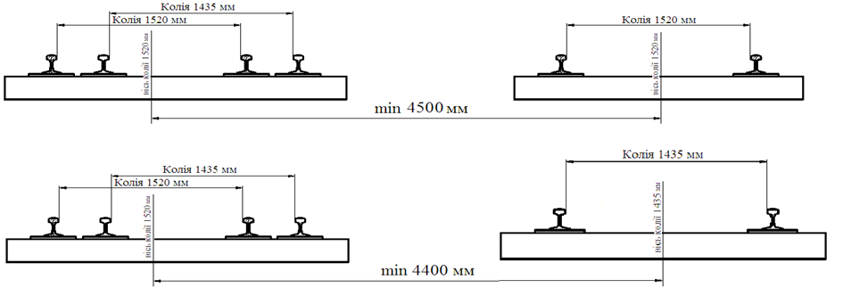
Рисунок 13.1 – Відстань між осями суміжних колій (суміщеної та колії 1520 мм)
13.2.4 Відстань між осями суміжних колій колії 1435 мм та між віссю колії і габаритом наближення споруд на кривих ділянках на перегонах і станціях повинна бути збільшена залежно від радіусу кривої. Розміри збільшення повинні бути не менше, ніж наведено в таблиці 6.8.

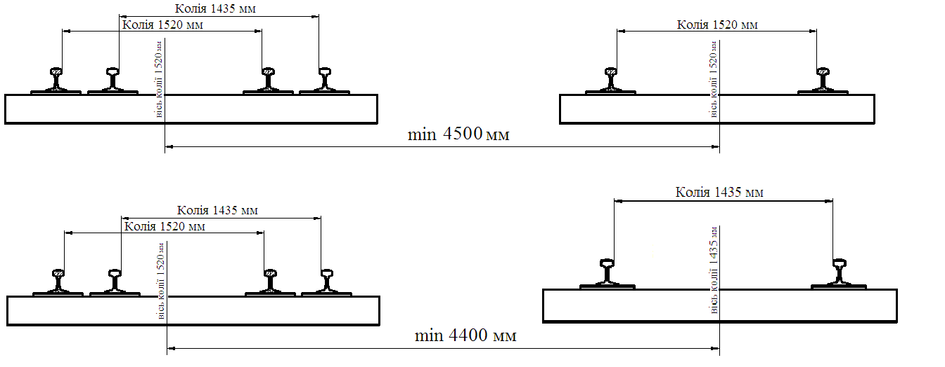
Рисунок 13.2 – Відстань між осями суміжних колій (суміщеної та колії 1435 мм)
13.2.5 Відстань між осями суміжних окремих колій колії 1520 мм і колії 1435 мм на прямих ділянках на перегонах повинна бути не менше ніж 4100 мм, а на станціях на прямих ділянках не менше ніж:
— між станційними коліями – 4800 мм;
— між суміжними коліями колії 1520 мм і колії 1435 мм – 4800 мм;
— між осями колій, призначених для безпосереднього перевантаження вантажів з вагона у вагон – 3600 мм.
13.2.6 Існуючі відстані між осями колій і ширина міжколійя на лініях, що експлуатуються, допускається зберігати до перебудови.

13.3 Земляне полотно
13.3.1 Земляне полотно повинно бути міцне і стійке, мати конструкцію відповідно до вимог розділу 7 і ДБН В.2.3-19.
13.3.2 Ширину основної площадки земляного полотна суміщеної колії необхідно збільшувати відносно встановлених ДБН В.2.3-19 величин:
— на одноколійних ділянках – на 150 мм,
— на двоколійних ділянках з однією суміщеною колією, а другою 1435 мм або 1520 мм – на 225 мм;
— на двоколійних ділянках з двома суміщеними коліями – на 300 мм.
13.3.3 На кривих ділянках колії радіусом менше ніж 2000 м земляне полотно суміщеної колії повинно бути розширено на величини, наведені у таблиці 6.8 зі збільшенням цих значень ще на 300 мм.

13.4 Верхня будова колії

13.4.1 Загальні положення
13.4.1.1 Конструкція суміщеної колії, перетинів, сплетінь і вплетінь колій повинна відповідати вимогам цих норм та чинних правил [10].
13.4.1.2 Улаштування суміщеної колії на залізобетонних шпалах повинно відповідати рисунку 13.3.
Улаштування суміщеної колії на дерев’яних шпалах повинно відповідати рисунку 13.4.
Для суміщеної колії на залізобетонних шпалах з рейками типів Р65 або UIC60 (60Е1) розміри К₁ і К₂ (рисунок 13.3) повинні складати: К₁ = 485 мм, К₂ = 400 мм.
Для суміщеної колії на дерев’яних шпалах розміри К₁ і К₂ (рисунок 13.4) мають бути:
— для рейок Р65 – К₁ = 390 мм, К₂ = 475 мм;
— для рейок Р50 – К₁ = 340 мм, К₂ = 425 мм;
— для рейок Р43 – К₁ = 300 мм, К₂ = 385 мм.

Розміри вказано в мм
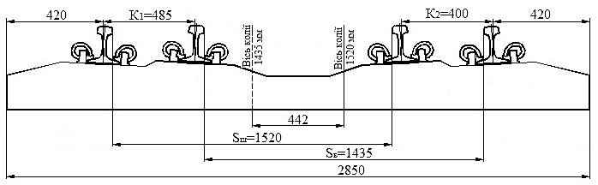
Рисунок 13.3 – Суміщена колія 1520 мм і 1435 мм на залізобетонних шпалах

Розміри вказано в мм

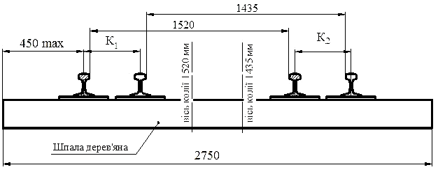
Рисунок 13.4 – Суміщена колія 1520 мм і 1435 мм на дерев’яних шпалах

13.4.2 Рейки
13.4.2.1 Суміщену колію на залізобетонних і дерев’яних шпалах необхідно укладати з рейками типу Р65 або UIC60 (60Е1) новими або старопридатними згідно з вимогами, наведеними у таблиці 8.2.
13.4.2.2 Рейки повинні відповідати вимогам ДСТУ 4344 та ДСТУ EN 13674-1.
13.4.2.3 На дерев’яних шпалах рейки необхідно укладати в колію з нахилом відносно поверхні шпал усередину колії 1:20.

13.4.3 Баластний шар
13.4.3.1 На перегонах рейкошпальну решітку із залізобетонними та дерев’яними шпалами необхідно укладати на баласт із щебеню із твердих порід (нового або очищеного) фракцій від 25 мм до 60 мм марок не нижче ніж С-40 та У-50 згідно з ДСТУ Б В.2.7-204. Щебеневий баласт з меншими показниками міцності використовувати не допускається.
На перегонах рейкошпальну решітку з дерев’яними шпалами допускається укладати на щебеневий баласт фракції від 5 мм до 25 мм, гравійний, гравійно-піщаний баласт, баласт з інших матеріалів (піщано-щебеневої суміші, металургійного шлаку), які відповідають вимогам до гравійно-піщаного баласту. Всі матеріали повинні відповідати вимогам чинних національних стандартів і технічних умов на баластні матеріали для залізничної колії.
На головних коліях станцій, роз’їздів, обгінних пунктів та колійних постів рейкошпальну решітку необхідно укладати на такий самий баласт, що й на перегонах. На приймально-відправних та інших станційних коліях рейкошпальну решітку допускається укладати на щебеневий, гравійний, гравійно-піщаний, піщаний баласт.
13.4.3.2 Розміри та поперечні профілі баластної призми повинні відповідати типовим поперечним профілям.
Товщину баластного шару та розміри баластної призми на головних коліях, перегонах, станціях, роз’їздах і обгінних пунктах, колійних постів, а також на станційних коліях різного призначення необхідно встановлювати за нормами, наведеними в таблиці 8.3.
Крутизна укосів баластної призми для всіх видів баласту повинна складати 1:1,5, піщаної подушки – 1:2.
13.4.3.3 На кривих ділянках колії радіусом менше ніж 600 м баластну призму необхідно розширити із зовнішнього боку на 0,1 м, а за кількості колій більше ніж одна, крім того, – на величину міжколійних відстаней.
Ширина плеча баластної призми на ділянках суміщеної колії повинна бути не менше ніж встановлена для колії шириною 1520 мм із відповідним типом верхньої будови.
13.4.3.4 Верх баластного шару у разі залізобетонних шпал повинен бути на одному рівні з верхньою поверхнею середньої частини шпали.
У разі дерев’яних шпал на електрифікованих або обладнаних автоблокуванням ділянках поверхня баластного шару повинна бути нижче підошви рейки на 3 см, на інших ділянках – в одному рівні з верхом шпал.
13.4.3.5 Стрілочні переводи, перетини, вплетіння та сплетіння колій необхідно укладати на той самий баласт, що і основну колію, товщина шару баласту, товщина піщаної подушки, ширина плеча баластної призми повинні бути такими самими, як і в основній колії.

13.4.4 Стикові скріплення
13.4.4.1 Стандартні стики рейок необхідно розміщувати між шпалами за накутником, в одному створі, перпендикулярному осі колії. Відстань між осями стикових шпал мають бути: у разі рейок типів Р65 та UIC60 (60Е1) – 420 мм; у разі рейок типу Р50 – 440 мм, у разі рейок типу
Р43 – 500 мм.
13.4.4.2 Рейки всіх типів необхідно з’єднувати двоголовими накладками. Рейки типу Р43 допускається з’єднувати в стиках фартуковими накладками.
З рейками типу Р65, UIC60 (60Е1), Р50 необхідно застосовувати шестиотворні або чотириотворні накладки. У стиках зрівнювальних рейок безстикової колії, а також у стиках рейок на великих і середніх мостах та в тунелях необхідно застосовувати тільки шестиотворні накладки.

13.4.5 Проміжні скріплення
13.4.5.1 На суміщеній колії з залізобетонними шпалами необхідно застосовувати нероздільні безпідкладкові пружні скріплення з анкерами та прикріпленням рейки до шпали пружною клемою або з шурупнодюбельним прикріпленням рейки до шпали пружною клемою, які пройшли процедуру постановки на виробництво згідно з вимогами чинного законодавства, у тому числі такі, що виготовляють відповідно до ДСТУ EN 13481-2 та ДСТУ EN 13481-5.
13.4.5.2 У разі дерев’яних шпал необхідно застосовувати костильне скріплення змішаного типу Д0 та роздільне типу КД. Для зменшення інтенсивності зносу шпал під підкладку необхідно укладати прокладки з гуми або полімерного матеріалу.

13.4.6 Залізобетонні шпали
13.4.6.1 Для суміщеної колії в прямих і кривих радіусом не менше ніж 200 м необхідно використовувати залізобетонні попередньо напружені шпали довжиною 2,85 м з чотирма підрейковими площадками, які відповідають ДСТУ Б В.2.6-209. Допускається використання інших типів залізобетонних попередньо напружених шпал, у тому числі зі скріпленнями, що виготовляють відповідно до ДСТУ EN 13481-2 та ДСТУ EN 13481-5 та пройшли процедуру постановки на виробництво згідно з вимогами чинного законодавства.
У шпали під час їх виготовлення необхідно установлювати анкери від нероздільних безпідкладкових скріплень з прикріпленням рейки до шпали пружною клемою (додаток В, рисунок В.1) або дюбелі від нероздільних безпідкладкових скріплень з шурупнодюбельним прикріпленням рейки до шпали (додаток В, рисунок В.2).
13.4.6.2 Епюру залізобетонних шпал на прямих і кривих ділянках суміщеної колії необхідно визначати залежно від категорії залізничної лінії (колії) та умов її експлуатації згідно з таблицею 8.1.

13.4.7 Дерев’яні шпали та бруси
13.4.7.1 Для суміщеної колії на прямих і кривих ділянках колії радіусом не менше ніж 300 м необхідно використовувати дерев’яні шпали довжиною не менше ніж 2,75 м, а в кривих радіусом 299 м і менше – довжиною 3,0 м.
13.4.7.2 Епюру дерев’яних шпал на прямих і кривих ділянках суміщеної колії необхідно визначати залежно від категорії залізничної лінії (колії) та умов її експлуатації згідно з таблицею 8.1.
13.4.7.3 Допускається використання старопридатних дерев’яних шпал і брусів. Старопридатні шпали та бруси перед укладанням в колію повинні бути відремонтовані та не мати дефектів, з якими їх експлуатація не допускається чинними правилами.

13.4.8 Мостове полотно
13.4.8.1 Мостове полотно суміщеної колії необхідно укладати на баласті на прогонових будовах з баластовими коритами або безбаластним. Безбаластне мостове полотно необхідно укладати на залізобетонних плитах або дерев’яних поперечинах (мостових брусах).
13.4.8.2 Положення підрейкових площадок, технологічних отворів, анкерів або дюбелів на залізобетонних плитах безбаластного мостового полотна повинно відповідати їхньому положенню на залізобетонних шпалах (додаток В), а також їхній епюрі, визначеній згідно з 13.4.6.2, 13.4.7.2.
13.4.8.3 Мостове полотно суміщеної колії на дерев’яних поперечинах повинно бути чотиринитковим з охоронними пристроями, які необхідно улаштовувати згідно з додатком Г або за індивідуальним проєктом.
13.4.8.4 Улаштування мостового полотна на дерев’яних поперечинах повинно відповідати вимогам [13].
13.4.8.5 Усі мостові бруси необхідно прикріплювати до поясів поздовжніх балок або ферм лапчастими болтами, а до дерев’яних прогонів – болтами діаметром від 19 мм до 22 мм.
13.4.8.6 На ділянках, обладнаних автоблокуванням, між підрейковими підкладками та шайбами лапчастих болтів повинен бути зазор не менше ніж 15 мм.
13.4.8.7 Як охоронні пристрої необхідно використовувати контркутики або контррейки. Допускається застосування як охоронних пристроїв дерев’яних брусів.
Відстань від внутрішньої грані головки колійної рейки до контркутиків (контррейок) повинна бути (з допуском 5 мм): у разі контркутиків 160 мм ⋅ 160 мм ⋅16 мм – 310 мм; у разі контркутиків 160 мм ⋅ 100 мм ⋅ 14 мм – 245 мм (у разі робочих рейок типу Р50 або Р43 – 220 мм); у разі контррейок – 205 мм (у разі робочих рейок типу Р50 або Р43 – 195 мм).
13.4.8.8 У разі прикріплення контркутиків лапчастими болтами їх необхідно укладати на відстані не менше ніж 300 мм і не більше ніж 400 мм від зовнішньої грані головки колійної рейки. У разі прикріплення контркутиків костилями та шурупами їх необхідно укладати на відстані не менше ніж 385 мм і не більше ніж 460 мм від зовнішньої грані головки колійної рейки.
13.4.8.9 У середині суміщеної колії мостового полотна на дерев’яних поперечинах необхідно укладати настил із двох дощок перерізом 200 мм ⋅ 30 мм із зазором 20 мм.

13.4.9 Залізничні переїзди
13.4.9.1 Переїзди повинні відповідати вимогам 12.5, 12.6, а також чинних правил [7] у частині, яка не суперечить конструкції і безпечній експлуатації суміщеної колії.
13.4.9.2 Проїжджа частина переїзду повинна складатися з настилу, під’їздів і огорож у вигляді сигнальних стовпчиків, перил і загород.
Ширина проїжджої частини переїзду повинна бути як ширина автомобільної дороги, але не менше ніж 7 метрів.
13.4.9.3 Настил переїздів повинен бути залізобетонний. Допускається дерев’яна або інша конструкція, наприклад, наведена у додатку Д. Конструкцію переїзду необхідно розробляти в індивідуальному проєкті.
13.4.9.4 Переїзди необхідно улаштовувати через колії на залізобетонних шпалах. Допускається улаштовувати переїзди через колії на дерев’яних шпалах. Зі сторони автодороги настил необхідно влаштовувати на одному рівні з верхом головки рейки. У середині колії настил повинен бути на одному рівні з верхом головки рейки або не більше ніж на 40 мм вище головки рейки.
13.4.9.5 Між настилом і рейками повинен бути жолоб глибиною не менше ніж 45 мм і шириною в межах від 75 мм до 110 мм.

13.4.10 Безстикова суміщена колія
13.4.10.1 Конструкцію безстикової суміщеної колії, довжину та температурні інтервали закріплення рейкових плітей необхідно встановлювати проєктом на підставі розрахунків і нормативних даних відповідно до чинних правил [9].
13.4.10.2 Безстикову суміщену колію необхідно укладати на прямих ділянках з епюрою шпал, що відповідає вимогам таблиці 8.1, але не менше ніж 1600 шт./км, а на кривих ділянках радіусом менше ніж 650 м – не менше ніж 1840 шт./км.
13.4.10.3 Сполучення елементів профілю, положення рейкової колії за рівнем, ширину колії та інші нормативи у разі укладання безстикової суміщеної колії, всі відхилення від норм та допуски необхідно приймати як і для ланкової колії.
13.4.10.4 Довжину рейкових плітей у кожному разі необхідно визначати проєктом з урахуванням місцевих умов.
13.4.10.5 Рейкові пліті необхідно з’єднувати між собою за допомогою зрівнювальних прольотів. Кількість рейок у зрівнювальному прольоті не повинна перевищувати 4 пар. Рейки зрівнювальних прольотів усіх типів необхідно з’єднувати між собою та з рейковими плітями тільки шестиотворними накладками.
13.4.10.6 Рейкові пліті суміщеної колії необхідно розміщувати за накутником. Відведення плітей колії 1520 мм відносно плітей колії 1435 мм допускається на прямих – не більше ніж 80 мм.
Укладання на суміщеній колії рейкових плітей різної довжини по коліях 1520 мм і 1435 мм не допускається.
13.4.10.7 Після розрядки температурних напружень весною чи восени подовжені чи вкорочені рейки зрівнювальних прольотів повинні бути замінені рейками довжиною 12,5 м, а пліть закріплена на постійний режим роботи.
13.4.10.8 У разі застосування безболтових пружних скріплень необхідно забезпечувати закріплення рейкових плітей в розрахунковому інтервалі температур рейок.
13.4.10.9 Укладання рейкових плітей необхідно виконувати відповідно до затверджених технологічних процесів.
Рейкові пліті безстикової колії повинні бути закріплені на підрейковій основі в розрахунковому температурному інтервалі відповідно до чинних правил [9].
Різниця між температурою закріплення на постійний режим експлуатації рейкових плітей колії 1520 мм та колії 1435 мм не повинна перевищувати 5 °С. В усіх випадках фактичні температури закріплення не повинні виходити за межі розрахункового інтервалу закріплення.
Не допускається укладати та закріплювати рейкові пліті за температури нижче ніж мінус 15 °С на прямих ділянках і в кривих радіусом більше ніж 800 м; за температури нижче ніж мінус 10 °С – в кривих радіусом від 501 м до 800 м; за температури нижче ніж мінус 5 °С – в кривих радіусом від 500 м і менше.

13.5 Норми улаштування суміщеної колії 1520 мм і 1435 мм
13.5.1 Норма ширини суміщеної колії між внутрішніми гранями головок рейок на залізобетонних і дерев’яних шпалах на прямих ділянках колії і на кривих радіусом від 350 м і більше повинна бути на колії шириною 1520 мм – 1520 мм; на колії шириною 1435 мм – 1435 мм.
Допускається застосовувати конструкції суміщеної колії, які забезпечують регулювання ширини колії від 1530 мм до 1535 мм для колії шириною 1520 мм (залежно від типу скріплення та нормативного документа, за яким це скріплення виготовляють) у кругових і перехідних кривих за радіусів від 200 м до 350 м. Ширина колії по колії 1435 мм у цьому разі не повинна перевищувати 1440 мм.
13.5.2 Розширення колії у разі переходу з прямої на криву ділянку необхідно виконувати в межах частини перехідної кривої, а у разі її відсутності – на прямій з відводом не крутіше ніж 1 мм на 1 м колії. У цьому разі в кінці перехідної кривої, а у разі її відсутності на початку кривої, розширення колії повинно бути повне. За швидкостей руху поїздів до 50 км/год допускається відвід не крутіше ніж 3 мм на 1 м колії.
13.5.3 Відводи відхилень ширини колії в межах допусків повинні бути плавними і не перевищувати 1 мм на 1 м колії, а за швидкостей руху 50 км/год і менше – 2 мм на 1 м колії.
13.5.4 Відхилення за рівнем розташування рейкових ниток однієї відносно другої від установлених норм на прямих і кривих ділянках колії допускається не більше ніж 6 мм.
Відводи відхилення за рівнем повинні бути плавними і не перевищувати 1 мм на 1 м колії.
13.5.5 Допускається пониження верху головок рейок колії 1435 мм проти верху головок рейок колії 1520 мм до 40 мм, а підвищення, відповідно, – не більше ніж на 4 мм.
13.5.6 Допускається на прямих ділянках суміщеної колії по всій її протяжності підвищення однієї рейкової нитки не більше ніж на 10 мм із боку крайньої зовнішньої рейки колії 1435 мм, якщо ця сторона є польовою на двоколійних ділянках. У всіх інших випадках підвищення колії на прямих ділянках до 10 мм допускається з боку крайньої зовнішньої рейки колії 1520 мм.
13.5.7 Допускається на прямих ділянках суміщеної колії по всій її протяжності підвищення крайньої зовнішньої рейки колії 1435 мм з польової сторони не більше ніж на 10 мм. Допускається на прямих ділянках суміщеної колії по всій її протяжності підвищення крайньої зовнішньої рейки колії 1520 мм з будь-якої сторони не більше ніж на 10 мм.
13.5.8 Величину підвищення зовнішньої рейки h, у міліметрах, на кривих ділянках колії необхідно обчислювати за формулою:
1) для колії 1435 мм:
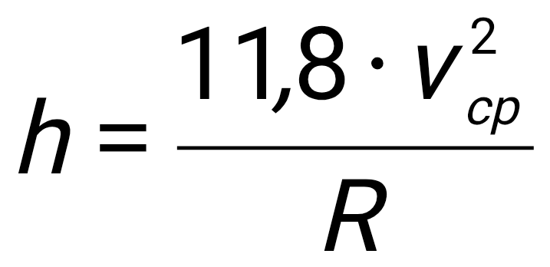, (13.1)
2) для колії 1520 мм:
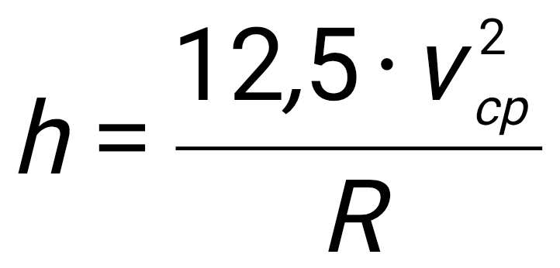 (13.2)
де v_{ср} – середньозважена квадратична швидкість, км/год;
R – радіус кривої, м.
Величину середньозваженої квадратичної швидкості v_{ср} необхідно визначати відповідно до чинних правил [10].

Величину підвищення необхідно перевіряти за формулами:
1) для колії 1435 мм:
, (13.3)
2) для колії 1520 мм:
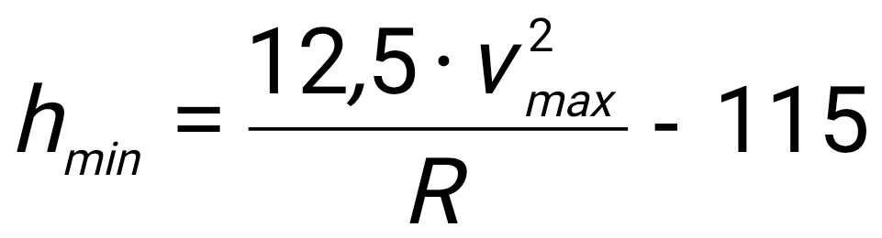, (13.4)
де h_{mіn} – мінімальне розрахункове підвищення зовнішньої рейки, мм;
v_{max} – максимальна швидкість пасажирського поїзда на цій кривій , км/год;
110 і 115 – величини максимального недопідвищення, розраховані з умови неперевищення встановленої норми непогашеного прискорення (0,7 м/с²) для колії, відповідно, 1520 мм і 1435 мм.
За остаточне значення підвищення зовнішньої рейки кожної колії необхідно приймати найбільше зі значень, отриманих за формулами (13.1–13.4).
13.5.9 Величину підвищення зовнішньої рейки суміщеної колії необхідно приймати такою, що дорівнює підвищенню зовнішньої рейки колії шириною 1520 мм, якщо воно відрізняється від розрахункового підвищення колії 1435 мм не більше ніж на 20 %.
Максимальне підвищення зовнішньої рейки суміщеної колії не повинно перевищувати 140 мм.
13.5.10 Відвід підвищення зовнішньої рейки в кривій необхідно влаштовувати плавно впродовж усієї перехідної кривої, а за її відсутності – на прямій з похилом 0,001 (1 мм на 1 м колії). У стислих умовах допускається збільшення крутизни відводу до 0,003. Підвищення зовнішньої рейки наприкінці перехідної кривої та початку кругової кривої повинно бути повне.
13.5.11 Допускається розбіжність початку відводу підвищення з початком відводу розширення колії не більше ніж на 30 м до початку перехідної кривої та не більше ніж на 20 м після її початку.
Допускається розбіжність кінця відводу підвищення з кінцем перехідної кривої не більше ніж на 30 м за швидкостей руху поїздів до 100 км/год.
13.5.12 Інші нормативні вимоги до колії (похил, сполучення прямих і кривих ділянок у профілі та плані, стикові зазори тощо) повинні відповідати вимогам до колії шириною 1520 мм з відповідним типом верхньої будови.
13.5.13 Допускається влаштування суміщеної колії з новими рейками типу Р65 або UIC60 (60Е1) для колії 1520 мм і старопридатними – для колії 1435 мм. У цьому разі верх головок рейок колії 1435 мм на прямих і кривих ділянках допускається влаштовувати зі зниженням проти рівня головок рейок колії шириною 1520 мм на величину фактичного вертикального зносу.
13.5.14 На суміщеній колії стики всіх рейок необхідно розташовувати в одному шпальному ящику.

13.6 Розрахунок вплетінь колій 1520 мм і 1435 мм

13.6.1 Розрахунок вплетінь колії 1520 мм і 1435 мм без зміни сторонності
Розрахунок вплетінь колії 1520 мм і 1435 мм без зміни сторонності необхідно виконувати згідно зі схемою, наведеною на рисунку 13.5.
Для розрахунку мають задаватись такі параметри (усі розміри в мм):
К₁ і К₂ – конструктивні розміри;
Е – ширина міжколійя;
S₁ – ширина колії прямого напрямку;
S₂ – ширина колії на боковий напрямок;
α – кут хрестовини;
d – пряма вставка перед хрестовиною;
U_{min} – мінімальна пряма вставка між центром хрестовини та початком захрестовинної кривої.
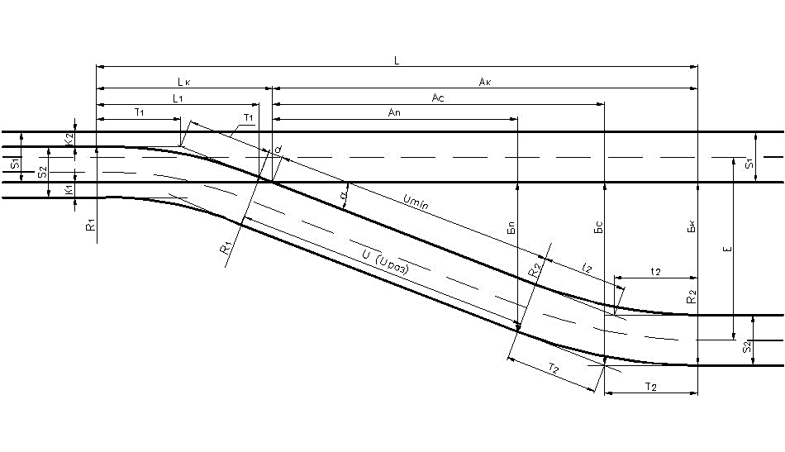
Рисунок 13.5 – Схема вплетіння колій 1520 мм і 1435 мм без зміни сторонності
Розмір К_{2,} у міліметрах, повиненобчислювати за формулою:
 . (13.5)
Розрахунку повинні підлягати радіуси R₁ і R₂, а також координати для побудови вплетіння. Радіус R₁ повинен розраховуватись за формулою:
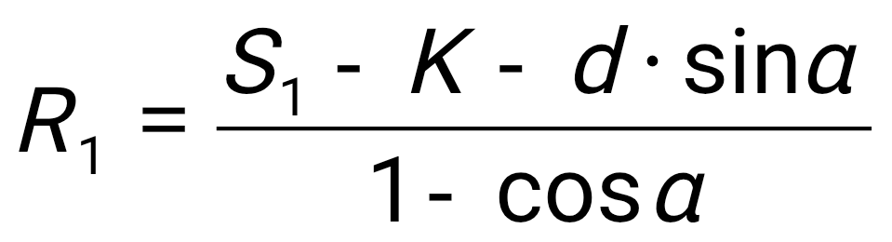. (13.6)
У разі встановленої величини прямої вставки U_{min} радіус R₂ по зовнішній рейковій колії необхідно обчислювати за формулою:
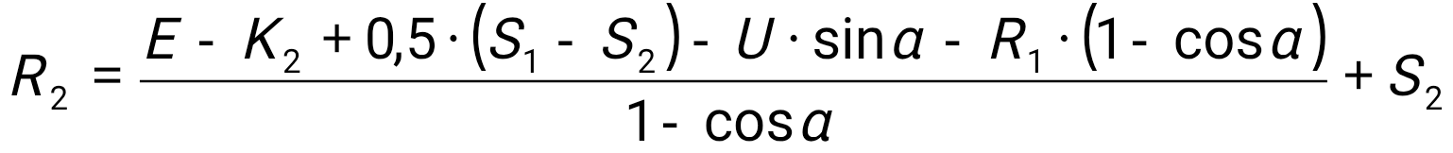, (13.7)

де U = d + U_{min}.
Якщо приймається R₂ = R₁, то повинна обчислюватись пряма вставка U_{розр.} за формулою:
, (13.8)
або за формулою:
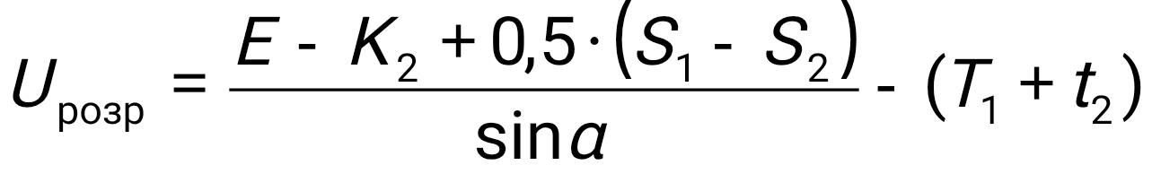, (13.9)
де Т₁ – тангенс по зовнішній рейковій нитці кривої вплетіння;
t₂ – тангенс захрестовинної кривої по внутрішній нитці:
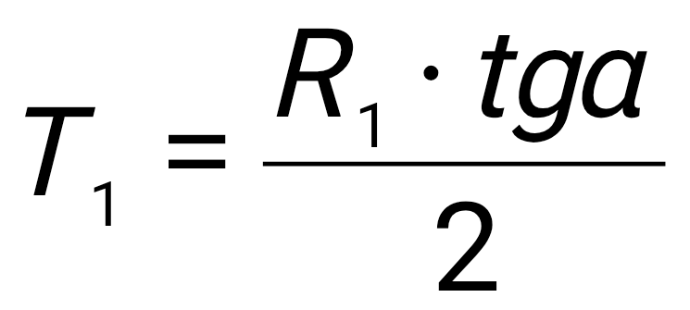2 , (13.10)
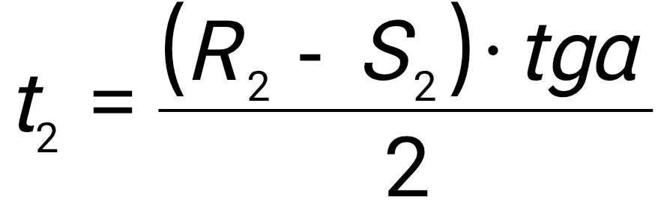 . (13.11)
Основні геометричні розміри довжини вплетіння (рисунок 13.5) розраховують за формулами:
, (13.12)
. (13.13)
Ординати кругової кривої вплетіння в точках із заданими абсцисами розраховують за формулою:
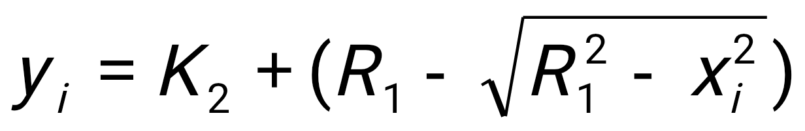. (13.14)
За початок координат приймають точку, яка розміщена на робочій грані зовнішньої рейкової нитки колії 1520 мм в початку кривої. Ординати мають обчислюватись у точках через 2 м.
Відстані від математичного вістря хрестовини до характерних точок захрестовинної кривої обчислюють за формулами:
Початок кривої (ПК):
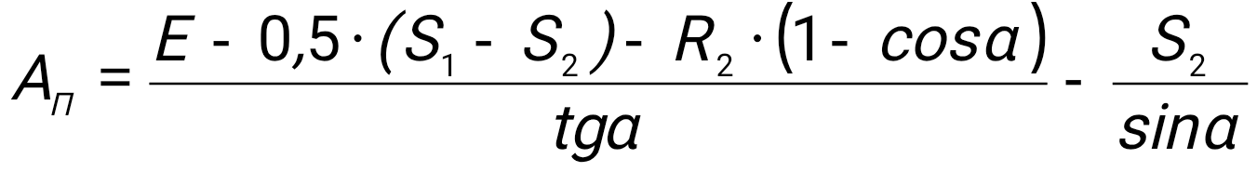. (13.15)

. (13.16)
Середина кривої (СК):
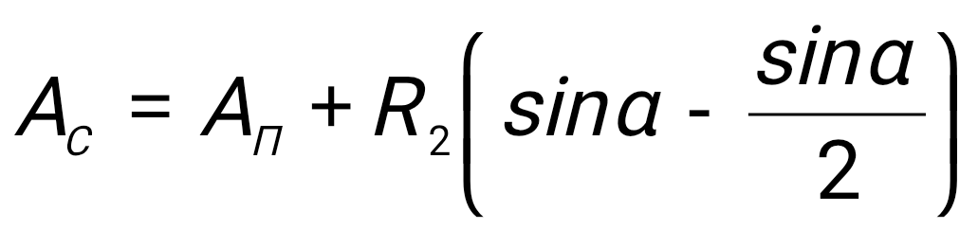, (13.17)

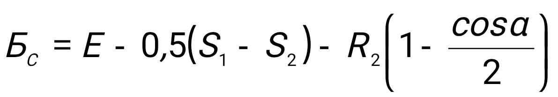. (13.18)
Кінець кривої (КК):
, (13.19)

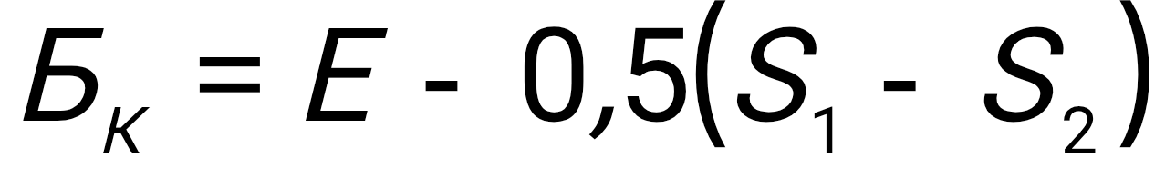. (13.20)
Ординати захрестовинної кругової кривої в проміжних точках з заданими абсцисами обчислюють за формулою:
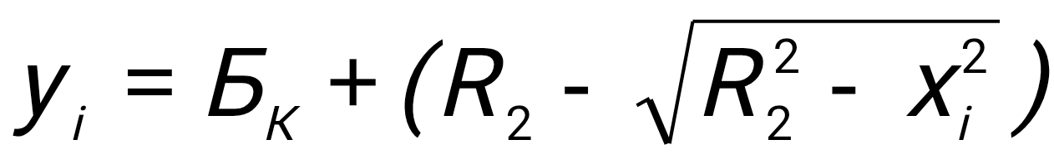. (13.21)
За початок координат приймають точку, яка розміщена на робочій грані внутрішньої рейки нитки колії 1520 мм в кінці кривої. Ординати обчислюють у точках через 2 м або через 5 м.
Абсциса кінця розрахунку повинна визначатись за формулою:

. (13.22)
Ордината цієї точки 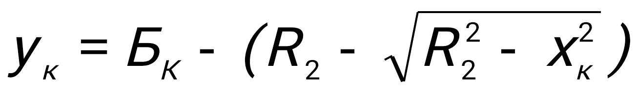 повинна дорівнювати ординаті Б_{п}.

13.6.2 Розрахунок вплетінь колій 1520 мм і 1435 мм зі зміною сторонності
Розрахунок вплетінь колій 1520 мм і 1435 мм зі зміною сторонності необхідно виконувати згідно зі схемою вплетіння, наведеною на рисунку 13.6.
Для розрахунку мають задаватись такі параметри (всі розміри в мм):
К₁ і К₂ – конструктивні розміри;
Е – ширина міжколійя;
S₁ – ширина колії прямого напрямку;
S₂ – ширина колії на боковий напрямок;
α – кут хрестовини;
d – пряма вставка перед хрестовиною;
U_{min} – мінімальна пряма вставка між центром хрестовини та початком захрестовинної кривої;
α₂ – кут хрестовини глухого перетину;
Р_{пр} – довжина хвостової частини гострої хрестовини;
С – довжина сторони ромба перетину;
W_{min} – мінімальна пряма вставка між центром гострої хрестовини та початком кривої з радіусом R₃.
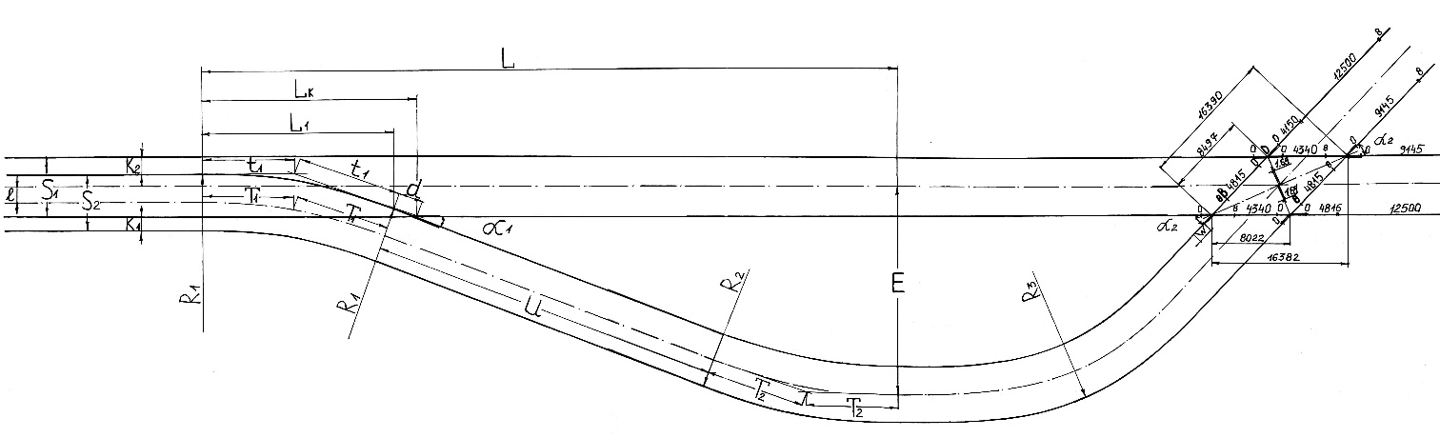
Рисунок 13.6 – Схема вплетіння колій 1520 мм і 1435 мм зі зміною сторонності

Розрахунку мають підлягати радіуси R₁, R₂ і R₃, а також ординати для розбивки цієї кривої:
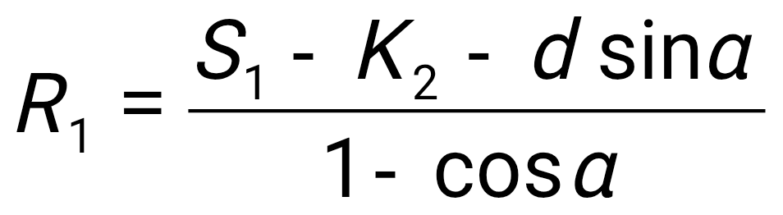. (13.23)
У разі встановленої величини прямої вставки U_{min} радіус R₂ по зовнішній рейковій колії необхідно обчислюватиза формулою:

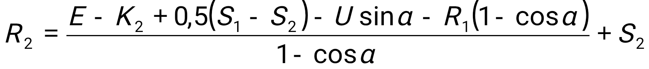, (13.24)

де U = d + U_{min}.
У разі встановленої величині W_{min} радіус R₃ по зовнішній рейковій колії необхідно обчислювати за формулою:

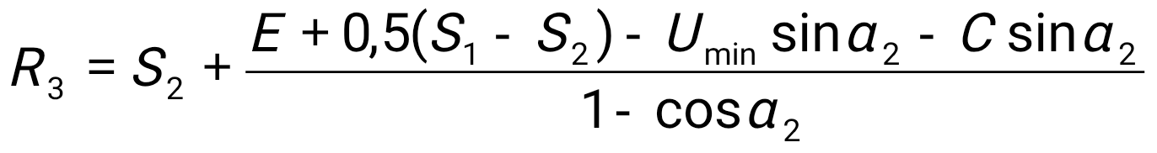. (13.25)
Якщо приймається радіус R₃, який може дорівнювати R₃ = R₂ або R₃ = R₂ = R₁, то необхідно обчислювати довжину прямої вставки W_{разр.} від математичного центру хрестовини до початку кривої:

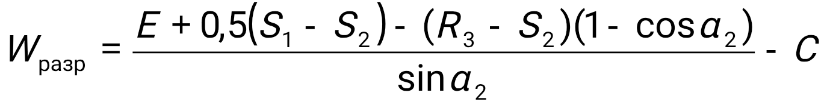. (13.26)

Відстані від математичного вістря гострої хрестовини глухого перетину до характерних точок кривої з радіусом R₃ обчислюють за формулами, аналогічними для кривої з радіусом R₂ (13.15–13.20) із заміною в них значення радіуса R₂ на R₃.
Ординати кругової кривої з радіусом R₃ у проміжних точках мають визначатись за формулою:
. (13.27)

За початок координат, як і в кривій з радіусом R_{2,} приймають точку, яка розміщена на робочій грані внутрішньої рейкової нитки колії 1520 мм в кінці кривої. Ця точка повинна збігатися з аналогічною точкою в кінці кривої з радіусом R₂.
Параметри хрестовин необхідно встановлювати згідно з прийнятими для епюр перетинами.

Таблиця 13.1 – Основні розміри вплетінь колій 1520 мм і 1435 мм у міліметрах
Тип рейки | Марка  хрестовини | Тип  хрестовини | d | R₁ | T₁ | L₁ | L_{K} | Ординати у_{і} на відстані від початку кривої *
 |  |  |  |  |  |  |  | 2 | 4 | 6 | 8 | 10 | 12 | 14 | 16 | 18 | 20 | в кінці  кривої
Р65, UIC60 (60E1) | 1/11 | збірна | 2950 | 207685 | 9421 | 18803 | 21741 | 495 | 524 | 572 | 639 | 726 | 832 | 957 | 1102 | 1266 | – | 1338
Р65, UIC60 (60E1) | 1/11 | суцільно  лита | 1500 | 239651 | 10871 | 21697 | 23191 | 493 | 518 | 560 | 619 | 694 | 786 | 894 | 1020 | 1162 | 2465 | 1469
Р65, UIC60 (60E1) | 1/9 | збірна | 2085 | 145473 | 8057 | 16065 | 18137 | 499 | 540 | 609 | 705 | 829 | 981 | 1160 | 1368 | – | – | 1375
Р65, UIC60 (60E1) | 1/9 | суцільно лита | 1200 | 161452 | 8942 | 17829 | 19022 | 497 | 535 | 597 | 683 | 795 | 932 | 1093 | 1280 | – | – | 1472
Р50 | 1/11 | збірна | 2650 | 228909 | 10384 | 20724 | 23364 | 434 | 460 | 504 | 565 | 644 | 740 | 854 | 985 | 1134 | 3525 | 1365
Р50 | 1/11 | суцільно  лита | 1400 | 256465 | 11634 | 23219 | 24614 | 433 | 456 | 495 | 550 | 620 | 706 | 807 | 925 | 1057 | 2275 | 1478
Р50 | 1/9 | збірна | 2085 | 155283 | 8600 | 17148 | 19220 | 438 | 477 | 541 | 631 | 747 | 889 | 1057 | 1252 | – | – | 1375
Р50 | 1/9 | суцільно  лита | 1200 | 171262 | 9485 | 18913 | 20105 | 437 | 472 | 530 | 612 | 717 | 846 | 998 | 1174 | 1374 | – | 1472
Р43 | 1/11 | збірна | 2650 | 238649 | 10825 | 21606 | 24245 | 393 | 419 | 460 | 519 | 595 | 687 | 796 | 922 | 1065 | 3490 | 1365
Р43 | 1/9 | збірна | 2085 | 161823 | 8963 | 17870 | 19943 | 397 | 434 | 496 | 583 | 694 | 831 | 992 | 1178 | – | – | 1375
* Ордината у разі х = 0 дорівнює К₂
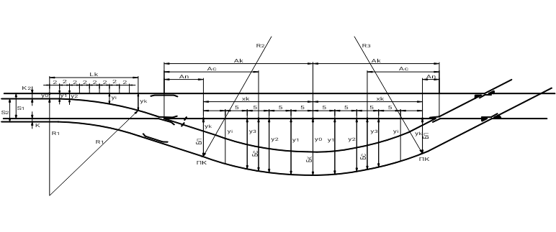Рисунок 13.7 – Основні розміри захрестовинних кривих та схема розбивки
ординат проміжних точок захрестовинних кривих

Таблиця 13.2 – Основні розміри захрестовинних кривих для вплетіння колій 1520 мм і 1435 мм з рейками типу Р65 та UIC60 (60E1) (рисунок 13.7) у міліметрах
Марка  хресто-вини | d | R₁ | E | u_{min} | u | R₂ | u_{разр} | A_{п} | Б_{п} | А_{с} | Б_{с} | А_{к} | Б_{к}
1/11 | 2950 | 207685 | 4100 | 11500 | 14450 | 365792 | 21622 | 12258 | 2555 | 28799 | 3682 | 45375 | 4058
1/11 | 2950 | 207685 | 4100 | 11500 | 14450 | 365792 | 21622 | 12258 | 2555 | 28799 | 3682 | 45375 | 4058
1/11 | 1500 | 239651 | 4100 | 11500 | 13000 | 365792 | 18722 | 12258 | 2555 | 28799 | 3682 | 45375 | 4058
1/11 | 1500 | 239651 | 4100 | 11500 | 13000 | 300000 | 18722 | 15230 | 2825 | 28796 | 3749 | 42391 | 4058
1/11 | 2950 | 145473 | 4800 | 11500 | 14450 | 598453 | 34998 | 9447 | 2300 | 36510 | 4143 | 63629 | 4758
1/11 | 2950 | 145473 | 4800 | 11500 | 14450 | 598453 | 34998 | 9447 | 2300 | 36510 | 4143 | 63629 | 4758
1/11 | 1500 | 161452 | 4800 | 11500 | 13000 | 614440 | 33548 | 8725 | 2234 | 36511 | 4126 | 64354 | 4758
1/11 | 1500 | 161452 | 4800 | 11500 | 13000 | 300000 | 33548 | 22930 | 3525 | 36496 | 4449 | 50091 | 4758
1/9 | 2085 | 161452 | 4100 | 10500 | 12585 | 210752 | 15315 | 11922 | 2768 | 23541 | 3735 | 35196 | 4058
1/9 | 2085 | 161452 | 4100 | 10500 | 12585 | 210752 | 15315 | 11922 | 2768 | 23541 | 3735 | 35196 | 4058
1/9 | 1200 | 145473 | 4100 | 10500 | 11700 | 242710 | 17085 | 10163 | 2573 | 23544 | 3686 | 36966 | 4058
1/9 | 1200 | 145473 | 4100 | 10500 | 11700 | 200000 | 17085 | 12514 | 2834 | 23540 | 3751 | 34600 | 4058
1/9 | 2085 | 161452 | 4800 | 10500 | 12585 | 325201 | 21654 | 11922 | 2768 | 29851 | 4260 | 47834 | 4758
1/9 | 2085 | 161452 | 4800 | 10500 | 12585 | 325201 | 21654 | 11922 | 2768 | 29851 | 4260 | 47834 | 4758
1/9 | 1200 | 145473 | 4800 | 10500 | 11700 | 357159 | 23424 | 10163 | 2573 | 29853 | 4211 | 49604 |  | 4758
1/9 | 1200 | 145473 | 4800 | 10500 | 11700 | 200000 | 23424 | 18814 | 3534 | 29840 | 4451 | 40900 |  | 4758

Таблиця 13.3 – Основні розміри захрестовинних кривих для вплетіння колій 1520 мм і 1435 мм з рейками типу Р50 (рисунок 13.7) у міліметрах
Марка  хресто-вини | d | R₁ | E | u_{min} | u | R₂ | u_{разр} | A_{п} | Б_{п} | А_{с} | Б_{с} | А_{к} | Б_{к}
1/11 | 2650 | 228909 | 4100 | 12600 | 15250 | 341542 | 20359 | 13353 | 2655 | 28798 | 3707 | 44275 | 4058
1/11 | 2650 | 228909 | 4100 | 12600 | 15250 | 341542 | 20359 | 13353 | 2655 | 28798 | 3707 | 44275 | 4058
1/11 | 1400 | 256465 | 4100 | 12600 | 14000 | 341542 | 17859 | 13353 | 2655 | 28798 | 3707 | 44275 | 4058
1/11 | 1400 | 256465 | 4100 | 12600 | 14000 | 300000 | 17859 | 15230 | 2825 | 28796 | 3749 | 42391 | 4058
1/11 | 2650 | 155283 | 4800 | 12600 | 15250 | 585617 | 34770 | 10027 | 2352 | 36510 | 4156 | 63047 | 4758
1/11 | 2650 | 155283 | 4800 | 12600 | 15250 | 585617 | 34770 | 10027 | 2352 | 36510 | 4156 | 63047 | 4758
1/11 | 1400 | 256465 | 4800 | 12600 | 14000 | 511991 | 25591 | 13353 | 2655 | 36506 | 4232 | 59707 | 4758
1/11 | 1400 | 256465 | 4800 | 12600 | 14000 | 300000 | 25591 | 22930 | 3525 | 36496 | 4449 | 50091 | 4758
1/9 | 2085 | 155283 | 4100 | 800 | 2885 | 401868 | 16542 | 1402 | 1600 | 23557 | 3443 | 45781 | 4058
1/9 | 2085 | 155283 | 4100 | 800 | 2885 | 401868 | 16542 | 1402 | 1600 | 23557 | 3443 | 45781 | 4058
1/9 | 1200 | 171262 | 4100 | 800 | 2000 | 401868 | 14772 | 1402 | 1600 | 23557 | 3443 | 45781 | 4058
1/9 | 1200 | 171262 | 4100 | 800 | 2000 | 200000 | 14772 | 12514 | 2834 | 23540 | 3751 | 34600 | 4058
1/9 | 2085 | 155283 | 4800 | 800 | 2885 | 516317 | 22881 | 1402 | 1600 | 29867 | 3967 | 58419 | 4758
1/9 | 2085 | 155283 | 4800 | 800 | 2885 | 516317 | 22881 | 1402 | 1600 | 29867 | 3967 | 58419 | 4758
1/9 | 1200 | 171262 | 4800 | 800 | 2000 | 516317 | 21111 | 1402 | 1600 | 29867 | 3967 | 58419 | 4758
1/9 | 1200 | 171262 | 4800 | 800 | 2000 | 200000 | 21111 | 18814 | 3534 | 29840 | 4451 | 40900 | 4758
Таблиця 13.4 – Основні розміри захрестовинних кривих для вплетіння колій 1520 мм і 1435 мм з рейками типу Р43 (рисунок 13.7) у міліметрах

Марка  хресто-вини | d | R₁ | E | u_{min} | u | R₂ | u_{разр} | A_{п} | Б_{п} | А_{с} | Б_{с} | А_{к} | Б_{к}
1/11 | 2650 | 238649 | 4100 | 12600 | 15250 | 341542 | 19917 | 13353 | 2655 | 28798 | 3707 | 44275 | 4058
1/11 | 2650 | 238649 | 4100 | 12600 | 15250 | 300000 | 19917 | 15230 | 2825 | 28796 | 3749 | 42391 | 4058
1/11 | 2650 | 238649 | 4800 | 12600 | 15250 | 511991 | 27649 | 13353 | 2655 | 36506 | 4232 | 59707 | 4758
1/11 | 2650 | 238649 | 4800 | 12600 | 15250 | 300000 | 27649 | 22930 | 3525 | 36496 | 4449 | 50091 | 4758
1/9 | 2085 | 161823 | 4100 | 12600 | 14685 | 188815 | 16180 | 13129 | 2903 | 23539 | 3769 | 33981 | 4058
1/9 | 2085 | 161823 | 4100 | 12600 | 14685 | 200000 | 16180 | 12514 | 2834 | 23540 | 3751 | 34600 | 4058
1/9 | 2085 | 161823 | 4800 | 12600 | 14685 | 303263 | 22519 | 13129 | 2903 | 29849 | 4293 | 46619 | 4758
1/9 | 2085 | 161823 | 4800 | 12600 | 14685 | 200000 | 22519 | 18814 | 3534 | 29840 | 4451 | 40900 | 4758

14 ПЕРЕТИН ДЕРЖАВНОГО КОРДОНУ
14.1 Під час проєктування нової залізничної лінії, що перетинає державний кордон України, необхідно передбачати будівництво спеціалізованої станції для виконання низки задач і призначень, обумовлених місцем її розташування:
— технологічне призначення станції під час перевезення вантажів і пасажирів, обслуговування прилеглих населених пунктів та промислових підприємств і прийнятої схеми тягового обслуговування;
— виконання приймально-здавальних операцій з міждержавного обміну вантажами та рухомим складом;
— виконання функцій пункту пропуску через державний кордон пасажирів, вантажів та рухомого складу.
14.2 Тип залізничної станції, схему її колійного розвитку та технологічне облаштування необхідно визначати залежно від її технологічного призначення.
14.3 Станція повинна розміщуватись якомога ближче до лінії державного кордону. Технологічне облаштування (вхідні світлофори, пристрої, що контролюють технічний стан рухомого складу: засоби автоматичного контролю технічного стану рухомого складу під часу руху поїзда, що мають доповнюватись сигнальними світловими покажчиками наявності у складі поїзда несправних рухомих одиниць – «покажчик перегріву букс»; пристрої контролю сходу рухомого складу, волочіння, порушень габариту рухомого складу чи вантажу), яке повинна встановлюватись на підході до станції з боку кордону і підлягати обслуговуванню експлуатаційним штатом, що повинно розташовуватись від нього на відстані не ближче ніж 200 м.
14.4 Для визначення часу перетину рухомим складом державного кордону, що забезпечує точність у міждержавних розрахунках, станцію необхідно обладнувати пристроями автоматичної ідентифікації рухомого складу, зв’язаними із статистичним центром управління залізницею каналами передачі даних.
14.5 Якщо на території суміжної країни колія має інший розмір, необхідно визначати необхідність у спорудженні пункту перестановки вагонів та країну, на території якої зводити такий пункт. Для рухомого складу з розсувними колісними парами також повинно уточнюватись місце розташування пристрою для переходу із колії розміром 1435 мм на колію 1520 мм.
14.6 Для організації пункту пропуску на існуючій мережі залізниць мають обиратись станції, розташовані у безпосередній близькості до державного кордону, з їхньою відповідною реконструкцією і облаштуванням.
За потреби допускається використовувати найближчі тилові дільничні чи сортувальні станції, колійний розвиток і технологічне облаштування яких дозволяє виконувати приймально-здавальні операції та технологічні операції пункту пропуску. У цьому разі ці станції також мають підлягати необхідній перебудові та облаштуванню.
Те саме стосується і пунктів пропуску для пасажирського сполучення. У цьому разі перевагу необхідно віддавати розташуванню пунктів пропуску для вантажних і пасажирських поїздів на одній станції, що дозволить скоротити технологічний персонал і підвищити оперативність виконання роботи.
14.7 У разі вибору варіанта віддаленого розміщення пункту пропуску від державного кордону необхідно використовувати технологічні заходи, що забезпечать збереження вантажів і рухомого складу на ділянці між станцією і державним кордоном.

15 КОЛІЙНЕ ГОСПОДАРСТВО
15.1 Для забезпечення ремонту колії в проєктах нових залізничних ліній, додаткових головних колій необхідно передбачати будівництво нових або розширення існуючих об’єктів колійного господарства: дистанцій колій, баз спеціалізованих організацій, які виконують ремонт і утримання верхньої будови колії, земляного полотна та інженерних споруд.
15.2 Кожна дистанція колії повинна мати адміністративну будівлю; ремонтно-експлуатаційну базу з гаражами для стоянки і ремонту залізнично-будівельних машин, автомашин, знімних рухомих одиниць; склади для зберігання і комплектації будівельних матеріалів, зберігання паливно-мастильних матеріалів, елементів верхньої будови колії, а також конструкцій інженерних споруд; санітарно-побутові приміщення та інші службові та виробничі будівлі.
Кожен лінійний підрозділ дистанції колії повинен мати експлуатаційну базу з гаражем для стоянки залізничних колійних машин та автомобільного транспорту, конторою, санітарно-побутовими приміщеннями, коморами.
На робочому відділку повинні бути передбачені: пункти збору працівників, обігріву та приймання їжі, комора для збереження матеріалів, інструментів і механізмів.
Допускається суміщення пункту обігріву з приміщеннями бригадирів колії та іншими службовими будівлями.
15.3 У разі проєктування нових і реконструкції існуючих залізничних ліній або станцій необхідно на роздільних пунктах через кожні (40–50) км проєктувати тупик корисною довжиною не менше ніж 75 м для відстою залізничних колійних машин.
15.4 У разі проєктування ліній значної довжини необхідно передбачати одне рейкозварювальне підприємство на кожні (4–5) тис. км розгорнутої довжини нової головної колії, а у разі меншої довжини – розширення існуючих підприємств суміжної регіональної структури балансоутримувача магістральних залізничних ліній загального користування.
15.5 Для технічного обслуговування і поточного ремонту залізнично-будівельних машин, снігоприбиральних машин і транспортних засобів необхідно передбачати будівництво цеху – одного на 1000 км розгорнутої довжини колій. Виробничі потужності цеху повинні забезпечувати ремонт і обслуговування потрібної кількості снігоприбиральних і залізнично-будівельних машин у рік. У разі проєктування дільниць довжиною менше ніж зазначена необхідно передбачати розширення і розвиток існуючої ремонтної бази.
15.6 Для виконання періодичних планово-попереджувальних ремонтів верхньої будови колії і земляного полотна на кожні 500 км розгорнутої довжини нових і других колій повинна бути передбачена механізована виробнича база колійної машинної станції (КМС). У разі довжини будівництва нових колій менше ніж 500 км (головні колії, з’єднувальні внутрішньостанційні і додаткові головні колії, приймально-відправні колії тощо) необхідно передбачати розширення існуючих механізованих виробничих баз КМС відповідно до зростання обсягу ремонтних колійних і земляних робіт.
Розміри та технологічне оснащення механізованої виробничої бази КМС мають визначатись чинними технологічними процесами виконання робіт і завданням на проєктування.
Під час розроблення проєкту технологічні колії і виробничі будівлі необхідно розміщувати на території виробничої бази КМС, адміністративні та санітарно-побутові будівлі – у безпосередній близькості від неї.
15.7 Під час проєктування нових і реконструкції існуючих залізниць необхідно передбачати організацію та будівництво адміністративних і санітарно-побутових будинків, дистанцій захисних лісонасаджень.
Дільницю майстра лісу необхідно влаштовувати у разі створення та експлуатації майбутніх захисних лісонасаджень і природних лісів у смузі відведення залізниць загальною площею в межах від 50 га до 100 га, виробнича дільниця – від 200 га до 400 га (дві–чотири дільниці майстра лісу), дистанція захисних лісонасаджень – від 800 га до 1600 га (три–п’ять виробничих дільниць).
Кожна дільниця майстра лісу повинна мати будівлю, яка містить також санітарно-побутові приміщення, гараж на (3–5) боксів, комору для збереження техніки та інвентарю, склад паливо-мастильних матеріалів (ПММ).
Виробнича дільниця повинна мати будівлю, санітарно-побутове приміщення, майстерню зі слюсарним цехом і кузнею, гараж на (4–5) боксів, комору для збереження техніки та інвентарю, склад ПММ, склад збереження отрутохімікатів площею 30 м².
Дистанція захисних лісонасаджень повинна мати виробничу будівлю загальною площею 200 м², майстерні з кузнею, слюсарним і зварювальним відділеннями, столярним цехом, акумуляторною, навіс для збереження техніки та інвентарю площею 150 м², гараж на (5–7) боксів, склад отрутохімікатів, склад ПММ.
У разі збільшення обсягів робіт існуючих дистанцій необхідно передбачати відповідне розширення та реконструкцію їхніх виробничих баз.

16 ПАСАЖИРСЬКЕ ГОСПОДАРСТВО
16.1 На всіх станціях і пасажирських зупинних пунктах, а також на роз’їздах і обгінних пунктах, де передбачається посадка і висадка пасажирів, необхідно проєктувати приміщення та пристрої для обслуговування пасажирів.
Перелік і розміри приміщень і пристроїв для обслуговування пасажирів необхідно встановлювати в проєкті відповідно до [20–22].
16.2 У разі проєктування вокзалів необхідно передбачати об’єднання в одній будівлі ізольованих приміщень, призначених для обслуговування пасажирів, охоплюючи приймання і видачу багажу, а також управління роботою станції.
16.3 Проєкти нових вокзалів і вокзалів, що підлягають реконструкції, повинні передбачати комплекс будівель, споруд і пристроїв, необхідних для забезпечення швидкого, зручного і безпечного виконання операцій, пов’язаних із обслуговуванням і перевезеннями пасажирів (пасажирські будівлі, службові приміщення, платформи, пішохідні тунелі, мости і переходи, пандуси, пристрої для збереження багажу і ручної поклажі, вбудовані поштові і торгові кіоски тощо), і повинні враховувати застосування нових технічних засобів і систем автоматизації розподілу місць і продажу квитків, довідково-інформаційної апаратури, пристроїв телемеханіки, зв’язку, механізації операцій з навантаження, розвантаження і транспортування багажу, а також з прибирання приміщень і пасажирських платформ.
Проєкти вокзалів необхідно розробляти з урахуванням планувальної структури населеного пункту та станції, а також архітектури будівель і споруд привокзальної площі для забезпечення єдиної архітектурно-планувальної композиції комплексної забудови залізничних ліній.
У проєктах нових станційно-вокзальних комплексів і пасажирських зупинних пунктів та проєктах реконструкції необхідно враховувати вимоги ДБН В.2.2-40 та ДСТУ-Н Б В.2.2-31 щодо потреб осіб з інвалідністю. Станційно-вокзальні комплекси та зупинні пункти повинні бути обладнані сучасними системами візуальної інформації з урахуванням вимог ДБН В.2.2-40 та ДСТУ-Н Б В.2.2-31. На вокзалах і платформах потрібно використовувати піктограми міжнародного символу доступності, виходу в місто, виходу до зупинок громадського транспорту, кас тощо. Службово-технічні будівлі та споруди станційно-вокзальних комплексів та зупинних пунктів має бути облаштовано тактильними наземними та підлоговими покажчиками, інформаційним та інженерним обладнанням у приміщеннях (зонах) відповідно до ДБН В.2.2-40 та ДСТУ-Н Б В.2.2-31.
16.4 Нові вокзали необхідно розташовувати із зовнішнього боку колій станції (бічного типу) з боку основної частини населеного пункту. Розташування вокзалу між коліями (острівного типу) та в торці колій (тупикового типу), а також комбінованого типу допускається, якщо застосування наскрізної схеми станції за місцевими умовами неможливо або недоцільно.
Проєктами вокзалів повинні передбачатися під’їзди для автомобілів, які мають розташовуватись в межах смуги відведення, а до місць переходу через залізничні колії – доріжки для пішоходів.
Планування привокзальних площ повинно забезпечувати зручне та безпечне пересування пішоходів та всіх видів міського транспорту, що передбачаються проєктом, зокрема міжміського. На привокзальних площах мають облаштовуватись майданчики для озеленення, а також місця для стоянки автотранспорту, у тому числі окремі місця паркування автотранспортних засобів, що належать особам з інвалідністю. Під час проєктування необхідно віддавати перевагу місцям паркування автотранспортних засобів підземного або закритого типу.
16.5 Для нового будівництва та у разі перевлаштування існуючих станцій, роз’їздів і обгінних пунктів будівлі вокзалів (у разі їхнього зовнішнього розташування) та інші будівлі та споруди повинні розташовуватись на відстані не менше ніж 20 м від осі найближчої колії. На нових лініях, на яких передбачається рух пасажирських поїздів зі швидкостями більше ніж 140 км/год, ця відстань має бути не менше ніж 25 м, але не більше ніж 50 м.
У разі перевлаштування існуючих станцій, роз’їздів і обгінних пунктів, розташованих у важких умовах, допускається зменшувати зазначені відстані за умови дотримання встановлених відповідно до 14.9 величин ширини пасажирських платформ.
16.6 Пасажирські платформи необхідно передбачати на всіх станціях і пасажирських зупинних пунктах, обгінних пунктах та роз’їздах, де виконується посадка і висадка пасажирів. Пасажирські платформи повинні відповідати вимогам [20].
Відстань між платформами станції і найближчого зупинного пункту та між сусідніми зупинними пунктами з платформами повинна бути не менше ніж 4 км, а в густонаселеній зоні – не менше ніж 3 км.
Платформи для посадки і висадки пасажирів необхідно розташовувати з зовнішнього боку головних колій. На лініях зі швидкостями руху до 140 км/год допускається розташовувати пасажирські платформи між головними коліями.
16.7 Пасажирські платформи у межах усієї дільниці обертання приміських поїздів необхідно проєктувати однотипними – високими або середніми.
Варіант будівництва високих пасажирських платформ необхідно розглядати у комплексі з іншими варіантами підвищення пропускної спроможності дільниці у разі прибуття на головну пасажирську станцію в розрахунковий час чотирьох і більше пар приміських поїздів.
В інших випадках повинні влаштовуватись середні пасажирські платформи.
Низькі пасажирські платформи допускається залишати на станціях та зупинних пунктах до їхньої реконструкції.
Параметри та геометричні розміри пасажирських платформ повинні відповідати вимогам ДСТУ EN 15273-3 і [20]. Відстань від осі колії до краю платформи повинна відповідати габариту G1 ДСТУ EN 15273-3. Допускається прийняти відстань від осі колії до краю платформи згідно з ДСТУ Б B.2.3-29 і [20] за умови визначення цього завданням на проєктування.
Біля колій, призначених для технічного обслуговування вагонів пасажирських поїздів далекого сполучення, необхідно проєктувати низькі платформи. Допускається спорудження високої платформи, конструкція якої повинна забезпечувати можливість виконувати двосторонній огляд та ремонт ходової частини вагонів, які стоять біля платформи.
Опори високих пасажирських платформ необхідно розташовувати на відстані не менше ніж 2120 мм від осі колії.
Конструкція високих, середніх і низьких платформ повинна передбачати улаштування уздовж них закритих поздовжніх дренажів для пропускання та відведення води.
За потреби, у межах пасажирських платформ на станціях та перегонах має проєктуватись поздовжній водовідвід (лоток, дренаж із лотком) між платформою та колією. Конструкція цих платформ повинна забезпечувати розташування водовідведення у зазначеному місці та можливість виконання колійних робіт із застосуванням машин.
16.8 Довжина пасажирських платформ повинна відповідати найбільшій довжині пасажирського поїзда, призначеного до обертання на п’ятий рік експлуатації. У разі будівництва нових станцій необхідно передбачати можливість подовження платформ до 650 м, а платформ, що обслуговують тільки приміський рух, – до 500 м.
Пасажирські платформи повинні бути розташовані на всю довжину прямих ділянок колії.
У разі розташування високих пасажирських платформ у кривих вони повинні мати пристрої, що забезпечують можливість контролювати помічнику машиніста закриття автоматичних дверей по всій довжині поїзда.
16.9 Ширину пасажирських платформ необхідно встановлювати залежно від інтенсивності та характеру пасажиропотоків (прямі, місцеві, приміські), швидкостей руху пасажирських поїздів, кількості та розташування виходів із платформи та розмірів пристроїв, розміщених на них (сходи, павільйони тощо).
На станціях, де можливе безупинне пропускання пасажирських поїздів зі швидкостями понад 140 км/год по головній колії, суміжній із платформою, ширина платформи повинна забезпечувати можливість безпечного перебування на ній пасажирів (не менше ніж 3 м від краю платформи) під час пропускання швидкісного поїзда.
Ширину бічної (берегової) пасажирської платформи необхідно приймати не менше ніж 6 м, у разі перебудови існуючих станцій, розташованих у складних умовах, – не менше ніж 5 м у межах розташування пасажирської будівлі та не менше ніж 4 м на інших ділянках станції.
Ширину бічної (берегової) пасажирської платформи на малих вокзалах і залізничних лініях III і IV категорій поза межами розташування пасажирської будівлі допускається приймати не менше ніж 3 м.
На лініях, де передбачається безупинний рух пасажирських поїздів зі швидкостями понад 140 км/год, у разі неможливості улаштування бічної платформи ширина платформи у разі її розташування між головними коліями повинна бути не менше ніж 8 м, а в особливо важких умовах допускається не менше ніж 6 м з передбаченням додаткових заходів щодо забезпечення безпеки пасажирів (улаштування поручнів уздовж осі платформ із розривом для проходу, сповіщувальної сигналізації про підхід швидкісних поїздів тощо).
Ширину острівної пасажирської платформи на малих вокзалах і залізничних лініях III і IV категорій необхідно приймати не менше ніж 4 м.
За наявності павільйонів та інших споруд, входів у тунелі, сходів із пішохідних мостів, розташованих на платформах, відстань між крайньою гранню споруд і бортом платформи повинна бути не менше ніж 2 м. На лініях, де передбачається рух пасажирських поїздів зі швидкістю понад 140 км/год, відстань між крайньою гранню споруд і бортом платформи повинна бути не менше ніж 3 м. У разі встановлення на платформі окремих стовпів освітлення тощо допускається зменшувати цю відстань, але не менше ніж 3,1 м від осі колії.
16.10 Висоту підлоги пасажирських платформ над рівнем верху головки рейки та відстань від осі колії до краю платформи необхідно приймати відповідно до ДСТУ Б В.2.3-29, ДСТУ EN 15273-3 та [20].
Під час реконструкції існуючих станцій допускається зберігати високі пасажирські платформи висотою від верху головки рейки до підлоги платформи не менше ніж 915 мм, крім платформ на приміських електрифікованих ділянках з моторвагонною тягою.
Під час капітального ремонту існуючих низьких пасажирських платформ, заміні їх окремих елементів або колії в межах їх розташування у разі збереження висоти платформи від верху головки рейки до підлоги платформи не менше ніж 150 мм та не більше ніж 200 мм допускається не виконувати реконструкцію існуючої платформи.
16.11 Основні та проміжні платформи мають з’єднуватись переходами на рівні верху головок рейок або у різних рівнях.
Переходи в різних рівнях необхідно передбачати на пасажирських станціях, а також на інших станціях і зупинних пасажирських пунктах:
— якщо прохід пасажирів від платформ до населеного пункту перетинається залізничними коліями з рухом поїздів інтенсивністю 50 і більше пар за добу;
— на лініях, де передбачається рух пасажирських поїздів зі швидкостями понад 120 км/год у разі пасажиропотоку через перехід більше ніж 75000 людей на рік.
На існуючих станціях, у разі збереження переходів в одному рівні з верхом головок рейок, вони повинні огороджуватися й обладнуватися сигналізацією автоматичної дії і світловими покажчиками.
Під час вибору типу переходів у різних рівнях перевагу необхідно віддавати тунелям. Пішохідні мости допускається проєктувати критими (заскленими, галерейного типу). Допускається улаштування конкорсів над пасажирськими платформами, призначених як для переходу, так і для очікування пасажирами посадки у поїзд.
16.12 Ширина пішохідних тунелів та пішохідних мостів повинна прийматись залежно від величини пасажирського потоку, а також згідно з ДБН В.2.2-40, ДБН В.2.3-22 та для умов міст і населених пунктів відповідно до вимог ДБН В.2.3-5, але не менше ніж 3 м.
Переходи, які з’єднують основні та проміжні низькі платформи на рівні верху головок рейок, необхідно проєктувати шириною не менше ніж 3 м, а у разі виконання багажних і поштових операцій – не менше ніж 4 м, на зупинних пунктах (категорія лінії, інтенсивність руху поїздів та пасажирів), ширину переходів допускається зменшувати до 2 м.
Ширина сходів і пандусів з пішохідного моста і виходів із тунелю повинна прийматись залежно від величини пасажирського потоку, а також згідно з ДБН В.2.2-40, ДБН В.2.3-22 та для умов міст і населених пунктів відповідно до вимог ДБН В.2.3-5, але не менше ніж 2,25 м за умови двох виходів на платформу. Сходи і виходи із тунелю повинні відповідати вимогам ДБН В.2.2-40 і 16.3.
У разі проєктування пішохідних мостів і тунелів необхідно передбачати улаштування напрямних огороджень, що перешкоджають переходу через колії людей у невстановлених для цього місцях.
16.13 Біля високих платформ за відсутності переходів у різних рівнях необхідно проєктувати торцеві сходи; для платформ, що обслуговують поїзди з багажними і поштовими вагонами, необхідно передбачати можливість пересування візків між платформою і вокзалом.
Сходи в польову сторону з бічних платформ необхідно проєктувати через кожні 50 м у разі інтенсивного пасажиропотоку, а в інших випадках – через кожні 100 м. За неможливості чи недоцільності влаштування сходів на такій відстані допускається її збільшити, але не більше ніж до 150 м. Ширина сходів повинна дорівнювати половині ширини платформи, але бути не менше ніж 2,5 м.
16.14 На пасажирських станціях допускається улаштування окремих багажно-поштових платформ зі спеціальними тунелями з підйомниками або пандусами.
16.15 У великих вузлах, адміністративних, промислових і курортних центрах допускається проєктувати колії і платформи для приймання, відправлення і тривалої стоянки туристично-екскурсійних поїздів із необхідним устаткуванням для обслуговування пасажирів (освітлення, водопровід, водовідведення).
16.16 Для ремонту і технічного обслуговування пасажирських вагонів і моторвагонного рухомого складу, виходячи з пасажиропотоків, забезпеченості об’єктами ремонту, трудовими ресурсами на мережі залізниць необхідно передбачати будівництво пасажирських технічних станцій, депо та ремонтно-екіпірувальних депо, які повинні мати необхідний комплекс будівель, споруд, пристроїв, механізмів і устаткувань для виконання робіт, передбачених технологічними процесами.
16.17 Депо для ремонту пасажирських вагонів необхідно передбачати в пунктах формування пасажирських складів.
На великих пасажирських технічних станціях, що готують до рейсу понад 5 складів поїздів свого формування за добу, необхідно передбачати ремонтно-екіпірувальне депо.
Проєктні рішення повинні передбачати перспективу розвитку технічної бази та можливість виконання ремонту перспективних типів вагонів, які визначені концепцією (програмою) розвитку пасажирського рухомого складу.
16.18 На станціях формування пасажирських поїздів необхідно передбачати необхідні пристрої для технічного обслуговування й екіпірування вагонів, у тому числі – пристрої для подачі до складів поїздів палива, гарячої і холодної води, електроенергії для опалення вагонів, пристрої підзарядки акумуляторних батарей, стаціонарні чи пересувні машини для ремонту та миття, складські приміщення для зберігання постільної білизни та вагонного інвентарю, а також бази технічного утримання та відстою резервних пасажирських вагонів із відповідними засобами охорони.
У пунктах обороту пасажирських складів поїздів необхідно передбачати пристрої для постачання вагонів паливом і водою та інше необхідне устаткування.
Миття та ремонт пасажирських вагонів повинні виконуватись у відкритих або критих цехах чи спеціальних ангарах залежно від кліматичної зони. Вибір виду цеху (ангару) має бути обґрунтований в проєкті.
16.19 Якщо на станції передбачається заміна колісних пар у транзитних пасажирських поїздів, на ній необхідно розміщувати спеціалізований технічний пункт з відповідним технологічним обладнанням. Під час його розміщення необхідно віддавати перевагу варіантам із найменшим обсягом маневрової роботи.

17 ГОСПОДАРСТВО КОМЕРЦІЙНОЇ РОБОТИ ТА МАРКЕТИНГУ
17.1 У разі проєктування вантажних пристроїв на нових та існуючих залізничних лініях необхідно виходити з принципу концентрації вантажної роботи на меншій кількості станцій, а також на спеціалізованих вантажних станціях, оснащених відповідними пристроями та механізмами для перероблення вантажів. Розташування вантажних станцій на лінії (дільниці) та в межах залізничного вузла має бути встановлено проєктом. У проєкті необхідно враховувати наявність існуючих вантажних об’єктів на обраних станціях і можливість резервування території для подальшого розвитку станцій і вантажних районів на перспективу. За потреби реконструкції вантажних станцій (районів), розташованих у зоні житлової забудови міст і в стиснених умовах, необхідно розглянути варіант їхнього винесення за межі міста.
17.2 На станціях, призначених для виконання вантажних операцій, необхідно передбачати відповідний колійний розвиток, а також вантажно-розвантажувальні споруди і пристрої:
— криті та відкриті склади та платформи, майданчики для перероблення контейнерів та контрейлерів, великовагових та інших вантажів;
— естакади, підвищені колії;
— пристрої для перевантаження з вагонів безпосередньо на автотранспорт або через склад;
— платформи, відкриті рампи та майданчики для розвантаження насипних вантажів, колісної техніки та інших вантажів;
— службово-технічні та санітарно-побутові будівлі та інші необхідні допоміжні будівлі, пристрої, що забезпечують неперервну роботу навантажувально-розвантажувальних машин і механізмів (пункти технічного обслуговування електронавантажувачів та автонавантажувачів, ремонтні майстерні, склади паливних і мастильних матеріалів тощо).
Допускається передбачати пристрої для навантаження, розвантаження, постачання води та фуражу для тварин, дезінфікувально-промивальні пункти або станції, пункти комерційного огляду поїздів і вагонів, вагонні ваги, габаритні ворота та інші пристрої і споруди.
Необхідність спорудження вантажних пристроїв, їхню кількість, тип і продуктивність устаткування необхідно встановлювати проєктом залежно від роду вантажів, які перероблюються, строків зберігання вантажів, розмірів і характеру вантажної роботи з урахуванням комплексної механізації й автоматизації навантажувально-розвантажувальних робіт, наявності чи доцільності розташування відповідних пристроїв і устаткування на підприємствах, які обслуговуються станцією.
Обладнання вантажних районів необхідно проєктувати з урахуванням обслуговування усіх взаємодіючих підрозділів – станцій та вантажних терміналів.
17.3 Вантажні пристрої і колійний розвиток, необхідний для майбутньої вантажної роботи, необхідно концентрувати в одному вантажному районі станції зі спеціалізованими для перероблення однорідних вантажів майданчиками. У межах станції допускається створювати декілька спеціалізованих вантажних районів для перероблення окремих видів вантажів.
17.4 Розташування вантажного району на станції повинно забезпечувати:
— зручне сполучення з найближчими населеними пунктами, промисловими та сільськогосподарськими підприємствами;
— вільний під’їзд транспортних засобів до складських приміщень з найменшою кількістю перетинів залізничних колій;
— зручні стоянки транспортних засобів на території вантажного району у разі виконання операцій з огляду, приймання, навантаження та розвантаження вантажів (у тому числі в нічний час), а також в очікуванні в’їзду на територію вантажного району перед контрольно-пропускним пунктом;
— виконання вимог чинних санітарних норм і правил;
— охорону навколишнього природного середовища та дотримання норм екологічної безпеки.
17.5 Територія вантажного району повинна бути огороджена та обладнана охоронною сигналізацією по всьому периметру огородження, відповідати вимогам пожежної безпеки щодо утримання територій об’єктів, забезпечена зв’язком, обладнана освітленням відповідно до вимог чинних будівельних норм і мати водовідвідні споруди, які забезпечують відведення та очищення поверхневих вод із території району; автомобільні дороги, проїзди для пожежних машин і навантажувально-розвантажувальні майданчики повинні мати тверде покриття.
17.6 На вантажних станціях, а в обґрунтованих випадках – і на вантажних районах, допускається проєктувати пневматичну або іншого виду механізовану пошту (для прискорення передачі паперової вантажної документації), засоби зв’язку з вантажовідправниками і вантажоодержувачами, а в окремих випадках – диспетчерську систему управління та промислове телебачення.
Вантажні станції і райони необхідно обладнувати:
— пристроями оперативного, технологічного та інформаційного зв’язку (телефони, телетайпи, переносні радіостанції, електронний документообіг тощо);
— електричною централізацією стрілок;
— автоматизованими системами управління вантажними станціями (АСУ ВС), охоплюючи приміщення для електронно-обчислювальних машин, периферійну апаратуру та канали зв’язку.
Пристрої технологічного зв’язку необхідно проєктувати з урахуванням автоматичного приймання-передавання та реєстрації зовнішньої інформації, а також забезпечення автоматичного запису та обміну інформацією між об’єктами станції.
17.7 Для тарних і штучних вантажів, що вимагають зберігання у критих складах, необхідно проєктувати одноповерхові криті склади з внутрішнім чи зовнішнім розташуванням вантажно-розвантажувальних колій.
Криті склади повинні бути оснащені засобами механізації для виконання навантажувально- розвантажувальних і складських операцій – дизельними або електричними навантажувачами, штабелерами тощо, а також системами протипожежного захисту та системами охоронної сигналізації. Одноповерхові склади з внутрішнім розташуванням навантажувально-розвантажувальних колій допускається проєктувати багатосекційними. Кількість колій і платформ у багатосекційних складах повинна відповідати характеру і обсягам виконуваних операцій.
Для зберігання небезпечних вантажів мають передбачатись склади I та II ступеню вогнестійкості.
У складах необхідно передбачати опалювані приміщення для прийомоздавальників, агентів комерційних.
Для заряджання електричних елементів живлення (акумуляторних батарей) необхідно передбачати окреме приміщення, відокремлене від прилеглих до нього коридорів та інших приміщень протипожежними перегородками 1-го типу з безпосереднім виходом назовні. Приміщення акумуляторної має бути обладнане системою вентиляції, відокремленою від інших вентиляційних систем будівлі. Під час проєктування електричних мереж таких приміщень необхідно передбачати одночасну активацію та роботу вентиляційної системи за умови ввімкнених зарядних пристроїв. Приміщення акумуляторної повинні відповідати вимогам ПУЕ.
17.8 Розміри критих складів, критих і відкритих вантажних платформ необхідно встановлювати проєктом залежно від кількості та роду вантажу, який зберігається, прийнятих строків зберігання, характеру виконуваних операцій, засобів механізації та автоматизації, що застосовують. Ширина зовнішньої рампи біля критих складів повинна забезпечувати роботу вантажно-розвантажувальних машин і бути не менше ніж 3 м з боку колії і не менше ніж 1,5 м з боку під’їзду автомобільного транспорту. Зовнішню рампу допускається обладнувати консольно-поворотним краном для навантаження та розвантаження автомобілів.
17.9 Для сортування тарних і штучних вантажів необхідно проєктувати спеціальні платформи, розміри яких встановлюють залежно від обсягу вантажосортувальної роботи та засобів механізації і автоматизації.
17.10 У вантажних районах необхідно передбачати навантажувально-розвантажувальні колії і платформи з під’їздами до них для безпосереднього перевантаження із вагона в автомобілі та навпаки. Кількість таких колій і платформ визначають проєктом.
Майданчики для навантаження та вивантаження небезпечних вантажів необхідно розташовувати на відстані не ближче ніж 50 м від будинків, споруд і колій організованого руху поїздів.
17.11 Пункти переробки великотоннажних контейнерів необхідно оснащувати електрокозловими кранами прогоном 25 м і 32 м вантажопідйомністю на спредері 24 т і 40 т. В умовах застосування АСУ необхідно забезпечувати зв’язок крана із засобами обчислювальної техніки АСУ.
У разі значного великотоннажного контейнеропотоку під час організації контейнерних терміналів необхідно віддавати перевагу використанню більш продуктивної навантажувально-розвантажувальної техніки – спеціалізованих автонавантажувачів тощо з обов’язковою організацією пунктів їхнього технічного обслуговування.
Необхідно передбачати приміщення для розташування засобів обчислювальної техніки автоматизованої системи управління контейнерним пунктом (АСУ КП). На робочих місцях прийомоздавальників, агентів комерційних контейнерного пункту передбачають утеплені приміщення, обладнані відеотермінали.
Довжину контейнерних майданчиків необхідновстановлювати відповідно до потрібної місткості майданчика, яку визначають на підставі розрахункових нормативів і місцевих умов роботи (співвідношення між кількістю місцевих і транзитних контейнерів, нерівномірність завезення і вивезення контейнерів автотранспортом, частки контейнерів, які перевантажують без зберігання на майданчику тощо). Необхідно передбачати місце для розміщення несправних контейнерів з відповідним облаштуванням для організації їхнього поточного ремонту.
Місткість майданчиків для переробки великотоннажних контейнерів повинна дорівнювати збільшеному у чотири рази розрахунковому добовому обсягу перевантаження.
Допускається поетапне введення в експлуатацію об'єктів пунктів переробки великотоннажних контейнерів із відповідним нарощуванням їхньої переробної спроможності.
17.12 Для сортування транзитних великотоннажних контейнерів необхідно передбачати сортувальні контейнерні пункти або спеціалізовані станції, розраховані на приймання та оброблення спеціальних контейнерних поїздів.
17.13 Для ремонту та технічного обслуговування контейнерів, виходячи з вантажопотоків, забезпеченості об’єктами ремонту, трудовими ресурсами на мережі залізниць, необхідно передбачати:
— депо ремонту контейнерів;
— дільниці ремонту контейнерів;
— пункти для поточного або періодичного ремонту контейнерів.
17.14 Депо ремонту контейнерів необхідно розміщувати у великих залізничних вузлах та пунктах масової переробки та накопичення контейнерів.
Пункти розташування депо ремонту контейнерів необхідно обирати так, щоб сумарні витрати з перевезення контейнерів у ремонт і з ремонту були мінімальними.
17.15 Висоту вантажних платформ над рівнем верху головки рейки і відстань від осі колії до краю платформи необхідно приймати відповідно до ДСТУ Б В.2.3-29 та ДСТУ EN 15273-3.
Висота вантажних платформ з боку під’їзду автомобілів повинна бути не менше ніж 1200 мм над рівнем автопроїзду.
17.16 У вантажних районах у необхідних випадках слід передбачати високі платформи з торцевими та боковими фронтами навантаження та розвантаження колісної техніки.
В’їзди з торцевого боку на відкриті платформи, які споруджують на рівні підлоги вагонів, повинні мати поздовжній похил не крутіше ніж 1:7, а для навантажувально-розвантажувальних механізмів – не крутіше ніж 1:10.
17.17 Спеціалізовані майданчики для розвантаження насипних вантажів, вугілля, нерудних матеріалів необхідно розташовувати з урахуванням напрямку переважних вітрів у цьому районі на відстані не менше ніж 50 м від складів тарно-штучних вантажів, контейнерних пунктів та контактної мережі електрифікованих колій.
17.18 Для розвантаження вугілля, інертних мінеральних будівельних матеріалів та інших насипних вантажів із піввагонів у вантажному районі необхідно передбачати підвищені колії, а у разі значних вантажопотоків – естакади з улаштуванням пішохідних містків уздовж вагона для проходу вантажників.
Підвищені колії та естакади необхідно обладнувати комплексом механізмів і пристроїв, що забезпечують механізоване відкривання-закривання люків піввагонів, у тому числі «вертушок» із піввагонів з автоматичними запірними пристроями (автозамками), очищення вагонів і колій від залишків вантажів, завантаження вантажів в автомобілі, механізоване розвантаження платформ, розпушування вантажів, що змерзлися в піввагонах.
У разі надходження під розвантаження більше ніж 10 піввагонів у середньому за добу підвищені колії висотою 3 м і більше необхідно облаштовувати електричними козловими кранами прогоном 25 м і 32 м із необхідним вантажно-розвантажувальним пристосуванням. Додатково в цьому районі необхідно передбачати резервні майданчики для складування вантажів у штабелі, які формують ковшовими навантажувачами і бульдозерами.
17.19 Для завантаження і вивантаження тварин необхідно проєктувати навантажувальні платформи та допоміжні пристрої відповідно до санітарно-ветеринарних вимог.
Довжину платформи необхідно встановлювати залежно від кількості вагонів, що одночасно знаходяться під навантаженням (розвантаженням), а ширина – не менше ніж 3 м у разі окремих сходів і не менше ніж 1 м у разі суцільного сходу з платформи; сходи з платформи для виведення та введення тварин у вагони повинні мати поздовжні похили не крутіше 1:8.
Для разового сезонного перевезення тварин необхідно передбачати використання високих платформ загального призначення або типові трапи.
17.20 На станціях масового вивантаження тварин та сировини тваринного походження та на найближчих до них станціях на шляху прямування порожнього потоку вагонів після вивантаження цих вантажів необхідно передбачати дезінфікувально-промивальні станції (пункти), які повинні мати санітарно-захисну зону від будівель і споруд відповідно до вимог санітарних норм проєктування промислових підприємств.
17.21 Для переробки і збереження вантажів, до складу яких входять легкозаймисті та горючі речовини і матеріали, а також вантажів, шкідливих для здоров’я людей, мають передбачатися окремі спеціальні будівлі та споруди, а також колії до них, із дотриманням встановлених правил їхнього розташування та забезпеченням необхідних протипожежних відстаней.
17.22 На вантажних, сортувальних, дільничних і проміжних станціях у потрібних випадках мають передбачатись вагонні ваги, тип і місце розташування яких визначають у проєкті з урахуванням кількості та роду вантажів.
Колія до вагонних ваг повинна бути наскрізною, прямою та горизонтальною на ділянці не менше ніж 25 м із кожної сторони вагонних ваг.
17.23 На станціях, де потрібна перевірка контуру вантажів на відкритому рухомому складі, мають передбачатись габаритні ворота або спеціальні пристрої для автоматичної сигналізації про негабаритність вантажів.
17.24 Пункти комерційного огляду поїздів на станції мають оснащуватись технічними засобами: оглядовими вежами, пристроями промислового телебачення або цифрового фотографування, електронними габаритними воротами, засобами зв’язку.
Для усунення комерційного браку у відчеплених від поїзда вагонах на станції необхідно створювати механізовані пункти із застосуванням технічних засобів і споруд, які під час виконання ремонтних робіт забезпечують збереження вантажів, прискорення їхньої доставки і підвищення безпеки руху.
Механізований пункт повинен бути оснащений необхідними механізмами та пристроями (електричними козловими та стріловими кранами, універсальними електричними та дизельними навантажувачами, перевантажувальною платформою, пересувною рампою-причепом) для усунення комерційного браку на відкритому рухомому складі та для перевантаження вантажу з критих вагонів.

18 ЛОКОМОТИВНЕ ГОСПОДАРСТВО
18.1 Для ремонтів, технічного обслуговування (ТО) та підготовки до експлуатації локомотивів і моторвагонного рухомого складу (електропоїздів, дизель-поїздів), під час проєктування нових ліній, других колій, дільниць електрифікації, у разі застосування для тяги поїздів нових серій локомотивів необхідно передбачати нове будівництво, реконструкцію об’єктів (пристроїв) локомотивного господарства:
— депо, пунктів технічного обслуговування локомотивів і моторвагонного рухомого складу;
— екіпірувальних пристроїв, пунктів відстою та екіпірування тягового рухомого складу на стикових станціях;
— баз запасу тягового рухомого складу, палива та нафтопродуктів.
18.2 Виробничо-технологічні об’єкти господарства пасажирських перевезень, зокрема приміських, до яких приписаний моторвагонний склад, повинні відповідати вимогам цього розділу.
18.3 Об’єкти (пристрої) локомотивного господарства необхідно проєктувати для магістральних і маневрових локомотивів суміщеними, а для обслуговування локомотивів і моторвагонного рухомого складу – роздільними. Допускається проєктувати об’єкти для локомотивів і моторвагонного рухомого складу суміщеними у разі невеликих обсягів робіт з обслуговування моторвагонного рухомого складу.
18.4 Депо повинні забезпечувати сервісне обслуговування, ТО, ремонт електровозів, тепловозів, електропоїздів, дизель-поїздів.
Рід діяльності за забезпеченням сервісного обслуговування, ТО, ремонт та спеціалізація за цим забезпеченням для електровозів, тепловозів, електропоїздів, дизель-поїздів обґрунтовують розрахунками в ТЕО.
Депо, визначені як база для задоволення потреб у ремонтах, повинні мати можливість забезпечення не тільки власних потреб, а й інших депо мережі залізниць.
18.5 Розташування депо в межах мережі залізниць, розташування пунктів обороту моторвагонного рухомого складу та локомотивів, пунктів технічного обслуговування (ПТО), пристроїв екіпірування та пунктів зміни бригад необхідно встановлювати проєктом на основі техніко-економічних порівнянь варіантів організацій тягового обслуговування, розроблених із урахуванням показників роботи усього комплексу залізничних пристроїв у районі, що розглядається.
Загальний обсяг роботи депо для електричної та тепловозної тяги необхідно визначати за умови обсягів пробігу приписаних до нього локомотивів та моторвагонного складу.
18.6 Розташування депо на станційній території повинно забезпечувати подачу локомотивів до складів поїздів із найменшою витратою часу і з найменшою кількістю перетинань маршрутів прямування організованих поїздів і маневрових переміщень.
18.7 У депо і пунктах технічного обслуговування локомотивів (ПТОЛ) необхідно передбачати пристрої для введення локомотивів і моторвагонного рухомого складу на ремонтні позиції. У разі електричних пристроїв, що працюють на зниженій напрузі (до 65 В, а до реконструкції підприємств допускається до 250 В), а також під час використання для введення електровозів і електропоїздів контактної мережі, ці позиції необхідно обладнувати світловою і звуковою сигналізацією про наявність чи відсутність напруги в контактній мережі та у мережі введення рухомого складу, необхідними блокувальними пристроями, а також достатнім штучним освітленням і припливною вентиляцією з кратністю обміну повітря не менше ніж три об'єми за годину.
18.8 У депо необхідно передбачати механізовані пристрої, ділянки з відповідним устаткуванням, ремонтні позиції, виробничі приміщення, місця екіпірування, які повинні забезпечувати технологічні процеси з екіпірування, технічного обслуговування, поточного ремонту, передбачені для локомотивів і моторвагонного рухомого складу, що обслуговується.
18.9 Кількість ремонтних позицій, виробничих приміщень і устаткування необхідно визначати розрахунком, виходячи з прийнятого режиму роботи ремонтних підрозділів депо, установленого лінійного пробігу локомотивів, норм їхнього пробігу між ТО та ремонтом та простою на них.
Під час розрахунку кількості ремонтних позицій і основного устаткування, потрібного для виконання ТО та ремонту, необхідно враховують нерівномірне надходження локомотивів і моторвагонного рухомого складу на ремонт, різницю обсягів робіт на кожному ТО і ремонті, потреб у виконанні робіт з ліквідації наслідків відмов локомотивів і моторвагонного рухомого складу під час експлуатації і з підготовки рухомого складу до сезонної експлуатації.
18.10 Для реостатних випробувань дизель-генераторів тепловозів із електричною передачею необхідно проєктувати споруди, обладнані відповідними пристроями, які забезпечують охорону навколишнього природного середовища (зокрема шумопоглинальними і димопоглинальними з урахуванням санітарних норм) і економію паливно-енергетичних ресурсів, що витрачають під час випробувань, охоплюючи повернення електроенергії в мережу.
Споруди для реостатних випробувань необхідно передбачати у разі обслуговування депо або пунктом технічного обслуговування тепловозів із електричною передачею, які не здатні виконувати реостатні випробування дизель-генераторної установки за рахунок власних функціональних систем.
18.11 Під час проєктування необхідно віддавати перевагу об’єднанню технічного обслуговування локомотивів з екіпіруванням та їхньому виконанню на закритих позиціях.
18.12 Кількість окремих місць екіпірування і технічного обслуговування локомотивів необхідно визначати з урахуванням нерівномірності підведення локомотивів, норм часу на екіпірування та технічне обслуговування.
Екіпірувальні пристрої повинні забезпечувати екіпірування одночасно не менше двох локомотивів, які розміщені на суміжних коліях.
18.13 Екіпірувальні пристрої необхідно передбачати суміщеними для екіпірування магістральних і маневрових локомотивів, що працюють на під’їзних коліях. Для обслуговування маневрових локомотивів на під’їзних коліях допускається передбачати самостійні екіпірувальні пристрої.
Пристрої для екіпірування локомотивів піском, паливом, мастильними й обтиральними матеріалами, для приготування та подавання води необхідно передбачати в пунктах екіпірування. Пристрої для поповнення локомотивів піском і паливом допускається передбачати й на приймально-відправних коліях.
18.14 Подавання піску на локомотиви повинно бути механізовано. Зберігання запасів сухого піску для роботи взимку необхідно передбачати в закритих складах, місткість яких дорівнює витраті піску локомотивами за 6 місяців.
Потужність піскосушарок установлюють із розрахунку споживання піску для поточної експлуатаційної роботи і створення зимового запасу сухого піску на складах на весь період припинення роботи кар’єрів – постачальників вологого піску.
У пристроях піскопостачання локомотивів і моторвагонного рухомого складу необхідно передбачати майданчики для подавання піску в пісочниці обслуговувальним персоналом. Для електровозів такі майданчики необхідно розташовувати на рівні дахів та одночасно використовувати для огляду струмоприймачів і дахового устаткування. Ці майданчики повинні мати пристрої для зняття та подавання напруги на секціоновані ділянки контактного проводу з потрібною сигналізацією та блокуванням.
У разі забезпечення депо сухим піском як аутсорсинговою послугою, яку надає підрядник, споруди для підготовки та зберігання піску для екіпірування локомотивів передбачати не потрібно.
18.15 Екіпірувальні пристрої для тепловозів і електровозів необхідно проєктувати з урахуванням можливості повного екіпірування та технічного обслуговування локомотивів з однієї постановки.
18.16 У разі розміщення пристроїв для екіпірування електровозів на відкритих майданчиках або на приймально-відправних коліях станції живлення електроенергією електровозів необхідно передбачати від контактної мережі високої напруги; у цьому разі ділянка контактного проводу над місцем екіпірування електровозів повинна бути секціонована і обладнана необхідним блокуванням і сигналізацією про зняття і подавання напруги.
18.17 Для стоянки готових до роботи локомотивів і моторвагонного рухомого складу необхідно передбачати відповідні колії на території депо і пунктів обороту. Колії для відстою тепловозів повинні бути обладнані стаціонарними пристроями для прогрівання масляної і водяної систем у зимовий період, а колії відстою локомотивів – повітроводами з тиском 500 кПа і джерелами енергопостачання для підключення до мереж керування електровозів. Колії для відстою моторвагонного рухомого складу повинні бути обладнані пристроями водопостачання й енергопостачання. Відстані між осями суміжних колій відстою моторвагонного рухомого складу повинні дозволяти застосування в міжколійях пересувних транспортних засобів для санітарного очищення моторвагонного рухомого складу.
Стрілочні переводи деповських колій повинні бути обладнані пристроями електричної централізації та їхнього автоматичного очищення від снігу.
На деповських коліях необхідно передбачати засоби відеоспостереження та відеореєстрації.
За потреби, на станціях, у межах яких розташоване депо, проєктують колії для стоянки локомотивів холодного запасу.
18.18 Місткість резервуарів для зберігання дизельного палива та мастил необхідно визначати із розрахунку зберігання встановленого запасу.
Для зливання дизельного палива та мастил проєктують потрібні пристрої і колії для зливання.
Для нафтопродуктів, які застигають за низьких температур, необхідно передбачати пристрої для їхнього підігрівання у цистернах, резервуарах і трубопроводах.
Склади дизельного палива та інших нафтопродуктів повинні бути огороджені та мати необхідні системи протипожежного захисту та засоби пожежогасіння відповідно до [31].
18.19 Для періодичного розвертання локомотивів і моторвагонного рухомого складу для забезпечення рівномірного зносу бандажів, а також для розвертання інших спеціальних рухомих одиниць проєктують поворотні пристрої.
18.20 Пункти зміни бригад необхідно розміщувати виходячи з установленого часу перебування бригад на роботі з урахуванням розташування роздільних пунктів.
У разі роботи бригад з відпочинком у пункті обороту локомотивів чи зміни бригад у зазначених пунктах за наявності навколо них цивільної інфраструктури, здатної забезпечити відпочинок, кімнати чи будинки відпочинку локомотивних бригад допускається не передбачати.
18.21 Локомотивні господарства для під’їзних колій промислових підприємств необхідно проєктувати відповідно до [19].
18.22 Під час будівництва нових і реконструкції існуючих виробничих потужностей необхідно віддавати перевагу застосуванню перспективних засобів механізації, автоматизації виробничих процесів і засобів діагностики, що відповідають вимогам відповідних нормативних актів Євросоюзу.

19 ВАГОННЕ ГОСПОДАРСТВО
19.1 Для ремонту і технічного обслуговування вагонів, виходячи з вантажопотоків, забезпеченості об'єктами ремонту, трудовими ресурсами на мережі залізниць необхідно передбачати:
— вагонні депо, пункти технічного обслуговування вагонів, контрольні пости;
— пункти технічного обслуговування вагонів із відчепленням, пункти підготовки вантажних вагонів до перевезень, пункти випробування автогальм, пункти технічної передачі, пункти перестановки, вагоноколісні майстерні;
— дільниці та відділення з ремонту вузлів і деталей вантажних вагонів;
— підрозділи з екіпірування, ремонту та технічного обслуговування рефрижераторного рухомого складу;
— промивально-пропарювальні станції і пункти очищення цистерн і вагонів для перевезення бітуму та критих вагонів.
19.2 Депо для ремонту вантажних вагонів необхідно проєктувати з урахуванням можливості ремонту всіх типів і моделей вагонів, їхніх вузлів та деталей. Розрахунок проєктної потужності повинен враховувати поточну та перспективну бізнесову ситуацію в регіоні.
Підрозділ з ремонту рефрижераторних вагонів необхідно проєктувати на встановлений обсяг програми деповського та капітального ремонту.
19.3 Технічне оснащення вагонних депо повинно забезпечувати оптимальний метод ремонту вагонів і їхніх вузлів із застосуванням перспективних засобів механізації, автоматизації виробничих процесів і засобів діагностики.
Потужність ремонтно-комплектувальних дільниць депо повинна передбачати можливість надання послуг з виготовлення та (або) ремонту запасних частин іншим підрозділам чи підприємствам за окремими замовленнями чи договорами.
19.4 Пункти технічного обслуговування вагонів, призначені для забезпечення навантажувальних районів справним рухомим складом, необхідно розміщувати на станціях масового навантаження, розвантаження або в районах концентрації порожніх вагонів.
Проєкти пунктів технічного обслуговування вагонів і промивально-пропарювальних станцій розробляють індивідуально з урахуванням особливостей роботи кожного навантажувального району і з визначенням їхньої потужності.
Проєкти пунктів технічного обслуговування вагонів повинні передбачати можливість застосування та використання засобів механізації, доступ до інформаційних систем балансоутримувача магістральних залізничних ліній загального користування, а також містити проєктні рішення, які забезпечують охорону навколишнього природного середовища.
19.5 Пункти технічного обслуговування вантажних вагонів необхідно розміщувати на сортувальних, дільничних станціях, у районах масового навантаження і розвантаження для забезпечення безвідмовного прямування вагонів у поїздах по гарантійних дільницях не менше ніж 500 км для навантажених і 1000 км для порожніх маршрутів. Оснащують пункти технічного обслуговування відповідно до технологічних процесів роботи.
Колійний розвиток станцій з пунктами технічного обслуговування повинен забезпечувати можливість виділення спеціалізованих колій для технічного обслуговування з відчепленням вантажних вагонів із застосуванням засобів механізації і вагоноремонтних машин на коліях технічного обслуговування з відчепленням. На підходах до таких станцій необхідно розташовувати пристрої безконтактного виявлення несправностей вагонів. Для обігріву та захисту від сонця, короткочасного відпочинку оглядачів і слюсарів-ремонтників вагонів необхідно передбачати спеціальні приміщення, розташування та / і розміри яких встановлюють проєктом.
19.6 У пунктах перевалки нафтопродуктів на залізничний рухомий склад, де обсяги наливу можуть скорочуватися внаслідок подальшого продовження трубопроводу, необхідно передбачати розташовування промивально-пропарювальних пунктів. Промивально-пропарювальні станції і пункти необхідно проєктувати в комплексі з об'єктами технічного обслуговування та ремонту цистерн. У цьому разі об'єкти для технічного обслуговування цистерн поряд із ремонтними коліями повинні мати не менше ніж одну колію для приймання складів поїздів порожніх цистерн, що прибувають.
19.7 Пристрої вагонного господарства для під'їзних колій промислових підприємств необхідно проєктувати відповідно до місцевих умов.

20 ВОДОПОСТАЧАННЯ ТА ВОДОВІДВЕДЕННЯ
20.1 Системи зовнішнього водопостачання та внутрішнього водопроводу (у тому числі протипожежного) та водовідведення будівель і споруд залізниці необхідно проєктувати відповідно до ДБН В.2.5-56, ДБН В.2.5-64, ДБН В.2.5-74, ДБН В.2.5-75, ДСТУ-Н Б В.2.5-73, ДСТУ 4808, Правил приймання стічних вод до систем централізованого водовідведення [23], Правил охорони поверхневих вод від забруднення зворотними водами [24], а також цих будівельних норм.
20.2 Системи водопостачання мають передбачатись для забезпечення господарсько-питних, виробничих і протипожежних потреб станцій, а за потреби – роз’їздів, обгінних пунктів та окремих лінійних об’єктів.
На роздільних пунктах у разі вахтового способу експлуатації допускається, за наявності джерела води, улаштування нецентралізованого водопостачання (без розвідних мереж), за відсутності джерел – привізного водопостачання.
20.3 Схему водопостачання приймають залежно від конкретних умов водозабезпечення району проєктування.
Для забезпечення водопостачання використовують водопроводи залізниць або інших суб’єктів господарювання, а за їхньої відсутності або неможливості використання – передбачають самостійні системи водопостачання з урахуванням перспективи подальшого розвитку.
20.4 На приймально-відправних коліях, де передбачається заправлення питною водою пасажирських поїздів, необхідно передбачати влаштування заправних кранів. Відстань між водорозбірними кранами повинна бути не більше ніж 25 м, а ширина міжколійя – 5,8 м. Продуктивність кранів повинна забезпечувати заправлення водою вагонів пасажирських поїздів протягом не більше ніж 15 хв. Відведення води від заправних кранів необхідно виконувати з урахуванням санітарних вимог.
Промивати туалети пасажирських вагонів необхідно передбачати на спеціальних коліях, які повинні розташовуватись на території ремонтно-екіпірувального депо (РЕД) і мати міжколійя не менше ніж 5,8 м.
Суміщення в одному міжколійї кранів для заправлення поїздів питною водою та зливних обладнань для прибирання вагонів не допускається.
20.5 У разі використання води для виробничих цілей (охолодження агрегатів, миття устаткування і рухомого складу тощо) необхідно передбачати оборотні та замкнуті системи водопостачання і повторне використання очищених промислових вод.
20.6 Централізована система водовідведення повинна передбачатись на станціях, роз’їздах та обгінних пунктах із централізованим водопостачанням.
На роздільних пунктах та інших об’єктах, де централізоване водопостачання не передбачається, допускається улаштування люфт-клозетів із водонепроникними стінками і дном.
20.7 Схема водовідведення повинна бути узгоджена з районними генеральними схемами, як наявними, так і проєктними системами. За їхньої відсутності необхідно створювати власну систему централізованого водовідведення.
20.8 Перетинання трубопроводами водопостачання та водовідведення залізниць на перегонах і станціях необхідно проєктувати відповідно до 12.7–12.12.
20.9 Водопровідні мережі та напірні мережі водовідведення, які прокладаються в межах станцій за коліями, а також перетинають колії в захисному футлярі, необхідно виконувати зі сталевих, чавунних або пластмасових труб, а самопливні мережі водовідведення – з чавунних (водопровідних) і пластмасових труб.

21 ТЕПЛОПОСТАЧАННЯ
21.1 Пристрої теплопостачання необхідно проєктувати відповідно до ДБН В.2.5-39,
ДБН В.2.5-77 та інших нормативних документів із урахуванням вимог цих будівельних норм.
21.2 Система і схема теплопостачання повинна забезпечувати комплексне рішення теплопостачання об’єктів залізничного транспорту.
21.3 Необхідний ступінь надійності (категорійність) джерел тепла систем теплопостачання повинен визначатися категорією споживачів тепла, що підключаються.
21.4 Під час проєктування теплопостачання як теплоносій потрібно передбачати гарячу воду; доцільність застосування для цього пари в кожному окремому випадку повинна бути обґрунтована у завданні на проєктування техніко-економічним розрахунком.
21.5 Теплопостачання всіх об’єктів потрібно проєктувати централізованим або від самостійних джерел теплопостачання.
21.6 Постачання гарячою водою чи парою дільничних та інших великих станцій потрібно виконувати через приєднання до теплових мереж теплоелектроцентралей, а за їхньої відсутності – від наявних котелень або від тих, що будуються.
21.7 Теплопостачання окремих будівель і споруд на роз’їздах, проміжних станціях і обгінних пунктах та перегонах має бути від централізованих джерел тепла або місцевих та індивідуальних систем теплопостачання, тип яких необхідно визначати в проєкті. Для теплопостачання невеликих окремо розташованих об’єктів (пости ЕЦ, стрілочні пости, пункти обігріву, насосні станції, тягові електропідстанції тощо) допускається застосування як джерела тепла електроенергії.
Допускається проєктування самостійних котелень (джерел теплопостачання) для окремих споживачів.
21.8 Під час проєктування теплопостачання необхідно віддавати перевагу використанню нетрадиційних джерел тепла: сонячної енергії, енергії вітру, хвиль тощо.
21.9 Під час проєктування теплових мереж на станціях, роз’їздах і обгінних пунктах необхідно обмежуватися якомога меншою кількістю перетинів мереж зі станційними коліями.
21.10 Підземний перетин тепловими мережами залізниць необхідно проєктувати відповідно до 12.7–12.12.

22 ЕЛЕКТРИФІКАЦІЯ
22.1 Електрифікацію залізниць необхідно проєктувати за системами однофазного змінного струму промислової частоти напругою 25 кВ і постійного струму напругою 3 кВ. Параметри напруги живлення тягових систем повинні відповідати вимогам ДСТУ EN 50163 і ДСТУ EN 50388.
22.2 Проєктні рішення електрифікації залізниць повинні бути узгоджені з проєктами перебудови станцій, реконструкції головних колій, зв’язку та СЦБ, розвитку енергетичних систем. Роботи по суміжних господарствах (перевезень, колії, зв’язку та СЦБ) повинні передувати електрифікації і проєктуватись з її врахуванням.
22.3 Стикування ділянок з електричною тягою на постійному і змінному струмі необхідно виконувати з перемиканням секцій контактної мережі або застосуванням електровозів подвійного живлення. У цьому випадку, а також у разі стикування ділянок з електричною тягою та автономною тягою, пункт стикування необхідно обирати на станціях обороту локомотивів.
Допускається використання вивізних тепловозів як тимчасовий варіант.
22.4 Під час проєктування електрифікації залізниць необхідно враховувати постачання електроенергією залізничних споживачів.
22.5 Тягові підстанції повинні забезпечуватися живленням від енергосистем як споживачі І категорії.
Тягові підстанції повинні мати двостороннє живлення. Допускається живлення окремих тягових підстанцій за радіальними лініями або ланцюгами, причому кількість таких ліній або ланцюгів повинна бути не менше ніж дві. У разі виходу з ладу однієї з них, лінії, що залишилися, мають забезпечити електропостачання тягової підстанції без зниження тягового навантаження і відключення нетягових споживачів першої і другої категорій. Кількість і схеми підключення тягових підстанцій до зовнішніх мереж повинні відповідати вимогам [25].
22.6 Розташування тягових підстанцій, їхню потужність і конструкцію контактної мережі необхідно визначати в ТЕО з урахуванням вимог щодо захисту населення від електромагнітного впливу.
Схема живлення тягового електропостачання повинна передбачати двостороннє живлення контактної мережі, на двоколійних ділянках – із вузловим з’єднанням контактної підвіски головних колій або із паралельним з’єднанням. Пости секціонування контактної мережі (ПСК) необхідно розміщувати посередині фідерних зон і поблизу роздільних пунктів або зупинкових платформ. На тупикових гілках необхідно передбачати спеціальні технічні рішення та пристрої, які забезпечують постійне живлення контактної мережі.
22.7 Потужність основного устаткування тягових підстанцій повинна забезпечувати пропуск заданої кількості поїздів розрахункової маси, що відповідає потрібній пропускній спроможності, у тому числі з’єднаних, із урахуванням можливого згущення поїздів і допустимого коефіцієнта використання пропускної спроможності, встановленого відповідно до 5.8.
Значення міжпоїзного інтервалу повинно встановлюватись:
— від 8 хв до 10 хв на одноколійних ділянках;
— від 6 хв до 8 хв на двоколійних ділянках у період згущення;
— від 2 хв до 3 хв для приміських поїздів.
Розрахункову масу вантажного поїзда приймають середньозваженою із загальної кількості вантажних поїздів.
22.8 Потужність тягових підстанцій у режимі тяги необхідно визначати без урахування рекуперації. Для приймання надлишкової енергії рекуперації на ділянках постійного струму необхідно встановлювати випрямно-інверторні агрегати за наявності техніко-економічного обґрунтування, яке повинно враховувати можливу інтенсивність рекуперації, вартість електричної енергії та електровозів з рекуперативним гальмуванням та інші чинники.
22.9 Площу поперечного перерізу проводів контактної мережі необхідно перевіряти за допустимим нагріванням. Вихідними даними для перевірки площі поперечного перерізу проводів є маси поїздів і технологія їхнього пропуску (графік руху) на ділянці.
Перевірка повинна здійснюватись:
а) на одноколійних ділянках – у режимі пропуску поїздів у разі частково-пакетного графіку руху з трьох поїздів у напрямку найбільшого електроспоживання із заданим інтервалом і одного – в зворотному напрямку;
б) на двоколійних ділянках – у режимі пропуску поїздів із заданим інтервалом руху у разі роздільного живлення контактних підвісок колій.
Кількість поїздів максимальної маси в пакеті необхідно приймати:
у разі частки поїздів максимальної маси від кількості вантажних, %:
— до 5 – 1 поїзд;
— від 5 до 25 – 2 поїзди;
— понад 25 – усі поїзди.
Розрахункову масу інших поїздів у пакеті необхідно встановлювати середньою з 25 % від загальної кількості поїздів, що обертаються на ділянці. У ці 25 % необхідно обирати поїзди найбільшої маси.
Найбільшу допустиму температуру нагрівання проводів необхідно визначати відповідно до таблиці 22.1.
22.10 Розрахунковий рівень напруги на струмоприймачах рухомого складу на будь-якій блок-ділянці магістральних залізниць повинен бути не менше ніж 22,5 кВ у разі змінного струму та 2,8 кВ у разі постійного струму.
На ділянках з максимальною швидкістю руху пасажирських поїздів понад 160 км/год рівень напруги на струмоприймачах необхідно визначати без урахування одночасного пропуску з’єднаних поїздів і має бути не нижче ніж 24 кВ у разі змінного струму та 2,9 кВ у разі постійного струму.
На залізничних лініях IV–VII категорій допускається приймати розрахунковий рівень напруги на струмоприймачах не менше ніж 22 кВ у разі змінного струму та 2,7 кВ у разі постійного струму.
Розрахунковий рівень напруги на струмоприймачі необхідно визначати за час ходу під струмом по блок-ділянці відповідно розрахунковому режиму пропуску поїздів, прийнятому згідно з 22.9, та схемі живлення контактної мережі, прийнятої згідно з 22.6.
Таблиця 22.1 – Найбільша допустима температура нагрівання проводів
Провід | Допустима температура нагрівання проводу, °С, за тривалості протікання струму, хв
Провід | 20 і більше | 3 | 1
Контактний мідний | 95 | 120 | 140
Контактний низьколегований | 110 | 130 | 150
Контактний бронзовий | 120 | 140 | 160
Багатодротовий мідний | 100 | 120 | 140

Кінець таблиці 22.1
Багатодротовий сталемідний біметалевий | 120 | 140 | 150
Багатодротовий алюмінієвий і сталеалюмінієвий (АС), у тому числі біметалевий | 90 | 100 | 110
22.11 На ділянках, електрифікованих для приміського руху, параметри пристроїв електропостачання визначають виходячи з кількості пар приміських поїздів у години максимального руху з мінімальним міжпоїзним інтервалом.
Під час руху приміських та інших поїздів одними й тими самими коліями необхідно перевіряти параметри пристроїв електропостачання відповідно до вимог цього пункту і 22.7, 22.9, 22.10 та обирати найважчий з цих двох режимів.
На багатоколійних ділянках розрахунки виконують залежно від прийнятої спеціалізації колій.
22.12 У розрахунках нагрівання проводів, рівня напруги і струмів короткого замикання у разі тяги на постійному струмі необхідно враховувати знос контактного проводу на 15 % від повної площі поперечного перерізу.
22.13 На тягових підстанціях змінного струму і постійного струму з подвійною трансформацією необхідно встановлювати не менше ніж два головні знижувальні трансформатори із забезпеченням можливості як паралельної, так і роздільної їхньої роботи.
У разі відключення одного із знижувальних трансформаторів на підстанціях постійного і змінного струму або перетворювального агрегату на підстанціях постійного струму електропостачання тяги за заданими розмірами руху та прийнятою у проєкті схемою живлення контактної мережі відповідно до розрахункового режиму, встановленого згідно з 22.7 або 22.11, а також живлення електроприймачів першої і другої категорій повинні забезпечуватися за рахунок трансформаторів, агрегатів, що залишилися в роботі.
22.14 Під час електрифікації залізниць необхідно передбачити захист від небезпечного і несприятливого впливу тягової мережі на лінії провідного зв’язку і провідного мовлення, а також захист від радіоперешкод як у пристроях електропостачання, так і в самих пристроях зв’язку. Необхідність та спосіб захисту необхідно приймати за результатами відповідних розрахунків.
22.15 Система електропостачання повинна бути захищена від перенапруги, струмів короткого замикання, а також від перевантажень понад установлених норм.
22.16 Тягові підстанції, пости секціонування, пункти паралельного з’єднання й основні секційні роз’єднувачі контактної мережі необхідно обладнувати пристроями автоматики, телемеханіки і дистанційного управління.
Для оперативного телеобслуговування об’єктів у аварійних ситуаціях та своєчасного виявлення їх передаварійного стану до системи телемеханіки повинні включатися схеми пристроїв тягових підстанцій, ПСК, трансформаторних підстанцій та інших пристроїв електрифікації та електропостачання.
Телемеханіка не повинна дублювати операції, виконання яких забезпечується засобами автоматики.
Телеуправління і телеконтроль необхідно передбачати із приміщення енергодиспетчера, яке необхідно розміщувати поблизу приміщення поїзних диспетчерів у межах загального диспетчерського кола.
Пульти централізованого керування освітленням та дистанційного керування секційними роз’єднувачами, а також стійки телемеханіки допускається встановлювати у службових приміщеннях чергових по станції.
Пульти дистанційного керування електрообігрівом стрілочних переводів допускається встановлювати у приміщеннях чергових по станціях.
22.17 На електрифікованих ділянках необхідно передбачати устаткування та апаратуру для регулювання рівня напруги на шинах тягового струму та, за потреби, у тяговій мережі для підтримки потрібного рівня напруги на струмоприймачах рухомого складу.
Автоматичне регулювання рівня напруги допускається.
22.18 Зворотна тягова рейкова мережа повинна бути електрично-неперервною від будь-якої ділянки колії до місця приєднання відсмоктувальних ліній тягових підстанцій і мати параметри, що забезпечують термічну стійкість у розрахунковому режимі руху поїздів. Відсмоктувальні лінії тягових підстанцій мають підключатись до всіх головних колій.
22.19 У разі електрифікації на змінному струмі необхідно передбачати заходи щодо вирівнювання (симетрування) навантажень центрів живлення.
У пристроях тягового електропостачання необхідно встановлювати пристрої компенсації реактивної енергії.
22.20 До тягової підстанції необхідно проєктувати під’їзну залізничну колію, яка примикає до колій роздільного пункту із колійним розвитком. Допускається примикання під’їзної колії тягової підстанції на перегоні з демонтажем стрілочного переводу на період постійної експлуатації.
На тяговій підстанції з під’їзною колією необхідно передбачати можливість установлення і підключення пересувних резервних засобів.
Допускається розташування пересувних резервних засобів на станції.
На ділянках залізниці, де можливі снігові замети, відкриті ділянки тягових підстанцій, пункти паралельного з’єднання, пункти групування на станціях стикування необхідно захищати від снігових заметів відповідно до вимог ДБН В.2.3-19 і чинних документів.
22.21 У разі одиничної потужності знижувальних (тягових) трансформаторів номінальною напругою 110 кВ або 220 кВ більше ніж 16 МВА на території підстанції необхідно проєктувати два залізничних тупики. Допускається передбачати на таких підстанціях один залізничний тупик.
22.22 До тягових підстанцій необхідно передбачати автодорожній під’їзд, якщо відстань від воріт підстанції до автодороги з твердим покривом не перевищує 500 м.
22.23 Кількість і розміри приміщень тягових підстанцій визначають відповідно до технології обслуговування.
Під час проєктування будівель з цими приміщеннями необхідно віддавати перевагу їхнім мінімальним розмірам за рахунок застосування інвентарних і пересувних пристроїв.
22.24 Тип контактної підвіски і марку проводів необхідно обирати залежно від прийнятої швидкості руху поїздів, загального перерізу проводів контактної мережі, кліматичних та інших місцевих умов.
На ділянках, де струмоприймачем електровоза у тяговому режимі (крім пуску) знімається струм понад 1000 А, необхідно проєктувати два контактних проводи перерізом по 100 мм² або один контактний провід перерізом 150 мм².
На головних коліях перегонів і проміжних станцій за швидкості руху поїздів понад 120 км/год до 160 км/год необхідно застосовувати компенсовану ресорну ланцюгову підвіску.
Допускається використання напівкомпенсованої ланцюгової підвіски з подвійним контактним проводом для швидкості до 140 км/год.
За швидкості руху поїздів від 71 км/год до 120 км/год на перегонах необхідно проєктувати компенсовану підвіску, на головних коліях станцій – напівкомпенсовану.
За швидкостей понад 160 км/год до 200 км/год необхідно встановлювати спеціальні види контактних підвісок.
На станційних коліях та перегонах зі швидкістю руху поїздів до 70 км/год необхідно застосовувати напівкомпенсовану ланцюгову підвіску з простими опорними струнами. На другорядних коліях станцій, депо та коліях малодіяльних ділянок зі швидкістю руху поїздів до 50 км/год допускається застосовувати просту (без несного тросу) компенсовану підвіску з одним контактним проводом.
У місцях, особливо підданих дії вітру, необхідно передбачати заходи, що підвищують вітростійкість, а там, де спостерігаються автоколивання проводів на повітряних лініях зв’язку й електропередачі – заходи щодо зменшення автоколивань контактної підвіски, охоплюючи застосування вітростійких типів ромбоподібних підвісок.
22.25 Кількість станційних колій, які підлягають електрифікації, необхідно визначати під час проєктування залежно від видів руху, переведених на електричну тягу, розмірів і прийнятої організації руху, спеціалізації колій.
22.26 Геометрія контактної мережі повинна відповідати вимогам ДСТУ EN 50367.
Номінальна висота контактної мережі (відстань від рівня верху головки рейки до контактного проводу) повинна бути не менше ніж 5000 мм та не більше ніж 5750 мм.
Максимальна спроєктована висота контактної мережі повинна складати 6200 мм. Максимальна висота контактної мережі не повинна перевищувати 6500 мм.
Відстань від полоза струмоприймача і частин контактної мережі, що знаходяться під напругою, до конструкцій інженерних споруд необхідно встановлювати відповідно до ДСТУ Б В.2.3-29 та ДСТУ EN 15273-3.
22.27 Конструкцію контактної мережі необхідно розраховувати за спеціальними нормами. Кліматичні навантаження під час розрахунків контактної мережі необхідно приймати за метеорологічними режимами повторюваністю один раз на 10 років.
22.28 Горизонтальне відхилення контактного проводу від вітрового впливу від осі струмоприймача із урахуванням пружного прогину опор повинно бути не більше ніж:
— за довжини пантографа 1600 мм – 400 мм;
— за довжини пантографа 1950 мм – 550 мм.
22.29 Довжини анкерних ділянок контактної підвіски необхідно визначати виходячи з умови, щоб відхилення від прийнятого номінального натягу в проводах не перевищували:
— для контактних проводів ± 15 %;
— для несних тросів ± 10 %.
22.30 Контактні підвіски кожної головної колії на перегонах двоколійних ділянок мають бути механічно відокремлені. На багатоколійних перегонах і на станціях необхідно передбачати металеві жорсткі поперечини.
Опори контактної мережі допускається, за потреби, використовувати для підвіски повітряних ліній електропостачання нетягових споживачів, напрямних проводів поїзного радіозв’язку, приладів освітлення (крім опор з ізольованими консолями), а також номерів пікетів, сигнальних знаків і покажчиків тощо за умови забезпечення безпечної експлуатації цих пристроїв без зняття напруги з контактної мережі.
22.31 Опори контактної мережі мають бути залізобетонними. Залізобетонні опори мають бути тільки попередньо напруженими. Анкерні опори необхідно проєктувати тільки з відтяжками. Допускається застосування сталевих оцинкованих опор на залізобетонних фундаментах або фундаментах із бетону з композитною арматурою.
Опори живильних ліній, опори жорстких поперечин допускається проєктувати сталевими оцинкованими. Застосування сталевих труб можливе лише за умови унеможливлення накопичення вологи всередині труби та наявності відповідного захисту від корозії.
У районах поширення ґрунтів зі складними геологічними умовами необхідно передбачити заходи щодо захисту фундаментної частини опор контактної мережі від впливу морозного здимання та просідань ґрунтів основи і забезпечення стійкості.
22.32 Відстань від осі колії до найближчого до колії краю опор контактної мережі та фундаментів (габаритів) необхідно приймати відповідно до ДСТУ Б В.2.3-29 та ДСТУ EN 15273-3.
Опори у виїмках і на нульових місцях необхідно встановлювати поза водовідводами (кюветами, кюветами-траншеями, лотками, дренажами) з польової сторони.
Для нових залізничних ліній габарити опор у виїмках і на нульових місцях, складених суглинками, глинами і скельними ґрунтами, що легко вивітрюються, необхідно приймати до 5,7 м залежно від товщини захисного шару у верхній частині земляного полотна поза цим шаром; збільшення допускаються у разі потрапляння опори у водовідвід під час проєктування поперечного профілю. На насипах, складених перерахованими вище ґрунтами, габарити опор мають бути не менше ніж 3,5 м.
У разі електрифікації існуючих залізниць габарити опор мають бути не менше ніж 3,1 м у всіх випадках, крім виїмок із підвищеним снігозанесенням.
У виїмках із підвищеним снігозанесенням за об’єму перенесеного снігу за зиму понад 300 м³ на 1 м довжини виїмки та на виходах із них габарити опор мають бути не менше ніж 5,7 м.
На багатоколійних залізницях за потреби улаштування дренажу між другою і третьою коліями допускається встановлювати опори у разі відповідного збільшення розміру міжколійя.
22.33 Взаємне розташування опор і сигналів повинно забезпечувати видимість сигналів на відстані, необхідній для забезпечення безпеки руху поїздів.
22.34 Металеві опори контактної мережі і конструкції кріплення контактної мережі та повітряних ліній електропередачі на залізобетонних та дерев’яних опорах або на неметалевих інженерних спорудах, а також усі металеві конструкції (мости, шляхопроводи, світлофори, окремі опори, прожекторні щогли, дахи споруд, гідроколонки), розміщені на відстані менше ніж 5 м у плані від проводів та елементів, які перебувають під напругою вище ніж 1 кВ, повинні бути заземлені на тягове рейкове коло відповідно до чинних інструкцій.
Заземленню мають підлягати також розташовані в зоні впливу контактної мережі змінного струму металеві споруди, на яких може виникати небезпечна наведена напруга. Зона впливу має бути встановлена розрахунком.
22.35 Опорні конструкції контактної мережі та металеві споруди, розташовані в районі залізничних ліній, що підлягають електрифікації на постійному струмі, повинні бути захищені від корозії блукаючими струмами, а також від корозії, спричиненої впливом навколишнього середовища.
Необхідно передбачати захист споруд від іскроутворення.
22.36 Контактна мережа повинна поділятися на окремі ділянки (секції) за допомогою ізолювальних спряжень анкерних ділянок (повітряних проміжків), нейтральних вставок, секційних ізоляторів.
Контактна мережа станцій повинна відокремлюватись від контактної мережі перегонів повітряними проміжками, розташованими між вхідним сигналом або знаком «Межа станції» і найближчим до перегону стрілочним переводом з урахуванням перспективи колійного розвитку.
Повітряні проміжки необхідно передбачати на перегонах у місцях, де потрібне додаткове електричне розділення контактної мережі (біля тягових підстанцій постійного струму, ПСК, відсмоктувальних трансформаторів і по обидві сторони мостів з їздою понизу довжиною більше ніж 300 м і тунелів).
22.37 У разі змінного струму контактну мережу в місцях розташування тягових підстанцій необхідно розділяти на дві секції, які живляться від різних фаз.
Для унеможливлення замикання струмоприймачами електровозів і електропоїздів двох різних фаз необхідно передбачати нейтральні вставки. Довжину нейтральних вставок необхідно призначати з урахуванням серій та конструкцій електровозів, які обертаються (або плануються до обороту) на дільницях розташування нейтральних вставок.
На міжпідстанційних зонах, де можливе перетікання електричної енергії між електропостачальниками, в тяговій мережі необхідно передбачати нейтральні вставки, суміщені з постами секціонування.
Суміжні секції контактної мережі, які живляться різними енергосистемами, нейтральні вставки, а також пантографи повинні відповідати вимогам ДСТУ EN 50367.
22.38 На двоколійних і багатоколійних ділянках контактна мережа кожної головної колії повинна виділятись в окремі секції. На станціях, які розташовані на залізничних лініях IV–VII категорій, до секції контактної мережі кожної головної колії допускається приєднувати контактну мережу не більше трьох суміжних з нею станційних колій.
На станціях, які мають декілька електрифікованих парків або груп колій, необхідно проєктувати секціонування контактної мережі цих парків або груп колій з урахуванням технології роботи станції і спеціалізації колій. У кожній секції повинно бути не більше ніж 5 колій.
На станціях, технологія роботи яких передбачає проведення оглядових операцій складу поїздів та вантажів у межах електрифікованих колій (технічний та комерційний огляди, приймально-здавальні операції, оглядові операції на пунктах пропуску через державний кордон тощо), має бути передбачена можливість відключення контактної мережі над окремими коліями.
Контактна мережа кожної головної колії перегону у міжпідстанційній зоні повинна живитися від тягової підстанції через окремий вимикач.
22.39 У районах утворення ожеледі необхідно передбачати можливість плавлення ожеледі на проводах контактної мережі головних колій, а на постійному струмі і їхнього профілактичного підігрівання.
22.40 Для захисту від перенапруг на контактній мережі встановлюють обмежувачі перенапруги або розрядники, а в місцях анкерування проводів на заземлені конструкції – посилена ізоляція.
22.41 На лініях, що електрифікуються, на дистанціях електропостачання необхідно проєктувати бази для технічного обслуговування та поточного ремонту пристроїв електропостачання, у тому числі транспортних засобів, чергові пункти районів контактної мережі (ЧПКМ) та, за потреби, райони електропостачання з необхідними облаштуваннями і допоміжними приміщеннями.
22.42 Експлуатаційну довжину дистанцій електропостачання необхідно приймати у межах (250–320) км із урахуванням перспективи електрифікації на п’ятий рік експлуатації.
Експлуатаційна довжина району контактної мережі повинна бути у межах (40–60) км у разі розташування ЧПКМ в середній частині цієї ділянки. У цьому випадку розгорнута довжина контактної мережі повинна бути не більше ніж 150 км на двоколійній і 80 км на одноколійній ділянці, а на станціях стикування та великих залізничних вузлах – 200 км. На станціях стикування з перемиканням секцій контактної мережі, а також на великих залізничних вузлах і станціях, необхідно передбачати ЧПКМ.
22.43 ЧПКМ повинні мати приміщення для стоянки пересувних транспортних засобів, що перебувають у постійній готовності для використання їх на ремонтних роботах. У цьому разі повинен бути забезпечений вільний виїзд на перегін відбудовних ремонтних засобів.
У складі будівель і споруд ЧПКМ повинні бути: головний корпус, склад паливно-мастильних матеріалів, матеріальний склад, стелажі для опор, платформа з пандусом, майданчик для стоянки знімних ізолювальних вишок, колія для розташування залізничної платформи з аварійним запасом матеріалів.
У головному корпусі ЧПКМ необхідно передбачати такі приміщення: для стоянки автомотрис і спеціалізованих вантажопасажирських автомобілів (з оглядовими канавами і краном); комору запасних частин, матеріалів і засобів індивідуального захисту; майстерню, зварювальне відділення, адміністративні та побутові приміщення.
Розміри приміщень необхідно приймати з розрахунку розміщення штату, що відповідає типу ЧПКМ, і пересувних засобів: для ЧПКМ типу І – двох автомотрис, одного спеціалізованого вантажопасажирського автомобіля; типу II і III – однієї автомотриси, одного спеціалізованого вантажопасажирського автомобіля.
Територія ЧПКМ повинна бути огороджена залізобетонним парканом висотою не менше ніж 1,6 м.
ЧПКМ повинна бути забезпечена прямим селекторним і телефонним зв’язком з енергодиспетчером.
22.44 На суміщених коліях необхідно облаштовувати контактну мережу тільки колії 1435 мм за цими нормами або колії 1520 мм за нормами ДБН В.2.3-19. Улаштування спільної контактної мережі суміщеної колії 1435/1520 мм допускається в окремих випадках і має бути передбачене завданням на проєктування, обґрунтовано в ТЕО та виконано відповідно до галузевих будівельних норм або типових технічних рішень (альбомів) контактної мережі.

23 ЕЛЕКТРОПОСТАЧАННЯ НЕТЯГОВИХ СПОЖИВАЧІВ
23.1 Електричною енергією мають забезпечуватись усі залізничні станції, роз’їзди, обгінні пункти, пасажирські зупинні пункти та лінійно-колійні споживачі на перегонах.
23.2 Схеми електропостачання споживачів повинні забезпечувати надійність електропостачання згідно з категорійністю, що встановлена Інструкцією з категорійності електроприймачів нетягових споживачів залізничного транспорту.
23.3 Трансформаторні підстанції необхідно проєктувати з урахуванням монтажу в них комплектних камер внутрішньої установки.
23.4 На ділянках залізниць з електричною тягою електропостачання проміжних станцій, залізничних роз’їздів і лінійних споживачів, а також резервне живлення пристроїв СЦБ необхідно передбачати від ліній поздовжнього електропостачання, які підвішують на опорах контактної мережі. Поздовжні лінії необхідно проєктувати: у разі електрифікації на змінному струмі – напругою 25 кВ за системою ДПР (два проводи – рейка); у разі електрифікації на постійному струмі – напругою 10 кВ.
23.5 На ділянках залізничних ліній з автономною тягою та автоблокуванням проєктують дві одноланцюгові лінії електропостачання. Одну із зазначених ліній призначають для основного живлення пристроїв СЦБ, зв’язку і телемеханіки, другу – для резервного живлення пристроїв СЦБ, зв’язку і телемеханіки, електропостачання малих станцій, лінійно-колійних будівель та інших залізничних споживачів. За наявності лінії поздовжнього електропостачання, яку може бути використано для резервного живлення пристроїв СЦБ, допускається передбачати одну одноланцюгову лінію електропостачання з доведенням існуючої лінії поздовжнього електропостачання до чинних норм.
На примиканнях і тупикових ділянках малодіяльних ліній, обладнаних колійним автоблокуванням, може бути однобічне (консольне) живлення основної і резервної ліній електропостачання.
Лінії, призначені для основного живлення пристроїв СЦБ, повинні бути повітряними напругою 10 кВ (допускається 35 кВ) частотою 50 Гц, трифазними з ізольованою нейтраллю, мати двобічне живлення від тягових чи трансформаторних підстанцій і підключатися до шин через ізолювальні трансформатори. Застосування кабельних вставок допускається. Застосування ліній напругою 35 кВ має бути обґрунтовано в ТЕО.
23.6 Під час проєктування основного і резервного живлення пристроїв СЦБ лінії електропостачання необхідно розраховувати для однобічного живлення на втрату напруги в кінці лінії так, щоб забезпечувати нормований рівень напруги для всіх підключених до ПЛ споживачів. Втрати напруги в лінії не повинні перевищувати 5 % номінальної напруги.
Втрати напруги в живильних лініях до 1000 В постів ЕЦ, ДЦ, ГАЦ, вузлів зв’язку, необслуговуваних підсилювальних пунктів, радіорелейних станцій не повинні перевищувати 5 %.
В усіх випадках мають бути витримані рівні напруги змінного струму:
— на вхідних затискачах у кабельних ящиках 230 В із відхиленням, мінус 10 % плюс 5 %;
— на шинах ввідних панелей 400 В із відхиленням мінус 10 % плюс 5 %.
23.7 Лінії основного і резервного живлення пристроїв СЦБ повинні бути секціоновані роз’єднувачами або вимикачами. На дільницях з автономною тягою секційні роз’єднувачі (вимикачі) передбачають поблизу приміщення чергового по станції. На електрифікованих ділянках секційні роз’єднувачі необхідно встановлювати поблизу тягових підстанцій і ПСК, а на станціях, де немає підстанцій і ПСК, – у горловинах.
23.8 Довжину плеча живлення автоблокування на ділянках із електричною тягою необхідно приймати такою, що дорівнює відстані між тяговими підстанціями, а на ділянках з автономною тягою не повинна перевищувати 50 км.
23.9 У проєктах електропостачання пристроїв СЦБ і зв’язку розрахунки струмів короткого замикання і вибір захистів необхідно виконувати з урахуванням забезпечення селективності від джерел живлення до споживачів включно.
23.10 У разі проєктування електропостачання нетягових споживачів за потреби мають передбачатись заходи для компенсації реактивної потужності. Пристрої компенсації необхідно встановлювати на трансформаторних підстанціях і безпосередньо в цехах депо, заводів тощо.
23.11 Підвішувати сигнальні проводи СЦБ на опорах ПЛ СЦБ допускається як виняток.
23.12 На ПЛ СЦБ і поздовжнього електропостачання в усіх районах за ожеледдю, крім І і II, необхідно передбачати плавлення ожеледі та профілактичне підігрівання проводів. На ділянках з автономною тягою плавлення ожеледі необхідно передбачати за технічної можливості забезпечення енергосистемами достатньої електричної потужності для цього.
23.13 На ПЛ СЦБ і поздовжнього електропостачання застосовують багатодротові проводи марки АС або самонесні ізольовані проводи. Лінії поздовжнього електропостачання проєктують з урахуванням електрообігрівання стрілочних переводів у разі доцільності для конкретного кліматичного району.
23.14 На неелектрифікованих залізничних лініях, розташованих у кам'янистих ґрунтах і заболочених місцях, лінії поздовжнього електропостачання необхідно проєктувати на опорах контактної мережі, які мають установлюватися в межах габаритів опор контактної мережі відповідно до 22.32 із забезпеченням заходів щодо їхньої стійкості і захисту від корозії з урахуванням можливості в подальшому підвішування на них контактної мережі, якщо електрифікація дільниці передбачається в строк не більше ніж 10 років.
23.15 Для управління електричними приводами роз'єднувачів і вимикачів повинна передбачатись телемеханізація. Дистанційне керування цими роз'єднувачами і вимикачами повинно виконуватись прокладанням самостійних кабелів до чергового по пункту, що контролюється (чергового по станції, чергового на тяговій підстанції тощо).
23.16 На щиті енергодиспетчера забезпечують ретрансляцію схеми диспетчерського контролю: місцезнаходження поїздів, вхідних та вихідних світлофорів, наявність основного та резервного живлення пристроїв СЦБ, зв’язку та телемеханіки.
23.17 Для обслуговування та ремонту пристроїв електропостачання нетягових споживачів під час їхнього проєктування необхідно передбачати нові або реконструювати існуючі виробничі бази технічного обслуговування.

24 ЕЛЕКТРОХІМІЧНИЙ ЗАХИСТ ВІД КОРОЗІЇ ПІДЗЕМНИХ КОМУНІКАЦІЙ
24.1 Електрохімічному захисту від ґрунтової корозії і від корозії блукаючими струмами мають підлягати підземні сталеві трубопроводи, а також магістральні кабелі зв'язку із свинцевими і алюмінієвими оболонками із захисним покриттям стрічкового типу.
24.2 Електрохімічний захист необхідно виконувати в комплексі з захисним покриттям підземних комунікацій.
24.3 Як основний має бути передбачений пасивний захист, електрохімічний – як додатковий для підвищення експлуатаційної надійності та безпеки.
24.4 Електрохімічний захист підземних комунікацій повинен виконуватись разом із захистом наявних інженерних мереж.
24.5 Під час проєктування електрохімічного захисту необхідно прагнути досягнення замкненості електричного контуру всіх підземних споруд, що підлягають захисту.
24.6 Електрохімічний захист повинен виконуватись катодною поляризацією зовнішньої поверхні комунікацій та відведенням блукаючих струмів за допомогою катодних, протекторних та протекторно-дренажних установок.
24.7 Електрохімічний захист від ґрунтової корозії і від корозії змінними блукаючими струмами електрифікованих залізниць повинен виконуватись катодним або протекторним захистом.
24.8 Протекторний захист використовують для непротяжних сталевих ділянок трубопроводів і захисних футлярів.
24.9 Електрохімічний захист від корозії постійними блукаючими струмами в катодних і змінних зонах рейкових колій залізниці, електрифікованих на постійному струмі, виконують додатково електродренажним захистом.
24.10 Для установок дренажного захисту використовують поляризовані електричні дренажі на струм до 500 А.
24.11 Дренажний кабель необхідно підключати до тягової нитки у разі однониткового рейкового ланцюга та до середньої точки шляхових дросель-трансформаторів у разі двониткового рейкового ланцюга.
24.12 Для установок катодного захисту використовують серійні перетворювачі катодного захисту потужністю від 0,6 кВт до 5 кВт.
24.13 Анодні заземлення устаткувань катодного захисту мають складатись з електродів та некондиційних сталевих і чавунних труб.
24.14 Анодні заземлення устаткувань катодного захисту мають бути поверхневими або глибинними.
24.15 Металеві корпуси установок електрохімічного захисту, що не перебувають під напругою, повинні мати захисне заземлення.
24.16 Контрольно-вимірювальні пункти обладнують пристроями для вимірювання поляризаційного потенціалу в характерних точках.
24.17 Захисні потенціали повинні бути в межах, встановлених згідно з ДСТУ Б В.2.5-29, ДСТУ Б В.2.5-30.
24.18 Складові елементи установок електрохімічного захисту повинні бути відновлюваними і мати експлуатаційний строк служби не менше ніж 10 років.

25 СИГНАЛІЗАЦІЯ, ЦЕНТРАЛІЗАЦІЯ ТА БЛОКУВАННЯ
25.1 Залізничні лінії залежно від розмірів руху й умов роботи та відповідно до норм технологічного проєктування пристроїв автоматики і телемеханіки на залізничному транспорті повинні бути обладнані пристроями та системами, перелік яких наведено в чинних нормах/правилах технологічного проєктування пристроїв автоматики і телемеханіки на залізничному транспорті України [26].
25.2 Під час розроблення проєктно-кошторисної документації на системи та пристрої ЗАТ необхідно дотримуватись вимог [26] та/або європейських нормативних документів (Technical Specifications for Interoperability тощо).
25.3 Вибір засобів сигналізації і зв’язку на перегонах, а також систем керування стрілками та сигналами на роздільних пунктах необхідно обґрунтовувати в проєктно-кошторисній документації.
25.4 Станції, роз’їзди, обгінні пункти та пости примикання незалежно від їхньої класифікації, розмірів руху й інших умов експлуатації необхідно обладнувати пристроями електричної централізації.
25.5 Вибір у проєкті пристроїв автоматизації і механізації на сортувальних гірках залежно від їхньої категорії повинен виконуватись відповідно до [16].
25.6 Пристрої електропостачання, призначені для живлення пристроїв ЗАТ, повинні забезпечувати на вхідних затискачах у кабельних ящиках сигнальних пристроїв і на шинах ввідних панелей електричної централізації і гіркової автоматики напругу 230/400 В із допустимими відхиленнями від мінус 10 % до 5 %.
25.7 Електропостачання пристроїв електричної централізації повинно забезпечувати застосування безбатарейної системи живлення, за якої акумуляторні батареї встановлюють тільки для резервного живлення реле, вогнів вхідних світлофорів, пристроїв зв’язку й аварійного освітлення приміщень поста електричної централізації.
На станціях 1, 2 класу і позакласних згідно з Положенням про залізничну станцію [14] для резервного електропостачання пристроїв електричної централізації, колійного блокування і автоматики сортувальних гірок необхідно встановлювати дизель-генератори.
25.8 Облаштування залізничних ліній пристроями СЦБ за швидкостей руху від 141 км/год до 160 км/год виконують відповідно до [27].

26 ТЕЛЕКОМУНІКАЦІЇ
26.1 Вибір засобів зв’язку на перегонах і роздільних пунктах обґрунтовують у проєктно-кошторисній документації. Для оперативного керування експлуатаційною роботою залізничного транспорту повинен бути організований оперативно-технологічний зв'язок і технологічний радіозв’язок.
26.2 Для оперативного керування роботою залізничного транспорту, на ділянках залізничних ліній усіх категорій у складі оперативно-технологічного зв’язку повинні бути організовані такі види проводового телефонного зв’язку:
— поїзний диспетчерський зв’язок (ПДЗ) для диспетчерського керування рухом поїздів на визначеній ділянці;
— енергодиспетчерський зв’язок (ЕДЗ) для службових переговорів енергодиспетчера з абонентами тягових підстанцій, постами секціонування й дистанцій контактної мережі на електрифікованих ділянках регіональних структур;
— лінійно-колійний зв’язок (ЛКЗ) для службових переговорів з технічного утримання та ремонту колії та споруджень;
— службовий диспетчерський зв’язок (СДЗ) для службових переговорів працівників дистанцій сигналізації та зв’язку з технічного утримання й ремонту пристроїв СЦБ та зв’язку;
— маневровий диспетчерський зв’язок (МДЗ) для переговорів маневрового диспетчера ділянки диспетчерської централізації (ДЦ) з операторами станцій, черговими по станціях, маневровими диспетчерами станцій з питань проведення маневрових робіт;
— вагонорозподільчий диспетчерський зв’язок (ВДЗ) для зв’язку диспетчера-вагонорозподільника з маневровим диспетчером, черговими по станціях і під’їзних коліях;
— поїзний міжстанційний зв’язок (МЖЗ) для службових переговорів щодо руху поїздів між черговими суміжних роздільних станцій;
— перегінний зв’язок (ПГЗ) для переговорів працівників на перегоні з черговими по станціях, що обмежують перегін, а також із диспетчерами ПДЗ, ЕДЗ, ЛПЗ, СДЗ, телефоністкою;
— постанційний зв’язок (ПЗ) для службових переговорів працівників станцій між собою, з абонентами регіональних структур через телефонну мережу сусідніх розпорядних станцій;
— зв’язок чергового по переїзду (ОПЗ) для переговорів чергового по переїзду з черговим найближчої станції по забезпеченню безпеки руху й контролю зовнішнього стану поїздів.
Крім перерахованих, за потреби, можна реалізовувати такі технологічні зв’язки для керування рухом поїздів і лінійних підрозділів:
— магістральний зв’язок нарад (МЗН) – для проведення оперативних нарад керівництва з підлеглими працівниками виробничих (структурних) підрозділів залізничного транспорту. Здійснюється каналами зв’язку, до яких підключені спеціальні студії;
— дорожній зв’язок нарад (ДЗН) – для оперативних нарад регіональних і профільних структур балансоутримувача магістральних залізничних ліній загального користування і найважливіших станцій;
— дорожній розпорядчий зв’язок (ДРЗ) – для службових переговорів чергових розпорядчих відділів роботи станцій служб руху регіональних структур із черговими великих станцій, а також із стиковими пунктами регіональних структур;
— диспетчерський внутрішньостанційний (ДВЗ) – для зв’язку диспетчера на великих станціях з іншими працівниками;
— зв’язок транспортної воєнізованої охорони (ЗТВ) – для переговорів працівників воєнізованої охорони із питань забезпечення охорони залізничних об’єктів.
26.3 Станційний оперативно-технологічний зв’язок призначений для оперативного керування технологічним процесом експлуатаційної роботи залізничної станції. Сукупно повинен охоплювати такі види зв'язку:
— станційний розпорядчий телефонний зв’язок (СРТЗ);
— стрілочний телефонний зв’язок;
— двосторонній парковий зв’язок.
На станціях залежно від технологічної потреби необхідно застосовувати пристрої двостороннього паркового зв’язку та зв’язок для інформування пасажирів.
26.4 Загальнотехнологічний телефонний зв’язок повинен проектуватись з автоматичною комутацією пакетів/каналів.
Кількість телефонних каналів, необхідних для організації загальнотехнологічного телефонного зв’язку, необхідно визначати залежно від розрахунку очікуваного навантаження.
26.5 Усі ділянки облаштовують мають бути облаштовані поїзним радіозв’язком (ПРЗ), який повинен забезпечувати надійний двосторонній зв'язок машиністів поїзних локомотивів, спеціального самохідного рухомого складу:
— з поїзним диспетчером у межах всієї диспетчерської ділянки;
— з черговими по станціях, що обмежують перегін;
— з машиністами зустрічних та тих, що йдуть позаду, локомотивів, моторвагонних поїздів, спеціального самохідного рухомого складу на одному перегоні;
— з черговими по переїздах та депо;
— з керівниками ремонтних робіт і сигналістами;
— зі стрілками воєнізованої охорони в поїздах та на об'єктах;
— з помічником машиніста за умови його виходу з кабіни;
— з начальником (механіком-бригадиром) пасажирського поїзда.
На станціях повинен застосовуватись станційний радіозв’язок (СРЗ), який повинен забезпечувати двосторонній радіозв’язок у мережах: маневрового і гіркового радіозв'язку, радіозв'язку станційних технологічних центрів, пунктів технічного обслуговування вагонів і локомотивів, радіозв'язку пунктів комерційного огляду вагонів, контейнерних майданчиків, бригад з обслуговування і ремонту технічних засобів (СЦБ, зв’язку, колії, контактної мережі тощо), підрозділів воєнізованої охорони.
26.6 Місткість місцевих автоматичних телефонних станцій загально-технологічного зв’язку повинна визначатись з урахуванням перспективи розвитку абонентської мережі.
Усі станції телефонного зв’язку з можливістю виходу на телефонну мережу загального користування необхідно обладнувати апаратурою виявлення номера абонента.
Нові автоматичні станції повиннікомплектуватись на основі цифрових систем комутації.
26.7 Вихід обладнання цифрових систем комутації на телефонну мережу загального користування допускається.
26.8 Як лінії зв'язку необхідно використовувати кабельні лінії, які проходять вздовж залізниць та які можна використовувати одночасно для декількох видів оперативно-технологічного зв’язку.
Нові кабельні лінії для організації каналів магістрального зв’язку на головних напрямках необхідно передбачати з використанням волоконно-оптичних кабелів і цифрових систем передачі.
Кількість і ємність кабельних ліній визначають із розрахунку забезпечення:
— потрібної кількості каналів зв’язку та залізничної автоматики на кінцеву перспективу, визначену згідно зі схемою розвитку зв’язку;
— взаємної захищеності кіл різного призначення;
— потрібної надійності засобів зв’язку.
Під час визначення ємності кабельних ліній допускається передбачати кола, тракти та канали для надання послуг зв’язку іншим відомствам та підприємствам.
Тип кабельних ліній необхідно обирати з урахуванням їхнього захисту від корозії і впливу електромагнітних полів високої напруги та перспективи електрифікації дільниці.
Лінії місцевого зв’язку повинні бути кабельними.
26.9 Траси кабельних ліній на перегонах прокладають у смузі відведення залізниць з урахуванням максимального збереження лісонасаджень, найменшого обсягу робіт і максимальної механізації будівельних робіт, зручності в експлуатації і найменших витрат на захист від різних впливів, а також з урахуванням будівництва в перспективі додаткових залізничних колій.
У межах станції і населених пунктів, а також на перегонах можна прокладати трасу за межами смуги відведення залізниць.
Ширину смуги землі для будівельних робіт по трасі необхідно приймати такою, що дорівнює 6 м.
У важких топографічних та інженерно-геологічних умовах (велика заболоченість, гірська місцевість) та в інших обґрунтованих випадках допускається прокладання кабелю в тілі земляного полотна або підвішування волоконно-оптичного кабелю на лініях електропередачі з високою напругою чи на опорах контактної мережі.
26.10 Прокладання кабелів зв'язку на перетинах із судноплавними і сплавними річками повинно передбачатись по залізничних мостах, а на перетинах із несудноплавними і несплавними річками – із заглибленням у дно річки. Допускається влаштування підводного переходу через судноплавні річки і прокладання кабелів по залізничних мостах на перетині з несудноплавними і несплавними річками.
Перетини одиночними кабелями залізничних колій повинно виконуватись в азбестоцементних трубах діаметром 100 мм.
26.11 Кабельні лінії зв’язку повинні бути захищені від усіх видів небезпечних і шкідливих впливів, а також від усіх видів корозії.
26.12 Апаратуру вузлів зв'язку необхідно розміщувати в окремих службово-технічних будівлях зв’язку (будинках зв’язку).
Апаратуру вузлів зв’язку допускається розміщувати в спеціально пристосованих приміщеннях адміністративно-управлінських будівель.
Апаратуру вузлів зв’язку дільничних і великих залізничних станцій, підсилювальних та регенераційних пунктів допускається розміщувати в об’єднаних постах електричної централізації і зв’язку та пасажирських будівлях, в окремих випадках допускається розміщувати в пристосованих приміщеннях службово-технічних будівель станцій.

27 АВТОМАТИЗОВАНА СИСТЕМА УПРАВЛІННЯ ЗАЛІЗНИЧНИМ ТРАНСПОРТОМ
27.1 Під час проєктування нових залізничних ліній, додаткових головних колій, реконструкції існуючих залізниць, розвитку вузлів, сортувальних та інших станцій необхідно передбачати автоматизацію управління технологічними процесами підприємств, що споруджуються чи підлягають реконструкції, упровадження і розвиток автоматизованих мережних і регіональних систем управління вантажними і пасажирськими перевезеннями, створення автоматизованих систем обробки економічної, статистичної і фінансової інформації, інженерних розрахунків тощо.
Під час проєктування АСУ необхідно передбачати:
— автоматизацію знімання первинної інформації з контрольованих об’єктів (пристроїв залізничної автоматики, зв’язку, енергопостачання, рухомого складу);
— створення систем автоматизованих робочих місць працівників масових професій і оперативно-диспетчерського апарату станцій, локомотивних і вагонних депо, дистанцій сигналізації, зв’язку, колії, електропостачання та інших підприємств із включенням їх через мережу передачі даних у загальну інформаційно-обчислювальну мережу залізничного транспорту;
— оснащення робочих місць термінальним устаткуванням із включенням його в інформаційно-обчислювальну мережу автоматизованих систем управління вантажними і пасажирськими перевезеннями на базі обчислювальних комплексів залізничних і регіональних інформаційно-статистичних центрів;
— розвиток мережі передачі даних і підключення до неї термінального устаткування й автоматизованих робочих місць;
— створення диспетчерських центрів управління, оснащених засобами обчислювальної техніки і відображення інформації.
27.2 До складу проєкту нового або реконструкції існуючого об’єкта залізничних ліній повинні входити:
— будівництво приміщень для розміщення засобів обчислювальної техніки, інженерного забезпечення і персоналу;
— будівництво (реконструкція) систем гарантованого електропостачання споживачів електроенергії (за першою категорією щодо надійності), охоплюючи використання агрегатів безперебійного живлення засобів обчислювальної техніки;
— будівництво (реконструкція) систем зв’язку, що забезпечують надійну взаємодію всіх терміналів і систем відповідно до технологічних вимог, установлення потрібної комутаційної і каналоутворювальної апаратури й організацію каналів, що забезпечують передачу перспективних обсягів інформації;
— оснащення системами загальнообмінної та аварійної вентиляції, а також кондиціонування;
— оснащення системами протипожежного захисту.

28 АДМІНІСТРАТИВНІ, ВИРОБНИЧІ ТА СЛУЖБОВО-ТЕХНІЧНІ БУДІВЛІ

28.1 Загальні положення
28.1.1 До складу технологічного комплексу залізничного транспорту, що розробляється у проєктах нових залізничних ліній, додаткових головних колій та реконструкції існуючих залізничних ліній, мають входити різноманітні адміністративні, виробничі, службово-технічні будівлі, що належать господарствам залізниць України.
28.1.2 До адміністративних мають відноситись будівлі, призначені для розміщення адміністративного персоналу залізничного транспорту.
Адміністративні будівлі розташовують на території міст обласного чи районного значення або окремих технологічних комплексів, що належать господарствам регіональної структури балансоутримувача магістральних залізничних ліній загального користування.
28.1.3 До будівель виробничого призначення мають відноситись:
— будівлі підприємств з виробництва рухомого складу, матеріалів та конструкцій будівельного призначення, технологічного обладнання, підприємств підсобного господарства;
— будівлі підприємств для ремонту рухомого складу та технологічного обладнання залізничного транспорту;
— будівлі ремонтних та експлуатаційних депо, баз, дистанцій та дільниць, окремі майстерні, складські приміщення з відповідним інженерним оснащенням з експлуатації та утримання рухомого складу та технологічного обладнання;
— технологічні будівлі з комплексом інженерного оснащення, що обслуговують технологічні процеси:
— будівлі для обслуговування пасажирів, що перевозять залізничним транспортом;
— будівлі для виконання всіх видів технологічних операцій з перевезення вантажів за різними технологічними схемами: приймально-здавальних, навантажувально-розвантажувальних, зі зберігання та перевезення.
28.1.4 До службово-технічних мають відноситись будівлі з приміщеннями для розміщення адміністрації окремих технологічних комплексів, об’єднаних у єдину будівлю (чи зблокованих) із побутовими приміщеннями, технічними кабінетами, приміщеннями для обігріву персоналу, відпочинку та приймання їжі, приміщення для укриття персоналу у разі виникнення надзвичайних ситуацій техногенного та природного характеру, а також під час військових дій.

28.2 Виробничі та службово-технічні будівлі
28.2.1 Підприємства-виробники продукції для залізниць, ремонтні підприємства необхідно розташовувати в середині зони обертання відповідного рухомого складу, контейнерів або зони використання певного обладнання.
Розташування споруд усіх інших технологічних комплексів повинно визначатись вимогами технологічних процесів, що виконують на мережі залізниць України та суміжних держав.
28.2.2 Об’єми будівель та потрібних технологічних площ і потужностей технологічного обладнання визначають:
— за обсягами роботи залізничного транспорту на певний розрахунковий період;
— технологічним процесом, що впроваджують відповідно до технічного завдання, окремими технологіями виконання тих чи інших частин технологічного процесу з використанням сучасних та перспективних форм.
28.2.3 Об’єми та площі технологічних будівель мають поділяються на основні, які використовують для виконання операцій основного технологічного процесу, та допоміжні, які обслуговують та забезпечують виконання основного технологічного процесу і створюють необхідні санітарно-гігієнічні умови для роботи виробничого штату.
28.2.4 Об’єми технологічних будівель та площі для виконання робіт основного призначення розраховують залежно від обсягів роботи з урахуванням певного розрахунковою періоду, виду та потужності технологічного обладнання.
28.2.5 Будівлі та споруди допоміжного призначення мають забезпечувати:
— виконання основного технологічного процесу (площі для розміщення адміністрації відповідного рівня, майстерні, ділянки зварювання, ливарні, складські приміщення);
— вимоги з організації безпечних методів роботи, вимоги щодо пожежної безпеки (з урахуванням категорій приміщень і будинків або їхніх частин у межах протипожежних відсіків за вибухопожежною та пожежною небезпекою), вимоги щодо захисту від ураження електричним струмом, вимоги щодо створення відповідних санітарно-гігієнічних умов для виробничого персоналу.
28.2.6 Під час проєктування необхідно передбачати можливість перспективного розширення та розвитку підприємства. У цьому разі забезпечують єдину архітектурно-планувальну композицію комплексної забудови та прилеглої території.
28.2.7 Під час розроблення проєктів нових технологічних комплексів необхідно аналізувати можливість блокування окремих виробничих будівель, у тому числі й адміністративних, для зменшення обсягів будівельно-монтажних робіт. За потреби, передбачають будівництво теплих переходів між виробничими, побутовими й адміністративними частинами технологічного комплексу будівель.
Під час розроблення проєктів, в яких планується розміщення на одному майданчику різних технологічних комплексів, необхідно розглядати разом із замовником можливість кооперованого використання окремих виробничих потужностей різними господарствами залізничного транспорту.
28.2.8 Під час проєктування та будівництва виробничих, адміністративних та службово-технічних будівель необхідно керуватися вимогами нормативних документів: ДБН В.1.2-4; ДБН В.2.2-5; ДБН В.2.5-67; ДБН В.2.2-9, ДБН В.2.5-23, ДБН В.2.2-28, ДСП 173, НАПБ А.01.001, НПАОП 40.1-1.32 та [28], [29].
28.2.9 У проєктах нових залізничних ліній, додаткових головних колій і реконструкції існуючих ліній необхідно передбачати комплексну механізацію й автоматизацію виробничих процесів, автоматизовану систему управління залізничним транспортом, машинізацію колійних та інших лінійних робіт. У цьому разі необхідно враховувати стан існуючої організаційної структури, розташування найближчих населених пунктів і наявність будівель різного призначення на ділянках залізниць, що примикають, та на під’їзних коліях.
Під час розміщення структурних підрозділів колійного господарства, СЦБ, електропостачання, будівельно-монтажних робіт та експлуатації будівель і споруд, а також їхніх лінійних підрозділів необхідно віддавати перевагу об’єднанню службово-технічних будівель, підсобних підприємств, гаражів та інших споруд і пристроїв окремих господарств.
У гірських районах, схильних до лавинної небезпеки і сильних снігових заметів, у проєктах необхідно передбачати залізничну сніголавинну службу.
28.2.10 Для обслуговування роз’їздів, обгінних пунктів і виробничих об’єктів (насосні станції тощо) або споруд (мостів, тунелів, обвальних місць тощо), які охороняються, розташованих на відстані більше ніж 4 км від населених пунктів, необхідно передбачати щоденне або щодобове перевезення працівників до місця роботи і назад впродовж від (1,0–1,5) год залізничним або автомобільним транспортом (залежно від місцевих умов).
Персонал змін на цих об’єктах забезпечують приміщеннями для приготування та приймання гарячої їжі, короткочасного відпочинку та пунктом надання першої медичної допомоги. Площу приміщень необхідно встановлювати залежно від чисельності зміни.
Приміщення для персоналу змін на роз’їздах і обгінних пунктах розташовують, за можливістю, біля станційних будівель. Допускається їхнє розміщення в окремо розташованих будівлях.
28.2.11 Для працівників служби колії, сигналізації і зв’язку та електропостачання необхідно передбачати комплексні стаціонарні пункти обігріву на відстані 3 км один від одного, обладнані опалювальними приладами. За наявності автомобільної дороги допускаються пересувні пункти обігріву.

29 ПОЖЕЖНА БЕЗПЕКА

29.1 Загальні вимоги
29.1.1 Вимоги цього розділу не поширюються на залізничні тунелі, шпалопросочувальні заводи, промивально-пропарювальні станції, а також на об’єкти промислового залізничного транспорту.
29.1.2 Розміщення та групування в проєктах будівель, споруд і пристроїв на території залізничних ліній повинновиконуватись з урахуванням пожежної безпеки суміжно розташованих об’єктів, панівного напрямку вітрів, рельєфу місцевості і сейсмічності району, а також перспективи розвитку території станції (вузла). Протипожежні відстані необхідно встановлювати залежно від призначення, категорії за вибухопожежною та пожежною небезпекою, ступеня вогнестійкості відповідно до ДБН В.1.1-7 та ДБН В.2.2-12.
29.1.3 Категорії приміщень, будинків і споруд за вибухопожежною і пожежною небезпекою необхідно визначати відповідно до ДСТУ Б В.1.1-36, а класи і зони приміщень відповідно до НПАОП 40.1-1.32-01.
29.1.4 Клас вогнестійкості та межі поширення вогню для несних та огороджувальних конструкцій будинків та споруд необхідно встановлювати відповідно до ступенів вогнестійкості та приймати згідно з ДБН В.1.1-7.
Вогнестійкість необхідно визначати згідно з ДСТУ EN 1363-1.
Вимоги до об’ємно-планувальних і конструктивних рішень, шляхів евакуації з будинків та споруд повинні відповідати ДБН В.1.1-7 та відповідним нормам за видами будинків та споруд.
29.1.5 Під час проєктування систем опалення та вентиляції необхідно враховувати протипожежні заходи, визначені згідно з ДБН В.2.5-67, ДБН В.1.1-7, ДБН В.2.5-56.
29.1.6 Під час проєктування електромереж необхідно враховувати протипожежні заходи, визначені згідно з ДБН В.1.1-7, ДБН В.2.5-28, ПУЕ, РД 3215-91 та [30].
29.1.7 Протипожежні вимоги до складських будівель і складських приміщень виробничих будівель необхідно приймати відповідно до ДБН В.2.2-43, а для інших будівель і споруд – залежно від їхнього функціонального призначення. Під час проєктування складів нафти і нафтопродуктів необхідно керуватися вимогами [31], а також вимогами відомчих норм і правил пожежної безпеки на залізничному транспорті.
29.1.8 Під час проєктування будівель і споруд будь-якого функціонального призначення необхідно передбачити влаштування систем блискавкозахисту.
29.1.9 Захист від іскроутворення пристроїв зливання, наливання та збереження легкозаймистих і горючих рідин на електрифікованих ділянках залізниць необхідно проєктувати відповідно до [31], [32].
Уся система трубопровідних комунікацій та зливно-наливних пристроїв повинна бути заземлена для захисту від ударів блискавок, статичної електрики та вторинних проявів блискавок. Для захисту від іскроутворення, спричинених блукаючими струмами та електромагнітним впливом електрифікованих залізничних колій, на колії, призначеній для зливання чи наливання, необхідно встановлювати не менше ніж дві пари ізолювальних стиків.
Ізолювальні стики необхідно встановлювати:
— на початку відводу зливно-наливної колії від електрифікованої чи іншої найближчої колії у безпосередній близькості від стрілочної хрестовини та контрольного стовпчика;
— поблизу від зливно-наливних пристроїв, але не ближче ніж 20 м від них.
Використання електричної тяги на під’їзних коліях для зливання чи наливання легкозаймистих та пальних рідин не допускається.
Під час розміщення складів легкозаймистих та горючих рідин та колій зливно-наливних технологічних ділянок необхідно забезпечувати нормативні відстані до інших споруд та комунікацій, у тому числі протипожежні, визначені в ДБН В.2.2-12 та [31], а також в інших нормативних актах та нормативних документах. Для складів легкозаймистих та горючих рідин та їх зливно-наливних колій необхідно виконувати весь комплекс захисту: від іскроутворення, електрохімічний захист мереж і пристроїв, блискавкозахист.
Під час проєктування систем протипожежного захисту необхідно керуватися вимогами ДБН В.2.5-56 та національними стандартами щодо систем автоматичного та автономного пожежогасіння, а також систем пожежної сигналізації.
Проєктування систем оповіщення про пожежу та керування евакуацією людей необхідно передбачати відповідно до ДБН В.2.5-56.
Приймально-контрольні прилади пожежної сигналізації і дистанційна система вмикання пожежних насосів розміщують в окремих приміщеннях. Допускається розміщення приймально-контрольних приладів у приміщенні чергового по станції.
Територію станції загалом обладнують системами оповіщення про пожежу та управління евакуацією людей.

29.2 Пожежогасіння
29.2.1 Проєктування пожежних депо на залізничних станціях і в населених пунктах, для виробничої зони, розташування і визначення кількості машин необхідно виконувати відповідно до вимог ДБН Б.2.2-12 та ДСТУ 8767.
На залізничних станціях мають бути облаштовані стоянки пожежного поїзда. Місце стоянки пожежного поїзда розташовують на колії з двостороннім виходом, поблизу основних і пожежонебезпечних об’єктів станції, а також пожежних депо. До місця стоянки пожежного поїзда повинні бути підведені: водопровід з пожежним гідрантом, лінія електропостачання напругою 220/380 В, лінії телефонного зв’язку. За наявності теплотраси пожежний поїзд має бути підключений до неї для опалення рухомого складу.
29.2.2 У парках сортувальних, вантажних, дільничних і пасажирських станцій з кількістю колій понад 20 через кожні 300 м на відстані 10 м від пожежних гідрантів установлюють металеві ящики-шафи (висота 1,6 м, ширина 1 м, глибина 0,6 м) для розміщення в них ручних пожежних сповіщувачів пожежної сигналізації і пожежно-технічного устаткування: пожежної колонки, пожежних рукавів, стволів і розгалуження.
29.2.3 Дороги, проїзди і під’їзди до пожежних водних джерел (гідрантів, водойм – штучних і природних), будівель і споруд, а також залізничних переїздів повинні мати тверде покриття із асфальтобетону, цементобетону, природного каменю, шлаку, яке забезпечує проїзд автомобілів за будь-яких погодних умов, та у нічний час освітлюватися. Допускається використання для під’їзду спланованих поверхонь.
Улаштування автомобільних доріг на залізничних станціях, технологічних проїздів у робочі парки і переїздів через колії, їхню кількість і ширину, майданчиків для розвороту пожежних автомобілів, у тому числі біля водних джерел, необхідно передбачатиси залежно від довжини парків, кількості в них колій відповідно до ДБН Б.2.2-12.
29.2.4 Для проміжних станцій та інших залізничних об’єктів ширина під’їздів для пожежних машин повинна бути не менше ніж 3,5 м.
29.2.5 У разі перетину в одному рівні залізничних колій і пожежних проїздів необхідно передбачати переїзди або технологічні проїзди через залізничні колії за межами їхньої корисної довжини. Відстань від краю проїзду або спланованої поверхні, яка забезпечує проїзд пожежної техніки, до стін будівель і споруд необхідно визначати відповідно до ДБН Б.2.2-12.
29.2.6 У парках станцій з кількістю колій більше ніж три через кожні 150 м улаштовують міжшпальні лотки для прокладання пожежних рукавів під рейками.
Кількість лотків повинна визначатись виходячи з витрати води на зовнішнє пожежогасіння та розміщення в одному лотку двох пожежних рукавів.
На станціях з кількістю колій 10 і більше для подачі вогнегасних речовин від пересувної пожежної техніки або пожежних колонок на мережі зовнішнього водопроводу повинні передбачатись пожежні гідранти, які забезпечують необхідну витрату води на пожежогасіння. Відстань між пожежними гідрантами повинна бути не більше ніж 150 м.
29.2.7 Відключення секцій контактної мережі на станціях і зняття залишкової напруги в проводах необхідно передбачати дистанційним з єдиного централізованого пункту.
29.2.8 На сортувальних, дільничних, вантажних і пасажирських станціях установлюють світлові або флуоресцентні покажчики пожежних водних джерел.
29.2.9 Протипожежне водопостачання для зовнішнього та внутрішнього пожежогасіння будівель, споруд і пристроїв станцій необхідно проєктувати відповідно до ДБН В.1.1-7, ДБН В.2.5-74, ДБН В.2.5-64, [31] та з урахуванням вимог цих норм.
Розрахункову витрату води на зовнішнє пожежогасіння для станцій приймають за максимальними розрахунковими витратами води, необхідними для пожежогасіння будівель, споруд або вагонів.
29.2.10 Протипожежне водопостачання в парках станцій, на яких виконуються розформування, формування, навантажувально-розвантажувальні операції і відстій складів поїздів або груп вагонів понад 20 одиниць рухомого складу (у тому числі цистерн із ЛЗР і ГР) необхідно передбачати з водопроводу, об’єднаного з водопроводом станції або водопроводом міської мережі.
У разі кількості одиниць рухомого складу на станції менше ніж 20 протипожежне водопостачання допускається передбачати з пожежних водойм (резервуарів) або природних джерел води.
У разі організації протипожежного водопостачання з пожежних водойм їхня відстань до крайньої колії парку станції повинна бути не більше ніж 100 м, а з природних джерел води – не більше ніж 500 м із обов’язковим улаштуванням до них доріг, майданчиків розміром 18 м × 18 м для розвороту пожежної техніки та пірсів для забору води з розміщенням не менше ніж п’яти автомобілів.
29.2.11 Витрату води на зовнішнє пожежогасіння (на одну пожежу) рухомого складу з твердими горючими матеріалами та речовинами, які знаходяться в парках дільничної, сортувальної, вантажної чи пасажирської станцій загалом, повинна установлюють залежно від розрахункової кількості вагонів у парку чи на станції згідно з таблицею 29.1.
Розрахункову кількість вагонів повинна прийматись для сортувальної, дільничної і вантажної станції по одному парку з максимальною кількістю колій і рухомого складу, для пасажирської і проміжної станції – загалом по станції.
Розрахункову кількість вагонів повинна визначатись за формулою (з урахування перспективи розвитку станції):
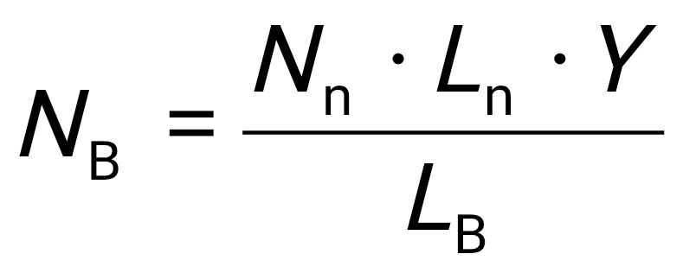, (29.1)
де N_{B} – кількість вагонів у парку чи на станції в години максимальної завантаженості, ваг.;
N_{n} – кількість колій у парку чи на станції, шт.;
L_{n} – корисна довжина колій парку (станції), м;
Y – щільність (рівень) заповнення колій вагонами, у частках від одиниці, але не менше ніж 0,5;
L_{B} – середня довжина одного вагона, м.
За наявності в парку сортувальної, дільничної чи вантажної станції одночасно з вагонами понад 20 цистерн із ЛЗР і ГР витрати води на зовнішнє пожежогасіння приймають згідно з 29.2.13.
Таблиця 29.1 – Витрата води на зовнішнє пожежогасіння
Розрахункова кількість вагонів у парку чи на станції | 100 | 200 | 400 | 600 | 800 | 1000 | 1200 | 1400 | 1600 | 1800 | 2000 | Понад  2000
Витрати води, л/с | 30 | 50 | 70 | 95 | 110 | 125 | 140 | 150 | 160 | 165 | 170 | 175
29.2.12 За наявності в парку сортувальної, дільничної і вантажної станції до 20 цистерн із ЛЗР і ГР витрати води на пожежогасіння приймають 110 л/с, до 50 цистерн – 140 л/с, до 100 цистерн – 165 л/с, понад 150 цистерн – 195 л/с незалежно від кількості вагонів із твердими пальними матеріалами.
Під час розрахунку загального об’єму резервуарів для збереження недоторканого пожежного запасу (НПЗ) води для піноутворення (гасіння піною) необхідно приймати витрати води 80 л/с впродовж 10 хв (із урахуванням трикратного запасу), а на охолодження цистерн 30, 60, 85 і 115 л/с впродовж 3 год відповідно для 20, 50, 100 і більше ніж 100 цистерн у парку станції.
29.2.13 Розрахункові витрати води на пожежогасіння в парку станції необхідно приймати за більшою витратою води відповідно до 29.2.11 і 29.2.12.
29.2.14 У разі розрахункової витрати води на пожежогасіння в парках станції більше ніж 110 л/с, якщо води недостатньо, допускається передбачати забір із пожежних водойм (резервуарів).
29.2.15 У разі організації пожежогасіння рухомого складу в парку станції з пожежних водойм (резервуарів) або природних водних джерел необхідно керуватися вимогами 29.2.11. Відстань між пожежними водоймами повинна бути не більше ніж 300 м, місткість водойм необхідно приймати виходячи з розрахункової витрати води на гасіння пожежі в парку станції відповідно до ДБН В.2.5-56, [31] і 29.2.12.
29.2.16 Мережу протипожежного водопроводу необхідно приймати кільцевою. У разі кількості станційних колій до 5 включно кільцеву мережу протипожежного водопроводу допускається розташовувати з однієї сторони колій. Діаметр мережі протипожежного водопроводу необхідно приймати виходячи з забезпечення розрахункової витрати води на зовнішнє пожежогасіння і тиску в найбільш віддалених пожежних гідрантах не менше ніж 0,4 МПа. Відстань між пожежними гідрантами повинна бути не більше ніж 150 м.
29.2.17 Витрати води на зовнішнє пожежогасіння відкритих майданчиків збереження контейнерів вантажопідйомністю до 30 т приймають залежно від кількості контейнерів за таблицею 29.2
Таблиця 29.2 – Витрати води на зовнішнє пожежогасіння відкритих майданчиків збереження контейнерів вантажопідйомністю до 30 т
Кількість контейнерів, шт. | 30‒50 | 51‒100 | 101‒300 | 301‒1000 | 1001‒1500 | 1501‒2000 | Понад 2000
Витрата води, л/с | 15 | 20 | 25 | 40 | 60 | 80 | 100
29.2.18 У виробничих будівлях тягових підстанцій електрифікованих залізниць внутрішній протипожежний водопровід передбачати не потрібно.
29.2.19 Для забезпечення зовнішнього пожежогасіння будівель, споруд і устаткування тягових підстанцій електрифікованих ділянок залізниць незалежно від напруги та одиничної потужності трансформаторів, за відсутності системи зовнішнього протипожежного водопостачання, допускається передбачати забір води із резервуарів, водойм, які поповнюють з водопроводу та розміщені на відстані не більше ніж 500 м від об’єкта.
Розрахункові пожежні витрати води необхідно приймати найбільшими із необхідних для гасіння пожежі будівель тягових підстанцій або масляних трансформаторів.
29.2.20 У разі проєктування будівель для пристроїв сигналізації, блокування і зв’язку на малих (із кількістю стрілок до 30) станціях, роз’їздах і пасажирських зупинних пунктах, де відсутні системи централізованого водопостачання, за об’єму будівель до 1000 м³ і категорії за вибухопожежною і пожежною небезпекою «В» пристрої зовнішнього пожежогасіння необхідно розраховувати відповідно до ДБН В.2.5-74.

30 ОХОРОНА НАВКОЛИШНЬОГО ПРИРОДНОГО СЕРЕДОВИЩА
30.1 Під час проєктування будівництва, розширення, реконструкції об’єктів залізничного транспорту необхідно дотримуватись вимог Закону України «Про оцінку впливу на довкілля», Закону України «Про природно-заповідний фонд України», Закону України «Про екологічну мережу України».
Екологічне обґрунтування доцільності будівництва, розширення, реконструкції проєктованих об’єктів залізничного транспорту та комплексні заходи щодо забезпечення нормативного стану навколишнього середовища та його безпеки необхідно викладати у матеріалах ОВНС у складі проєктної документації на них відповідно до ДБН А.2.2-1.
Для видів діяльності та об’єктів, які підлягають ОВД відповідно до вимог Закону України «Про оцінку впливу на довкілля», розроблення матеріалів ОВНС повинно виконуватись з використанням матеріалів звіту про оцінку впливу на довкілля.
Перед затвердженням проєктів будівництва для проведення їхньої експертизи до проєктної документації на будівництво об’єктів, що підлягають оцінці впливу на довкілля, необхідно додавати результати оцінки впливу на довкілля.
У разі будівництва залізничних вокзалів, залізничних колій і споруд, суцільних санітарних рубок на площі понад 1 га, усіх суцільних санітарних рубок на територіях та об’єктах природно-заповідного фонду необхідно виконувати ОВНС.
30.2 У разі проєктування траси залізничної лінії необхідно передбачати максимальне збереження сформованої екологічної системи у смузі місцевості, яка прилягає до неї, взаємно погоджуючи елементи плану і профілю з ландшафтом місцевості. Архітектурну композицію лінії загалом, так само як і окремих її інженерних споруд, необхідно обирати з урахуванням рельєфу, наявності рослинності, населених пунктів, транспортних комунікацій, перспективи економічного розвитку району та інших місцевих умов.
Необхідно передбачати додаткові інженерні споруди з отворами не менше ніж 8 м відповідно до 9.12 або інші види біопереходів через залізничну лінію з напрямними загорожами для забезпечення проходження диких тварин із урахуванням ареалів їхнього поширення, основних шляхів міграції й інших ситуаційних умов. За потреби, допускається передбачати скотопрогони для домашніх тварин.
30.3 Для зменшення кількості місць порушення природного ландшафту в обжитих районах необхідно уникати відкриття нових кар'єрів і резервів у смузі тимчасового відведення, а видобуток ґрунту, дренажних і кам'яних матеріалів забезпечувати за рахунок розширення виїмок. Якщо відкриття резервів і кар'єрів у смузі тимчасового відведення є необхідним, необхідно передбачати в проєкті рекультивацію порушених територій.
Земельні ділянки, надані для будівництва у тимчасове користування, а також територія в смузі відведення до здавання споруджуваної лінії або окремих споруд в постійну експлуатацію повинні бути рекультивовані.
30.4 У разі проєктування траси в зоні яроутворень (активної ерозії схилів) необхідно передбачати протиерозійні заходи – зменшення крутизни схилів із відтворенням шару рослинного дерену, фітомеліорацію (використання рослинності в системі стокорегуляції) і улаштування протиерозійних гідротехнічних споруд (розпилювачів стоку, водозатримувальних дамб, водоскидних споруд тощо).
У разі проєктування траси в зоні активної селевої діяльності необхідно розробляти протисельові заходи та проєктувати селепропускні та селезатримувальні споруди.
30.5 У разі проєктування мостових переходів на підходах до них, виходячи з місцевих умов (екологічних, топографічних, гідрологічних, ґрунтових тощо), необхідно розробляти заходи з організування стоку паводкових вод, запобігання замуленню і заболочуванню з урахуванням перспективи розвитку сільськогосподарського освоєння прилеглих до лінії місцевостей, розвитку меліорації, рибальства тощо.
Заплави, які використовують у сільськогосподарському виробництві, у разі проєктування мостових переходів необхідно перекривати естакадою або обваловувати з таким розрахунком, щоб унеможливити застій води і заболочування понижених місць після повені.
За потреби, на заплаві необхідно проєктувати додаткові водопропускальні споруди з розрахунку, щоб осушення земель, які підтоплюються, було завершено до початку сільськогосподарських робіт.
У разі перетину трасою промислових рибогосподарських водойм необхідно зберігати шляхи міграції риби на нерестилища, для цього необхідно проєктувати мостові переходи з декількома отворами або спеціальні рибопропускальні споруди. У разі зведення опор, улаштування підходів гідронамиванням та іншими видами робіт, які обумовлюють підвищене каламучення води прилеглої акваторії, необхідно передбачати спеціальні огородження районів скаламученої води, освітлення каламутної води в ставках-відстійниках тощо.
30.6 У разі проєктування водопропускальних споруд для запобігання яроутворенню нижче споруд у лесоподібних суглинках у районах із частим випаданням зливових дощів і різкою зміною температур на схилах південної експозиції з крутизною більше ніж 0,003, необхідно віддавати перевагу поперечним водопропускальним спорудам за рахунок якомога більшого скорочення поздовжнього водовідведення.
У районах, де можливі ерозійні процеси, необхідно розробляти і порівнювати варіанти розташування траси в долині або на схилі.
30.7 Балансову схему водокористування об'єкта необхідно розробляти узгоджуючи з балансом водоспоживання та водовідведення району, у якому розташовано цей об’єкт, з максимальним використанням для виробничого водопостачання локальних і об’єднаних схем оборотного і замкнутого водопостачання, очищених виробничих і дощових стічних вод.
На об'єктах залізничного транспорту господарсько-побутові стоки необхідно відокремлювати від виробничих. Скидання суміші господарсько-побутових і виробничих стічних вод або тільки виробничих стічних вод у міську (вузлову) систему водовідведення допускається за умови, що якісний склад стоків відповідає вимогам Правил приймання стічних вод до систем централізованого водовідведення [23]. За потреби, забруднені виробничі стічні води очищають на локальних очисних спорудах. За відсутності міської системи водовідведення скидання господарсько-побутових і зворотних вод у відкриту водойму допускається тільки після відповідного очищення.
30.8 Оборотні системи водокористування локомотивних і вагонних депо повинні мати зворотні контури, які мають охоплювати основні технологічні процеси: миття локомотивів (дизель-поїздів, моторвагонних секцій), лужних мийних розчинів, миття підшипників, фарбувальних установок, поверхневого стоку депо, систем охолодження устаткування.
Замкнута система водокористування на пункті обмивання пасажирських вагонів (моторвагонних секцій, дизель-поїздів) повинна мати водооборотний контур миття вагонів, контур мийного розчину, контур збору очищення та використання поверхневого стоку тощо.
30.9 На пунктах підготування вантажних вагонів до перевезень для зменшення забруднення промивної води виконують попереднє сухе (вакуумне) пилоочищення вагонів. Промивну воду використовують багаторазово.
30.10 На промивально-пропарювальних станціях (ППС) підготовки цистерн під налив в зворотну систему водокористування повинні входити зворотні контури з локальним очищенням зворотної води: внутрішнього промивання цистерн, зовнішнього обмивання цистерн; охолодження устаткування; пропарювання бітумних піввагонів; збирання й очищення конденсату нагрітої пари; збирання, очищення і використання поверхневих стоків із забрудненої території ППС.
30.11 Для очищення дощових стоків із забрудненої території залізничних станцій повинні бути передбачені очисні споруди (пісколовки, опосереднювачі, флотатори-відстійники, механічні фільтри).
Перелік виробничих територій станцій із забрудненим стоком і склад очисних споруд необхідно обґрунтовувати в проєкті з урахуванням економічної доцільності будівництва або реконструкції об’єктів, які впливають на стан води.
У розрахунках ефективності роботи очисних споруд виробничого та дощового водовідведення підприємств залізничного транспорту необхідно враховувати значне зниження їх забруднень нафтопродуктами (порівняно з чинними нормативними) у зв’язку із повним переходом рухомого складу на роликові підшипники.
30.12 На дезінфікувально-промивних станціях пристрої для очищення виробничих стічних вод необхідно проєктувати за спеціальними нормами.
30.13 Майданчики споруд водопідготування та очисних споруд побутового водовідведення необхідно розташовувати за межами прибережних водоохоронних смуг, місць розміщення підземних корисних копалин і зон живлення підземних водоносних горизонтів. Необхідно враховувати характер прилеглої території і переважний напрямок вітру. Траси трубопроводів необхідно прокладати з мінімальним порушенням орних земель і лісових угідь, використовуючи для цього смуги відведення земель автомобільних доріг і залізниць, траси ЛЕП, польові дороги та лісові просіки.
30.14 Водозабори і місця скидання очищених зворотних вод на водотоках і водоймах рибогосподарського призначення не допускається розміщувати в місцях нерестилищ, нагулу молоді, зимувальних ям тощо. Під час вибору місця необхідно враховувати вимоги Правил охорони поверхневих вод від забруднення зворотними водами [24]. Необхідно передбачати берегозахисні споруди, мінімальне стиснення живого перерізу водотоку, захист риби від потрапляння у водоприймач, а також заходи, які унеможливлюють потрапляння активного хлору в джерело водопостачання і забруднення прилеглої території й атмосфери в процесі хлорування води під час водозабору. У разі водозабору з підземних джерел необхідно передбачати заходи, які унеможливлюють негативний вплив на зниження рівня підземних вод від водовідбору та забруднення водоносного горизонту.
30.15 Вертикальне планування території необхідно виконувати з урахуванням технологічних вимог та з максимальним збереженням природного рельєфу та відведення поверхневого стоку зі швидкостями, які унеможливлюють ерозію ґрунту. Хлораторні та склади сильнодійних отруйних речовин необхідно розміщувати на визначених нормами відстанях від житлової забудови та робочих місць обслуговувального персоналу з урахуванням переважного напрямку вітрів.
У разі проєктування ємнісних споруд, призначених для приготування і збереження розчинів реагентів або для приймання забруднених стічних вод, необхідно передбачати протифільтраційні заходи, а також аварійні місткості й усереднювачі для збирання і повернення на очисні споруди аварійних скидів забруднених стічних вод. Трубопроводи, які транспортують агресивні і токсичні речовини, необхідно укладати в каналах.
30.16 Під час розрахунків допустимих викидів забруднювальних речовин в атмосферу необхідно користуватись зареєстрованими методиками розрахунку концентрацій в атмосферному повітрі забруднювальних речовин, що містяться у викидах підприємств.
Розрахунок кількості забруднювальних речовин від пересувних джерел підприємств необхідно виконувати відповідно до чинних методичних вказівок із розрахунку викидів забруднювальних речовин відповідними пересувними джерелами.
30.17 Для запобігання забрудненню атмосферного повітря аварійними викидами забруднювальних речовин із хлораторних, фтораторних, озонаторних, реагентних господарств, котелень, установок термообробки осадів тощо необхідно застосовувати пило-газоочисне обладнання, аварійні системи вентиляції, відповідні фільтри, пристрої для локалізації осередку аварій, збільшувати висоту димарів тощо.
30.18 На залізничних лініях із масовими перевезеннями сипких вантажів, які розпилюються, для запобігання втраті родючості ґрунтів і накопиченню забруднювальних речовин у продуктах сільськогосподарського виробництва на прилеглих до лінії територіях необхідно передбачати створення з кожного боку колії пилопоглинальних захисних лісонасаджень.
30.19 У разі проєктування нових ліній необхідно передбачати відокремлення житлової забудови від залізничних колій санітарно-захисною зоною шириною 100 м. У цьому разі необхідно враховувати межі перспективного розвитку житлової зони. У разі реконструкції лінії в умовах сформованої житлової забудови розмір санітарно-захисної зони допускається зменшувати за умови забезпечення нормативних вимог щодо рівня шуму на прилеглій території, в житлових і цивільних будівлях.
Територію санітарно-захисної зони допускається використовувати для розміщення окремих споруд залізничного транспорту та інших власників. Якщо до цих споруд належать склади нафти та нафтопродуктів, автозаправні станції та інші об'єкти підвищеної небезпеки, необхідно дотримуватися відповідних норм, якими встановлено мінімальні відстані до них від найближчих залізничних колій, де передбачається організований рух залізничного транспорту, та житлової забудови. Потрібні відстані встановлюють з урахуванням перспективного розвитку залізничних колій та житлової забудови.
У цьому разі необхідно керуватися вимогами ДБН Б.2.2-12 та [31], [33].
30.20 Для захисту від шуму під час проходження рухомого складу необхідно передбачати планувальні містобудівні заходи, будівництво спеціальних шумозахисних споруд, використання звукоізоляційних матеріалів і внутрішнього шумозахисного планування приміщень. У зоні залізничної лінії необхідно застосовувати такі види шумозахисних споруд:
— протяжні лінії будівель нежитлового призначення (типу багатоповерхових гаражів і складів);
— земляні споруди (виїмки для заглиблення колії, паралельно розташовані насипи, комбіновані виїмки-насипи);
— екрани-стінки, що зводять на земляному полотні чи на будівлях нежитлового призначення (на віддаленні понад 100 м автономно застосовувати не рекомендовано);
— захисні лісонасадження.
Шумозахисні споруди на станціях повинні мати довжину не менше ніж довжина поїзда прийнятої вагової норми.
30.21 Під час будівництва нових і реконструкції існуючих виробничих потужностей необхідно віддавати перевагу застосуванню кліматично-дружніх технологій і методів управління відповідно до стандартів та практик Євросоюзу.

ДОДАТОК А

(обов’язковий)

ВИЗНАЧЕННЯ ПОТРІБНОЇ ПРОПУСКНОЇ СПРОМОЖНОСТІ

ЗАЛІЗНИЧНИХ ЛІНІЙ

Потрібну пропускну спроможність перегонів реконструйованої залізничної лінії без урахування часу на виконання технологічних операцій з утримання і планового ремонту споруд і пристроїв (у поїздах паралельного графіка) необхідно розраховувати за формулою:
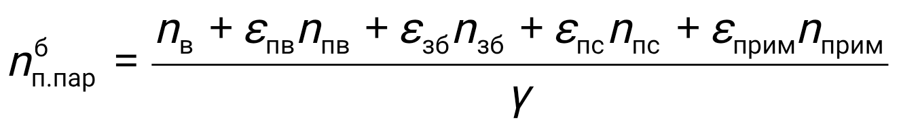, (А.1)
де n_{в} – розрахункова кількість вантажних поїздів (без прискорених і збірних) у середню добу місяця максимальних перевезень;
ε_{пв}, ε_{зб}, ε_{пс}, ε_{прим} – коефіцієнти зняття вантажних поїздів відповідно прискореним, збірним, пасажирським, приміським поїздом;
n_{пв} – розрахункова кількість прискорених вантажних поїздів;
n_{зб} – розрахункова кількість збірних поїздів;
n_{пс} – розрахункова кількість пасажирських поїздів;
n_{прим} – розрахункова кількість приміських поїздів;
© – припустимий коефіцієнт використання пропускної спроможності для компенсації внутрішньодобових коливань розмірів руху та часу на виконання технологічних операцій з утримання і планового ремонту споруд і пристроїв.
Кількість пасажирських та вантажних поїздів повинна визначатись відповідно до обсягів пасажиро- та вантажопотоків, які необхідно встановлювати на основі результатів економічних досліджень з урахуванням нерівномірності перевезень на місцях.
Якщо n^{б}_{п.пар} > n_{н.пар,} де n_{н.пар} – наявна пропускна спроможність перегонів з урахуванням часу на виконання технологічних операцій з утримання і планового ремонту споруд і пристроїв, встановлена відповідно до [34], то пропускну спроможність перегонів необхідно збільшити.
Потрібну пропускну спроможність перегонів нової залізничної лінії з урахуванням часу на утримання і плановий ремонт споруд і пристроїв (у поїздах паралельного графіка) необхідновизначати за формулою:
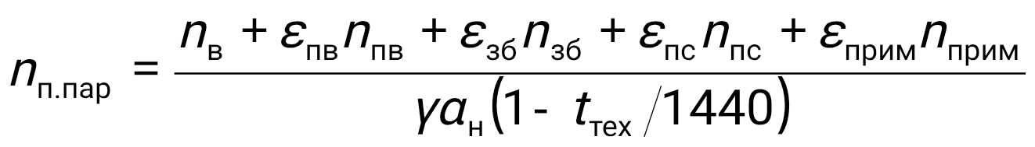, (А.2)
де α_{н} – коефіцієнт, що враховує відмови технічних засобів, які повинні визначатись згідно з чинними правилами [34];
t_{тех} – час на утримання та плановий ремонт споруд і пристроїв, хв.
Значення t_{тех} та α_{н} допускається прийняти за таблицею А1.
Таблиця А.1 – Час на утримання і плановий ремонт споруд і пристроїв та коефіцієнт,
що враховує відмови технічних засобів для залізничних ліній
Лінія | t_{тех}, хв | α_{н}
Одноколійна | 60 | 0,96
Дво- та одноколійна зі вставками | 120 | 0,93
Багатоколійна | 150 | 0,93

Потрібну пропускну (переробну) спроможність реконструйованої станції без урахування коефіцієнта ρ, що компенсує вплив внутрішньодобової нерівномірності руху вантажних поїздів, різної тривалості виконання тих самих операцій з конкретними складами поїздів, нерівномірності поїздоутворення, суміжних пристроїв і відмов технічних засобів, а також без врахування часу t^{с}_{тex} на утримання і плановий ремонт споруд і пристроїв станції (у фізичних поїздах) необхідно визначати за формулою:
. (А.3)

Якщо n^{б}_{п.фіз} > n_{н.фіз}, де n_{н.фіз} – результативна наявна пропускна спроможність станції з урахуванням коефіцієнта ρ і часу t^{c}_{тех} α_{н}, встановлена відповідно до чинних правил [34], то необхідно збільшити пропускну (переробну) спроможність станції. Результативну наявну пропускну (переробну) спроможність станції необхідно визначати з такою самою кількістю прискорених, збірних і пасажирських поїздів, що і n^{б}_{н.фіз}:
, (А.4)

де n_{в} – результативна наявна пропускна (переробна) спроможність станції для вантажних поїздів без прискорених і збірних з урахуванням коефіцієнта ρ і часу t^{с}_{тех,,} встановлена відповідно до [34].
Потрібну пропускну (переробну) спроможність нової станції з урахуванням коефіцієнта ρ і часу t^{с}_{тех} необхідно визначатиза формулою:
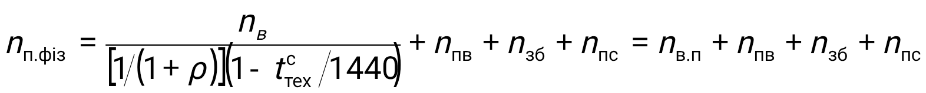, (А.5)

де n_{в.п} – потрібна пропускна (переробна) спроможність станції для вантажних поїздів без прискорених і збірних з урахуванням коефіцієнту ρ і часу t^{с}_{тех}.

ДОДАТОК Б

(обов’язковий)

ВИЗНАЧЕННЯ ПІДВИЩЕННЯ ЗОВНІШНЬОЇ РЕЙКИ В КРИВИХ

Визначення підвищення зовнішньої рейки в кривій виконують за умов забезпечення найменшої динамічної взаємодії колії і рухомого складу, плавності руху поїздів всіх категорій і комфортабельності їзди пасажирів. У результаті розрахунків повинна бути досягнута відповідність підвищення зовнішньої рейки h поперечним непогашеним прискоренням a_{нп}, максимальній ходовій швидкості, середній квадратичній, зваженій за тоннажем (середньозваженій) швидкості поїздопотоку V_{сер.зв} і мінімальній швидкості руху поїздів.
Розрахункове підвищення зовнішньої рейки в кривих визначають залежно від класифікації напрямку та структури поїздопотоків за формулами, наведеними в таблиці Б.1.
Таблиця Б.1 – Підвищення зовнішньої рейки в кривих залежно від характеру напрямку і типу поїздів
Характеристика  напрямку | Умовне позначення характеристики  напрямку | Максимальна швидкість, км/год | Розрахункова формула
Прискорений  пасажирський рух, суміщений з прискореним рухом приміських поїздів | І-П | 141 < V_{max.пас} ≤ 160  V_{прим.приск} = 91–140 | 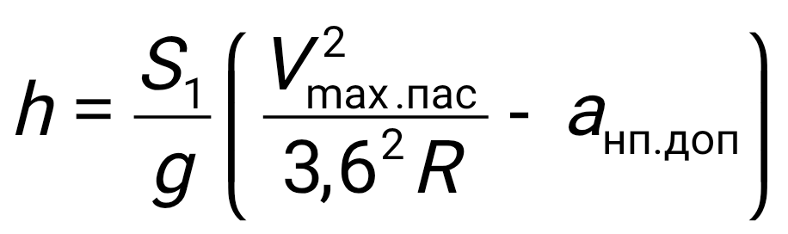 (Б.1)  h_{min} для a_{нп.приск.пас}  згідно з (Б.1)
Суміщений рух прискорених пасажирських з вантажними збірними і приміськими поїздами | І-ПС | 121 < V_{max.пас} ≤ 160  V_{прим.приск} = 91–140  V_{вант} = 71–90 | h_{min} для a_{нп.приск.пас}  згідно з (Б.1)   (Б.2)  h_{max} для a_{нп.вант}  згідно з (Б.1)  h_{рек} = h_{найбільше}  згідно з формулами (Б.1), (Б.2)
де V_{max.пас} і V_{max.вант} – максимальні швидкості в кривій відповідно пасажирського (прискореного) й вантажного руху поїздів, км/год;
S₁ – 1510 мм – відстань між рейками по осях;
g – прискорення вільного падіння, 9,81 м/с²;
R – радіус кривої, м;
V_{ср.зв} – середньозважена швидкість потоку, км/год;
± Δh – допустимі відхилення підвищення зовнішньої рейки кривої відносно розрахованого за середньозваженою квадратичною швидкістю, мм.
Установлені значення підвищень перевіряють на допустимі значення показників відповідно до таблиці 6.5 для всіх категорій поїздів за швидкостями в конкретних кривих. Для вантажних поїздів непогашені прискорення перевіряють як для максимальної, так і для мінімальної швидкостей.
Для практичного визначення величини підвищення зовнішньої рейки в кривих, відповідно до класифікації напрямків, необхідно користуватись таблицею Б.2 для напрямку I-П і таблицею Б.3 для напрямку I-ПС, а також таблицею Б.4 для урахування середньозваженої швидкості.

Таблиця Б.2 – Мінімальне підвищення зовнішньої рейки h_{min} в кривих за максимальної швидкості руху пасажирського поїзда (напрямок I-П)
Радіус  кривої, м | Мінімальне підвищення зовнішньої рейки h_{min}, мм, в кривих за максимальної швидкості руху пасажирських поїздів, км/год
Радіус  кривої, м | 140 | 145 | 150 | 155 | 160
900 | 110³ | 130³ | – | – | –
1000 | 130 | 135¹ | 150¹ | 140³ | –
1100 | 110 | 125 | 140 | 145¹ | 145²
1200 | 90 | 105 | 120 | 135 | 150
1300 | 75 | 85 | 100 | 115 | 130
1400 | 60 | 75 | 85 | 100 | 115
1500 | 50 | 60 | 75 | 85 | 100
1600 | 40 | 50 | 60 | 75 | 85
1700 | 30 | 40 | 50 | 60 | 75
1800 | 20 | 30 | 40 | 50 | 65
1900 | 15 | 25 | 35 | 45 | 55
2000 | 10 | 15 | 25 | 35 | 45
2100 | – | 10 | 20 | 30 | 35
2200 | – | 5 | 15 | 20 | 30
2300 | – | – | 5 | 15 | 25
2400 | – | – | – | 10 | 20
2500 | – | – | – | 5 | 15
2600 | – | – | – | – | 10
2700 | – | – | – | – | 5
Примітка 1. У таблиці жирним шрифтом наведено значення підвищень зовнішньої рейки в кривих для a_{нп.приск.пас} = 0,7 м/с², за винятком позначених виноскою:
¹⁾ a_{нп.приск.пас} = 0,8 м/с²; ²⁾ a_{нп.приск.пас} = 0,9 м/с²; ³⁾ a_{нп.приск.пас} = 1,0 м/с².
Розраховують величину фактичних непогашених прискорень необхідно виконувати для мінімальної швидкості вантажних поїздів V_{min.ван} за формулою:
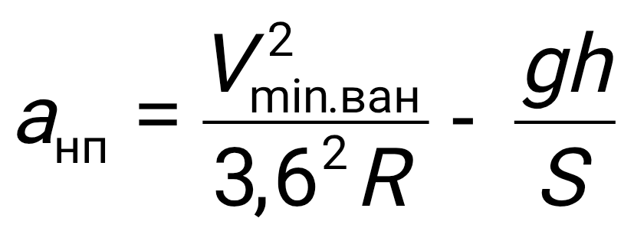. (Б.3)
Значення підвищень у таблиці Б.3 з виноскою ^{*)} можна встановлювати як виняток для збільшеного нормативу непогашених прискорень для вантажних поїздів a_{нп.доп} = ± 0,4 м/с². Застосування цих значень має бути обґрунтовано в ТЕО.
Якщо мінімальне підвищення h_{min} за таблицею Б.3 перевищує підвищення, встановлене за середньозваженою швидкістю h_{розр.сер.зв} за таблицею Б.4 більше ніж на величину Δh (формула Б.2), то для запобігання інтенсивного розладу колії допускається зменшити підвищення, прийняте згідно з 6.2.5 цих норм, наблизивши його до значення за таблицею Б.6. Але необхідно враховувати, що зменшення підвищення, яке відповідає непогашеному прискоренню a_{нп.шв.пас} = 0,7 м/с², на 15, 30, 50 мм спричинить збільшення непогашеного прискорення пасажирських поїздів до a_{нп.шв.пас} = 0,8, 0,9, 1,0 м/с², відповідно.
Таблиця Б.3 – Мінімальне підвищення зовнішньої рейки h_{min} в кривих за максимальної швидкості руху пасажирського поїзда (напрямок I-ПС)
Радіуси, м | Мінімальне підвищення зовнішньої рейки h_{min}, мм, в кривих за максимальної швидкості руху пасажирських поїздів, км/год
Радіуси, м | 120 | 130 | 140 | 150 | 160
1 | 2 | 3 | 4 | 5 | 6
700 | 125¹ – 140* | 140³* | – | – | –
800 | 110 | 115² – 135¹* | – | – | –
900 | 85 | 105¹ – 120* | 110³* | – | –
1000 | 65 | 95 | 100² – 115¹* | 120³* | –
1100 | 50 | 75 | 95¹ – 110* | 95³ – 110²* | –
1200 | 35 | 60 | 90 | 85² – 105¹* | 105³*
1300 | 25 | 50 | 75 | 85¹ – 100* | 85³ – 100²*
1400 | 15 | 35 | 60 | 85 | 80² – 100¹*
1500 | 5 | 25 | 50 | 75 | 85¹ – 100*
1600 | – | 15 | 40 | 60 | 85
1700 | – | 10 | 30 | 50 | 75
1800 | – | – | 20 | 40 | 65
1900 | – | – | 15 | 35 | 55
2000 | – | – | 10 | 25 | 45
2100 | – | – | – | 20 | 35
2200 | – | – | – | 15 | 30
2300 | – | – | – | 5 | 25
2400 | – | – | – | – | 20
2500 | – | – | – | – | 15
2600 | – | – | – | – | 10
2700 | – | – | – | – | 5
Примітка 1. У таблиці жирним шрифтом наведено значення підвищень зовнішньої рейки в кривих для a_{нп.приск.пас} = 0,7 м/с² за винятком позначених виноскою:
¹⁾ a_{нп.приск.пас} = 0,8 м/с²; ²⁾ a_{нп.приск.пас} = 0,9 м/с²; ³⁾ a_{нп.приск.пас} = 1,0 м/с².
Примітка 2. За вказаною величиною підвищення з виноскою ^{*)} на вантажні поїзди, що рухаються з мінімальною встановленою швидкістю руху V_{min.вант} = 70 км/год, будуть діяти від’ємні непогашені прискорення більше ніж встановлені допустимі значення a_{нп.вант.доп} = – 0,3 м/с² (у межах a_{нп} = – (0,3–0,4) м/с²).
Комфортабельність їзди пасажирів у разі прискореного руху необхідно оцінювати за непогашеними поперечними, вертикальними і поздовжніми прискореннями, що виникають під час руху по переломах поздовжнього профілю і з різкими змінами режимів ведення поїзду, тобто комфорт пасажира повинна визначатись за повними прискореннями a_{пов}, що діють на пасажира (аналог європейського коефіцієнта N), яке визначають за формулою:
, (Б.4)
де a_{нп} – непогашене поперечне прискорення, що виникає під час руху в кривих у плані, м/с²;
a_{верт} – вертикальне прискорення під час руху по криволінійній ділянці поздовжнього профілю, м/с², яке розраховують за формулою:
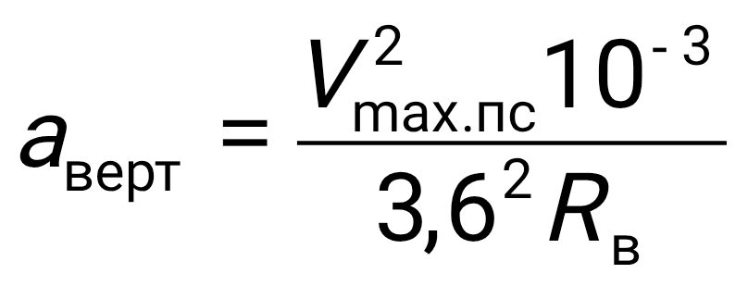, (Б.5)
де R_{в} – радіус вертикальної кривої, що описує сполучення елементів поздовжнього профілю;
a_{позд} – поздовжнє прискорення, пов’язане з процесами гальмування і розгону, які визначають під час виконання тягових розрахунків як зміна швидкості руху поїзда за одиницю часу:
a_{позд} = dV/dt. (Б.6)
Таблиця Б.4 – Підвищення зовнішньої рейки h_{розр.сер.зв}, мм, в кривих за середньозваженою швидкістю поїздопотоку (напрямок І-ПС)
Радіуси, м | Підвищення зовнішньої рейки в кривих h_{розр.сер.зв}, мм,  за середньозваженої швидкості поїздопотоку, км/год
Радіуси, м | 80 | 85 | 90 | 95 | 100 | 105 | 110 | 115 | 120
800 | 100 | 115 | 125 | 140 | – | – | – | – | –
850 | 95 | 105 | 120 | 135 | – | – | – | – | –
900 | 90 | 100 | 115 | 125 | 140 | – | – | – | –
1000 | 80 | 90 | 100 | 115 | 125 | 140 | – | – | –
1100 | 75 | 80 | 90 | 105 | 115 | 125 | 140 | – | –
1200 | 65 | 75 | 85 | 95 | 105 | 115 | 125 | 140 | –
1300 | 60 | 70 | 80 | 85 | 95 | 105 | 115 | 125 | 140
1400 | 55 | 65 | 70 | 80 | 90 | 100 | 110 | 120 | 130
1500 | 55 | 60 | 70 | 75 | 85 | 90 | 100 | 110 | 120
1600 | 50 | 55 | 65 | 70 | 80 | 85 | 95 | 105 | 115
1700 | 45 | 55 | 60 | 65 | 75 | 80 | 90 | 95 | 105
1800 | 45 | 50 | 55 | 65 | 70 | 75 | 85 | 90 | 100
1900 | 40 | 50 | 55 | 60 | 65 | 75 | 80 | 85 | 95
2000 | 40 | 45 | 50 | 55 | 65 | 70 | 75 | 85 | 90
2500 | 30 | 35 | 40 | 45 | 50 | 55 | 60 | 65 | 70
3000 | 25 | 30 | 35 | 40 | 40 | 45 | 50 | 55 | 60
3500 | 25 | 25 | 30 | 30 | 35 | 40 | 45 | 45 | 50
4000 | 20 | 25 | 25 | 30 | 30 | 35 | 40 | 40 | 45
Примітка 1. Незаповнені клітинки в таблиці необхідно розуміти так, що за відповідних швидкостей руху й радіусах кривих (на перетині рядка й стовпчика) величина підвищення зовнішньої рейки перевищує допустиме значення 150 мм або величина підвищення є недопустимою за критерієм непогашених прискорень.
Оцінюють комфортність руху за вертикальним прискоренням за таблицею Б.5.
Таблиця Б.5 – Значення радіусів вертикальних кривих, що відповідають різним оцінкам самопочуття пасажира
Оцінка самопочуття пасажира | R_{верт.кр}, м, за швидкості руху V, км/год |  | a_{верт}, м/с²
Оцінка самопочуття пасажира | 140 | 160 | a_{верт}, м/с²
Відмінно | 15000 | 20000 | до 0,10
Добре | 11000 | 15000 | 0,11–0,15
Задовільно | 8000 | 10000 | 0,16–0,20
Прискорення a_{позд}, пов’язані з розгоном і гальмуванням поїзда, досягають значень (0,7–1,0) м/с² у разі службового і до 2,0 м/с² у разі повного (екстреного) гальмування.
За допустиме значення повного непогашеного прискорення a_{пов.доп}, що з’являється внаслідок одночасної дії усіх видів прискорень, необхідно приймати a_{пов.доп} ≤ 2,0 м/с², що можуть комфортно переносити пасажири.

ДОДАТОК В

(довідковий)

ЗАЛІЗОБЕТОННІ ШПАЛИ ДЛЯ КОЛІЇ 1435 мм

ТА СУМІЩЕНОЇ ЗАЛІЗНИЧНОЇ КОЛІЇ (1520 мм і 1435 мм)

Розміри вказано у мм

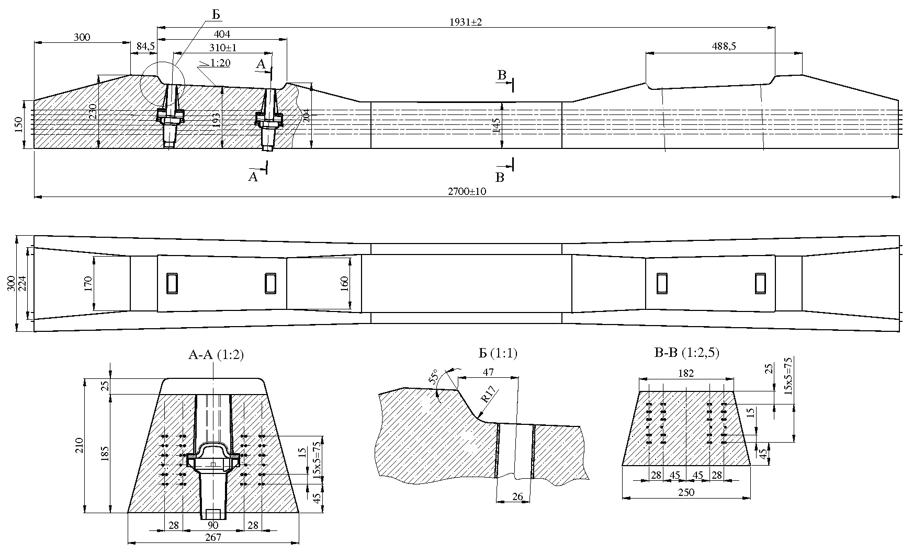
Рисунок В.1 – Залізобетонна шпала марки Ш1Е-1 для колії 1435 мм
з підкладковим роздільним клемно-болтовим рейковим скріпленням
з різьбовим прикріпленням рейки і підкладки до шпали

Розміри вказано у мм

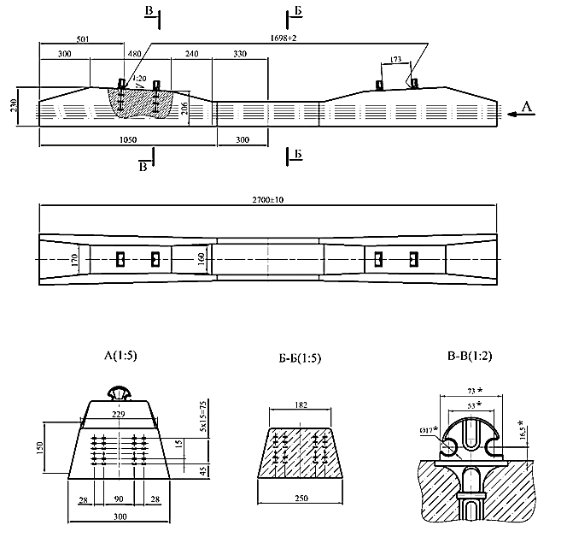
*Розміри можна змінювати відповідно до конструкторської документації
виробника скріплення
Рисунок В.2 – Залізобетонна шпала для колії 1435 мм з рейками типу Р65 або UIC60 (60Е1) і безпідкладковим анкерним пружним рейковим скріпленням
з безрізьбовим прикріпленням рейки до шпали

Розміри вказано у мм

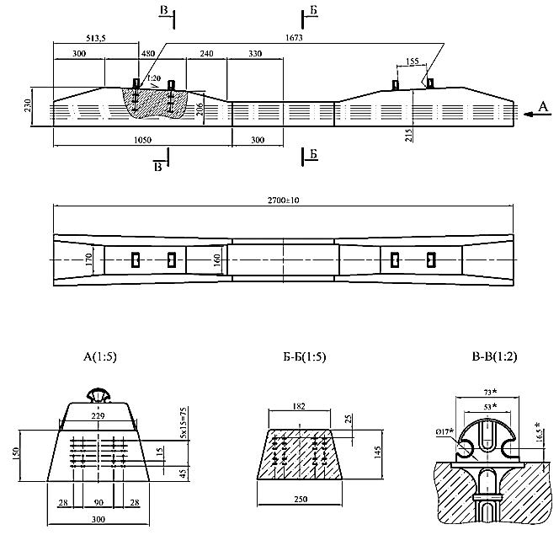
*Розміри можна змінювати відповідно до конструкторської документації виробника скріплення
Рисунок В.3 – Залізобетонна шпала для колії 1435 мм з рейками типу Р50
і безпідкладковим анкерним пружним рейковим скріпленням
з безрізьбовим прикріпленням рейки до шпали
Розміри вказано у мм

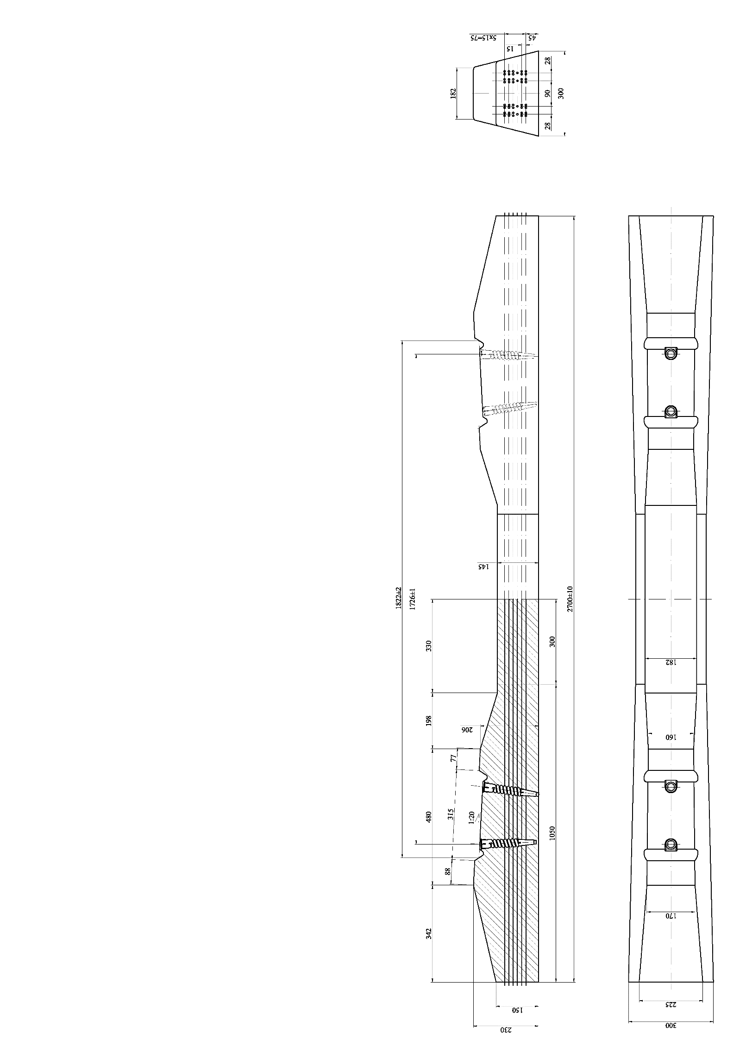
Рисунок В.4 – Залізобетонна шпала для колії 1435 мм з рейками типу Р65 або UIC60 (60Е1) і безпідкладковим дюбельним пружним рейковим скріпленням
з різьбовим прикріпленням рейки до шпали

Розміри вказано у мм

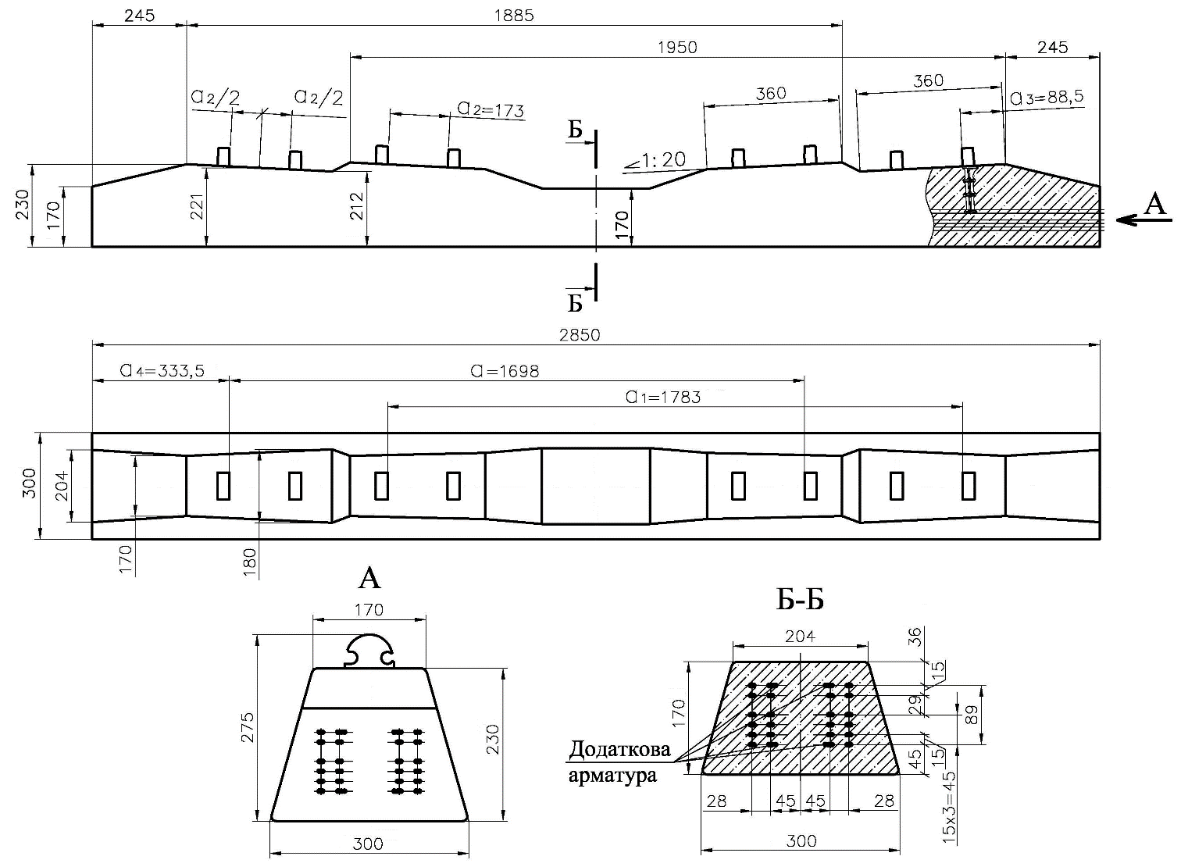
Рисунок В.5 – Шпала залізобетонна суміщеної колії 1520 мм і 1435 мм з рейками типу Р65 або UIC60 (60Е1) і безпідкладковим анкерним пружним рейковим скріпленням
з безрізьбовим прикріпленням рейки до шпали

Розміри вказано у мм

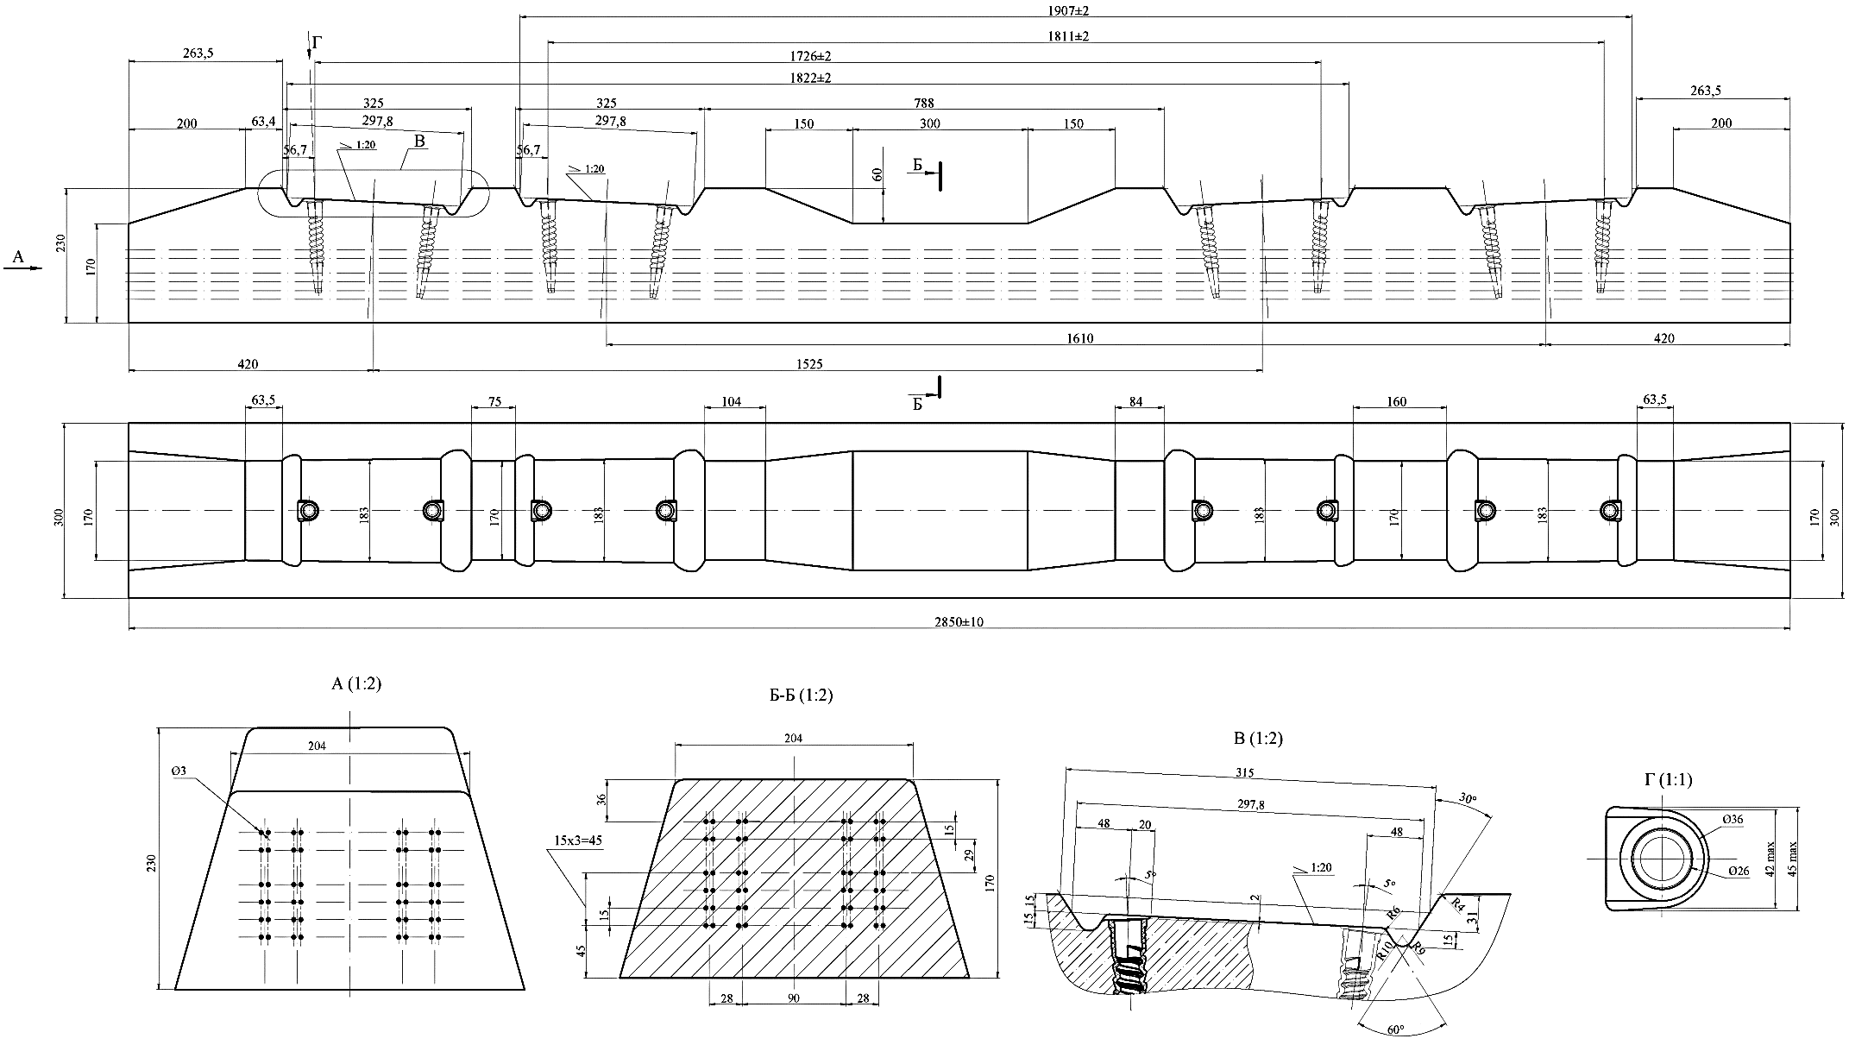

Рисунок В.6 – Шпала залізобетонна суміщеної колії 1520 мм та 1435 мм з безпідкладковим дюбельним пружним рейковим скріпленням з різьбовим
прикріпленням рейки до шпали

ДОДАТОК Г

(довідковий)

МОСТОВЕ ПОЛОТНО КОЛІЇ 1435 мм І СУМІЩЕНОЇ КОЛІЇ

Розміри вказано у мм
a)
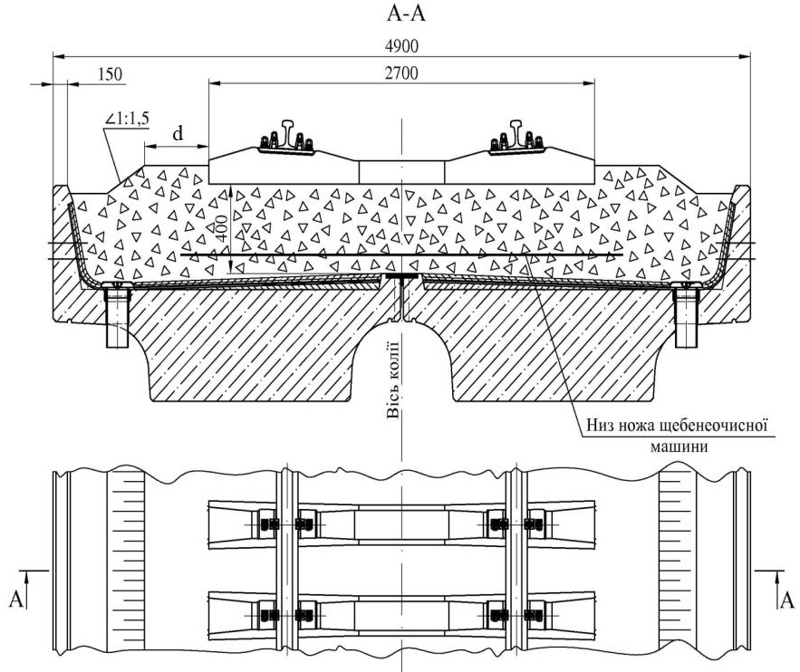
б)
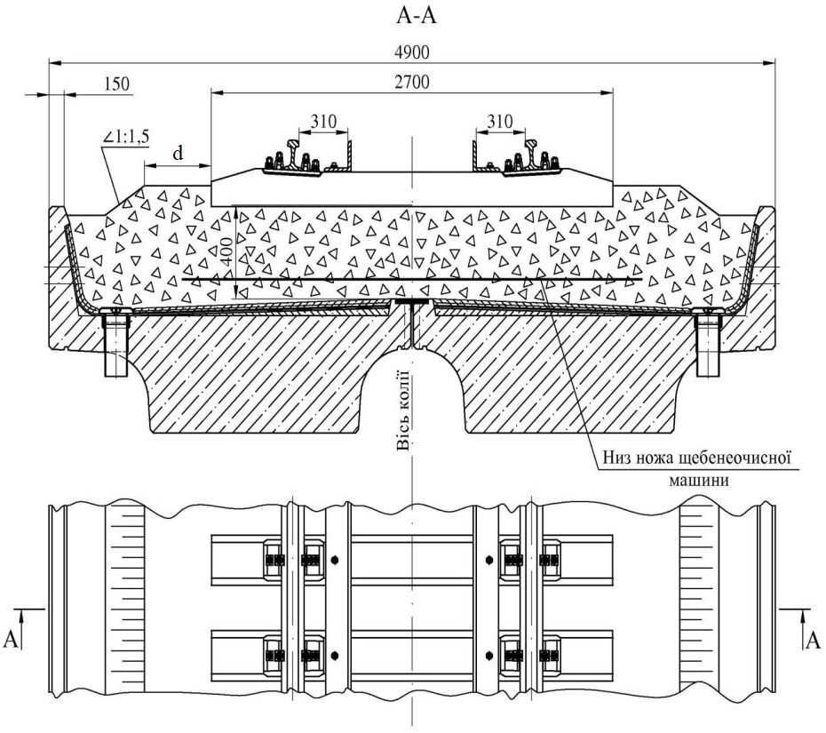
а – без охоронних пристроїв;
б – з контррейкою на спеціальних мостових шпалах.
Рисунок Г.1 – Мостове полотно з їздою на щебеневому баласті і залізобетонних шпалах з роздільними клемно-болтовими рейковими скріпленнями з різьбовим прикріпленням рейки і підкладки до шпали
Розміри вказано у мм
а)
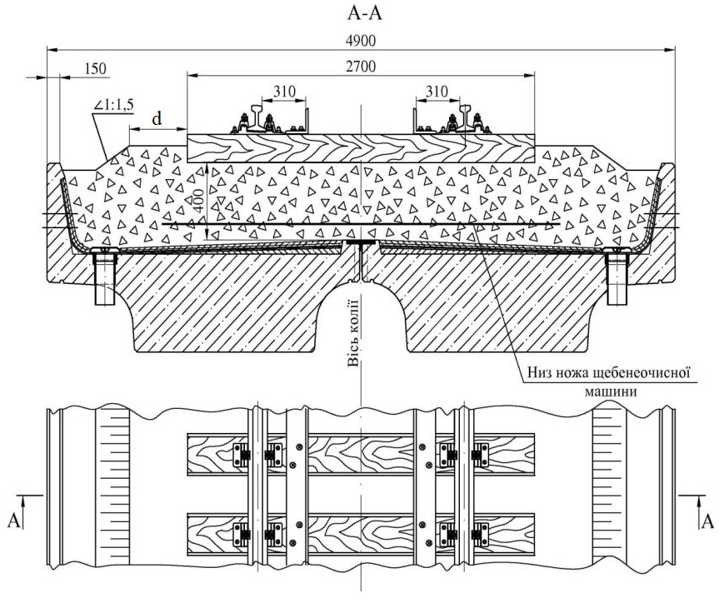
б)
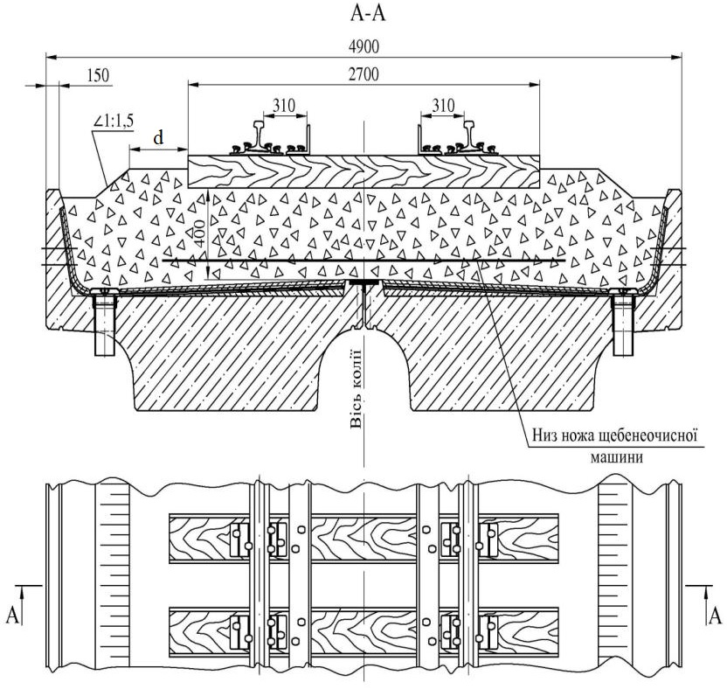
а – роздільні клемно-болтові з різьбовим прикріпленням рейки і підкладки до шпали;
б – костильні змішаного типу.
Рисунок Г.2 – Мостове полотно з їздою на баласті й дерев’яних шпалах
з проміжними рейковими скріпленнями

Розміри вказано у мм

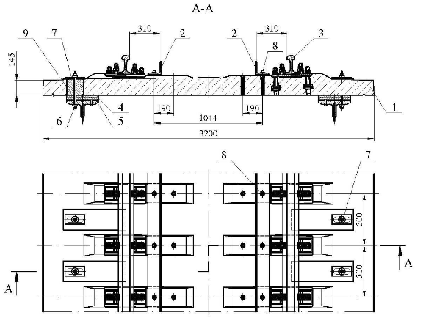
Умовні познаки:
1 – залізобетонна плита безбаластного мостового полотна;
2 – контркутик;
3 – рейка зі скріпленням;
4 – прокладний шар із суцільних двошарових прокладок із антисептованої деревини твердих порід (дуб, граб, модрина тощо) і армованої тканиною гуми, суцільних гумових прокладок, полімербетонних, композитних тощо, передбачених проєктною документацією;
5 – балка моста;
6 – високоміцна шпилька кріплення плити;
7 – шайба 140 мм × 200 мм;
8 – шуруп кріплення контркутика (контррейки);
9 – герметик.
Рисунок Г.3 – Безбаластне мостове полотно на залізобетонних плитах

Розміри вказано у мм

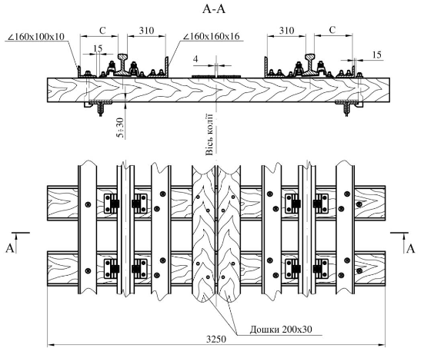
– ліворуч – охоронний кутник, прикріплений лапчастим болтом;
– праворуч – охоронний кутник, прикріплений шурупами;
– розмір у дужках для рейок типу Р65, 60Е1 (UIC60).
Рисунок Г.4 – Мостове полотно на мостових брусах з роздільними клемно-болтовими проміжними рейковими скріпленнями з різьбовим прикріпленням рейки і підкладки до шпали

Розміри вказано у мм

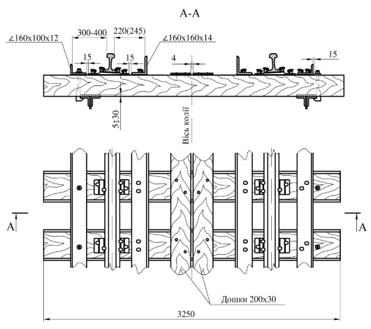
– ліворуч – контркутик, прикріплений лапчастими болтами;
– праворуч – контркутик, прикріплений шурупами;
– розмір у дужках для рейок типу Р65, 60Е1 (UIC60).
Рисунок Г.5 – Мостове полотно на мостових брусах з костильними
змішаного типу проміжними рейковими скріпленнями

Розміри вказано у мм
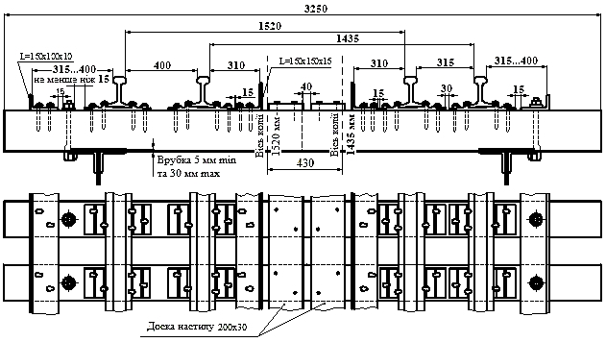– ліворуч – контркутик, прикріплений костилями;
– праворуч – контркутик, прикріплений лапчастими болтами.
Рисунок Г.6 – Мостове полотно суміщеної колії на дерев’яних поперечинах (переріз та епюру укладання визначають розрахунком) зі змішаного типу проміжними рейковими скріпленнями

Розміри вказано у мм
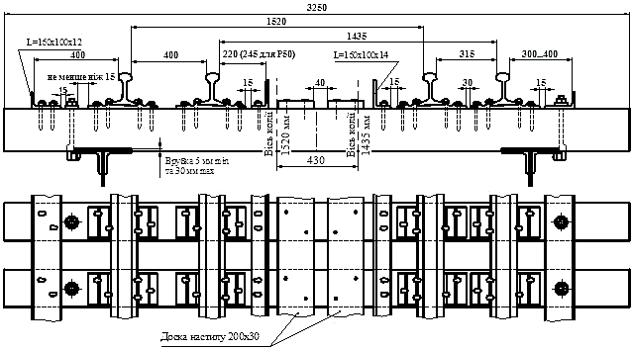
– ліворуч – контркутик, прикріплений костилями;
– праворуч – контркутик, прикріплений лапчастим болтом.
Рисунок Г.7 – Мостове полотно суміщеної колії на дерев’яних поперечинах (переріз та епюру укладання визначають розрахунком) з нерівнобічними контркутиками
Розміри вказано у мм

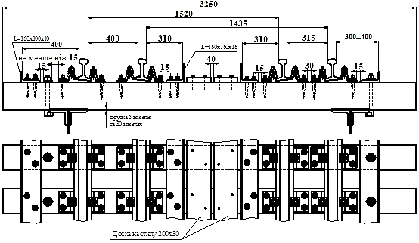

– ліворуч – охоронний кутик, прикріплений шурупами;
– праворуч – охоронний кутик, прикріплений лапчастими болтами.
Рисунок Г.8 – Мостове полотно суміщеної колії на дерев’яних поперечинах (переріз та епюру укладання визначають розрахунком) з роздільними клемно-болтовими проміжними рейковими скріпленнями з різьбовим прикріпленням рейки і підкладки до шпали

ДОДАТОК Д

(довідковий)

КОНСТРУКЦІЯ ЗАЛІЗНИЧНОГО ПЕРЕЇЗДУ ДЛЯ СУМІЩЕНОЇ КОЛІЇ

Розміри вказано у мм

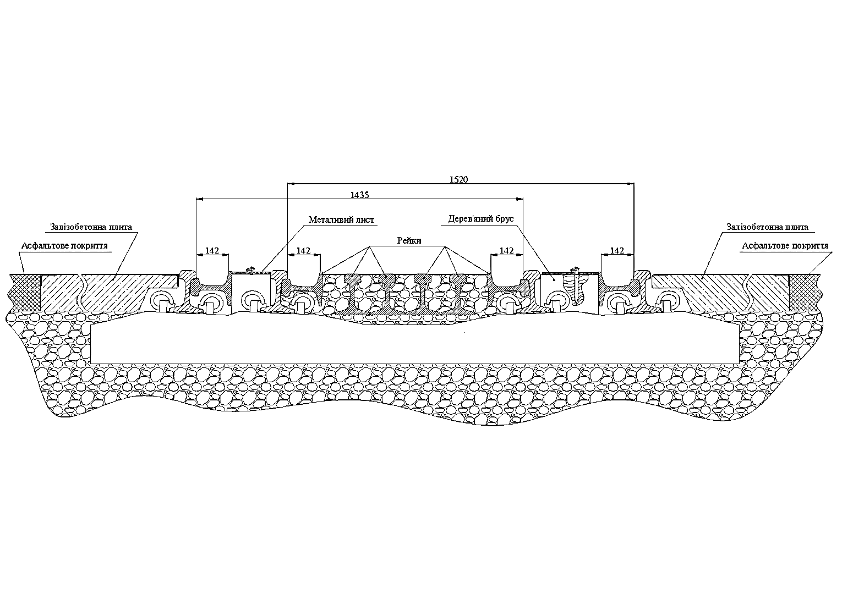
Рисунок Д.1 – Приклад облаштування настилу залізничного переїзду для суміщеної колії

ДОДАТОК Е

(довідковий)

БІБЛІОГРАФІЯ
1 Commission Regulation (EU) No 1299/2014 of 18 November 2014 on the technical specifications for interoperability relating to the ‘infrastructure’ subsystem of the rail system in the European Union Text with EEA relevance (Регламент Комісії (ЄС) № 1299/2014 від 18 листопада 2014 року щодо технічних специфікацій взаємодії, які стосуються підсистеми «інфраструктура» залізничної системи в Європейському Союзі (Текст має значення для ЄЕП))
2 ДСТУ Б В.2.3-29:2011 Габарити наближення будівель і рухомого складу залізниць колії 1520 (1524) мм (ГОСТ 9238-83, MOD)
3 СТП 02.01-002:2023 Залізничні колії. Улаштування й утримання колії шириною 1435 мм та суміщеної залізничної колії (1520 і 1435 мм), затверджений рішенням правління АТ «Укрзалізниця» (протокол від 23.01.2023 № Ц-85/3 Ком.т.)
4 ГБН В.2.3-37472062-3:2015 Захист конструкцій будівель і споруд залізничного транспорту від корозійного руйнування
5 ЦП/0072 Інструкція з утримання земляного полотна залізниць України, затверджена наказом Державної адміністрації залізничного транспорту України від 08.05.2001 № 256-Ц
6 ЦП/0117 Правила розрахунків залізничної колії на міцність і стійкість, затверджені наказом Державної адміністрації залізничного транспорту України від 13.12.2004 № 960-ЦЗ
7 ЦП/0174 Інструкція з улаштування та експлуатації залізничних переїздів, , затверджена наказом Міністерства транспорту та зв’язку України від 26.01.2007 № 54, зареєстрованим в Міністерстві юстиції України 22.02.2007 за № 162/13429 (зі змінами)
8 СТП 07-003:2019 Залізничний транспорт. Норми допустимих швидкостей рухомого складу по коліях шириною 1520 мм (зі змінами), затверджений рішенням правління АТ «Укрзалізниця» (протокол від 19.11.2019 № Ц-46/81 Ком.т.)
9 ЦП/0266 Технічні вказівки по улаштуванню, укладанню, ремонту і утриманню безстикової колії на залізницях України, затверджені наказом Державної адміністрації залізничного транспорту України від 01.02.2012 № 033-Ц
10 ЦП/0269 Інструкція з улаштування та утримання колії залізниць України, затверджена наказом Державної адміністрації залізничного транспорту України від 01.03.2012 № 072-Ц
11 СНіП 2.06.04-82* Навантаження та вплив на гідротехнічні споруди (хвильові, льодові та від суден)
12 ЦП/0204 Правила улаштування основної площадки земляного полотна при виконанні капітального ремонту та модернізації колії, затверджені наказом Державної адміністрації залізничного транспорту України від 25.12.2008 № 557-Ц
13 СТП 06-008:2021 Інженерні споруди. Мостове полотно залізничних мостів. Правила улаштування і конструкція, затверджені рішенням правління АТ «Укрзалізниця» (протокол від 02.12.2021 Ц-56/136 Ком.т.)
14 ЦД-0054 Положення про залізничну станцію,(зі змінами) затверджене наказом Державної адміністрації залізничного транспорту України від 30.12.2004 № 1041-ЦЗ
15 ВСН 56-78 Інструкція щодо проектування станцій і вузлів на залізницях Союзу РСР
16 ГБН В.2.3-37472062-1:2012 Споруди транспорту. Сортувальні пристрої залізниць. Норми проектування
17 СНіП 2.05.06-85 Магістральні трубопроводи
18 СНіП 2.05.13-90 Нафтопродуктопроводи, що прокладаються на території міст та інших населених пунктів
19 СНіП 2.05.07-91 Промисловий транспорт
20 ГБН В.2.3-37472062-2:2013 Службово-технічні будівлі і споруди станційно-вокзальних комплексів та зупинних пунктів залізничного транспорту. Проектування, будівництво
21 ВСН 01-91 Залізничні вокзали для пасажирів прямого сполучення
22 ВСН ЦЛ-87 Приміські вокзали
23 Наказ Міністерства регіонального розвитку, будівництва та житлово-комунального господарства України від 01.12.2017 №316 «Про затвердження Правил приймання стічних вод до систем централізованого водовідведення та Порядку визначення розміру плати, що справляється за понаднормативні скиди стічних вод до систем централізованого водовідведення», зареєстрований у Міністерстві юстиції України 15.01.2018 за № 56/31508»
24 Постанова Кабінету Міністрів України від 25.03.1999 № 465 «Про затвердження Правил охорони поверхневих вод від забруднення зворотними водами»
25 СОУ-Н ЕЕ 40.01-00100227-101:2014 Норми технологічного проектування енергетичних систем і електричних мереж 35 кВ і вище
26 ЦШ/0027 Норми технологічного проектування пристроїв автоматики і телемеханіки на залізничному транспорті України, затверджені наказом Державної адміністрації залізничного транспорту України від 17.04.2003 № 105-Ц
27 СТП 01-005:2016 Рух пасажирських поїздів прискорений. Вимоги до інфраструктури та рухомого складу, затверджений наказом ПАТ «Укрзалізниця» від 29.04.2016 № 343
28 ДБН В.2.2-27:2025 Промислові будівлі
29 ДБН В.2.2-29:2025 Промислові інженерні споруди. Основи проєктування
30 СНіП 3.05.06-85 Електротехнічні пристрої
31 ВБН В.2.2-58.1-94 Проектування складів нафти і нафтопродуктів з тиском насичених парів не вище 93,3 кПа
32 Вказівки з проектування захисту від іскроутворення на спорудах з легкозаймистими та горючими рідинами при електрифікації залізниць
33 Наказ Міністерства охорони здоров'я України від 19.06.96 № 173 «Про затвердження Державних санітарних правил планування та забудови населених пунктів», зареєстрований в Міністерстві юстиції України 24.07.1996 за № 379/1404 (ДСП-173)
34 ЦД/0036 Інструкція з розрахунку наявної пропускної спроможності залізниць України, затверджена наказом Державної адміністрації залізничного транспорту України від 14.03.2001
№ 143-Ц
35 ДСТУ-Н Б EN 1990:2008 Єврокод. Основи проектування конструкцій (EN 1990:2002, IDT)
35 ДСТУ-Н Б EN 1991-2:2010 Єврокод 1. Дії на конструкції. Частина 2. Рухомі навантаження на мости (EN 1991-2:2003, IDT)
Ключові слова: споруди транспорту, залізничний транспрот, залізниці колії 1520 мм,(1435 мм),залізнична колія, інфрастуктура, проєктування.

